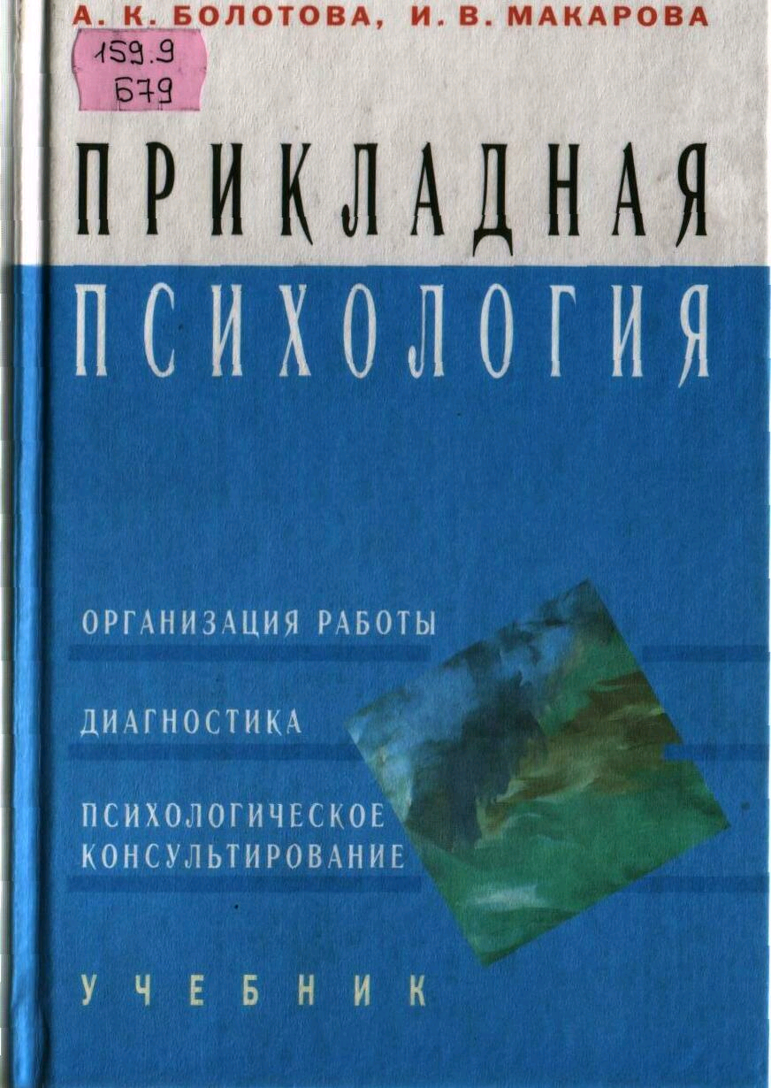

А. К. Болотова, И. В. Макарова

ПРИКЛАДНАЯ ПСИХОЛОГИЯ

Допущено Министерством образования Российской Федерации в качестве учебника для студентов высших учебных заведений, обучающихся по направлению и специальностям «Психология»

Москва
2001

УДК 159.9
ББК 88.4
Б 79

Рецензенты:

зам. директора Института дошкольного образования
и семейного воспитания РАО,
доктор психол. наук А. Б. Орлов,
профессор кафедры возрастной психологии
МГУ им. М. В. Ломоносова, доктор психол. наук Л. Ф. Обухова

Болотова А. К., Макарова И. В.
^{Б} ⁷⁹ Прикладная психология: Учебник для вузов. -* М.:
Аспект Пресс, 2001.– 383 с;
ISBN 5-7567-0150-8.

Учебник представляет собой хорошо организованную методическую базу для
университетской подготовки практических психологов в самых различных областях – от возрастного консультировния и диагностико-коррскционной работы до маркетинга, рекламы и вправления персоналом.
Для студентов психологических и педагогических специальностей
высших учебных заведений.

УДК 159.9
ББК 88.4
ISBN 5-7567-0150-8
«Аспект Пресс», 2001.
Все учебники издательства «Аспект Пресс» на сайте
www.aspectpress.ru

ПРЕДИСЛОВИЕ

Прикладная психология – это воплощение в реальной практике достижений психологической науки.
Не вызывает сомнения, что оказание психологической помощи поддержки личности является одним из важнейших предназначений прикладной психологии*. Сегодня, в век коллизий и стреми- тельных темпов социальных изменений, практическая психология помогает человеку адаптироваться к социуму, отыскать возможные пути и средства сбережения собственных личностных ресурсов жизнедеятельности, сохранить психическое здоровье.
Это интенсивно развивающаяся область психологии нуждается не только в теоретическом и методическом обеспечении, но и в разработке организационных основ деятельности психологов, в формировании принципов и требований к подготовке и условиям их работы на местах.
Учебник, подготовленный А. К. Болотовой и И. В. Макаровой, представляет собой первую попытку обобщения и систематизации опыта, накопленного в психологической практике у нас и за рубежом. В нем дается широкая панорама многоаспектной проблематики, с которой придется столкнуться в своей работе практическому психологу. Речь идет о таких проблемах, как требования к подготовке практических психологов, профессиональные и этические принципы работы, отбор методического инструментария и рекомендации пользователям, а также вопросы рекламы психологических услуг, мера профессиональной и юридической ответственности, правомочность использования психологических тестов в средствах массовой информации и т.д. Все эти многочисленные проблемы либо вообще не затрагивались раньше в учебной литературе, либо освещались весьма фрагментарно.
Появлению этого издания предшествовал ряд опубликованных авторами работ. Особая ценность учебника состоит в том, что авторы сумели раскрыть и содержательно насытить не только основные направления и виды работ практического психолога, но и досконально разработать проект организации и оснащения необходимым инструментарием рабочего места психолога – модель психологического кабинета, который имеет свою специфику и в то же время может быть создан на базе любого учреждения, не требуя для этого специальных площадей, дорогостоящего оборудования и значительных материальных затрат. Знание и учет этих специфических условий работы снимает многие проблемы профессиональной адаптации начинающих практических психологов.
Книга А. К. Болотовой и И. В. Макаровой – первый учебник, в котором представлены в доступной форме и в соответствии с нормами государственного образовательного стандарта организационные основы прикладной психологии, обобщены принципы деятельности практических психологов, дано новое осмысление проблем, областей и методов, перспектив развития практической психологии, отвечающее сегодняшнему состоянию науки. Здесь не только раскрываются современные тенденции и направления прикладного применения психологического знания, но и содержатся сведения, необходимые как для начинающего психолога, так и для опытного преподавателя. Учебник будет полезен специалистам самого широкого профиля, так как знакомство с методами практической психологии будет способствовать формированию управленческой команды, повышению коммуникативной активности личности в различных сферах деятельности.*
*В данном контексте термины «прикладная психология» и «практическая психология» используются как близкие, но не тождественные (см. «Введение в практическую социальную психологию». М., 1994).

Характерной особенностью учебника является четкое изложение процедурных особенностей применения различных психодиагностических методов, которые заданы спецификой объекта исследования. Представленная систематизация методического арсенала, диагностического инструментария, применяемого в прикладной психологии, во всей полноте отражает концептуальные принципы и гуманистическую направленность позиции авторов, обеспечивает цельность книги, придает учебнику определенную дидактическую функцию, когда знания не только систематизируются, но и открывают для изучения новые проблемные области психологии. Все это предопределяет своевременность и целесообразность выхода учебника, его настоятельную необходимость в подготовке будущих психологов-практиков, школьных психологов, работников социальных и кадровых служб.
Доктор психол. наук,
почетный профессор МГУ,
член-корр. РАО
Л. А. Петровская

Введение
Предназначение прикладной психологии – оказать помощь человеку в сложных жизненных ситуациях, будь то подростковые, детско-родительские, супружеские проблемы или жесткий профессиональный отбор и конкуренция в деловом мире. Вместе с тем возможности оказания психологической помощи и поддержки населения получили реальное воплощение лишь несколько десятилетий назад в связи с созданием в нашей стране психологической службы. Психология становится одной из «помогающих» профессий, основная цель которой - помочь человеку адаптиро-ваться в сложных условиях социальной нестабильности, посмотреть на ситуацию с разных сторон, найти альтернативные пути ее решения, возможности изменения.
Следствием социально-экономического развития страны в настоящее время являются растущие потребности в социальной и психологической поддержке населения. Создание развернутой системы психологической службы ставит немало задач: необходимость разработки организационных основ работы психологической службы вообще и практических психологов в частности, обеспечение их методическими материалами, необходимым инструментарием, проектирование специально оснащенного рабочего места.
Данный учебник есть результат одной из первых попыток исследования и систематизации опыта, накопленного в области организации службы практических психологов, научно-теоретической, методической и диагностико-коррекционной деятельности как у нас, так и за рубежом. В последнее время во многих странах проводится масштабные исследования по прикладной психологии, появились десятки международных психологических обществ, выпускающих свои журналы по различным актуальным проблемам мировой психологии, организующих регулярные симпозиумы и международные конгрессы. Такого рода исследования, с одной стороны, отражают потребности современного общества в психологическом анализе реальностей жизни и бытия людей, в поиске путей решения их проблем, с другой стороны, они могут составить базу специальных, научных кросскультурных данных для расширения методологических основ практической психологии. В связи с этим важно отметить, что практическая психология за рубежом, например в США, имеет давние и сложившиеся принципы и традиции, но в силу определенных причин не всегда может быть принята за основу и эталон развивающейся и формирующейся только сейчас в нашей стране практической психологии. Принципиальным моментом, не допускающим прямого заимствования в этой области, могут быть расхождения в ментальности и особенностях развития, например, детско-родительских отношений: в русских семьях они характеризуются симбиозом детей и родителей, в то время как этим отношениям в американской и европейской культурах присуща некоторая автономия развития. Следует учитывать и то, что, несмотря на высокую техническую обеспеченность и широкие возможности, представители западных школ практической психологии, по их собственному признанию, испытывают значительные трудности в решении многих актуальных проблем [Бурменская, Карабанова, Лидере, 1990]. Достижения, свидетельствующие о преимуществах той или иной теоретической позиции или метода, во многих случаях далеко не бесспорны. Считаем уместным об этом упомянуть в связи с примерами некритичного преувеличения успехов западной психологии и чрезмерного увлечения и калькирования, прямого перенесения опыта работы западных коллег, благо сейчас опубликовано достаточное количество книг и учебников по зарубежной психологии.
Естественно предположить, что при существенных отличиях форм психологического воздействия отличается и подготовка соответствующих специалистов. В нашей стране работа по подготовке практических психологов только начата, нет еще выработанных единых принципов и требований, реализация которых является обязательной для специалистов, работающих в области практической психологии.
Специальная подготовка практических психологов должна быть основана на системном длительном обучении на базе комплексной фундаментальной программы, отвечающем принципам Государственного образовательного стандарта. Выполнение такого социального заказа невозможно осуществить без хорошо организованной научно-методической базы, интегрирующей достижения в самых различных областях прикладной психологии – от возрастно-психологического консультирования и диагностико-коррекционной работы до маркетинга, рекламы и психологии управления персоналом. В настоящее время все эти области практической психологии весьма фрагментарно и дисциплинарно раздробленно представлены в целом потоке книг и брошюр «психологизированного» толка, написанных зачастую психологами-дилетантами, не имеющими ничего общего с достижениями фундаментальной психологии и практики. Такое положение дел еще острее обнаруживает недостаток учебной и научной литературы по проблемам прикладной психологии, что во многом тормозит организацию подготовки специалистов в области прикладной психологии. Прикладная психология позволяет начинающему психологу приобретать базовые навыки оказания психологической помощи и поддержки, осваивать методы психопрофилактической, психокоррекционной и психотерапевтической работы.
В предлагаемом учебнике представлены интеграция и обобщение и обширного эмпирического и прикладного материала, анализ накопленного опыта психологической помощи, теоретических и методических основ ее организации, что в какой-то мере поможет восполнить недостаток учебно-методической литературы в области подготовки практических психологов. Это одна из первых попыток систематического изложения основных организационных принципов, задач и направлений деятельности практического психолога, включая необходимый диагностический и методический инструментарий, а также рекомендации по организации рабочего места – кабинета практического психолога и его оснащения.
Цель подготовки настоящего учебника состояла в том, чтобы разработать организационные основы практической психологии, привлечь внимание начинающих практических психологов к проблематике различных областей и направлений прикладной психологии, очертить предмет, обозначить основные принципы работы и ее специфику применительно к социальному заказу и тенденциям общественно-экономического развития страны. Отсюда некоторые особенности изложения материала: его зачастую обзорный характер, ограниченный набор методического инструментария и психодиагностических методик, представленных в их классическом и адаптированном вариантах с соблюдением норм валидности, надежности, статистической достоверности и условий практического использования психодиагностических процедур.
Статус данного учебного издания для высшей школы предопределил структуру и логику его содержания и построения глав. Оно включает три части, в которых изложены основные разделы прикладной психологии. Первая часть раскрывает организационные основы практической психологии, включая проблемы профессиональной этики, рекламы психологических услуг и квалификационные требования, предъявляемые к профессиональной подготовке практического психолога. Вторая часть ориентирована на описание основных направлений и методов диагностики в прикладной психологии. При этом в каждой отдельной главе этой части учебника представлены конкретные предметные области практической психологии, обзор существующих методик и более подробное изложение тех из них, которые составляют исходный методический инструментарий начинающего практического психолога. Предлагаемые к применению методики подробно изложены в определенной последовательности: сначала дается краткое описание диагностируемого конструкта, излагаются цели и задачи данных методик исследования, далее приводятся подробные инструкции, условия и процедуры проведения, тексты личностных опросников или тестов, а затем описываются способы подсчета тестовых показателей, ключи и тестовые нормы. В необходимых случаях даются дополнительные пояснения и возможные интерпретации полученных результатов. Среди представленного психодиагностического инструментария – адаптации таких широко известных методик, как тесты Амтхауэра и Витцлака.
Третья часть представляет собой основные организационные принципы, направления и области деятельности практического психолога в сфере психологического консультирования, психотерапии и психологической коррекции. Обосновывается необходимость теоретического и методического обеспечения консультативной и психотерапевтической практики в работе практического психолога. Учитывая, что значительное число применяемых у нас в стране методов и техник коррекционной и психотерапевтической работы заимствовано из арсенала зарубежной психологии, мы полагаем уместным раскрыть их теоретические истоки, анализ которых поможет их наилучшей адаптации к условиям использования в нашей стране.
В словаре даны определения основных современных психологических понятий и терминов, встречающихся в тексте.
Данный учебник предназначен студентам психологических отделений университетов, будущим педагогам, социальным работникам и рассчитан как на аудиторную, осуществляемую под руководством преподавателя, так и на самостоятельную, внеаудиторную работу.
Содержание, структура и логика построения учебного материала позволяют использовать его в качестве основного учебника для студентов колледжей, институтов и университетов, а также как руководство для преподавателей психологических, педагогических и управленческих дисциплин.

Часть 1

Организация профессиональной деятельности практического психолога

Интенсивное развитие прикладной психологии и накопленный за последнее десятилетие теоретический и практический опыт оказания психологической помощи людям влекут за собой необходимость осмысления эмпирического материала, методических приемов и тактики работы. Переход прикладной психологии на новый этап своего развития связан с созданием целостной концепции профессиональной деятельности практического психолога, наиболее важным аспектом которой являются организационные вопросы и принципы практической психологии вообще, а также отдельных ее направлений и видов деятельности в частности. С этой целью в данном учебном пособии раскрываются необходимость и пути внедрения психологических знаний в практику оказания конкретной психологической помощи. Однако авторы в меньшей степени уделяют внимание содержательной стороне деятельности практического психолога, основной акцент делается на рассмотрение организационной стороны. С чего начинать свою деятельность? Как организовать рабочее место? Как найти клиентов? Как правильно использовать диагностический инструментарий? Вот неполный перечень вопросов, ответы на которые вы найдете в первой части этого учебного издания.

Глава 1

ОРГАНИЗАЦИОННЫЕ ОСНОВЫ ПРИКЛАДНОЙ ПСИХОЛОГИИ

Решение прикладных задач связано не только с умением применять теоретические знания, но и с пониманием принципов организации деятельности практического психолога, в том числе этических и профессиональных принципов, с необходимостью определения основных направлений и областей применения практической психологии, с соблюдением правил оформления и ведения документации. Системное изложение перечисленных вопросов составляет содержание данной главы.

1.1. Этические и профессиональные принципы деятельности практического психолога

Специфика деятельности практического психолога определяет важность и необходимость соблюдения принципов, основой которых являются ответственность и обязательства в профессиональных взаимоотношениях с другими людьми. Во многих странах мира существуют Этические кодексы психолога, регулирующие его профессиональную деятельность. Нарушение стандартов и требований, составляющих данные кодексы, может привести к лишению психолога лицензий, диплома, права на оказание психологических услуг и ведение частной практики.
К сожалению, в нашей стране до сих пор не разработано четко сформулированного свода прав и обязанностей, которые определяли бы меру ответственности психолога-практика при решении профессиональных задач. Этот факт отражает слабость и недееспособность отечественных профессиональных сообществ психологов в отличие, например, от Американской ассоциации психологов, готовой оказать теоретическую, методологическую, методическую помощь, защиту и представление интересов своих членов в государственных, судебных и иных организациях, а также внимательно контролирующей соблюдение принятого ею Этического кодекса. Проблема отечественной практической психологии состоит не только в разобщенности психологов и отсутствии единого формализованного перечня принципов, регулирующих профессиональную деятельность, но и в том, что в нашей стране еще нет детально разработанных процедур выдачи лицензий на осуществление частной психологической практики, а также не определены форма и содержание государственного контроля в этой сфере. Это приводит к тому, что в практической психологии в сфере психологического воздействия и коррекции встречаются не только непрофессионалы и дилетанты, но и просто шарлатаны, занимающиеся псевдопсихологией и практиками, не имеющими научного обоснования. В большинстве случаев деятельность подобных «специалистов» имеет негативные и даже опасные последствия. Изменить сложившуюся в практической психологии ситуацию может Кодекс этических и профессиональных принципов, который должен быть принят всеми специалистами-психологами.
Надо отметить, что попытки сформулировать основные этические и профессиональные принципы работы практического психолога неоднократно осуществлялись в отечественной психологии. Достаточно назвать работы И. В. Дубровиной, В. В. Столина, Ю. Е. Алешиной, Г. В. Бурменской, О. А. Карабановой, А. Г. Лидерса и др. Каждый из авторов указывает на некие специфические функции и принципы деятельности психолога-практика в отдельных областях и направлениях психологической службы.
Так, в работах В. В. Столина были сформулированы наиболее общие принципы деятельности психолога, работающего в сфере семейного консультирования:
1. Принцип анализа подтекста.
2. Принцип стереоскопического диагноза.
3. Принцип отказа от конкретных рекомендаций.
4. Принцип системности.
5. Принцип уважения личности клиента.
6. Принцип профессиональной мотивированности консультанта [Столин, 1987].
В дальнейшем, опираясь на специфику собственного опыта, психологи обобщали и дополняли этот перечень, детализируя некоторые из обозначенных принципов.
Ю. Е. Алешина в работе «Индивидуальное и семейное психологическое консультирование» предлагает перечень основных принципов индивидуального и семейного консультирования. Выделим некоторые этические требования, следование которым является наиболее важным в работе психолога-консультанта:
1. Доброжелательное и безоценочное отношение к клиенту.
2. Ориентация на нормы и ценности клиента.
3. Запрет давать советы.
4. Анонимность.
5. Разграничение личных и профессиональных отношений.
6. Включенность клиента в процесс консультирования [Алешина 1994].
Принципы деятельности практического психолога образования наиболее полно сформулированы в концепции членов творческого коллектива под руководством И. В. Дубровиной. По их мнению, психолог обязан соблюдать следующие требования:
«1. Руководствоваться Законом Российской Федерации «Об образовании», законодательством Российской Федерации, международными и российскими актами об обеспечении защиты прав и развития детей, нормативными документами Министерства образования РФ и региональных департаментов образования. Положением о психологической службе образования.
2. Рассматривать вопросы и принимать решения строго в границах своей профессиональной компетенции. Не брать на себя решение вопросов, не выполнимых с точки зрения современного состояния психологической науки и практики, а также находящихся в компетенции представителей других специальностей.
3. Знать новейшие достижения психологической науки в целом, детской и педагогической психологии, практической психологии. Применять современные обоснованные методы диагностической, развивающей, психокоррекционной, психопрофилактической работы. Постоянно повышать свою профессиональную квалификацию.
4. Препятствовать проведению психопрофилактической, психокоррекционной и других видов работ некомпетентными лицами, не обладающими соответствующей профессиональной подготовкой.
5. В решении всех вопросов исходить из интересов ребенка, задач его полноценного психического развития.
6. Оказывать необходимую и возможную помощь работникам образования региона, администрации и педагогическим коллективам учебно-воспитательных учреждений в решении основных проблем, связанных с обеспечением полноценного психического развития детей, индивидуализированного подхода к ним. Оказывать необходимую и возможную помощь детям в решении их индивидуальных проблем. Оказывать помощь родителям или заменяющим их лицам в решении их проблем как воспитателей. При обсуждении всех вопросов учитывать конкретные обстоятельства и руководствоваться принципом «Не навреди!», т.е. принимать решение и вести работу в формах, исключающих возможность нанесения вреда здоровью, чести, достоинству детей, родителей, педагогов или третьих лиц.
7. Хранить профессиональную тайну, не распространять сведения, полученные в результате диагностической, консультативной и других видов работ, если ознакомление с ними не является необходимым для осуществления педагогического, медицинского, социального или другого аспекта психокоррекционной, развивающей работы и может нанести ущерб ребенку или его окружению.
8. Информировать работников отделов образования, администрацию и педагогические коллективы учебно-воспитательных учреждений о задачах, содержании и результатах проводимой работы в рамках, гарантирующих соблюдение п. 7 настоящего документа.
9. Вести запись и регистрацию всех видов работ по установленной форме» [Дубровина и др., 1997].

В учебнике «Общая психодиагностика», вышедшем под редакцией А. А. Бодалева и В. В. Столина, кратко сформулированы 10 основных соответствующих международным профессионально-этических стандартов психодиагностической работы психологов:
1) ответственность;
2) компетентность;
3) этическая и юридическая правомочность;
4) квалифицированная пропаганда психологии;
5) конфиденциальность;
6) благополучие клиента;
7) профессиональная кооперация;
8) информирование клиента о целях обследования;
9) морально-позитивный эффект исследования;
10) гражданственность и патриотизм [Общая психодиагностика, 1987, с. 22].

Обобщая представленные принципы работы практического психолога, важно выделить именно те, реализация которых является обязательной для психолога-профессионала. Непременным содержанием Этического кодекса психологов выступает ряд наиболее книжных требований и принципов, имеющих универсальный характер, соблюдение которых является залогом эффективной деятельности практического психолога во всех областях и направлениях его профессиональной практики. Среди этих принципов важно выделить следующие:
- Уважение фундаментальных прав и достоинства человека.
- Забота о благополучии клиента.
- Компетентность.
- Честность.
- Запрет на двойные отношения.
- Ответственность.

Признание уникальности, неповторимости и безусловной ценности каждой личности – одно из наиболее важных условий психологической практики. Психолог уважает право каждого на частную жизнь, конфиденциальность, самоопределение и автономию, заботится о решении тех ситуаций, в которых юридические, профессиональные или иные обязательства входят в противоречие с осуществлением этих прав. Признавая существование культурных, индивидуальных и ролевых различий, таких как возраст, пол, расовая, этническая и национальная принадлежность, религиозные убеждения, сексуальная ориентация, социально-экономический статус и т.д., психолог должен уметь контролировать влияние предубеждений, основанных на этих факторах, на свою профессиональную деятельность
Уважение фундаментальных прав и достоинства человека
Забота о благополучии «Не навреди!» – по аналогии с основным принципом медицинской практики данное положение должно стать главным, регулирующим каждое действие психолога, его профессиональные взаимоотношения. В своей деятельности психолог должен стремиться к взвешенным, обдуманным и ответственным решениям в случаях, когда выполнение его профессиональных задач может привести к ущемлению прав и интересов клиентов, его родственников, а также педагогов и других заинтересованных лиц. В ситуации, когда причинение вреда какой-либо стороне, участвующей в психологическом взаимодействии, неизбежно, психолог обязан продумать стратегию и тактику своего поведения таким образом, чтобы негативные последствия
были минимальными.

Компетентность Психолог должен стремиться поддерживать высокие стандарты компетентности в работе, при этом признавая некоторую ограниченность своей профессиональной компетентности. Так, психолог может оказывать только те услуги и использовать только те методы, на которые распространяется соответствующая профессиональная квалификация, подтвержденная документами об образовании, сертификатами о пройденных тренингах в конкретных прикладных отраслях психологии, мастер- классов, опытом реальной работы по данному направлению и в данной технике, риобретенным под руководством специалиста или под контролем супервизора. Там, где признанные рофессиональные стандарты еще не отработаны, психолог должен действовать весьма осторожно и использовать все возможные меры, чтобы защитить благополучие тех, с кем он работает. Практические психологи обязаны постоянно поддерживать высокий уровень осведомленности в области научной и профессиональной информации, признавать необходимость в непрерывном образовании и постоянном повышении уровня своей квалификации, участвовать в научных семинарах и конференциях, иметь научные публикации.
Честность В своей профессиональной деятельности психолог должен быть честным перед самим собой и теми людьми, с которыми он вступает в профессиональные взаимоотношения. Сообщая информацию о своей квалификации, услугах, оплате, он не имеет права делать утверждения или заявления, которые являются ложными, обманчивыми и вводят клиентов в заблуждение. Такое же значение имеет этот принцип в случае оказания практическим психологом образовательных услуг, проведения тренингов, мастер-классов.
Психолог должен стремиться к осознанию собственной системы ценностей, интересов и потребностей, а также ограничений, связанных с особенностями личности или профессиональной подготовки, которые могут существенно повлиять на результаты его практики. Психолог обязан разъяснять всем заинтересованным лицам, входящим в сферу его профессиональных взаимодействий, а функции, профессиональную специализацию и направленность своей деятельности, а также возможности, обязанности и меру ответственности за последствия и результаты психологического воздействия.
Запрет на двойные отношения Осуществляя свою практическую деятельность, психолог обязан охранять чистоту профессиональных отношений от любых других отношений и притязаний (личных, родственных, сексуальных). В связи этим нецелесообразно проводить психологическое консультиро-вание родственников, друзей, сотрудников, студентов, обучающихся у практического психолога, так как внепрофессиональные стереотипы, неизбежные в такого рода взаимоотношениях, вторгаются в работу и существенно влияют на ее эффективность.
Недопустимы сексуальные контакты психолога с клиентами, так как представляют прямое злоупотребление социальной ролью психолога. Обращаясь к психологу за помощью, раскрывая свои чувства, фантазии, тайны и желания, в том числе и сексуального характера, клиенты оказываются беззащитными, «обнаженными» и легко уязвимыми, что должен осознавать психолог и не пренебрегать этим в своей практике. Иногда клиенты идеализируют психолога, им кажется, что это единственный человек, способный их понять и принять их такими, какие они есть, и решить все их проблемы. Вследствие таких установок у клиентов могут возникнуть желания близости, интимности отношений, они стремятся стимулировать такие отношения. Однако в случае превращения профессионального контакта в сексуальную связь дальнейшее оказание психологической помощи становится невозможным, так как психолог теряет способность объективного анализа ситуации, а клиент попадает в крайнюю зависимость от данного рода взаимоотношений.
Непрофессиональным является также практикуемый опыт экономических отношений, лежащих вне решения психологических задач, например оказание психологической помощи на основе бартерного обмена. Психолог должен воздерживаться от принятия товаров, услуг, совместных путешествий, круизов или другого неденежного вознаграждения от клиентов или их родственников взамен психологических услуг, потому что такие меры создают почву для конфликтов, эксплуатации и искажения профессиональных отношений.
Ответственность Поддерживая высокие профессиональные стандарты, разъясняя свою профессиональную роль и обязательства, психолог несет полную ответственность за свое поведение. В том случае, если этого требуют интересы клиентов, психолог обязан проконсультироваться с другими специалистами, более квалифицированными психологами или обратиться за помощью в соответствующие институты и учреждения. Психолог несет ответственность не только перед клиентами, но и перед членами профессионального сообщества, и в связи с этим должен избегать высказываний, поступков, действий, которые могут скомпрометировать его профессионализм и уменьшают доверие к психологии и психологической практике.
Психолог должен помнить и о той ответственности, которую он несет перед обществом в целом. Вся его практическая, научная и исследовательская деятельность должна быть направлена на улучшение благополучия и благосостояния каждой личности в отдельности и всего общества в целом. Психолог должен избегать публичных высказываний, которые могут способствовать расколу общества, дискриминации личности по социальному, национальному и половому признаку, ущемлению прав личности, служить источником негативного оценивания отдельных социальных групп.
Соблюдение перечисленных выше принципов предотвратит возможные проблемы в профессиональной деятельности практического психолога и в значительной степени облегчит принятие решений в случае возникновения этически противоречивых ситуаций. Однако регуляция всего многообразия отношений, в которые вступает психолог, не ограничивается требованиями профессионального кодекса. Большинство консультантов практикуют в учреждениях (клиниках, центрах, школах, частных службах, агентствах и т.д.), имеющих свои ценностные ориентации, свои принципы строения и подчинения. Психолог, работающий в структуре какой-либо организации, должен подчиняться требованиям и правилам, регулирующим поведение ее сотрудников. Являясь членом определенного социума и гражданином конкретной страны, психолог обязан соотносить свое профессиональное поведение с нормами, принятыми в обществе, а также с региональными и федеральными законами, в том числе и статьями уголовного кодекса. Кроме того, взаимодействуя с другими людьми в решении своих профессиональных задач, психолог ориентируется на общечеловеческие ценности и идеалы. Такая многоуровневость нормативно-ценностной системы, регулирующей профессиональную деятельность психолога, становится причиной возникновения этических дилемм, когда соблюдение профессиональных принципов противоречит правилам жизни организации, в которой работает психолог, общественным нормам или даже уголовному кодексу. Нет готового и универсального алгоритма поведения в ситуациях этического конфликта, в каждом конкретном случае психолог должен найти единственное решение, в котором будут учтены все интересы и возможные последствия.
Для того чтобы выход из подобных проблемных ситуаций был эффективным и оптимальным, психологу необходимо помнить следующее:
- Прежде всего психолог должен обеспечить безопасность своего клиента, сохранность его психического и физического благополучия, а также позаботиться о безопасности и благополучии других людей, чьи интересы затронуты в этой ситуации.
- Если решение данной проблемы невозможно без причинения вреда какой-либо из сторон, психолог должен продумать вариант, при котором ущерб будет минимальным.
- Психологу следует во всех спорных вопросах довести до сведения заинтересованных лиц основные принципы профессионального кодекса и необходимость его соблюдения. Например, в случае, когда приказ, просьба или запрос руководителя предприятия, сотрудником которого является психолог, противоречит нормам профессиональной этики, прежде всего следует разъяснить вопросы, касающиеся профессиональных принципов, связанных с ними ограничений, ответственности психолога, его роли и обязанностей.
- Если есть возможность, прежде чем принять окончательное решение, необходимо проконсультироваться с другими психологами, хорошо осведомленными относительно этических проблем, с государственными или иными психологическими организациями, другими компетентными органами. Например, в случае, когда клиент рассказывает о совершенных или планируемых преступных действиях, психолог, не сообщив об этом властям, нарушает одну из статей уголовного кодекса, с другой стороны, выполнение гражданского долга неминуемо влечет за собой несоблюдение права клиента на конфеденциальность.
- Психолог несет полную ответственность за то решение, которое он примет, и за возможные последствия данного решения.

В практике оказания психологической помощи может оказаться полезным подход, предлагаемый в «Основах организационного поведения» [Basic Organizational Behavior, 1995]. Он разработан с когнитивно-бихевиористских позиций и содержит алгоритм пошаговых процедур решения сложных этических дилемм:
Первое. Распознать и прояснить дилемму.
Второе. Получить все возможные факты.
Третье. Перечислить все ваши варианты выбора.
Четвертое. Проверить каждый вариант, задавая три вопроса:
- «Это законно?»
- «Это правильно?»
- «Это полезно?»
Пятое. Принятие решения
Шестое. Дважды проверить решение, задавая два вопроса:
- «Как я себя буду чувствовать, если моя семья узнает о моем
решении?»
- «Как я себя буду чувствовать, если о моем решении сообщат в местной печати?»
Седьмое. Предпринять действие.

Представленные выше этические и профессиональные принципы организации деятельности практического психолога носят универсальный характер и определяют уровень и качество работы психолога-профессионала. Вместе с тем каждое направление деятельности практического психолога вносит свою специфику в понимание и применение этих принципов. Обсуждение этого вопроса будет продолжено в третьей части данного учебного пособия.

1.2. Основные направления деятельности

практического психолога

Практическая психология в нашей стране – сравнительно молодая отрасль психологической науки. Однако она уже положительно зарекомендовала себя и как прикладная отрасль психологии, и как учебная дисциплина в системе подготовки и переподготовки специалистов в области образования, социальной работы, управления и т.д. Развитие практической психологии вызвано, с одной стороны, многоотраслевым развитием психологической науки, следствием которой явилась дифференциация психологического знания по различным частным отраслям, включая экопсихологию, психофармако-логию, геронтопсихологию, акмеологию, психологию управления и ряд других отраслей, с другой стороны, практическая психология является ответом на социальный заказ общества в условиях социальной нестабильности, межнациональных конфликтов, событий кризисного и катастрофического характера.
Становление прикладной психологии происходит в тесной взаимосвязи с фундаментальными отраслями психологии, такими как общая, возрастная, социальная психология, педагогическая психология и психология личности, основу которых составляют теоретические принципы и методы психологического познания, закономерности существования и развития психической реальности.

Основная задача прикладной психологии – это не только познание психической реальности, но и выработка средств практической помощи и психологической поддержки личности, испытывающей затруднения в решении жизненных проблем, преодолевающей последствия социальных и природных аномалий и катастроф, в организации оптимальных условий жизнедеятельности, способствующих наилучшей социальной и психологической адаптации и снятию напряжения и следствий пережитых травмирующих ситуаций, преодолению посттравматических стрессовых нарушений.
Это наиболее общее представление о задачах прикладной психологии поможет нам описать и объект практической психологии как прикладной отрасли психологической науки.
Объектом прикладной психологии является индивид, личность, испытывающая определенные психологические трудности и напряжение в решении конкретных жизненных проблем, переживающая события кризисного или катастрофического характера.

Реальным продуктом профессиональной деятельности практического психолога являются обсуждаемые и совместно с клиентом выработанные системы социальных взаимодействий и программы поведения, обеспечивающие оптимальные условия жизнедеятельности и нейтрализующие негативные последствия пережитых жизненных напряжений и проблем в соответствии с возрастными возможностями и индивидуально-личностными особенностями.
Практический психолог ориентирует клиента в его целях, помогает увидеть ситуацию с разных сторон и выбрать оптимальный спосособ решения проблемы и выхода из травмирующей ситуации. Поиск разрешения конфликтных социальных взаимодействий, а также формы работы с конкретными запросами и составляют основные направления деятельности практического психолога.
Среди разнообразных направлений деятельности практического психолога, описанных и представленных в разнообразных литературных источниках, считаем целесообразным выделить следующие:
- психодиагностическую работу;
- психологическое консультирование;
- психотерапевтическое воздействие;
- коррекционно-развивающую деятельность;
- психопрофилактическую работу.

Психодиагностическая работа Установление психологического диагноза – одна из задач, стоящих перед практическим психологом. Психологическая диагностика может пониматься в широком и узком смысле. В широком смысле она сближается с измерением вообще или с психометрикой – наукой об измерении индивидуальных различий и практикой использования психологического знания. В более узком смысле имеется в виду измерение индивидуально-психологических особенностей личности, основу которого составляют классификация и ранжирование людей по психологическим и психофизиологическим признакам [Гуревич и др., 1981]. Психологическая диагностика базируется на использовании психодиагностических инструментов и методов, позволяющих осуществлять применение современного статистического аппарата, обеспечивающего надежность и достоверность полученных данных.
В психодиагностическом обследовании можно выделить три основных этапа: сбор данных; переработку и интерпретацию данных; вынесение решения (диагноз и прогноз) [Гриншпун, с. II]. Диагноз как основная цель психодиагностики может устанавливаться на разных уровнях: первый уровень – симптоматический, или эмпирический. На этом уровне диагноз ограничивается констатацией особенностей или симптомов (признаков); второй уровень – этиологический, учитывающий не только наличие характеристик, но и причины их возникновения; третий, высший уровень – уровень типологического диагноза, заключающийся в определении места и значения выявленных характеристик в общей картине психической жизни человека [Бурлачук, Морозов, 1989]. В своей практической работе психолог часто ограничивается диагнозом первого уровня, в основе которого лежит применение того или иного психодиагностического инструмента.
Таким образом, психодиагностическая работа практического психолога предусматривает выбор метода или конкретной методики исследования, которая максимально отвечала бы целям и задачам исследования.
Подробное описание и классификация методов психодиагностики представлены во второй части книги.
Психологическое консультирование Важным направлением деятельности практического психолога, включающим в себя индивидуальное консультирование, профконсультирование, промышленное консультирование, консультирование руководителей и многое другое, является психологическое консультирование [Алешина, 1994]. Фактически в любой сфере деятельности, в которой используются психологические знания, в той или иной мере применяется консультирование. Содержанием психологического консультирования является работа с конкретным запросом, идущим как от отдельного клиента, так и от группы или организации в целом.
Наиболее широкой сферой применения психологического консультирования является семейное консультирование, связанное с решением супружеских проблем, детско-родительских отношений, добрачных проблем, предразводных и послеразводных состояний.
Возрастное консультирование направлено на решение проблем психического развития ребенка на разных возрастных этапах, в том числе в периоды возрастных кризисов.
Значительное место занимает консультирование организаций, связанное с проблемами отбора персонала, с управлением персоналом, формированием команды, планированием карьеры отдельных работников, прогнозом развития организации в целом.
Психологическое консультирование можно определить как непосредственную работу с людьми, направленную на решение различного рода психологических проблем, связанных с преодолением трудностей в межличностных отношениях, где основным средством воздействия является определенным образом построенная беседа (Алешина, 1994]. Психологический смысл консультирования заключается в том, чтобы помочь человеку понять причины трудностей, проблем социальных взаимодействий в личных, семейных и профессиональных контактах. Основная задача психолога-консультанта – помочь клиенту посмотреть на свои проблемы и житейские сложности со стороны, изменить психологические установки как на ивой трудности, так и на отношения с другими людьми.
Психологическое консультирование, ориентированное на решение конкретной проблемы и достижение конкретной цели, служит своеобразной ступенькой к более длительной и глубокой психотерапевтической работе.
Психологическое консультирование – это ориентированная на проблему работа с клиентом, так называемое проблемно-ориентированное консультирование, а психотерапия – это работа с глубинными уровнями самопознания личности, или личностно-центрированная терапия.
Психотерапевтическое воздействие
По традиции, существующей в психотерапии, обратившийся за психологической помощью человек называется пациентом, а не клиентом. Важное отличие психотерапии от психологического консультирования состоит и в том, что между пациентом и психотерапевтом устанавливаются особые отношения, анализ которых в терминах переноса и контрпереноса является одним из важнейших средств углубления и расширения возможностей воздействия. В консультировании подобные вопросы не всегда являются предметом обсуждения. Психологическое консультирование чаще бывает краткосрочным, в то время как психотерапия может длиться несколько лет. Кроме того, работа психотерапевта требует специальной подготовки, включающей ряд необходимых этапов: собственный индивидуальный психотерапевтический опыт в качестве клиента, затем длительный период супервизорской практики и, наконец, собственную психотерапевтическую практику под контролем супервизора [Алешина, 1994; Поляков, Спиваковская, 1985]. Требования к образованию специалистов по психотерапии значительно более жесткие и включают в себя наряду с теоретической психологической подготовкой и определенные медицинские знания.

Под коррекционно-развивающей понимается деятельность психолога по устранению отклонений в психическом и личностном развитии ребенка и работа по развитию его способностей.
Психокоррекционная деятельность тесно связана с диагностико-коррекционным и диагностико-развивающим воздействием. Практический психолог не только ставит диагноз, на основе которого разрабатывает коррекционную программу развития, но и сам осуществляет значительную часть коррекционной работы. Диагностико-коррекционное воздействие проводится по результатам обследования и предполагает соотнесение полученных данных с тем, как выявленные особенности проявляются в жизненных ситуациях и как они соотносятся с возрастными особенностями испытуемых.
Коррскцяонно-развивающая деятельность
Диагностико-коррекционная деятельность в школе достаточно сложна и многопланова, ее выполнение включает последовательный ряд действий [Дубровина и др., 1997]:
- изучение практического запроса;
- формулировку психологической проблемы;
- выдвижение гипотез о причинах наблюдаемых явлений;
- выбор методов исследования;
- использование метода;
- формулировку психологического диагноза;
- разработку рекомендаций, программы психокоррекционной или развивающей работы;
- осуществление этой программы;
- контроль за ее выполнением.
Разумеется, в реальной жизни психолог вряд ли будет постоянно фиксировать последовательность выполнения каждого этапа, но ориентация на их последовательность необходима всегда. Рекомендации должны быть конкретными и понятными тем, кому они предназначены. Психолог несет полную ответственность за реализацию рекомендаций и конечный результат.
Содержание психологического заключения зависит не только от удачно подобранных и валидных психодиагностических методов, но и от успешного индивидуально-личностного взаимодействия психолога и ребенка, которое требует от психолога терпения, находчивости, умения контролировать свое поведение, спорность вызвать к себе положительное отношение, чувство симпатии и доверия. Психолог должен развивать в себе особое состояние эмпатического сопереживания с установками, чувствами, опытом и поведением другого человека. Этим определяются и успешность деятельности практического психолога, продуктивные результаты взаимодействия психолога и его клиентов, в каких бы областях практической деятельности оно не осуществлялось.

Психопрофилактическая робота Она связана с сообщением необходимых психологических знаний тем, кто в первую очередь в них нуждается – родителям, учителям, учащимся, работникам социальных служб и др., с целью предупреждения возможных нарушений психологических условий развития и повышения уровня психологической компетенции. Это может быть также работа по созданию условий, максимально благоприятных для развития продуктивных межличностных взаимодействий в педагогических коллективах или в организационных структурах на предприятии. Психопрофилактика касается также превентивных мер по предупреждению неблагополучия в психическом и личностном развитии, совершения противоправных действий, пагубных последствий наркоманических и алкогольных пристрастий. Психопрофилактика включает работу с неблагополучными семьями, родителями и детьми из этих семей, предупреждая случаи возможных социальных осложнений.

1.3. Области применения прикладной психологии

Прикладная психология сегодня включает самые разнообразные сферы применения. Широкое внедрение психологии в практику закономерно привело к развитию таких областей, как:
- психологическая служба в школе;
- психология управления;
- психология чрезвычайных ситуаций;
- индивидуальное и семейное консультирование;
- профориентация и профотбор.

Эта служба давно и успешно развивается во многих странах. Ее исторические корни уходят в начало XX в., когда впервые были поставлены задачи диагностики степеней умственной отсталости, школьной успешности, а также дифференциации нормальных детей и взрослых по степени умственного развития. К. М. Гуревич полагает, что именно с момента создания так называемой шкалы Стэнфорд–Бине началось изучение школьной успешности, в основу которого был положен коэффициент умственного развития [Гуревич и др., 1981]. По мере совершенствования психологической практики этот критерий стал приобретать универсальный характер и получил самое широкое распространение в армии, на производстве, при отборе специалистов разного профиля (Дубровина и др., 1997]. Собственно психологическая служба начинается не с момента выделения и классификации учащихся, а с психолого-педагогического обследования, интерпретации его результатов и прямой психологической помощи учащимся и персоналу школы по вопросам психологии развития. Школьная психологическая служба в США имеет длительную историю и основывается на том, что психолог имеет возможности активного влияния на психолого-педагогическое измерение и оценку «школьного функционирования» детей и юношества, обеспечивая их когнитивное, аффективное и социальное развитие [Дубровина и др., 1997].
Психологическая служба в школе
Психологическая служба в школе – это не только диагностика уровня умственного развития учащихся, но и разработка рекомендаций по психическому развитию ребенка или коррекции этого развития. Процедура диагностико-коррекционной деятельности школьного психолога достаточно сложна и ответственна. Впервые в нашей стране такая процедура была предложена Л. С. Выготским в виде схемы педологического обследования в применении к трудновоспитуемому и ненормальному ребенку [Выготский, 1983]. Такое тщательное, поэтапное описание диагностической работы психолога можно рассматривать как основание для начала функционирования школьной психологической службы в нашей стране. Однако ее деятельность получила резко негативную оценку в советский период, а вышедшее в 1936 г. и тенденциозное постановление о педологии затормозило развитие школьной психологии. Только с конца 60-х годов начался активный поиск форм практического участия психологов в работе школы и образовательных учреждений.
В настоящее время в России профессия практического психолога образования стала реальностью. Кроме того, начался процесс объединения психологов в профессиональные сообщества. Об этом свидетельствует состоявшийся в июне 1994 г. Съезд практических психологов образования, организованный по инициативе Минобразования РФ и Российской академии образования.
Введение практической психологии в систему образования способствовало постановке и решению задач перехода от унифицированного образования к вариативному образованию и от педагогики «знаний, умений и навыков» к педагогике развития, переориентации сознания учителя, от школоцентризма к детоцентризму, формированию культуры обращения к психологу как к междисциплинарному специалисту в образовательных учреждениях, разработке развивающих, коррекционных и компенсаторных программ обучении в дошкольном, общем, дополнительном, начальном профессиональном и специальном образовании, становлению экспертизы и проектирования развивающей среды.
Практическая психология содействовала переориентации образования на индивидуальное развитие личности, изменению обшей образовательной ситуации в России. Логическим следствием этого процесса явилась организация основ службы практической психологии как сферы человековедения.
Служба практической психологии доказала свою эффективность и решении широкого спектра проблем: проектировании развивающего образа жизни личности, составлении психологического портрета индивидуальности, оказании психологической помощи при работе с семьей ребенка, обеспечении психологической поддержки при выборе жизненного пути и профессиональной карьеры,
в том числе в процессе профессиональной адаптации, а также при выявлении причин отклонений в развитии личности, при профилактике и коррекции подобных отклонений. Практический психолог содействует гармонизации социально-психологического климата в образовательных учреждениях.
Следует отметить, что этап экстенсивного строительства службы практической психологии образования в России в основном завершен. Можно констатировать, что развитие практической психологии во многом повлияло на подготовку почвы новой философии образования, обусловило переход от традиционной парадигмы «знаний, умений и навыков» к парадигме развивающего образования в контексте создания национальной доктрины образования России на пороге XXI века.

Психология управления Наряду с широким развитием практической психологии в сфере образования не менее значительное место она занимает в управлении. Процесс подбора и расстановки кадров, или кадровый менеджмент, в организациях и на производстве – одна из задач практической психологии. Ее решение требует длительного, компетентного изучения людей, способных выполнять управленческую работу или претендующих на нее. Подбор и расстановка кадров на производстве должны осуществляться в соответствии с психологически выверенным и обоснованным результатами диагностико-психоло-гической экспертизы заключением психолога, свободным от сложившихся стереотипов и установок руководства во избежание эмоциональных оценок и импульсивных суждений. Не менее важна в этом аспекте работа практического психолога, связанная с ротацией кадров в организации или на производстве, в основе которой лежит психологическое соответствие или несоответствие личности динамике усложняющихся требований к профессиональным качествам, уровню знаний и т.д. Практический психолог на производстве при подборе и расстановке кадров должен уметь ориентироваться не на отдельные парциальные характеристики психики, а на черты личности как целостные образования, как ее системные свойства. Чем труднее для освоения профессия, тем крупнее должны быть блоки личностных свойств, принимаемых в качестве основы профессиональной пригодности. В организации важнейшим принципом решения кадровых вопросов становится принцип компенсации. Реализуя его, психолог может подобрать сотрудников, обладающих разными профессиональными качествами и взаимодополняющими личностными характеристиками. Такой подбор кадров в большей мере будет соответствовать решаемым профессиональным задачам, чем один, пусть даже универсально одаренный руководитель [Филиппов, 1990].
На промышленных предприятиях психологи занимаются разработкой и проведением в жизнь направленных на повышение эффективности производства мероприятий, связанных с изменением психологического климата в группах, бригадах, взаимоотношений на различных уровнях управления, а также принимают активное участие в переговорных процессах. В задачу психологов входит разрешение межличностных конфликтов, консультирование сотрудников по поводу личностных, производственных и семейных проблем.

Психология чрезвычайных ситуаций Особое место занимает практическая психология при возникновении чрезвычайных ситуаций, связанных с событиями кризисного или катастрофического характера, затрагивающими общество в целом, отдельные регионы или населеннык пункты. Ключевой проблемой в подобных обстоятельствах нередко выступают психологический стресс, различные неблагоприятные психологические состояния. В связи с этим умение своевременно определить наличие психологических проблем, организовать и провести по необходимости занятия по психологической разгрузке, снятию стресса, профилактике посттравматических стрессовых нарушений должно занимать важное место в деятельности практических психологов. В чрезвычайных ситуациях наиболее распространенной и широко применяемой является групповая техника, называемая пси-хологическим дебрифингом. Дебрифинг – это особым образом органик тайное обсуждение в группе людей, совместно переживших стрессогенное или трагическое событие. Общая цель группового обсуждения – минимизация психологических страданий, уменьшение индивидуального и группового напряжения, мобилизация внутри них резервов личности, усиление групповой поддержки, соли-дности и понимания. Оптимальное время для проведения дебрифинга – не раньше 48 часов после события, когда пройдут особые реакции и уже возможны рефлексия и самоанализ. Главное в работе практического психолога в чрезвычайных ситуациях – оказывать квалифицированную помощь в преодолении долговременных последствий посттравматического стресса.

Индивидуальное и семейное консультирование Наиболее известной широкому кругу потребителей сферой применения практической психологии на сегодняшний день является семейное консультирование. Эта область включает в себя множество отдельных направлений, среди которых можно выделить такие, как работа с супружескими парарами, добрачное консультирование, решение детско-родительских проблем, совместное консультирование детей и родителей, психологическая помощь семьям в предразводный и послеразводный периоды, индивидуальное консультирование.
Психологическое консультирование осуществляется при непосредственном контакте психолога с людьми и представляет собой индивидуальную беседу, направленную на решение различного рода психологических проблем, связанных с трудностями, возникающими в межличностных отношениях, с переживанием одиночества и поиском привязанностей, с эмоциональными последствиями супружеских конфликтов.
Эффективность процесса консультирования во многом будет зависеть от того, насколько максимально включенным в беседу будет чувствовать себя клиент, насколько ярко и эмоционально он будет переживать все, что обсуждается с консультантом. Для того чтобы обеспечить такую включенность, психолог-консультант должен следить за тем, чтобы развитие разговора выглядело для клиента логичным и понятным, чтобы ему было интересно все, что обсуждается. Только в этом случае возможен взаимный поиск путей решения сложных житейских проблем. Хотя важнейшим показателем эффективности психологического консультирования считается удовлетворенность клиента, ситуация облегчения эмоционального состояния не является прямой целью консультанта: успех во многом зависит от того, как будет выслушивать психолог клиента. Действительной проблемой многих людей является то, что им не с кем поговорить о вещах, вызывающих у них тревогу и беспокойство. То, что консультант внимательно их выслушает, необычайно важно и само по себе может привести к положительным изменениям. И все же позитивным результатом консультативной беседы является готовность клиента принять на себя ответственность за происходящее с ним [Алешина, 1994].

Профориентация и профотбор Прикладная психология вносит весомый вклад в изучение профессиональной деятельности, решая диагностические профориентационные и прогностические задачи, обосновывая соответствие избранной профессии психологическим качествам человека. На основе специфических методов и диагностических процедур, таких как хронометраж, хроноциклография, метод экспертных оценок и др., практические психологи составляют профессиограммы, сопоставляют структуру конкретной профессии с индивидуальными структурами личности для решения задач профотбора и профориентации. Профессиограммы в работе практического психолога в Центрах занятости и Проф-ориентационных центрах позволяют решать задачи профессиональной ориентации личности, осуществить сравнительный анализ индивидуальных качеств личности и профессиональных требований, предъявляемых к избираемой профессиональной деятельности. Такой прогно-анализ поможет предотвратить ошибки в выборе профессии, позволит выбрать наиболее оптимальный алгоритм работы, построить соответствующий график профессионального обучения и предупредить возникновение трудностей в профессиональной адаптации, включая когнитивно-операциональные и эмоциональные компоненты деятельности. Например, для некоторых профессий весьма важным профессиональным качеством является уровень развития сенсомоторной сферы, в том числе таких качеств, как «чувство времени», скорость реакций, концентрация и объем внимания, включая эмоциональную устойчивость личности. Представленная профессиограмма деятельности покати, что специфика освоения этой профессии лежит в координации моторной сферы с сенсорными компонентами, следовательно практический психолог должен разработать такую программу учебно-тренинговых занятий, которые обеспечили бы успешное освоение и формирование сложных двигательных навыков [Запорожец, I960]. При всем многообразии работ практического психолога сфере профориентации и профотбора наибольшее место занимает профессиональное психологическое консультирование, которое имеет свои организационные особенности и отличается отдругих форм консультирования [Климов, 1984].

1.4. Психолог в структуре организаций

Как уже говорилось, большинство практических психологов осуществляют свою профессиональную деятельность, являясь сотрудниками конкретных организационных структур: клиник, банков, школ, консультаций, агентств и т.д., что влечет за собой необходимость соблюдать нормы и правила, которые приняты в ином учреждении.
Внутренняя позиция психолога по отношению к организации определяет сам характер приложения сил. При этом в первую очередь подразумевается административная подчиненность психолога руководству организации, которая зачастую переходит рамки должностного соответствия и распространяется на область профессиональной этики (проблемы конфиденциальности получаемой информации, защита интересов клиента, нейтральность участия в конфликтных ситуациях и т.п.) [Штроо, 2000].
Решение ситуаций, связанных с морально-этическими конфликтами, когда требования данной организации вступают в противоречие с профессиональными и этическими принципами практической психологии, представляется делом весьма сложным, поскольку в любом случае либо профессиональные, либо организационные нормы будут нарушены. В каждом конкретном случае практический психолог должен подходить к решению подобных вопросов со всей ответственностью.
Четкое осознание психологом своего местоположения в структуре организации поможет предотвратить возникновение подобного рода конфликтов и значительно облегчит процедуру их разрешения. По мнению Ю. М. Жукова, «уяснение психологом-практиком собственной позиции при взаимодействии с другими участниками тех или иных акций – одна из важнейших задач, и она должна непременно решаться в процессе организации собственной активности» [Жуков, 1994].
Внутри организации психолог, как правило, занимает определенную иерархическую позицию. В работах Л. Тобиаса отмечается, что психолог «всегда находится в положении подчиненного. В результате руководители относятся к нему без особого трепета, а «низовые» служащие испытывают глубокие сомнения насчет его объективности» [Тобиас, 1999].
По отношению к субъектам взаимодействия внутри организации психолог может занимать следующие позиции:
- позиция «под», т.е. находится в подчиненном положении (например, школьный психолог по отношению к директору школы);
- позиция «рядом», т.е. занимает равную статусную позицию (например, психолог, консультирующий в поликлинике, по отношению к другим специалистам);
- позиция «над», т.е. психолог может входить в более высокую иерархическую структуру (например, в состав совета директоров).

Исследуя особенности этих позиций, некоторые психологи отмечают, что во всех этих случаях на передний план выходят внутриорганизационные, вполне открытые и скрытые тенденции распределения ответственности и борьбы за власть, что иногда довольно сильно осложняет профессиональную деятельность психолога [Штроо, 2000].
Не во всех организациях статус психолога, а также уровень его влияния на внутриорганизационные процессы определены должностными инструкциями, во многом это зависит от личности самого психолога и сложившихся отношений в коллективе. Для начинающего психолога определение своего статуса и своей позиции внутри коллектива – одна из основных задач на начальном этапе работы. Неопределенность в этом вопросе и нечеткость профессионального самоопределения начинающего практического психолога создают проблемы и отвлекают внимание от непосредственной роботы. ()дин из способов решения этих проблем является поиск своей профессиональной и социальной ниши, что предполагает создание своего кабинета, сектора, подразделения в организации, где психологии могли бы работать, следуя нормам собственно психологического профессионализма. Этим они очерчивают зону своей ответственности, создают себе более или менее комфортную среду обитания и отграничивают себя от прочих служащих организации, утверждая свою профессиональную позицию в ней [Соловьева, 1994].
Оборотной стороной такого дистанцирования в рамках организации становится превращение психологического подразделения и своеобразную резервацию, связи которой с «внешней средой» ограничены. В таких условиях всякая попытка выхода за пределы своей «психологической ниши» становится проблемой, чем не только для психологов, но и для других сотрудников организации, которая воспринимает такие попытки как «экспансию» психологического подразделения и противится ей.
Проблема выбора психологом своей профессиональной позиции в системе взаимодействий в организации поднимает вопрос о степени свободы психолога и его независимости от внутриорганизационной динамики социально-психологических процессов. В ситуации и внутриорганизационного конфликта психолог не должен занимать сторону ни одной из противоборствующих группировок, обязан хранить нейтралитет и уклоняться от участия в конфронтациях и интригах.
Позиция нейтралитета и неучастия в конфликтах способствует пристрастности психолога, что обеспечивает адекватный анализ ситуации и получение объективной информации. Например, такая отстраненная позиция психолога наиболее предпочтительна в ситуации производственного конфликта между администрацией школы и учительским коллективом. Это относится также к профессиональному отбору при приеме на работу, когда психолог не должен проявлять свои предпочтения по отношению к кому-либо из претендентов на вакантное место в организации. Аналогичным должно быть поведение практического психолога при решении вопросов карьерного роста и продвижения по служебной лестнице кого-либо из сотрудников.
Однако не всегда позиция нейтралитета и беспристрастности приемлема. В частности, психолог может занять особую пристрастную позицию с отстаиванием своих собственных интересов (например, корпоративных интересов своего подразделения) и участвовать в социально-психологических процессах наравне с другими. В таком случае отношения психолога с организациями могут быть установлены в процессе переговоров и закреплены официальными и неофициальными соглашениями, хотя на сегодняшний день трудно привести удачные примеры реализации такой стратегии.
Наряду с вышеописанными особенностями работы практического психолога в структуре организации необходимо обратить внимание на специфику изменений взаимодействий психолога с другими участниками профессионального процесса. В случае, когда психолог работает самостоятельно, не является сотрудником какой-либо организации (например, частнопрактикующий специалист), действует наиболее простая схема:
Психолог <-> Клиент
Однако эта ситуация лишь на первый взгляд кажется простой. В реальности структура взаимодействия включает в себя более широкий ролевой репертуар, так как каждый из двух участников может совмещать несколько ролей.
Система ролевых взаимоотношений психолога в структуре организации значительно шире и сложнее. В качестве удобной модели, описывающей пространство профессиональной деятельности психолога в организации, можно использовать концепцию ролевого кольца [Жуков, 1996], которое состоит из следующих наиболее важных ролей: клиента, заказчика, спонсора, посредника, подрядчика и исполнителя (рис. 1).

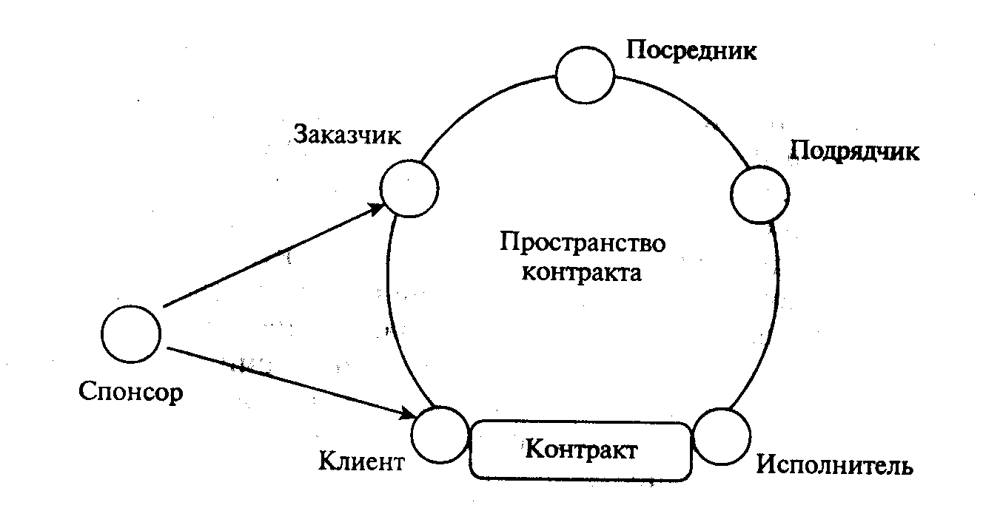

Рис. 1. Схема ролевого кольца (по Жукову).

Клиент – тот, кто имеет психологическую проблему, Заказчик– тот, кто осознает проблему и принимает на себя ответственность за ее решение. Спонсор оплачивает необходимые для решения данной проблемы затраты. Посредник располагает информацией о возможностях решения данной проблемы. Подрядчик принимает на себя ответственность за выбор конкретных путей средств решения проблемы, а Исполнитель применяет эти средства.
Приведем несколько примеров анализа с использованием мощи ролевого кольца.

Применительно к школьной практике в случае, когда директор школы дает задание психологической службе провести социально-психологический тренинг с учителями школы, роли распределяются следующим образом: директор – Заказчик, педагоги – Клиенты, психологическая в служба школы – Подрядчик, психолог – Исполнитель.
Распределение ролей в ситуации отбора кандидатов на вакантное место в организации таково: администрация организации – Заказчик и Спонсор, претенденты на должность – Клиенты, психолог – Исполнитель.

Применение приведенной выше схемы полезно при рассмотрении проблемы перераспределения функций и ответственности, неминуемо происходит в случае опосредования взаимодействий психолога с клиентом структурами организации. Однако четкое соответствие ролевых позиций в реальной практической работе встречается крайне редко, чаще всего несколько ролей совмещает в себе одно лицо или, наоборот, одну роль одновременно или последовательно исполняют несколько разных лиц. В этом случае распределения функций и ответственности становится очень запутанной. Следствием такой неопределенности, по мнению К. М. Жукова, являются проблемы «диффузии или потери Заказчика» и «подмены Клиента».
Феномен «потери Заказчика» возникает в тех случаях, когда инициировавшее обращение к психологу и определявшее проблемы, временно «выходит из игры» и перепоручает текущий контроль другим лицам. Например, в приведенной выше ситуации из школьной практики директор школы, дав задание психологической службе провести тренинг с целью повышения психологической компетентности педагогического состава, может поручить контроль за выполнением заказа завучу или руководителю психологической службы.
«Подмена Клиента» чаще всего связана с тем, что в качестве Заказчика выступает та сторона, которая является причиной или источником проблемных ситуаций. Например, руководство фирмы, обеспокоенное «снижением управляемости» организации, приглашает консультантов для того, чтобы «поработать с персоналом», хотя, возможно, причина заключается в некомпетенции руководства.
Самоопределение психолога и прояснение других ролевых позиций является непростым, но крайне важным моментов в работе практического психолога.

«Установление ролевой структуры – не схоластической упражнение, а абсолютно необходимый момент профессиональной работы и ошибки здесь, может быть, и простительны, но чреваты»[ Жуков, 1994].

Выяснение того, кто есть Заказчик, а кто – Клиент, полезно уже тем, что позволяет использовать следующее правило: «Если Заказчик не знает, чего он хочет, делай то, что нужно Клиенту, а если Заказчик находится на более высоком уровне понимания проблем, то веди дело, отстаивая интересы Клиента при соблюдении требований Заказчика!»
Таким образом, внутриорганизационная позиция психолога оказывает существенное влияние на специфику его работы, принципы деятельности и систему профессиональных взаимодействий. Четкая ориентация, осознание психологом своей позиций внутри организационной структуры и беспристрастность в конфликтных ситуациях предупреждают трудности в решении профессиональных задач.

1.5. Прикладная психология и средства массовой информации

Средства массовой информации (СМИ), такие как печать, радио, телевидение и Интернет, являются неотъемлемой частью жизни современного человека. Они позволяют быстро и оперативно получать любую необходимую информацию. Как пишет Н. Н Богомолова, «современные средства массовой коммуникации дают возможность передавать огромные объемы информации на колоссальные по численности аудитории, преодолевая при этом любые временные барьеры и практически безграничные растояния» [Богомолова, 1991].
В последние годы практические психологи начали активно пользовать эти уникальные и неограниченные возможности СМИ для решения своих профессиональных задач. Выступлений психологов по телевидению и радио, ставшие постоянными рубрики целые страницы, посвященные решению психологических вопросов и периодической печати в свою очередь вызывают повышеный интерес читателей и зрителей. Этот факт отражает неудовлетворительную потребность в психологической информации, психологических знаниях и психологической компетентности в обществе.
Широкое использование СМИ с целью повышения психологической грамотности населения носит не бесспорный характер и имеет ряд серьезных ограничений, обусловленных прежде всего специфическими особенностями общения через средства массовой коммуникации. К таким особенностям относятся:
Ярко выраженная социальная направленность, поскольку сообщение передается не для одного конкретного человека, а для большой группы людей. Таким образом, используя средства массовой информации, психолог вступает в общение с большой аудиторией в значительной мере отличается от индивидуально-личностного профессионального общения, которое возникает при непосредственном контакте психолога с клиентом. В данной ситуации требования, предъявляемые к соблюдению этических принципов и норм практической психологии, становятся жестче, повышается ответственность психолога за предоставляемую информацию;
отсутствие непосредственной обратной связи, что определяет однонаправленный характер общения. Психолог, передающий свое сообщение через средства массовой информации, не видит своих слушателей, не чувствует их, не имеет возможности понять их непосредственную реакцию на свои слова. Необходимо быть очень осторожным при формулировании высказываний, подборе примеров из жизни, а главное, в том, что касается советов и рекомендации. Общее правило для психологов, работающих в сфере массовых коммуникаций, гласит: «Старайтесь избегать любых советов и рекомендаций!» Если рекомендаций избежать невозможно (чаще всего бывает именно так, поскольку люди ждут общения с психологом ради советов, готовых решений сложных жизненных ситуации, которые они затем могут применить в своей реальной жизни, то необходимо учитывать следующее:
- рекомендации психолога – это не готовые формулы, как поступать в той или иной ситуации, а некоторое направление решения проблемы, внутри которого существуют альтернативы;
- рекомендации не носят универсального характера, претворение их в жизнь зависит от многих факторов – жизненной ситуации, личностных особенностей, других обстоятельств;
- рекомендации должны иметь как можно более общий характер, т.е. не содержать ничего конкретного, личностного, чтобы люди обнаруживали возможное частичное сходство, некоторые аналогии с теми проблемными ситуациями, которые анализирует психолог, но не идентифицировали себя с ними;
- рекомендации психолога должны выполнять просветительскую функцию, нести психологическое знание, апеллировать к основным психологическим закономерностям;
- рекомендации должны иметь безусловно позитивный характер, укреплять веру человека в его внутренние силы и способность самостоятельно справляться со всеми возникающими в жизни трудностями;
- рекомендации психолога должны отражать абсолютную веру и неопровержимость основных общечеловеческих ценностей, таких как человеческая жизнь, любовь, дети, семья, здоровье и др.
В зарубежной и отечественной литературе [Петев, 1984; Богомолова, 1991], посвященной исследованиям средств массовой информации, подчеркивается мощное влияние СМИ на развитие психики и сознание человека, поэтому необходимо проявлять крайнюю осторожность в использовании методов психологического воздействия во всех средствах массовой информации, но особенно это касается телевидения. Отсутствие непосредственного контакта психолога со зрителями и массовость аудитории телевизионных программ, отсроченная обратная связь не позволяют контролировать последствия подобных воздействий. Все это является существенными противопоказаниями для использования психотерапевтических приемов, методов суггестии и гипноза, опосредованных средствами массовой коммуникации. Экспериментирование в данной области может оказаться небезопасным для физического и психического здоровья людей и даже для их жизни.
Все вышесказанное относится и к новой, но уже очень популярной Интернет-коммуникации. Интернет стремительно завоевывает все большее пространство нашей жизни. Мы учимся через Интернет. Мы работаем, используя Интернет. Мы общаемся через Интернет. Мы делаем покупки в Интернете. Уже сейчас мы можем получить консультацию в Интернете по любому вопросу, в том числе и по психологическим проблемам. Интернет действительно, как «паутина», обволакивает нас. Психологи, работающие в Интернете, – уже не новинка, не экзотика, а реальность. Психологические сайты доступны любому пользователю, и каждый может протестировать сам себя, получить психологическую консультацию в режиме он-лайн. Учитывая тот факт, что в отличие от телевидения, радио и печати коммуникация в условиях Интернета является абсолютно анонимной, оказание психологических услуг с использованием данного средства должно осуществляться с большей осторожностью и с жестким соблюдением профессионально-этических стандартов. Отсутствие системы контроля за процессами, происходящими в Интернете, повышает ответственность и требования к самоконтролю практического психолога, работающего в этой системе.
В последнее время широкое использование получила и такая форма кооперации практической психологии со средствами массовой коммуникации, как публикация психодиагностических методов. Большинство журналов (толстых и тонких, для женщин и мужчин, еженедельных и ежемесячных), а также некоторые газеты регулярно публикуют на своих страницах психологические тесты. Что повышает тираж издания, обеспечивает его коммерческий успех, делает его современным. Однако следует различать так называемые популярные тесты, которые могут быть использованы лыбым человеком для самопознания и познания других людей, и тесты, которые представляют собой профессиональный психодиагностический инструментарий. Применение профессиональных имеет весьма существенные ограничения, прежде всего связанные с квалификацией пользователей, которыми могут быть либо психологи, либо специалисты смежных профессий, прошедшие специальную психодиагностическую подготовку.
Таким образом, в средствах массовой информации допустима публикация только популярных тестов. Профессиональные, собственно психологические тесты не должны тиражироваться на страницах газет и журналов. Как справедливо указывал В. В. Столин, « в популярных изданиях авторы-психологи не имеют права разнять профессиональную тайну: описывать смысл диагностических приемов, знание которых испытуемыми существенно вредит валидности методики» [Общая психодиагностика, с. 19].
Можно выделить следующие отличительные особенности популярных тестов:
- небольшое количество вопросов (максимум 20–30) по сравнению с профессиональными тестами;
- легкий, ироничный, с некоторой долей юмора стиль, что проявляется уже в названиях тестов: «Командовать или подчиняться?», «Тест для начинающего миллионера», «Вы умеете быть счастливым?», «Доживете ли до семидесяти?», .«Обаятельны ли Вы?», «Проверьте, какой Вы руководитель» (Лучшие психологические тесты, 1992];
- предельно простая процедура обработки в отличие от профессиональных тестов, которые включают в себя статистически обоснованные методы подсчета и стандартизации тестовых баллов;
- интерпретация теста содержит только положительные характеристики и простые рекомендации.
При соблюдении описанных выше требований сотрудничество практической психологии и средств массовой информации может быть весьма продуктивным и полезным для всего общества. Используя телевидение, радио, печать и Интернет, психологи значительно расширяют свои возможности в решении задач психологического просвещения, психогигиены, психопрофилактики, охраны психологического здоровья членов общества.

1.6. Маркетинг и реклама психологических услуг

Маркетинг психологических услуг – это относительно новая и недостаточно изученная область. Тем не менее потребность в маркетинговых мероприятиях и исследованиях в сфере оказания различного рода психологических услуг крайне высока. Перед каждым начинающим практическую деятельность психологом встают вопросы: «Какие услуги нужны людям?», «Кому необходимы психологические услуги?», «Как найти клиентов?», «Как организовать рекламу?», «Сколько может стоить оказание данной услуги?» Несомненно, ответы на эти вопросы будут определять как содержание, так и организацию профессиональной деятельности практического психолога. Однако с точки зрения ответов на поставленные выше вопросы нелегко найти более «трудный» рынок, чем рынок психологических услуг.
Это связано прежде всего с тем фактом, что основная часть клиентов очень плохо осведомлена о сути оказываемых психологами услуг, не находит связи между проблемами и трудностями, возникающими в жизни, и практической психологией, а если и обнаруживает эту связь, то часто самонадеянно рассчитывает справиться с ними без помощи специалистов.
С другой стороны, по мнению Е. Н. Емельянова, сами практические психологи недостаточно много внимания уделяют трудной работе по изучению маркетинга собственных услуг и не включают его в круг своих профессиональных навыков [Емельянов, 1994].
По определению Филипа Котлера, активного деятеля Американской ассоциации маркетинга, «маркетинг – это вид человеческой деятельности, направленной на удовлетворение нужд и потребностей посредством обмена» [Котлер, 1990].
Маркетинговые характеристики психологических услуг характеристики "логических услуг Относительно практической психологии следует говорить не о маркетинге вообще, а о маркетинге услуг, понимая под «услугой любое мероприятие или выгоду, которую одна сторона может предложить другой и которая в основном неосязаема и не приводит к завладению чем-либо» (Котлер). Так же как и для других услуг, психологическим услугам присущи четыре характеристики, которые необходимо учитывать при разработке маркетинговых программ.
Неосязаемость. Оказываемые психологом услуги неосязаемы и нематериальны, чаще всего
также неосязаемы и нематериальны результаты психологического воздействия. Потребитель не может знать заранее результата посещения психолога, он вынужден просто верить на слово.
Неотделимость от источника. Услуга неотделима от своего источника, тогда как товар в материальном виде существует независимо от присутствия или отсутствия его источника. Другими сло-
вами, психологическую услугу оказывает конкретный профессионал, она единична и уникальна по своей сути, что в значительной степени определяется личностью самого психолога.
Непостоянство качества. Качество услуг колеблется в широких пределах в зависимости от поставщиков, времени и места оказания. К тому же эффективность психологической помощи оценить достаточно сложно, она определяется несколькими критериями, которые имеют различную значимость, трудно контролируемы, проявление их отсрочено во времени. Обычно основным источником информации об эффективности психологической помощи является клиент, что в свою очередь имеет ряд серьезных ограничений, связанных прежде всего с особенностями личности самого клиента.
Несохраняемость. Услуги невозможно хранить. В ситуации слабого колеблющегося спроса перед поставщиками услуг встают серьезные проблемы, так как услуги нельзя «запасать» впрок.
Стоимостная значимость психологических услуг проявляется «здесь и сейчас» в момент непосредственной встречи психолога и клиента.
Перечисленные выше характеристики определяют особенности и трудности формирования маркетинговой политики относительно услуг вообще и психологических услуг в частности. Однако иду с этими общими характеристиками практическая психология имеет и некоторые специфические особенности: высокую социальную значимость, интимность, конфиденциальность и др.
Маркетинговые задачи и их решение
В качестве одного из простых и эффективных инструментов работы с маркетинговыми задачами, в том числе и в сфере оказания психологических услуг, Е. Н. Емельяновым и С. Е. Поварницыной предлагается следующая схема, представленная в виде последовательности основных вопросов, ответы на которые помогут начинающему специалисту определить основное направление развития своей профессиональной деятельности.
«Зачем?» У этого вопроса есть две стороны. Одна из них заключается в выяснении того, зачем эта услуга нужна на рынке, существует ли уже спрос на эту услугу или его надо формировать. Как уже говорилось, большинство потенциальных потребителей психологических услуг в нашей стране не очень хорошо осведомлено в их сущности, содержании и необходимости, что является следствием невысокой психологической грамотности населения. В связи с этим наиболее эффективным методом маркетинговой работы на данном уровне является тот, который в максимальной степени способствует психологическому образованию потенциальных клиентов. Другая сторона этого вопроса – понимание, зачем это нужно вам самому, т.е. понимание собственной мотивации, что является важным шагом на пути профессионального роста и успеха.
«Кто?» Имя или название фирмы-консультации имеет очень важное значение в случае, когда мы говорим о психологических услугах. То, как психолог представляется, должно вызывать доверие у потенциальных клиентов. Конечно, этого довольно сложно добиться, если вы только начинаете свою профессиональную деятельность в качестве практического психолога. Образование, предшествующий опыт, пройденные этапы повышения квалификации, реально решенные проблемы и реально оказанная помощь укрепляют профессиональный имидж психолога и, следовательно, доверие клиентов. Многие практикующие психологи в рекламных проспектах, брошюрах, листах, визитных карточках, адресованных потенциальным клиентам, рекламируют себя как «мастеров НЛП, гештальттерапевтов, специалистов в области трансактного анализа» и т.д., однако это все понятно лишь искушенному в психологии клиенту, на взгляд психологически непросвещенного человека – это какой-то непонятный язык. Такой «психологической абракадаброй» вряд ли можно привлечь клиентов. То же касается и фирм, оказывающих психологические услуги, заумные научные названия рассчитаны на подготовленную публику, круг которой крайне ограничен, – «Катарсис», «Триалог», «Катек-сис».
«Что?» На этом уровне решается множество вопросов о том, какие услуги вы или создаваемая вами психологическая фирма собираетесь оказывать.
«Кому?» Определяется, кому предназначены услуги: частным лицам, фирмам, государственным предприятиям, школам, больницам, клубам, семьям и т.д. Если оказываемые услуги предназначены организационным структурам или группам людей, при ответе на этот вопрос уместно использовать анализ ролевого кольца, описанного к предыдущем параграфе. Основные ролевые позиции – Спонсор, Заказчик, Клиент, Посредник, Подрядчик, Исполнитель – должны быть учтены при разработке маркетинговой политики.
«Где? Когда?» Собираетесь ли приглашать ваших клиентов в офис, кабинет или будете сами выезжать к ним, время, продолжительность, периодичность встреч с клиентом?
«Как?» Каким образом можно найти клиента и предложить ему свои услуги, организовать рекламную компанию, какими средствами? Как обеспечить долговременный эффект рекламы? Как минимизировать потери времени и увеличить прибыль?
«Сколько?» Определение стоимости предлагаемых услуг – самый сложный вопрос из всех перечисленных. Трудность ответа на него заключается в том, что часто начинающий психолог чувствует неловкость при его решении, смущается при обсуждении данной темы с клиентом. Однако необходимо учитывать, что дискомфорт в момент определения гонорара свидетельствует о собственных нерешенных личностных проблемах. Слишком высокая цена может отпугнуть клиента, с другой стороны, слишком низкий гонорар может вызвать у клиента мысли о низком качестве предлагаемой ему услуге, о неопытности и неквалифицированности психолога. Таким образом, необходимо найти оптимальный уровень оплаты услуг. Ценовую политику определяют следующие факторы: ученное время, профессиональный уровень психолога (образование, навыки, опыт), средняя рыночная цена на аналогичные услуги, финансовые возможности потенциальных клиентов, меры, которые необходимо предпринять, по мнению клиента, и то, что требуется сделать в действительности, накладные расходы (оборудование и содержание кабинета, персонал, транспорт, реклама и т.д.), инфляция. Важно заранее обговорить с клиентом общую сумму оплаты и объяснить, что в нее включено, чтобы предупредить возможные недоразумения в дальнейшем.
«С кем?» Круг людей, с которыми вы готовы сотрудничать. Нужны вам помощники или вы в состоянии обойтись собственными силами? Кто ваши конкуренты, какая разница между ними и вами? С кем вы сопоставляете свою ценовую политику? [Емельянов, Поварницына, 1994].
Последовательные ответы на все эти вопросы помогут избежать ошибок и добиться успеха, позволят вам перейти из разряда дилетантов или полудилетантов, для которых практическая психология – лишь хобби и интересное времяпрепровождение, в разряд высоких профессионалов.

1.7. Профессиональная подготовка практического психолога

Профессиональная подготовка по специальности 020400 «Психология» с соответствующей специализацией (Психолог. Преподаватель психологии. Педагог-психолог. Клинический психолог и др.) осуществляется в высших учебных заведениях. Нормативный срок освоения основной образовательной программы подготовки психолога по специальности 020400 «Психология» при очной форме обучения – 5 лет. Специальность утверждена приказом Минобразования РФ от 02.03.2000 г., № 686.
В соответствии с полученными знаниями, согласно Государственному образовательному стандарту (утвержден 17.03.2000 г.), объектом профессиональной деятельности специалиста являются психические процессы, свойства и состояния человека, предметом – их проявления в различных областях человеческой деятельности, межличностных и социальных взаимодействиях, способы и формы их организации и изменения при воздействии извне.
Согласно требованию к профессиональной подготовке специалиста, он должен уметь адекватно ставить и решать задачи, соответствующие его квалификации, на основе накопленного объема знаний, навыков исследовательской работы и информационного поиска.
В соответствии с полученными знаниями, умениями и навыками специалист готов участвовать в решении комплексных задач в системе народного хозяйства, образования, здравоохранения, управления, социальной помощи населению и может осуществлять следующие виды профессиональной деятельности:
- диагностическую и коррекционную;
- экспертную и консультативную;
- учебно-воспитательную;
- научно-исследовательскую;
- культурно-просветительскую.
Конкретное содержание профессиональной подготовки специалиста определяется образовательной программой высшего учебного заведения и должно включать теоретическую подготовку, лабораторные практикумы и практики.
Задача основной образовательной программы подготовки специалиста – сопряжение профессионального образования с развитием гуманитарной культуры, формированием духовно богатой, интеллектуально оснащенной, социально ответственной личности.
Согласно общим требованиям к профессиональной компетентности специалиста и в соответствии с основной образовательной программой подготовки психологов по специальности 020400 «Психология», подготовка должна находиться в полном соответствии с Квалификационной характеристикой выпускника (Госстандарт).
Приведем некоторые из ее положений согласно Государственному образовательному стандарту высшего профессионального образования (специальность 031000 «Педагогика и психология», квалификация педагог-психолог).

Квалификационная характеристика выпускника «Выпускник, получивший квалификацию педагог-психолог, должен быть готов к осуществлению профессиональной деятельности, направленной на психологическое обеспечение образовательного процесса, личностное и социальное развитие обучающихся; способствовать социализации и формированию общей культуры личности, осознанному выбору и освоению образовательных программ; содействовать охране прав личности в соответствии с Конвенцией о правах ребенка; способствовать гармонизации социальной сферы образовательного учреждения; осуществлять меры по формированию психологической культуры обучающихся, педагогических работников и родителей; разрабатывать развивающие и коррекционные программы образовательной деятельности с учетом особенностей личности; проводить психологическую диагностику различного профиля и предназначения и необходимую психолого-педагогическую коррекцию; осуществлять психологическую поддержку творчески одаренных учащихся.
Выпускник, получивший квалификацию педагог-психолог, должен знать Конституцию Российской Федерации; законы Российской Федерации, решения Правительства Российской Федерации и органов управления образованием; Декларацию прав и свобод человека; Конвенцию о правах ребенка; нормативные документы, регулирующие вопросы охраны труда, здравоохранения, профориентации, занятости обучающихся (воспитанников) и их социальной защиты; общую психологию, педагогическую психологию и общую педагогику, психологию личности и дифференциальную психологию, детскую и возрастную психологию, социальную психологию, медицинскую психологию, детскую нейропсихологию, патопсихологию, психосоматику; основы дефектологии, психотерапии, сексологии, психогигиены, профориентации, профессиоведения и психологии труда, психодиагностики, психологического консультирования и психопрофилактики; методы активного обучения, социально-психологического тренинга общения; современные методы индивидуальной и групповой профконсультации, диагностики и коррекции нормального и аномального развития ребенка; правила и нормы охраны труда, техники безопасности и противопожарной защиты» (цит. по Госстандарту).
Выпускник по специальности 031000 «Педагогика и психология» подготовлен для работы в образовательных учреждениях различного типа.
Видами профессиональной деятельности специалиста являются:
- коррекционно-развивающая;
- преподавательская;
- научно-методическая;
- социально-педагогическая;
- воспитательная;
- культурно-просветительная;
- управленческая.
Характеристика сферы и объектов профессиональной деятельности психолога – выпускника по специальности 022700 «Психолог. Клинический психолог. Преподаватель психологии» предполагает, что по профессиональной ориентации, системе подготовки кадров и фундаментальным основам образования клиническая психология – психологическая специальность широкого профиля, имеющая межотраслевой характер и участвующая в решении комплекса задач в системе здравоохранения, народного образования и социальной помощи населению.
Практическая и научно-исследовательская деятельность специалиста направлена на повышение психических ресурсов и адаптационных возможностей человека, на гармонизацию психического развития, охрану здоровья, профилактику и преодоление недугов, психологическую реабилитацию.
Объект клинической психологии – человек с трудностями адаптации и самореализации, связанными с его физическим, социальным и духовным состоянием.
Предметом профессиональной деятельности специалиста являются психические процессы и состояния, индивидуальные и межличностные особенности, социально-психологические феномены, проявляющиеся в разных областях человеческой деятельности.
В соответствии со своей фундаментальной и профессиональной подготовкой специалист может выполнять следующие виды профессиональной деятельности в учреждениях здравоохранения, образования, социальной помощи населению, в сфере управления, производства и бизнеса:
- диагностическую;
- экспертную;
- коррекционную;
- профилактическую;
- реабилитационную;
- консультативную;
- научно-исследовательскую;
- культурно-просветительную;
- учебно-воспитательную.
Конкретное содержание профессиональной подготовки специалиста определяется образовательной программой высшего учебного заведения и должно включать теоретическую подготовку, лабораторные и клинические практикумы, тренинга, групповые и индивидуальные консультативные практики, супервизии.
Профессиональная подготовка специалиста по психологии предполагает овладение знаниями в области методологии и методов психологической науки и практики, достаточный уровень профессиональной компетентности в таких вопросах, как общая характеристика методов психолого-педагогического исследования, взаимосвязь предмета и метода, квалификация методов, исследования и диагностика, научное и практическое исследование, исследовательские возможности и чувствительности применяемых методик, способы представления данных, методы статистической обработки данных, общая характеристика методов психолого-педагогических исследований, эксперимент и его виды, характеристика экспериментальной процедуры и требования к ней, психологические тесты и их виды, технология создания и адаптации тестовых методик, метод эксперимента, оценки, обработка, анализ и интерпритация результатов исследования, составление заключения и практических рекомендаций на основе исследовательских данных, организация опытно-экспериментальной и исследовательской работы в учреждениях образования.
Практический психолог должен владеть теорией и практикой осуществления основных форм психотерапевтического воздействия, которые базируются на знаниях основ психологического консультирования, психокоррекции и психотерапии. Среди них теоретические основы психотерапии; сущность психотерапевтического процесса; медицинская и психологическая модели психотерапии; психологические механизмы терапевтического эффекта; техника и средства психотерапевтического воздействия; позиция терапевта и клиента; групповая и индивидуальная формы психотерапии; основные психотерапевтические подходы и технологии; основы психологии семьи и семейного консультирования; воспитание ребенка в семье: готовность молодых родителей к рождению ребенка, родительские установки и стили воспитания, воспитание детей в разных типах семей, влияние нарушений семейных отношений на психическое развитие детей; методы активного социально-психологического обучения; методы психологического воздействия; социально-психологический тренинг межличностного общения; стимулирование творчества активными методами обучения; технология и эффекты групповой дискуссии; социально-психологический тренинг сензитивности; психолого-педагогический тренинг, его цели, задачи, виды; организация и проведение деловых, ролевых, организационно-деятельностных игр; психологическое консультирование; теоретические основы консультирования; техники и методы консультирования; этика практического психолога; групповые и индивидуальные формы работы; психолого-педагогическая коррекция; теоретические основы психолого-педагогической коррекции; основные направления в психолого-педагогической коррекции; анализ психодиагностической информации и составление программы психолого-педагогической коррекции; методы и средства психолого-педагогического воздействия; групповые и индивидуальные формы работы; основные психолого-педагогические коррекционные подходы и технологии; психопрофилактика и ее основные принципы.
Квалифицированная подготовка специалиста в области прикладной психологии невозможна без овладения навыками научно-исследовательской, научно-педагогической и научно-практической деятельности, которые приобретаются в ходе различных практик. Основными задачами практики как важнейшей части профессиональной подготовки специалиста являются:
- закрепление теоретических знаний и получение необходимого практического опыта;
- знакомство со спецификой деятельности психолога в учреждениях различного профиля;
- воспитание профессиональной этики и стиля поведения;
- обучение практическим методам психодиагностики и коррекционно-реабилитационной работы, а также преподавательской деятельности;
- умение ставить цели и формировать профессиональные задачи, осуществлять кооперацию с коллегами по работе.
Практика проводится в школах, детских садах, оздоровительно-воспитательных центрах, детских базах отдыха, учреждениях интернатного типа, центрах психолого-педагогической и медико-социальной помощи, педагогических училищах, колледжах. В результате прохождения практики студенты должны обладать представлениями и знаниями об основных психолого-педагогических проблемах, возникающих в процессе оказания профессиональной помощи, иметь важнейшие практические навыки в различных видах психолого-педагогической работы с ребенком, подростком и семьей. Практика ориентирует студентов на профессиональное и личное развитие с целью разрешения их собственных внутренних проблем и активизации их личностных ресурсов, на формирование профессиональной позиции.
Порядок проведения и программа государственного экзамена по специальности «Педагогика и психология» определяются вузом на основании методических рекомендаций и соответствующей примерной программы, разработанных УМО вузов российской Федерации по педагогическому образованию. Положения об итоговой государственной аттестации пиков высших учебных заведений, утвержденного Минобразованием России, и государственного образовательного стандарта по специальности 031000 «Педагогика и психология».
Таким образом, образовательные требования к профессиональной подготовке специалиста-психолога определяются уровнем знаний и навыков в различных областях психологической науки и практики, готовностью к ведению научно-исследовательской, диагностико-коррекционной работы консультативной и просветительской работы. Практический психолог должен заботиться о постоянном повышении своего профессионального уровня. Практическая психология – стремительно развивающаяся область человеческой деятельности, в которой постоянно открываются новые знания,
разрабатываются новые направления исследований человеческой психики, конструируются новые методы и способы психодиагностики, создаются различные техники и технологии психологического воздействия. В связи с этим для поддержания высоких профессиональных стандартов практикующему психологу важно участвовать в разработке новых научно-исследовательских проектов, вести собственную исследовательскую деятельность, публиковать результате этих исследований в профессиональных журналах, знакомиться с новыми научными публикациями в периодической печати, участвовать в конференциях и семинарах, организуемых профессиональными сообществами психологов, посещать мастер-классы, тренинги, проходить стажировки у ведущих отечественных и зарубежных специалистов. Важным моментом в профессиональной подготовке повышении квалификации и профессионального статуса практического психолога является супервизия.

Глава 2 ОРГАНИЗАЦИЯ КАБИНЕТА ПРАКТИЧЕСКОГО ПСИХОЛОГА

Создание развернутой сети психологической службы в стране, расширение масштабов психологической поддержки населения требуют решения целого ряда задач. Одна из них связана с организацией работы практического психолога, обеспечением его необходимым инструментарием, методическим материалом и организацией специально оснащенного рабочего места. Специально оборудованный кабинет практического психолога может функционировать на базе обычного кабинета учебно-воспитательного, образовательного или муниципального учреждения, не требуя для этого специальных площадей, сверхсложной планировки или дорогостоящего инструментария. Кабинет практического психолога, его организация и оснащение имеют немаловажное значение в повышении эффективности психологической службы и снимают многие трудности профессиональной адаптации начинающих психологов.
Таким образом, одним из условий развития психологической службы, расширения сети учреждений по психологической поддержке и оказанию психологических услуг населению является не только научно-теоретическое, юридическое и методическое сопровождение этой деятельности, но организация на местах рабочего места практического психолога.
Кабинет психолога можно рассматривать как своеобразное поле взаимодействия психолога с клиентом, в центре которого сосредоточены прежде всего интересы личности. Часто это непростые и глубоко интимные проблемы человека, которые, согласно одному из важнейших условий психологической помощи, являются анонимными. Однако далеко не всегда это условие может соблюдаться, особенно если работа практического психолога осуществляется вне специально оборудованного кабинета, в присутствии третьих лиц. В решении организационного пространства самого кабинета необходимо развести зону ожидания и консультативную зону. Важно также учитывать требования цветопсихологии, суть, которых сводится к обеспечению композиционной и цветовой целостности среды, ее визуального содержания, в котором должны найти свое место адекватное психологическому воздействию цветовое решение пространства, отражающее относительный покой, настроенность на диалог, доверительное общение. Цветовой климат выступает важной составной частью организации кабинета практического психолога и для занятий корригирующей гимнастикой и релаксационными упражнениями, социально-психологическим тренингом. Эффект релаксации и снятия психоэмоционального напряжения может быть достигнут и под воздействием определенных элементов обстановки, частоты изменений слайдовых изображений и светового оформления кабинета.
Все эти особенности организации эффективной деятельности психолога учитывает разработанный проект кабинета практического психолога. Он функционирует на базе обычного кабинета учебного образовательного, медицинского или муниципального учреждения и включает не только рекомендации по пространственно-цветовому решению и планировке различных зон, но также методический инструментарий и психодиагностические методики. Организация такого кабинета поможет начинающим психологам обрести свою профессиональную нишу для последовательного решения всего многообразия проблем психологической поддержки населения.

2.1. Задачи кабинета практического психолога

Кабинет практического психолога (КПП) – одно из звеньев единой системы психологической помощи и поддержки населения. Его задачей является оказание своевременной квалифицированной консультативно-методической, психологической и психокоррекционной помощи различным категориям населения, в том числе учащимся разного уровня развития и возраста, их родителям, а также решение проблем социально-психологической реабилитации и адаптации.
Основной принцип работы практического психолога – индивидуальный и личностно-центрированный подход, который предусматривает:
- поиск специфических путей оптимального развития потенциальных возможностей личности в сфере интересов, способностей, склонностей;
- разработку индивидуально ориентированных программ развивающей и психокоррекционной работы с целью максимального содействия психическому и личностному развитию детей;
- выработку и реализацию эффективных методов оказания психологической помощи и поддержки в экстремальных и критических ситуациях;
- решение проблем межличностных отношений и планирования карьеры, профессионального роста и профессионального выбора;
- оказание помощи в решении супружеских проблем, семейных конфликтов, детско-родительских отношений, а также психологической поддержки в предразводный и послеразводный периоды;
- решение вопросов психологического здоровья личности.
Особое значение деятельность психологического кабинета приобретает в экстремальных и критических ситуациях, когда необходимо оказать экстренную помощь детям и родителям, оказавшимся, например, в зонах экологических, техногенных катастроф, в районах радиационных загрязнений, подвергшимся насилию или террористическим актам, испытывающим потребность в психологической поддержке и в коррекции проявлений посттравматических стрессовых нарушений и их последствий.
Многофункциональность психологического кабинета позволяет решать ряд специфических задач, связанных с преодолением стрессовых нарушений и их последствий, в том числе:
- купирование развития острых стрессовых реакций;
- нормализация эмоционального фона деятельности;
- снятие эффектов умственного утомления;
- минимизация негативных последствий психоэмоционального напряжения;
- психологический дебрифинг.
Таким образом, кабинет практического психолога можно рассматривать как структуру из двух составляющих, первая из которых решает общие задачи и является универсальной в любых условиях, а вторая выполняет специфические задачи в особых условиях экстремальных ситуаций и катастроф.

2.2. Содержание работы практического психолога в школе

Задачи и специфика работы кабинета школьного психолога предопределяют целесообразность создания его непосредственно на базе учебно-воспитательного учреждения (школа, школа-интернат, гимназия, лицей и т.п.). Это обеспечит регулярность посещения кабинета разным контингентом детей, подбор и адаптацию методов и приемов психологического воздействия к конкретным условиям жизненной среды и социального взаимодействия детей различных возрастных групп, их родителей, воспитателей и учителей.
Работа в условиях конкретного учебно-воспитательного учреждения позволяет психологу основательно вникнуть в воспитательную ситуацию, лучше узнать как детей, так и учителей, воспитателей, понять их взаимоотношения, наладить контакт с родителями. Психолог получает возможность наблюдать детей в реальных жизненных ситуациях, анализировать всю систему влияния на ребенка, видеть результаты своей деятельности: как претворяются в жизнь его советы и рекомендации, какие изменения происходят в результате его консультативной и профилактической работы.
Гарантом адекватности и полноценности функционирования кабинета школьного психолога являются его методическое и организационные обеспечение, соответствующее современным требо-ваниям, а также необходимое техническое оснащение и оборудование.
В кабинете должны работать квалифицированные специалисты-психологи, окончившие высшее учебное заведение по специальности «Психология» или прошедшие переподготовку и получившие квалификацию «Педагог-психолог», «Практический психолог» (диплом установленного образца). Для обеспечения успешной работы кабинета необходимы творческие контакты с медицинскими учреждениями, взаимодействие психолога и педагога, взаимополняемость их позиций, а также тесный контакт с родителями и лицами, их замещающими. Это позволит точнее определить стратегию в решении проблем психологической помощи, создании личностно ориентированных программ развивающей и коррекционной работы с детьми разного возраста.
Руководство деятельностью кабинета школьного психолога осуществляется Научно-методическим центром по практической психологии при участии Общества психологов или научно-методическими центрами при департаментах образования.
Кабинет школьного психолога, обеспечивая психологическое и личностное развитие детей, осуществляет свою деятельность на уровнях: актуальном и перспективном.

Актуальный уровень предусматривает решение злободневных проблем и задач, связанных с профилактикой, диагностикой, коррекцией трудностей развития, обучения и воспитания школьников, их поведения, а также с социальной адаптацией, особенно в экстремальных и критических жизненных ситуациях. Кабинет при необходимости обеспечивает комплекс мероприятий психопрофилактического плана в целях предупреждения психоэмоционального перенапряжения, снятия посттравматических последствий стрессовых нарушений, нормализации межличностных контактов, обучения навыкам общения и психологической саморегуляции.

Перспективный уровень ориентирован на решение проблем максимального содействия психическому и личностному развитию учащихся, на разработку пролонгированных развивающих и психо-коррекционных личностно ориентированных программ становления индивидуальности ребенка с учетом специфики социализации на каждом возрастном этапе; создание программ коррекции, направленных на устранение отклонений в психическом развитии.
На актуальном уровне проводится психологическое обследование каждого ребенка, на основе которого даются заключение, рекомендации и советы родителям, учителям, осуществляются когнитивное и поведенческое «лечение» школьника, коррекция на рушении его поведения, общения, учебной деятельности.
На перспективном уровне проводится работа опосредованно с теми, кто окружает детей в семье, соприкасается с ними в процессе обучения и воспитания – родителями, учителями, воспитателями, сверстниками. Основными формами работы являются активные методы тренинга, консультации, лекции для педагогов и родителей, составление программ индивидуальной работы с ребенком. Решая перспективные задачи, направленные на развитие индивидуальности каждого ребенка, психолог призван оказывать конкретную помощь взрослым, повышать их психологическую компетентность, помогать в организации межличностного взаимодействия с детьми разного возраста. Это дает возможность в будущем эффективно решать актуальные проблемы детей и проблемы их личностного становления, включая социальное и профессиональное самоопределение, психологическую готовность к самостоятельной взрослой жизни.
Психологическая работа на каждом из уровней ведется по следующим направлениям:
- психопрофилактическая работа;
- психодиагностическая работа;
- развивающая и психокоррекционная работа;
- консультативная работа.
Психопрофилактическая работа предусматривает:
- с помощью лекций, бесед, тренингов формирование у детей, педагогов, родителей или лиц, их замещающих, общей психологической культуры;
- своевременное предупреждение нарушений в становлении личности, развитии интеллекта и эмоционально-волевой сферы ребенка (периодическая психологическая диспансеризация и выделение детей группы риска);
- оказание помощи детям в период адаптации их к условиям учебно-воспитательного учреждения;
- определение психологической готовности детей к обучению в школе с целью раннего выявления способностей, отклонений в развитии и их коррекции (участие в работе комиссии по приему детей в школу);
- предупреждение психологической перегрузки и невротических срывов, связанных с неблагоприятными условиями жизни, обучения и воспитания детей (участие в составлении расписания уроков, режима работы школы; беседы с учителями и родителями; наблюдение за детьми группы риска);
- создание благоприятного психологического климата в учебно-воспитательном учреждении через оптимизацию форм общения.
Психодиагностическая работа включает:
- психологическое обследование ребенка с целью определения соответствия его психического развития возрастным нормам и уровня овладения им необходимыми навыками и умениями;
- изучение психологических особенностей детей, их интересов, способностей и склонностей с целью обеспечения индивидуального подхода к каждому ребенку, оказания помощи в профессиональном и личностном самоопределении;
- дифференциальную диагностику отклонений в интеллектуальном и личностном развитии детей разного возраста, нарушений поведения (проводится совместно со специалистами соответствующего профиля);
- диагностику характера общения детей со взрослыми и сверстниками, выявление причин нарушения общения;
- диагностику проявлений последствий травматического стресса, сензитивности к нему и к различным типам травм с учетом возраста учащихся.
Развивающая и психокоррекционная работа психолога предполагает разработку и осуществление программ, предусматривающих:
- развитие личности в целом и отдельных ее сторон;
- коррекцию отклонений в психическом развитии;
- коррекцию посттравматических нарушений с учетом специфики и типов травмирующих ситуаций;
- обучение методам и приемам саморегуляции и преодоления эмоциональных стрессовых реакций;
- обучение взрослых технике оказания экстренной психологической помощи в экстремальных ситуациях.
Консультативная работа включает:
- консультирование администрации, педагогов, родителей по проблемам обучения и воспитания детей;
- консультирование детей по их запросам;
- проведение совместных консультаций для работников учебно-воспитательного учреждения с целью повышения психологической культуры и обеспечения преемственности в работе с детьми.

2.3. Методическое обеспечение работы практического психолога

Все направления работы кабинета практического психолога требуют методического и организационно-технического обеспечения, что, безусловно, способствует эффективной деятельности КПП.
Методическое обеспечение включает в себя методический инструментарий для осуществления психодиагностических процедур. материалы для проведения психокоррекционных программ и не обходимый реквизит для различных форм психотерапевтичекого воздействия (игротерапии, арттерапии, музыкотерапии и др.).
Отбор методического инструментария Выбор метода обследования – один из сложных этапов диагнос тико-коррекционной работы практического психолога. Из всего многообразия существующих на данный момент диагностических методик необходимо уметь выбрать те, которые соответствуют целям и задачам исследования, а такжг целому ряду важных принципов. Эти принципы имеют непосредственное отношение к организации методического оснащения практического психолога, определяя необходимый минимум ди агностических средств в работе начинающего специалиста. Пере -числим эти принципы.
1. Имеющийся арсенал методик в кабинете практического психолога должен носить разнонаправленный характер, охватывая все стороны психической жизни человека, в том числе психические процессы, свойства, состояния, направленность личности, ее установки, ценностные ориентации, интеллектуальный уровень, особенности межличностного взаимодействия, стрессоустойчивость и поведенческие реакции в напряженных ситуациях и др.
2. В кабинете практического психолога должны быть методики для разных возрастных групп. Методики, разработанные в научной психологии и апробированные на практике, при использовании их в раннем возрасте требуют особой модификации, предусматривающей глубокий психологический анализ и грамотную интерпретацию комплекса разных показателей в их динамике. В детской психологии необходимо не только фиксировать внимание на том, что может выполнить ребенок в настоящее время, но и прогнозировать, что он в состоянии достичь в ближайшем будущем, какова его зона ближайшего развития». Особенно это важно при диагностике отклонений в развитии, в связи с этим необходимо разрабатывать отдельные диагностические методики в форме обучающего, формирующего эксперимента.
3. Должны быть представлены методики как для индивидуального, так и для группового исследования.
4. Поскольку психологу часто необходима оперативная информация, большое значение приобретают методики, не связанные с громоздкой процедурой обработки и позволяющие осуществить экспресс-диагностику. В качестве экспресс-методик в условиях психологического кабинета целесообразно использовать так называемые функциональные пробы.
5. Современные технологии позволяют оснащать кабинеты Практических психологов компьютерными диагностическими методиками, что значительно экономит время, снижает затраты на подготовку тестового материала и бланков, упрощает процедуру обработки результатов. Однако при несомненных преимуществах компьютерной психодиагностики не следует чрезмерно ею увлекаться, так как диалог с компьютером не заменит непосредственного эмоционального общения клиента с психологом, когда включаются эмпатическое взаимодействие, принятие, доверительный контакт и чувство понимания, что и является целью обращения к психологу.
Требование к методикам Методики, которые формируют методическую базу кабинета практического психолога, должны соответствовать определенным требованиям:
- должны быть однозначно сформулированы цели, предмет и область применения методики;
- должна быть четко выделена область применения, под которой подразумевается особая социальная среда или сфера общественной практики, контингент испытуемых (пол, возраст, образование, профессиональный опыт, должностное положение);
- содержание методики должно включать в себя четкое изложение процедуры обработки, статистически обоснованные методы подсчета и стандартизации тестовых баллов;
- методики должны быть проверены на репрезентативность, валидность и надежность в заданной области применения;
- бланковые методики должны быть представлены на отдельных листах, тщательно выверены орфографически и грамматически;
- методики, содержащие рисунки и текстовый материал, должны отличаться четкой типографской печатью.
Методики, не удовлетворяющие перечисленным выше требованиям, не могут признаваться профессиональным психодиагностическим средством. Практический психолог имеет право применять только аттестованные психодиагностические методики.
Не менее важное значение имеет подбор психологических средстн для коррекционной работы, в том числе разнообразный раздаточный материал: мячи, игрушки, детские поделки, мягкие шары-кресла, строительные трансформеры и другие материалы, которые могут быть использованы в игротерапии или сказкотерапии.
Эффективность использования различных психологических средств воздействия существенно повышается при их комплексном применении как взаимодействующих и взаимодополняющих. Такой подход важен и в процессе психологической диагностики и последующей коррекции, и в сеансах психологической поддержки, снятия психоэмоционального перенапряжения, обучения навыкам саморегуляции. К таким средствам можно отнести, в частности, аудиовизуальные средства, игровые материалы, применяемые при игротерапии, музыкотерапии и терапии движением.
Психолог школьного психологического кабинета несет полную ответственность за реализацию программ коррекции и развития, эффективность рекомендаций и конечный результат.
Для оценки своей работы психолог может использовать специально разработанные анкеты. По результатам опроса, проводимого регулярно по окончании определенного цикла занятий, можно проанализировать адекватность подбора методических средств и развивающих программ индивидуальной работы с учащимися разного возраста, оценить динамику достижений ребенка (например, изменения уровня его личностной тревожности или стрессоустойчивости и т.п.).
При проведении проективных методик с детьми разного возраста следует учитывать особую ситуативно обусловленную впечатлительность детской психики. Даже самый неискушенный в исследовании детского творчества родитель замечал, что после просмотра фильма дети рисуют и лепят что-нибудь в соответствии с темой фильма. Таким способом они пережинают только что полученные впечатления, производят работу по усвоению нового опыта. Поэтому не следует интерпретировать в каком-то особом смысле рисунок семьи, если после просмотра мультика про «Крокодила Гену и Чебурашку» ребенок нарисовал папу в виде крокодила [Шмелев, 1999].
В работе со школьниками следует учитывать, что дети еще не вполне или социальные нормы и для них «шкалы лжи» работают плохо или ще не работают. Чем младше школьник, тем в меньшей степени для пригодны опросники.
В детской психодиагностике результаты диагностических процедур знаются недостоверными еще и по той причине, что дети не всегда абсолютно правильно понимают смысл того, что от них требуется в методике. Речевое развитие детей до 12–13 лет не позволяет им однозначно понимать смысл многих инструкций и вопросов. Поэтому школьным психологам не следует чрезмерно увлекаться вербальными методиками, использующими речевой стимульный материал.

2.4. Материально-техническое оснащение кабинета

Оборудование кабинета
Реализация комплекса психокоррекционных и восстановительных мероприятии предполагает проведение занятий в специально оборудованных помещениях, которые должны отвечать соответствующим условиям и требованиям к техобеспечению и оснащению психологического кабинета.
Технические средства: система видеозаписи и видеовоспроизведения с набором видеозаписей и слайдов; система звукозаписи и звуковоспроизведения с набором звукозаписей; компьютер.
Методические материалы: практические материалы для психологической работы в школе; набор игрушек, настольных игр, соответствующих возрасту детей; набор различных материалов (строительный материал, пластилин, краски, цветные карандаши, фломастеры, бумага и т.п.); библиотека практического психолога; точный материал для учащихся, родителей и учителей, участников групп социально-психологического тренинга или для других групповых занятий.
Документация: график работы кабинета, обеспечивающий проведение занятий, консультаций в удобное для детей, учителей и родителей время (после уроков, во время больших перемен); пер-спективный план работы; карты психологического изучения детей; журналы первичного приема, посещаемости, учета групповых занятий с детьми; бланки для регистрации результатов обследования.
Мебель: рабочий стол психолога – 1; шкаф для пособий – 1; шкаф для техники – 1; рабочие места детей – 6; журнальный стол – 1; кресла – 6; стулья.
Дополнительные средства для дизайна интерьера: цветные сменные перегородки помещения; цветы; клетка для птиц; аквариум.

Организация помещения и интерьера Для кабинета практического психолога должно быть отведено помещение или отдельный класс, площадь которого должна составлять не менее 25-30 м², с тем чтобы одновременно в нем могли находиться 10–12 человек, работа с которыми должна проходить в комфортных условиях.
Температурный режим. Помещение должно быть теплым и в то же время хорошо проветриваемым. В зимнее время в связи с повышенной сухостью воздуха для его увлажнения и ионизации можно использовать прибор «Комфорт»; желательно иметь установку для кондиционирования воздуха.
Звукоизоляция. Для изоляции от шумов коридора комната может быть оборудована двойной дверью, а шум от работы звуковоспроизводящей аппаратуры снизит выносной пульт управления. Максимальная громкость звучания записей – 30 дБ. Во время занятий на входной двери необходимо вывесить предупреждение о соблюдении тишины.
Освещение и цвет. Интенсивность освещения должна регулироваться в широком диапазоне (от яркого освещения до полного затемнения). Максимальный уровень общей освещенности не должен превышать 1000 лк. Рекомендуется комбинированное освещение как лампами дневного света, так и лампами накаливания. До и после восстанавливающих релаксационных или развивающих занятий применяется обычное верхнее освещение; во время специальных занятий включаются боковые настенные бра со слабым зеленым светом. Сеансы релаксации проходят в полузатемненном помещении, что способствует релаксации и снятию напряжения.
Цвет стен, пола, мебели, портьер подбирается по принципу использования спокойных и нейтральных цветов, тонов, не вызывающих дополнительного возбуждения или раздражения; в цве-тосветовом интерьере предпочтительными являются голубые и зеленые цвета (потолок голубой для имитации неба, покрытие пола в зеленых тонах).
Особенное значение в организации кабинета практического психолога имеет цветовая среда. В первую очередь это касается светоцветового оформления кабинета школьного психолога. Раньше оформители школьных классов окрашивали стены в белый цвет, панели – в грязно-зеленый, доску и парты – в черный. Такая обстановка производила весьма гнетущее впечатление. Современная архитектура стремится избавить детей от чувства замкнутости унылых тоскливых стенах школы. Исследования Института цветопсихологии в Цюрихе (Швейцария) показали, что дети отдают предпочтение тому или иному цвету в зависимости от возраста: в раннем возрасте они предпочитают красный или пурпурный, причем девочкам главным образом нравится розовый. В возрасте 9–11 интерес к красному постепенно заменяется интересом вначале к оранжевому, затем к желтому, желто-зеленому, а затем к зеленому цвету. После 12 лет любимый цвет – синий. Статистические исследования подтвердили, что синий цвет является наиболее предпочтительным для большинства взрослых. Такая смена цветов совпадает с процессами общего развития, с возникающей склонностью более глубоким цветам. Исследования Института цветопсихологии показали также следующие связи между цветом и дологическими характеристиками человека (табл. 2.1).

2.1 Снязь между светом и психологическими характеристиками человека

Возраст  (лет) | Предпочитаемый цвет | Цвет, вызывающий отрицательное отношение | Преобладающее психологическое состояние
4 – 10  11 – 12  13 - 16  17 – 19 | Красный,  пурпурный,  розовый,  бирюзовый  Зеленый,  желтый,  красный  Ультрамарин,  синий, оранже  вый (зеленый)  Красно-  оранжевый | Черный, темно-  коричневый,  серый  Оливковый,  пастельно-  зеленый, лиловый  Фиолетовый,  лиловый  Пурпурный,  розовый | Пребывание  в мире сказок  Преобладание  чувственного  восприятия мира  Рациональный  подход к восприя  тию мира, развитие  самосознания  Инстинктивно  целенаправленное  восприятие мира

Не следует, конечно, все упрощать и схематизировать, но важно учитывать, что в отношении к среде цвет у детей и подростков играет большую роль. Тем более это важно учитывать при подборе цветов для оформления помещения для детей, и особенно помещения, где они могут успокоиться, расслабиться, настроиться на доверительный лад – таким должен быть кабинет школьного психолога. Школе нужны чистые ясные тона. Рекреационные зоны должны вызывать чувство широкого пространства, движения. В школе, оформленной в радостные и живые краски, процесс обучения менее утомителен и более приятен.

Организация пространства Для занятий корригирующей гимнастикой и релаксационными упражнениями необходимо мягкое покрытие пола: это важно для освоения и так называемой «детской территории» в психологическом кабинете.
Учитывая специфику задач, кабинет практического психолога должен территориально включать несколько зон, каждая из которых имеет специфическое назначение и соответствующее оснащение.
Зона ожидания приема представляет собой часть помещения, отделенную перегородкой от посторонних и тех посетителей, которые уже находятся в КПП. Рекомендуется широко использовать цветы. На стенах не должно быть никаких плакатов, особенно медицинского содержания, чтобы не вызывать нежелательных ассоциаций у детей и их родителей.
Зона первичного приема и беседы с клиентом оснащается рабочим столом, картотекой с данными о детях, учителях, родителях как клиентах кабинета, закрытой картотекой, содержащей данные и результаты обследований, которые должны быть недоступны посторонним. В шкафу размещаются психологические таблицы, плакаты, методический материал и другой инструментарий для психологического обследования клиентов.
Зона консультативной работы оформляется максимально комфортно. Журнальный столик и удобные мягкие кресла, неяркое освещение боковых бра создают обстановку уюта, защищенности, располагают к расслаблению, успокоению, способствуют открытому, доверительному общению в условиях индивидуального, группового или семейного консультирования.
Зона игровой терапии имеет особое значение и поэтому должна быть соответствующе оснащена: мягкое покрытие полов; передвижная мебель, способствующая быстрой смене ситуации в игровом сюжете; игрушки, поделочные материалы, карандаши, альбомы. Здесь размещаются детские поделки, рисунки, уместно яркое оформление интерьера. Цветовой дизайн и фитодизайн взаимодополняют друг друга в создании «детского пространства». Все это обеспечивает простоту адаптации детей к условиям работы в кабинете и способствует снятию напряженности.
Зона релаксации и снятия психоэмоционального напряжения предполагает свободное размещение удобных мягких кресел для отдыха, что способствует снятию усталости и восстановлению работоспособности на сеансах кратковременной релаксации, а также при обучении методам саморегуляции в группах. Психоэмоциональная разрядка может достигаться и специфическим решением интерьера: изменением объемов и формы зоны, перемонтировкой подвижного и легко комбинируемого оборудования, трансформацией пространства с помощью временных перегородок. Эффект релаксации и снятия мышечного напряжения может быть достигнут под воздействием определенных элементов обстановки, изменений слайдовых изображений и светового оформления, а также функциональной музыки.
Помимо обучения навыкам формирования состояния релаксации, в этой зоне психологического кабинета можно проводить занятия сеансы аутогенной тренировки с просмотром слайдопрограмм и видеопрограмм с музыкальным сопровождением. Особое значение эти занятия приобретают для контингента, проживающего в районах неблагоприятных экологических воздействий, а также испытавших травматический стресс.
Все эти зоны, по сути, соответствуют целям и задачам функционирования кабинета школьного психолога, основным контингентом которого являются учащиеся различного возраста, дошкольники, их родители, воспитатели и учителя.
Светоцветовое оформление кабинета Природа предлагает человеку великолепную палитру цветовых переживаний. У большинства людей есть симпатия к одним цветам и антипатия к другим, т.е. существует личная цветовая шкала, которую можно рассматривать как выражение индивидуальности. Шкала любимых цветов в течение жизни человека изменяется. Так, маленькие дети предпочитают красный цвет всем иным. Они гораздо чаще, чем взрослые, отдают предпочтение с интенсивным цветам. С наступлением старости излюбленными становятся серые и пастельные тона. При изменении состояния человека или внешних условий меняется его оценка цвета. Меняются и ощущения человека в зависимости от цветовой среды: в комнате, окрашенной в сине-зеленые тона или синий цвет, холоднее, чем в комнате с такой же температурой, но пшенной в оранжевый цвет или цвет охры. Влияние цветовосприятия на состояние психики человека изменяется в условиях специального воздействия.
В настоящее время цвет используется как элемент психологического комфорта и как средство эмоционально-эстетического воздействия на организм человека.
По воздействию цвета на человека все цвета можно разделить на две группы: так называемые теплые (оттенки красного и желтого) и холодные (голубовато-фиолетовые тона).
Наиболее благоприятное влияние на зрение и центральную нервную систему (ЦНС) оказывают зеленый и голубой цвета. Все светлые тона хорошо влияют на психофизиологическое состояние человека, вызывают хорошее настроение. Темные же тона, насыщенные оттенки цвета угнетают, вызывают подавленное состояние. Красный и желтый цвета возбуждают и активизируют ЦНС.
Цвет также связан и со слухом. При шуме усиливается функция зрительных рецепторов и поэтому интенсивнее становится и восприятие зеленого цвета, а повышенное восприятие зеленого цвета в известной степени «покрывает» шум. При слушании мягких звуковых тонов оранжевый цвет кажется светлее и желтее, чем в тишине. При мрачных угрюмых звуках красный цвет воспринимается темнее.
Правильное применение цвета в оформлении помещений позволяет изменять настроение человека, затрагивает весь его телесно-духовный организм. Поэтому в оформлении интерьера надо исходить из законов цветовой динамики, учитывать, что своей цветосветовой средой интерьер создает определенные впечатления, влияет на ощущения и настроение человека. Влияние цвета на психическое состояние должно непременно учитываться при организации пространства жизнедеятельности человека.
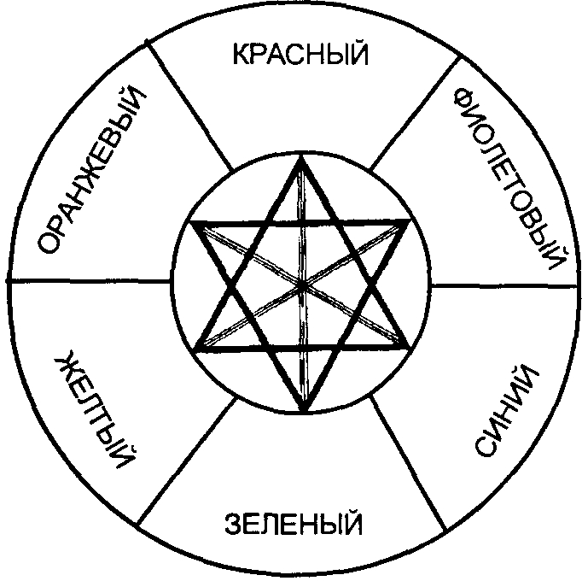
Рис. 2. «Естественный цветовой круг» Гете.
Использование цвета – один из важнейших факторов, обеспечивающих эффективность работы кабинета школьного психолога. Для выбора цветовой гаммы оформления КПП можно обратиться к «естественному цветовому кругу» Гёте (учение Гёте о цвете) (рис. 2).
Все цвета оцениваются следующим образом:
- основные цвета – желтый, синий, красный, из которых теоретически могут быть составлены все остальные цвета;
- составные цвета первой степени – цвета, полученные смешением двух основных цветов;
- составные цвета второй степени, образованные смешением составных цветов первой степени.
«Естественный цветовой круг» Гёте строится по вершинам равностороннего треугольника, на которых находятся основные цвета желтый, синий и красный. В построенный по этим вершинам круг вписывается такой же равносторонний треугольник, по вершинам которого располагаются составные цвета первой степени. На таком круге на противоположных точках будут взаимно противостоять два цвета. Они называются противоположными, или дополнительными, цветами. Противоположные цвета создают всегда резкие контрасты, образуя сильные устойчивые эффекты воздействия. Составные цвета производят иное впечатление, чем цвета, их составляющие. Так, составной цвет из синего и зеленого не успокаивает. Он скорее вызывает чувство неуверенности и беспокойства, и наши глаза бессознательно ищут компенсирующий оранжево-красный цвет как естественный дополнительный. Эти эффекты влияния цвета на состояние психики можно использовать при планировании территориального пространства кабинета в завимости от задач работы.
Например, в ситуации семейного консультирования зону ожидания и консультативную зону желательно оформить так, чтобы цветовое решение пространства обеспечивало относительный покой, настроенность на диалог, свободное общение. Поэтому не следует использовать насыщенные оттенки красно-оранжевого цвета, не рекомендуется также создавать резкие цветовые контрасты в восприятии. Цветовое решение зон должно быть выдержано в сновных тонах.
Если организуются занятия по игротерапии, пространство оформляется с применением насыщенных тонов, иногда резко контрастирующих. Допустимо смешение основных тонов, применение составных цветов первой и второй степеней. Важно учитывать, что в помещении с хорошей акустикой при музыкальном сопровождении и звучные тона (оранжево-красные) усиливаются.
Цветовой климат – важная составная часть организации деятельности специализированного кабинета детского психолога. Цветное решение интерьера можно изменить при помощи специальных технических приспособлений – светофильтров, светорегуляторов, цветодинамического панно, цветных подвижных перегородок для перепланировки пространства. Целесообразно иметь специальную цветосветовую программу, сопровождающую занятия с детьми
В зависимости от обстоятельств тот или иной цвет психологически вызывает у нас определенные чувства. Желтый и светлый желто-зеленый цвета вызывают ощущение чего-то легкого, и наоборот, темные тона фиолетово-синего цвета – чего-то тяжелого. Мебель синего цвета создает ощущение холодного. Подсознательно возникает ощущение, что на «синем» сидеть не так «тепло», как на красном или коричневом. В помещении, окрашенном в оранжевый цвет, температура кажется выше, чем в помещении сине-зеленого цвета, хотя фактически температура в этих помещениях одинакова.
Предлагается следующая классификация цветов по их психологическому воздействию на человека.
1. Стимулирующие (теплые) цвета, способствующие возбуждению и действующие как раздражители:
красный – волевой, жизнеутверждающий;
кармин – повелевающий, требующий;
киноварь – подавляющий;
оранжевый – теплый, уютный;
желтый – контактирующий, лучезарный
2. Дезинтегрирующие (холодные) цвета, приглушающие раздражение:
фиолетовый – углубленный, тяжелый;
синий – подчеркивает дистанцию;
светло-синий – уводит в пространство, направляющий;
сине-зеленый – подчеркивает движение, изменчивость.
3. Пастельные цвета, приглушающие чистые цвета:
розовый – нежный, производящий впечатление некоторой таинственности;
лиловый – замкнутый, изолированный;
пастельно-зеленый – ласковый, мягкий;
серовато-голубоватый – сдержанный.
4. Статичные цвета, способные уравновесить, успокоить, отвлечь от других возбуждающих цветов:
чисто-зеленый – требовательный, освежающий;
оливковый – успокаивающий, смягчающий;
желто-зеленый – обновляющий, раскрепощающий;
пурпурный – изысканный, претенциозный.
5. Цвета глухих тонов, которые не вызывают раздражение (серые); гасят его (белый); помогают сосредоточиться (черный).
К ним относят две группы смешанных цветов.
6. Теплые темные тона (коричневые), стабилизирующие раздражение
действующие вяло, инертно:
охpa – смягчает рост раздражения;
коричневый, землистый – стабилизирующий;
темно-коричневый – смягчающий возбудимость.
7. Холодные темные цвета, изолирующие и подавляющие раздражение:
темно-серые, черно-синие, темные – зелено-синие.
В практике необходимо учитывать психологическую реакцию человека на цвет. Цвет, воспринимаемый человеком чисто зрительно, влияет и на его чувства. Так, резкие акустические раздражители могут быть приглушены соответствующими световыми раздражителями.
Резкий шум будет восприниматься более спокойно в помещении, окрашенном в оливково-зеленый, болотно-зеленый и темно-коричневый цвета.
Пол, окрашенный наподобие шахматной доски, человек переносит спокойно. Вид такого пола не преследует его. Но окрашеные таким же образом стены производят неприятное впечатление. Один и тот же прием оформления различных элементов помещения по-разному действует на человека. Так, осматривая помещение, часто больше внимания уделяется стенам и именно нижней их части. Цветовое расчленение стен может их оптически удлинить. При окраске стен следует применять более интенсивные цвета по сравнению с приглушенным цветом пола.
В помещении, особенно с плохим освещением, потолки и стены, окрашенные в белый цвет, кажутся обычно несколько серыми. Эта холодная окраска не создает впечатления светлого помещения психологической точки зрения окраска помещения в белый цвет утомляет и воздействует неблагоприятно. Правда, здесь плодима оговорка: в пределах одной культурно-исторической и традиции. Белый цвет применим лишь тогда, когда его «оживляют» более агрессивными тонами или когда при его посредстве меняется поверхность, которая специально должна привлекать внимание (указатели, предостережения, реклама). Логичным фоном огненно-красному или синему знаку будет белый цвет (табл. 2.2).
При организации кабинета практического психолога важно учитывать и психологическое воздействие цвета двери в кабинете. Дверь является важной частью помещения и почти всегда вызывает определенные психологические ассоциации. В зависимости от цвета, в который окрашены двери, они как бы приглашают войти в помещение или, наоборот, не располагают к этому. Окраска двери может сливаться со стенами или рельефно выступать из их плоскости. Дверь, окрашенная в теплые тона, подчеркивает большую замкнутость и отграничения от соседнего помещения, чем дверь, окрашенная в холодные тона. Отрицательные эмоции и нежелание их открывать вызывают двери, окрашенные в серый мрачный цвет, окрашенные в веселые цвета – повышают настроение. Таким образом, подход к цветовому оформлению помещений и кабинета практического психолога должен быть совершенно разным.

2.2. Характерное воздействие цветов на человека

Цвет | Воздействие цвета на человека при расположении этого цвета
Цвет | вверху | на боковых поверхностях | внизу
Оранжевый | Оберегает,  концентрирует с  внимание | Согревает,  обволакивает | Обжигает
Коричневый | Прикрывает,  тяжелит | Производит  впечатление  землистости,  вещественности | Вселяет  уверенность
Голубой | Создает  впечатление о  легкости, дру  жественности,  неба | Охлаждает,  отчуждает | Создает  удобство  для хождения
Желтый | Облегчает,  веселит | Возбуждает | Приподнимает

Организация фитодизайна Растения, обогащая воздух кислородом, благотворно воздействуют на организм человека, способствуют созданию оптимальных санитарно-гигиенических и эстетических условий для занятий и отдыха. В кабинете практического психолога они могут выполнять и функции профессионально организованного пространства, когда цветы, цветочные стеллажи и стенки выполняют роль функциональных перегородок, отделяющих различные зоны кабинета (зону приема, например, от игровой зоны или консультативной зоны) (рис. 3).
Правильно организованное озеленение психологического кабинета, основанное на принципах фитодизайна, является наиболее полноценной формой компенсации потребности человека в естественной природной среде. Биологическое влияние природной среды на человека сравнительно хорошо изучено в экологической психологии. Психологи установили, что дети реагируют на окружающую среду более непосредственно, чем взрослые. Поэтому нужно с большим вниманием, знанием рекомендаций дизайнеров проектировать детские помещения, комнаты для игр, занятий, защищая детей от благоприятных воздействий окружающей среды. В равной мере эти требования относятся и к организации среды функционирования кабинета школьного психолога, где обязательно должно быть озеленение, выполненное с учетом принципов фитодизайна.
Архитектурные и инженерные принципы фитодизайна предусматривают создание комфортных условий для человека (объемно-планироночные, микроклиматические и эстетические); обеспечение нормальных условий для роста и развития растений (освещение, почва, дренаж, полив и т.д.). Биоэкологические принципы –это подбор ассортимента растений (светолюбивые, теневыносливые и тенелюбивые); подбор композиций растений (прямостоящие,альпельные, стелющиеся и пр.) (рис. 4).

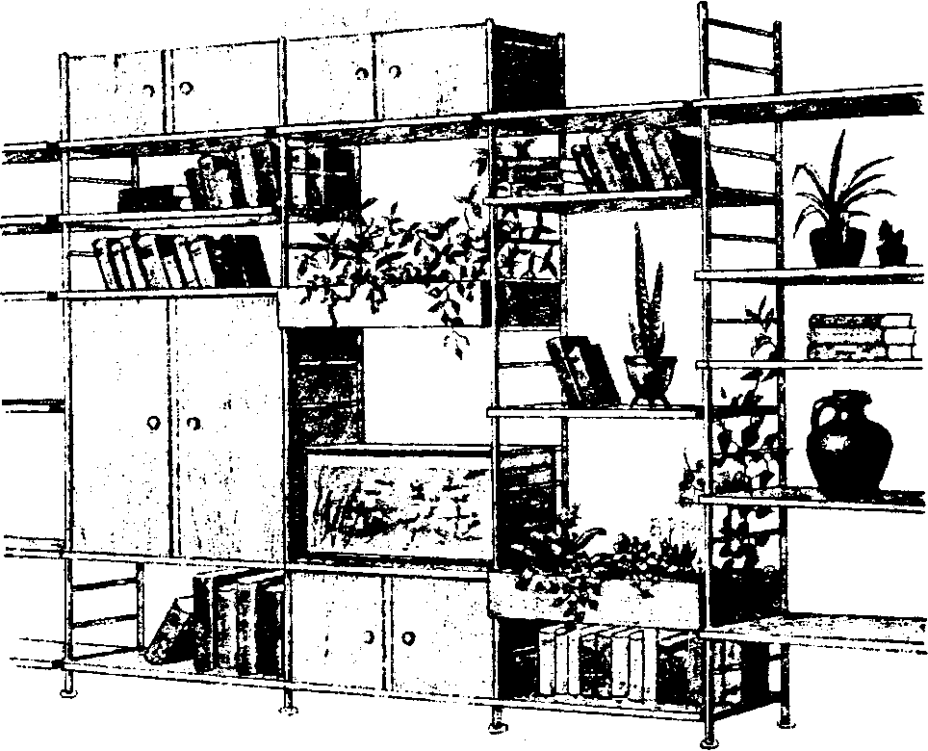
Рис. 3. Возможный вариант функционального разделения пространства.

Наиболее благоприятной для развития растений является специальная цветочная витрина – флорариум. Чаще всего она используется в безоконных и бесфонарных помещениях в световых пейзажах фотокомпозициях. Во всех случаях флорариум представшей разновидность зимнего сада. Благодаря искусственному освещению такие витрины можно размещать в самых различных уголках помещения или использовать в качестве разделителей основных зон психологического кабинета (рис. 5).

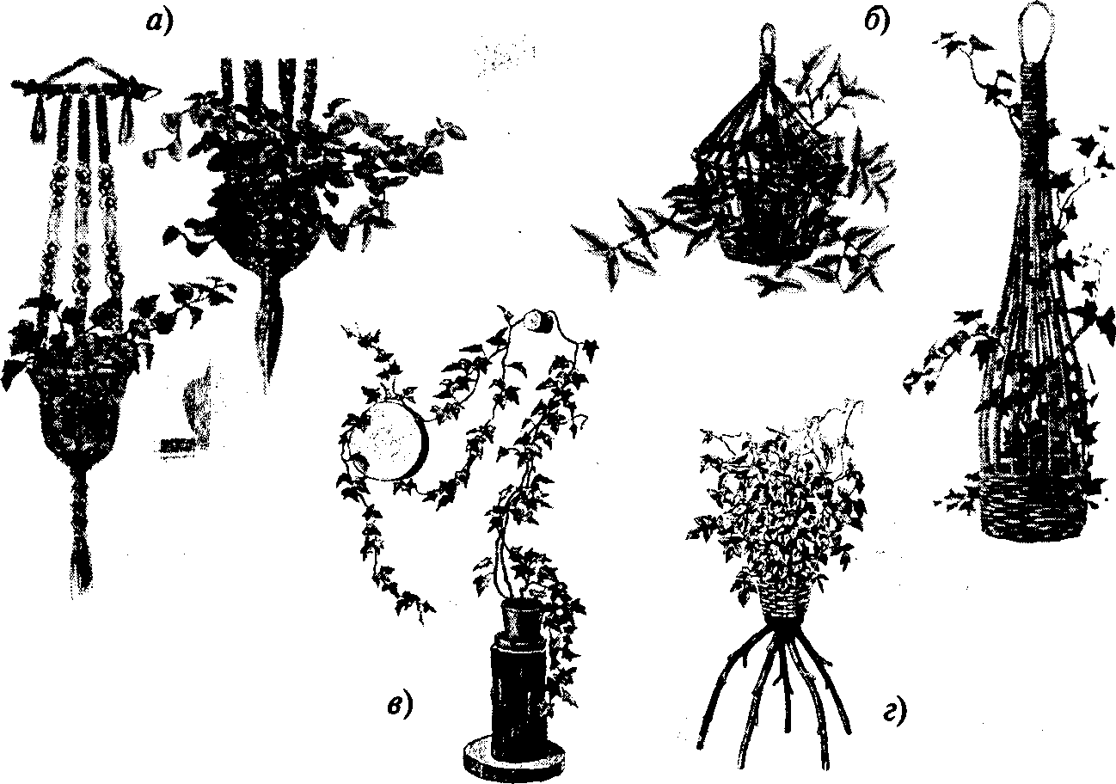

Рис. 4. Варианты фитокомпозиций.
а – кашпо в технике макраме; б – подвесные устройства из лозы; в – подставки из спилов дерева; г – подставка из разветвленного ствола.

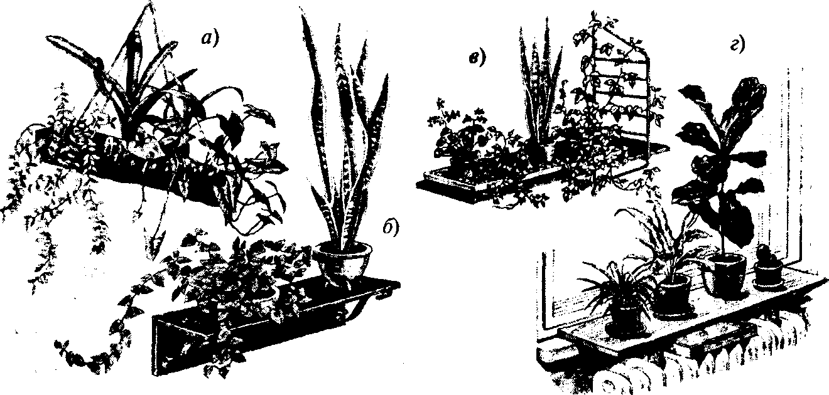
Рис. 5. Варианты организации флорариумов.
а – подвеска из куска дерева; б – настенная полка; в – полка с решеткой г – расширенный подоконник.

Материалом для емкости – цветочницы - могут служить металл, бетон, керамика, пластик, дерево. В керамическом сосуде или деревянном ящике можно высадить несколько горшечных растений, создав с их помощью небольшой ландшафт. Это может быть уголок «пустыни» из суккулентов или ландшафт по типу японского сада с несшим папоротником и неровными камнями в основании. Неплохо использовать в кабинете и растения местной флоры. Керамические, стеклянные, деревянные или пластиковые цветочницы обычно имеют разнообразные формы и размеры, поэтому их удобно формировать по группам, создавая перепады высоты.
Целесообразно строить фитокомпозицию в кабинете по принципу приближения к природному ландшафту, но в миниатюре.

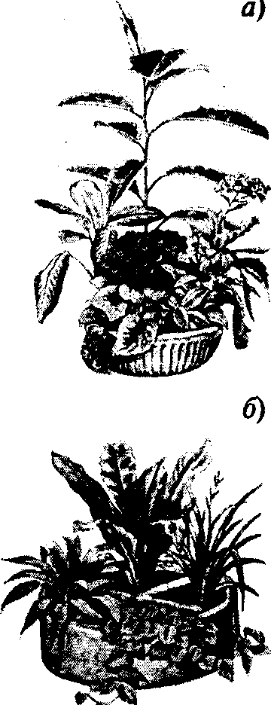

Рис. 6. Варианты фитокомпозиций.
а –из горшечных растений; б – контейнер со вставками.

Наиболее характерными ассоциативными цельными фитокомпозициями, экологически и эстетически совместимыми, являются «Тропический лес», «Лесные поляны», «Зеленая стенка», «Скальный», «Болотный» и «Садово-декоративный» (рис. 6).
Если цветочные витрины располагать вдоль свободных стен, то целесообразно заднюю стенку витрин сделать зеркальной, тем самым иллюзорно увеличивая объем интерьера и озеленения. Необходимо, чтобы зеркала были герметично защищены от влаги.
При выборе ассортимента растений следует отбирать те, для которых оптимальные условия произрастания сходны с комфортными для человека и находятся в следующих пределах: температура воздуха – 18-24°, влажность – 50-60%, освещенность – 500– 1000 лк. Для флорариумов в кабинетах без естественного освещения рекомендуется фитокомпозиция «Тропический лес» с ассортименентом теневынослевых тропических и субтропических растений исходя из определенных экологических условий для произрастания растения в подобных условиях (рис. 7).
В качестве источников света рекомендуется использовать дуговые ртутные лампы (ДРЛ) мощностью 250, 400 Вт, а также люминесцентные (ЛБ, ЛД, ЛБУ, ЛДБ) мощностью 40 или 80 Вт в сочетании с лампами накаливания.

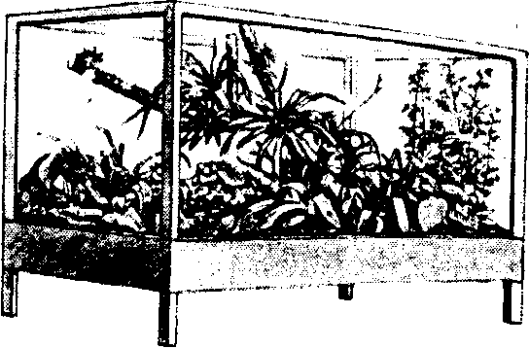

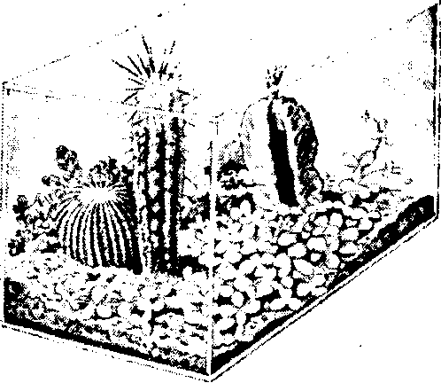
Рис. 7. Фитокомпозиции из тропических растений.

Составляя интерьеры психологического кабинета, можно раз мещать в них живые цветы, зеленые травяные газоны, фитокомпозиции, иногда щебечущих птиц, чтобы полнее имитировать экологическое пространство, которое призвано оказывать благоприятное психологическое влияние на клиентов, особенно в те часы, когда они наиболее восприимчивы к этому (усталость в конце трудового дня, эмоциональная возбужденность вследствие напряжен ных социальных контактов).
Защиту от вредного влияния среды на психологическое состо яние человека можно найти в хорошо организованном экопсихологическом пространстве, имитирующем природную среду. В этом значение и целесообразность применения фитодизайна в условиях психологического кабинета в школе.
Органичным взаимодополнением к комфортным условиям фи тодизайна является использование во время занятий записей звуков природы: шума леса, морского прибоя, птичьего пения, что весьма благоприятно воздействует на детей разного возраста.
Музыкальные средства Одно из психологических средств воздействия в ходе индивидуальных и групповых занятий в кабинете практического психолога – специально подобранные музыкальные программы, влияние которых характеризуется многоплановыми изменениями функционального состояния организма человека. Так, варьируя музыкальный фон, можно воздействовать на настроение, вызывать состояние покоя или возбуждения, управлять работоспособностью человека или усиливать релаксацию (табл. 2.3).
Музыкальная терапия может стать эффективным методом лечение школьных неврозов, которые сегодня все больше поражают не только учащихся, но и учителей. Развитие богатой эмоциональной сферы достигается за счет вовлечения людей в широкий круг музыкальных художественных переживаний, формирования эмоционально-позитивного восприятия мира, оптимистического мировоззрения.
Если рассматривать сеанс музыкальной психотерапии со стороны возможности воздействия на физическую, эмоциональную и интеллектуальную сферы организма, то, поскольку музыка является языком невербальной коммуникации, наибольший эффект мы вправе ожидать во влиянии на чувства и настроения человека, ослабляя негативные переживания в процессе их катарсической разрядки под воздействием музыки [Петрушин, 1999].
Тихая, мелодичная музыка обладает седативным действием и нормализует функции сердечно-сосудистой системы. Напротив, музыкальные фрагменты с более резкими звуковыми переходами повышают ее функцию. Музыкальное сопровождение дыхательных и двигательных упражнений дает им особый жизнеутверждающий ритм. Коллективный характер музыкально-психотерапевтических занятий подключает к оздоровительному процессу и взаимные целебные воздействия со стороны других участников – их поддержку, сочувствие и сопереживание.
Ритмичная музыка вызывает повышение тонуса скелетной мускулатуры по механизму акустико-моторного рефлекса, усиливает поток импульсов, которые, подобно моторно-висцеральным рефлексам, оказывают благоприятное влияние на деятельность внутренних органов и систем.
Музыка в психологическом кабинете – это субдоминантный раздражитель, который можно регулировать по силе и времени звучания. Максимальная громкость звучания музыкальных вариаций и произведений не должна превышать уровня 30 дБ, а общая продолжительность звучания составляет от 15 до 30 мин. Музыкальные программы по характеру произведений важно четко соотносить с возрастными, психологическими особенностями человека, способствуя снятию эффектов утомления и психо-эмоциональной напряженности.
При составлении музыкальных программ, сопровождающих аутотренинг или социально-психологический тренинг, необходимо помнить о том, что подбор музыкальных произведений должен осуществляться руководителем индивидуально, в соответствии с собственным стилем и методикой ведения занятий. Проникновенное слово, сказанное на фоне прекрасной музыки, изменяет у пациентов их взгляды на жизнь гораздо эффективнее, чем это может быть достигнуто в процессе обычной рациональной психотерапии.

2.3. Обобщенные характеристики музыкальных произведений, отражающих сходное эмоциональное состояние

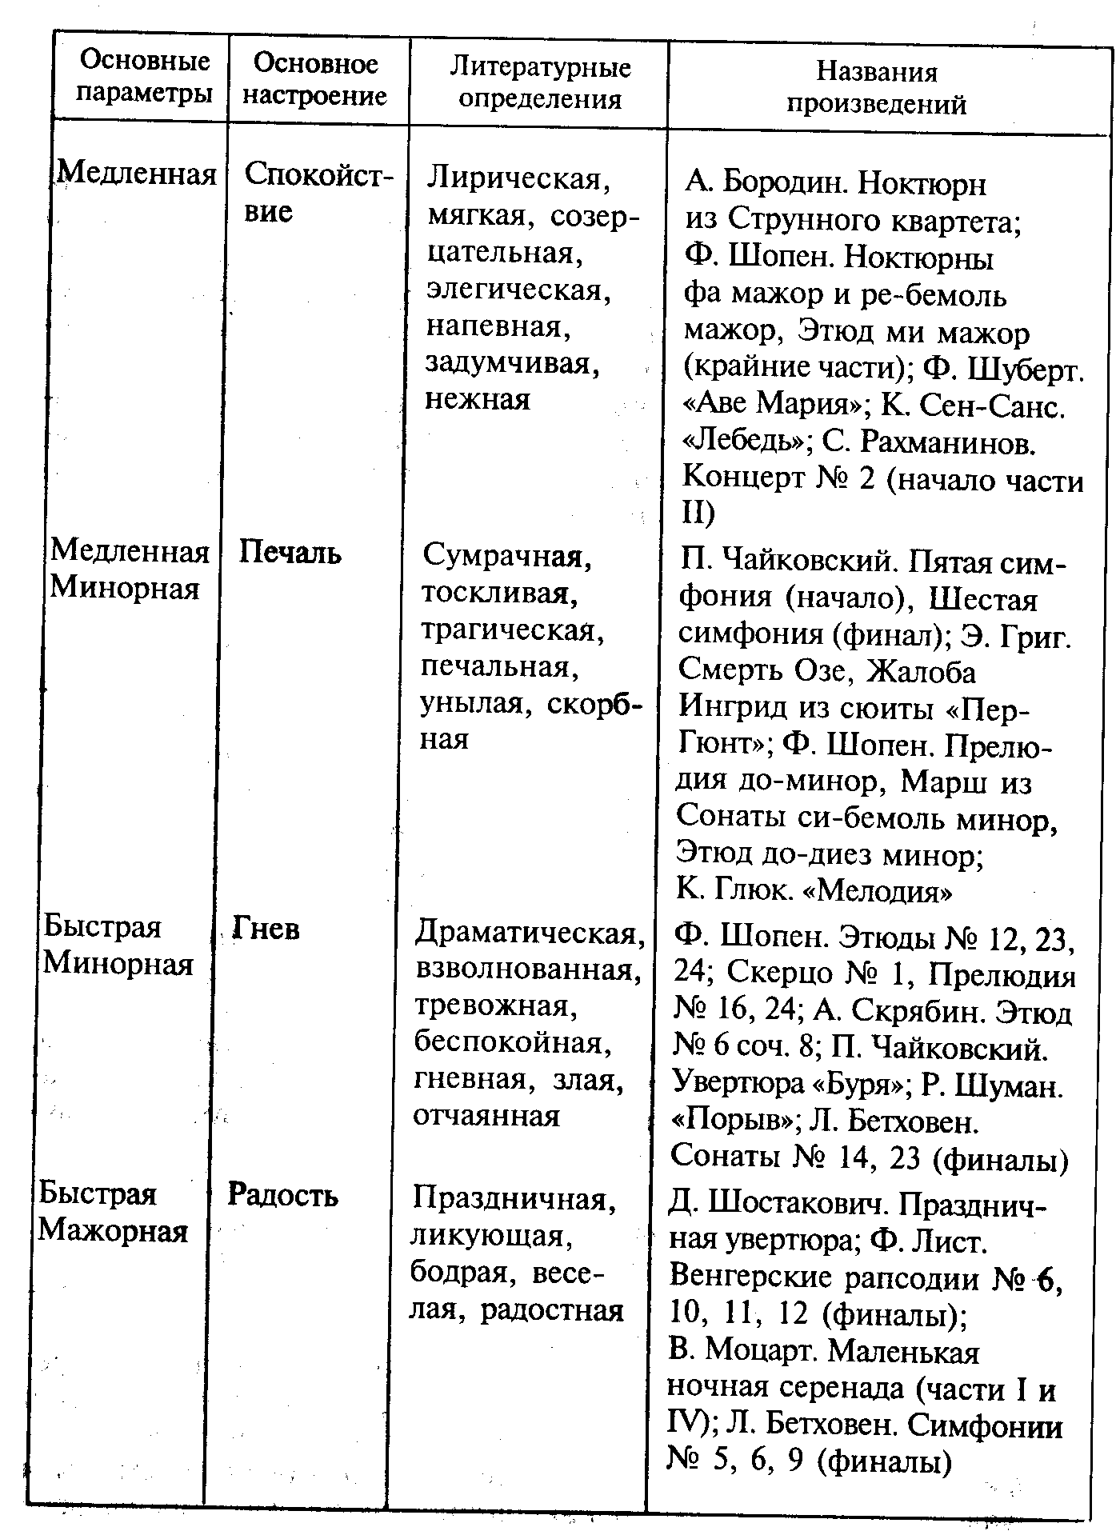

Обязательное условие – соотнесение ритма произносимых формул самовнушения с ритмом звучащей музыки, совпадение начала и окончания каждой формулы с началом и окончанием музыкальной фразы. Важно, чтобы формулы для выполнения определенного упражнения совпадали с завершением музыкального отрывка. Музыка звучит всегда тише голоса руководителя и служит ему музыкальным фоном. Поэтому надо подбирать музыку, не слишком эмоционально насыщенную.
Не следует сопровождать занятия модными шлягерами, широко известными, популярными классическими произведениями, ибо такая музыка может ассоциироваться с личностно значимыми событиями и отвлекать выполнения упражнений, концентрируя внимание на собственных переживаниях.
Истинная красота музыки заключается не столько в самих тембрах и переливах звучания, сколько в возможности пережить при помощи музыки свое единство с природой, с другими людьми, со своим народом и со всем человечеством в целом и через переживание этого единства обрести в себе самом желаемую психологическую устойчивость и душевное здоровье.
Большoe значение в музыкальной психотерапии приобретают музыкальные медитации, смысл которых заключается в соединении звучащей музыки со зрительными образами и специальными формулами внушения.
Любое целенаправленное восприятие с концентрацией внимания на объект может быть охарактеризовано как медитативный процесс, потому что наблюдая объект и размышляя о нем, человек как бы сливается с ними начинает его видеть как будто изнутри, глубоко постигая его внутренние сущности и закономерности.
Можно говорить о директивной и недирективной медитации во время слушания музыки [Петрушин, 1999]. Недирективная медитация имеет место тогда, когда слушатель свободно отдается образам и ассоциациям, возникающим у него в процессе наблюдения за развитием музыкального содержании. Посетителей филармонических концертов привлекает именно тот вид медитации, в процессе которой у них возникает катарсическая разрядка подавленных переживаний. С другой стороны, директивная медитация представляет собой формирование определенной и конкретной направленности переживания, что осуществляется психотерапевтом при помощи показа специально подобранных слайдов и произнесения формул внушения. Если принять во внимание имеющиеся данные о локализации переработки вербальной информации в левом полушарии головного мозга, а невербальной – в правом, то соединение зрительных и музыкальных образов, с одной стороны, и формул вербального внушения – с другой, дает возможность синтезировать работу головного мозга, т.е. активно воздействовать на сознание человека и систему его отношений и жизненных впечатлений.
В музыкальной терапии используется и такой вид терапии, как музыкально- психологический массаж, основанный на принципах поведенческой психотерапии Вольпе. Суть этого приема заключается в тренировке подвижности нервных процессов. Нередко человеку весьма трудно психоло гически выйти из сложной житейской ситуации, отойти от неприятны переживаний. Для этого нужно поменять внутреннюю картину, изменить воспрятие образов. Выйти из одного состояния и войти в другое. Для этого и разработан метод музыкально-психологического массажа: участникам группы предлагается прослушать насыщенный отрицательными аффектами музыкальный фрагмент продолжительностью две-три минуты, постараться при этом припомнить эпизод из своей жизни, который подходил бы к данной музыке, и пережить его как бы заново во всей возможной полноте. Затем включается плавная спокойная музыка, которая способствует снятию мышечного напряжения, возникшего в результате переживаний негативного аффекта. Из негативных переживаний берутся эмоции страха и гнева, из положительных – умиротворенности и радости. Приведем рекомендуемые автором названного терапевтического упражнения музыкальные программы [Петрушин, 1999]:
- Р. Щедрин. «Скачки» из балета «Анна Каренина» – 3. Фибих.
- «Поэма».
- С. Прокофьев. «Наваждение» – Ф. Шопен. Ноктюрн ми-бемоль мажор.
- Л. Бетховен. Лунная соната (финал) – И. Штраус. Вальс «Голубой Дунай».
При прослушивании музыки руководитель группы произносит соответствующие формулы внушения. Однако проводить подобные упражнения надо осторожно, учитывая состояние физического здоровья пациентов в фуппе. Нельзя отрицать, что подобный подход к музыкальному искусству носит, в общем, достаточно прагматический характер. Музыка рассматривается здесь не как объект эстетического любования, а как средство решения конкретных житейских проблем. Но из этой функциональной роли музыки впоследствии возникает искренняя любовь и заинтересованность в ней, при которой утилитарное назначение музыки отходит на второй план.

Дополнительные материалы В кабинете, например, школьного психолога должны быть
представлены в определенной системе методические материалы и рекомендации отечественных и зарубежных ведущих педагогов и психологов по организации взаимодействия с детьми, созданию атмосферы доверительного комфортного общения в семье и школе.
Будучи размещенными на стендах в зоне ожидания приема, они служат также и раздаточным материалом для родителей, учителей, воспитателей, которым они смогут воспользоваться в практической деятельности. Например, по окончании занятий каждый из участников социально-психологического тренинга или тренинга общения получает краткий свод правил и техник общения.
Предлагаем разработанные нами методические материалы и рекомендации «Советы родителям и учителям», которые могут стать ориентиром для оформления кабинета школьного психолога.
СОВЕТЫ РОДИТЕЛЯМ И УЧИТЕЛЯМ

Правила общения с ребенком в семье
- Не подозревать дурного
- Не запрещать
- Не высмеивать
- Не выслеживать
- Не выспрашивать
- Не подшучивать
- Не принуждать к откровенности
- Не контролировать интимный опыт общения

Можно и нужно в общении с детьми:

- создавать атмосферу покоя, доверия, безопасности;
- формировать навыки общения по принципу открытости, доверительности;
- давать право на собственный опыт;
- прийти к совместному видению ситуации, к совместному устремлению ее разрешить, к общности действий в решении проблемы;
- понимать, что даже в самом малом возрасте ребенок – не объект воспитательных воздействий, а союзник, созидатель и творец общей семейной жизни;
- разделять с ребенком все цели и планы семьи, открыто обсуждать проблемы;
- установить равенство позиций в общении с ребенком, что означает его принятие, признание;
- принять неоспоримый факт, что дети оказывают несомненное воспитывающее воздействие и на самих родителей, поднимая их до «тонких истин детства»;
- научиться видеть мир в самых разных его формах глазами своих детей;
- строить общение с ребенком как высшее проявление любви к нему, основываясь на постоянном желании познавать своеобразие его индивидуальности, происходящие в нем изменения.

Интересно ли вашему ребенку общаться с вами?

Когда ваш ребенок скучает, он бессознательно отвергает других и тем самым отвергает самого себя. Скука может быть следствием неудовлетворенной потребности в любви, ласке, внимании.
Ребенок требует постоянного внимания. Возьмите за привило выражать свое положительное отношение к делам ребенка. Научитесь как можно искреннее и сердечнее проявлять свою радость, внимание, а не только думать об этом. Чем больше внимания и заботливости получает ребенок, тем интереснее ему общаться с вами.

Как способствовать развитию самоуважения и чувства собственного достоинства у детей
В школе:
- проявлять постоянный интерес к ребенку, принимать и поддерживать его начинания, предоставить ему возможность достижения успеха;
- обращать внимание на положительные стороны характера ребенка, не подчеркивая прошлых ошибок и проступков;
- постоянно одобрять, ободрять, хвалить ребенка, никогда не быть критичным, циничным по отношению к нему;
- предупреждать неуверенность, боязнь ошибок, неудач перед новым делом, выбирая посильные для ребенка задания;
- уметь ставить реальные для ребенка цели и давать адекватную оценку его достижениям и успехам.
В семье:
- создавать атмосферу взаимной привязанности, поддержки и непосредственного эмоционального общения;
- проявлять постоянную заинтересованность в ребенке, заботу о нем;
- предпочитать требовательность безразличию, свободу – запретам, тепло в отношениях – отчужденности;
- снимать авторитарные позиции в общении с детьми -– директивный стиль общения в семье недопустим;
- избегать ортодоксальных суждений в общении с детьми, уметь признавать свои ошибки.

К чему приводят обиды
- к стремлению «уйти в себя»;
- к изолированности;
- к отчуждению во взаимоотношениях;
- к стремлению «выяснить отношения», что может перерасти в конфликт;
- к стремлению представить окружающую обстановку в «черных тонах»;
- к еще большему перевесу эмоционального над рациональным;
- к повышению нервно-психической напряженности;
- к фокусированию познавательной активности на объекте обиды и как следствие к ограничению возможностей правильно оценивать поступающую информацию.
В общем виде обиды, как внезапно возникающие, так и медленно накапливаемые, выступают как явление конфликтогенное, стрессогенное, депрессогенное.

Техника общения
Ошибки общения:
- ортодоксальность суждений;
- решение проблем за других;
- уход от проблемы;
- неточная невербальная информация партнера;
- поиски виновного, а не решение проблемы;
- переход на обсуждение второстепенного, мелочей;
- нет ориентации на цели, задачи партнера;
- отсутствие позитивного подкрепления взаимовзгляда («психологического поглаживания»);
- монолог вместо беседы.
Эффективное слушание:
- минимизация отвлечений;
- ограничение числа вопросов;
- визуальный контакт;
- «слушать всем телом» (поза, дистанция, направленность на
- партнера);
- создание «волн ожидания», «открывающих реплик», «буферных фраз»;
- язык поз и жестов поддерживающий, одобряющий;
- созидание общения вместе с партнером.
Искажения, помехи общения:
- создание «барьеров общения» типа приказов, предупреждений, команд, угроз;
- начало общения с критики, несогласия, негативной оценки,
- осуждения партнера;
- суждение о другом по аналогии с самим собой (перенос,
- проекция);
- «эффект ореола» (влияние общего впечатления о человеке на оценку его отдельных свойств);
- «эффект стереотипизации»;
- видение человека через призму «идеальных моделей»;
- «эффект инерционности» представлений, взглядов (ригидность позиций);
- неадекватная невербальная экспрессивная информация, передаваемая партнеру.
Ведение диалога-общения:
- Не начинайте с общих фраз, вступлений, поучений.
- Рассказывайте все о своих чувствах, переживаниях «здесь и теперь».
- Избегайте присутствия третьих лиц.
- Выражайте свои чувства по отношению к партнеру, не сравнивайте его с другим. Высказывайтесь только по поводу случившегося «здесь и теперь».
- Не критикуйте, не оценивайте партнера, а решайте проблему.
- Не пытайтесь узнать, «разгадать» мотивы поведения партнера.
- He повторяйтесь, выделяйте главное настоящее, но не прошлое.
- Не забывайте отметить приятное, успешное и в начале, и в конце беседы.

Как нужно говорить, чтобы вас поняли

- Когда говорите сами, внимательно ли следите за тем, чтобы слушатель вас понял?
- Подбираете ли слова, соответствующие подготовке слушателя?
- Обдумываете ли указания, прежде чем их дать?
- Отдаете ли распоряжения в достаточно краткой форме?
- Если собеседник не задает вопросы после того, как вы высказали новую мысль, считаете ли, что он понял ее?
- Ясно ли выражаетесь? Следите ли за тем, чтобы ваши высказывания были как можно более определенными?
- Контролируете ли свои мысли, прежде чем высказаться, чтобы не говорить бессвязно?
- Поощряете ли вопросы?
- Предполагаете ли вы, что знаете мысли окружающих, или задаете вопросы, чтобы выяснить это?
- Различаете ли факты и мнения?
- Усиливаете ли противодействие собеседнику, выдвигая контраргументы?
- Стремитесь ли, чтобы ваши подчиненные во всем соглашались с вами?
- Используете ли профессиональный жаргон, непонятный слушателям?
- Говорите ли ясно, кратко, точно и вежливо?
- Следите ли за тем, какое впечатление производят ваши слова на слушателя, внимателен ли он?
- Делаете ли вы преднамеренно паузы в своей речи, для того чтобы собраться с мыслями, обратить внимание на слушателей или дать им возможность обдумать ваши предложения, задать вопрос?

2.5. Документация в работе практического психолога

Жесткой регламентации в отношении документального оформления работы практического психолога как таковой пока не существует. В большинстве случаев требования к количеству, содержанию и надлежащему тлению документов разрабатываются в рамках конкретных учреждений, в которых работает психолог. При этом требования к оформлению документации весьма разнородны в разных учреждениях, нет единого шаблона и стандарта.
Однако единственной сферой деятельности практических психологов, где такие требования и стандарты разработаны, является школьная психологии. В Приложении к Инструктивному письму Минобразования РФ 1 марта 1999 г., № 3) регламентируются почти все формы отчетной деятельности школьных психологов. Формы составлены на основании практического опыта регионов и апробированы региональным центром социально-психологических исследований и диагностики Самарской области. Предлагаются следующие виды и формы отчетной документации.
- План работы психолога образовательного учреждения (форма № 1).
- Заключение по результатам проведенного психодиагностического исследования (форма № 2).
- Журнал консультаций психолога (форма № 3).
- Журнал учета групповых форм работы (форма № 4).
- Карта психолого-медико-социальной помощи ребенку (формы № 5, 5А, 5Б, 5B).
- Программа работы психолога с группой (формы № 6, 6А).
- Коррекционная работа (форма № 7).
- Программа коррекционно-развивающих занятий (форма № 8).
9. Аналитический отчет о работе психолога (форма № 9).
По итогам года психологи предоставляют аналитический отчет о своей работе (форма № 9) руководителю образовательного учреждения и руководителю муниципальной психологической службы. Данный отчет включается в отчетную документацию образовательного учреждения. Руководитель психологической службы муниципального уровня представляет по итогам года аналитический отчет руководителю муниципального органа управления образованием и руководителю психологической службы региона.

ФОРМА № 1
Требования к плану работы психолога учреждения образования:

1. При составлении плана необходимо учитывать:
- цели и задачи образовательной деятельности своего учебного заведения;
- приоритет прав и интересов ребенка в соответствии с Конституцией Российской Федерации, Федеральным Законом Российской Федерации «Об образовании», Конвенцией о правах ребенка, нормативными документами Минобразования России, приказами и распоряжениями субъектов Российской Федерации;
- нормы расхода времени на каждый вид деятельности.
2. План работы должен включать следующие графы:
а) № по порядку;
б) название работы;
в) условия проведения;
г) ответственный;
д) срок проведения;
е) предполагаемый результат.
3. План работы составляется на периоды, принятые как отчетные в данном образовательном учреждении (например, на неделю, месяц, квартал и т. д. или на учебную четверть).
Перспективный план работы, включающий цели и направления работы психолога в данном учреждении, должен составляться на год.

ФОРМА №2
Заключение по результатам проведенного психодиагностического исследования:

- Причина исследования (запрос клиента).
- Разработка плана исследования, построение гипотезы, обоснование выбора методик психодиагностического исследования.
- Ф.И.О. лица, проводившего исследование.
- Сроки проведения исследования.
- Применение методики описывается по следующей схеме:
а) № школы;
б) название методики;
в) исследуемая психическая реальность;
г) условия проведения исследования, которые могут повлиять на результат.
6. Результаты исследования:
а) количественные данные представлены в таблицах на каждый класс (группу);
б) обобщенная интерпретация данных: аналитическое описание полученных результатов и выводы по результатам;
в) рекомендации по результатам исследования.

Схема учета результатов тестирования:
А) № школы;
Б) Ф.И.О. тестируемого;
В) результаты выполнения диагностического задания;
Г) заключение;
Д) дата;
Е) Ф.И.О., должность составителя заключения, подпись.

ФОРМА№3
Журнал консультаций нсмявлогл:

- Полное наименование учреждения образования.
- Дата.
- Время проведения.
- Консультируемый (возраст, пол, Ф.И.О.).
- Повод обращения.
- Проблема.
- Результат консультирования.
- Консультант.
- Графа 4 заполняется полным именем обратившегося или знаком под анонимным обращением.
- Графа 8 вводится, если в учреждении работает несколько психологов и журнал психологических консультаций – общий для всех психологов.
- Отметка времени начала и окончания консультаций позволяет вести учет расхода времени на консультации в единицу времени и, следовательно, учитывать это при планировании работы на следующий год.
ФОРМА № 4
Журнал учета групповых форм работы:

1. Список участников по порядку.
2. Ф.И.О.
3. Тема или название тренинга.
- Дата встреч.
- Отметки о посещениях.
- Ведущий.
- Примечание.
К групповым формам работы психолога в учреждении образования отнести:
- тренинг с детьми или взрослыми (педагогами, родителями);
- коррекционные или развивающие занятия с детьми, проводимые
по определенной программе;
- семинары, лекции, методические занятия с педагогами.
Если последнее учитывается в специальном журнале учреждения образования, необходимо вносить туда сведения о проведении этих занятий ановленному в журнале образцу.

ФОРМА№5
Карта психолого-медико-социальной помощи ребенку:

1. № карты.
2. Обследование проводит.
3.Дата.
4. Фамилия.
5. Имя.
6. Дата рождения.
7. Учреждение образования (д/с, школа и т.д.);
8. Класс (группа).
9. Адрес.
10. Телефон.
11. Ф.И.О. родителей.
12. Кем направлен.
13. Причина обращения.
14. Анамнестические сведения.
15. Семья.
16. Условия проживания.
17. Биологические факторы.
18. Леворукость.
19. Особенности раннего развития.
20. Воспитание до учреждения образования.
21. Наблюдение специалистов.
22. Жалобы в настоящий момент.
23. Проблемы, связанные с учреждением образования.
24. Перемена учреждения образования.
25. Повторение класса.
26. Сфера нарушения школьной адаптации.
27. Сложности в обучении, воспитании.
28. Итоговые оценки по основным предметам.
29. Трудности в освоении норм поведения.
30. Особенности социальных контактов.
31. Заключение.
32. Рекомендации.
ФОРМА №5А
Психосоциальная ситуация развития:

1. Актуальный конфликт, время его возникновения.
2. Оценка социальной ситуации в учреждении образования.
3. Оценка семейной ситуации: самооценка, ситуация в семье, совместные занятия дома с ребенком.
4. Взаимоотношения ребенка с педагогом, сверстниками.
5. Взаимоотношения родителей с учреждением образования.

ФОРМА №5Б
Психологические данные:

- Интеллектуальные особенности.
- Личностные характеристики.
- Зона ближайшего развития.
- Мотивация.
- Интересы, представления о будущем.

Медицинские данные:

- Рекомендовано.
- Психологическое заключение.
Форма №5В
На основании психолого-медико-социального заключения рекомендовано:

- Посещение коррекционных занятий.
- Консультация специалиста.
- За прошедший период произошли следующие изменения.
- Рекомендации педагогу.
- Рекомендации родителям.
ФОРМА № 6
Программа работы психолога с группой (какой):

- Ф.И. О. психолога.
- Описание группы (класса):
- психологическая характеристика детей;
- общая характеристика работы педагога в этом классе (группе).
- Цели программы (прописать конкретные цели и задачи работы с детьми, если отдельно выделяется работа с педагогами и родителями, то прописать и эти задачи).
- Этапы реализации программы по месяцам.
- Планируемые результаты психологической работы в классе (группе) в виде, допускающем их экспертную проверку.
- Дата составления.
- Подпись психолога.
ФОРМА№6А
Результаты психологической работы в классе (группе) в учебном году:

- В классе (группе) были проведены следующие диагностические исследования:
а) время проведения;
б) тест;
- в) название исследуемой тестом характеристики.
- Перечень групповых занятий (тренингов), проведенных в классе (группе):
а) время проведения;
б) название тренинга;
в) тема занятий.
- Перечень занятий с педагогами (если планировались):
а) время проведения;
б) тема занятий;
в) цели занятий;
г) участии ки.
- Название форм индивидуальной работы с детьми:
а) время проведения;
б) тема занятий;
в) цель занятий;
г) Ф.И.О ребенка (если это была работа с отдельными детьми);
- д) рекоменда ции к дальнейшей работе с этим классом (группой);
е) анализ опыт реализации данной программы и рекомендации по ее дальнейшему совершенствованию;
ж) дата;
з) подпись психолога.
ФОРМА №7

Коррекционная работа:

1. Год.
2. Фамилия.
3. Имя.
4. Учреждение образования.
5. Класс (группа).
6. Мнение специалиста (индивидуальная коррекция).
7. Сильные стороны ребенка.,
8. Слабые стороны ребенка.
Динамика коррекционного обучения:

1. За прошедший период с......... по........... произошли следующие изменения.
2.Рекомендовано.
ФОРМА № 8

Программа коррекционно-развивающих занятий:
I. Пояснительная записка:
1. Актуальность, цель программы.
2. Задачи.
3. Адресат.
4. Содержание.
II. Тематический план занятий по следующей схеме:
1. Тема.
2. Цели и задачи.
3. Наименование форм работы, упражнений (без подробных описаний).

III. Список литературы (указывается литература, которую могут исполь зовать участники группы).
IV. Ф.И.О., должность проводящего занятия.

ФОРМА №9

Аналитический отчет о работе педагога-психолога:

- Цель, объект, предмет исследования. Построение гипотезы. Выбор психодиагностических методик. Разработчик, диагност.
- Представление результатов исследования.
- Анализ полученных данных.
- Выводы и рекомендации.
Представленные виды документации отражают все многообразие видов деятельности практического психолога системы образования и имеют важное значение для юридического сопровождения работы психолога, а для его профессиональной и моральной ответственности. Но документация – не только средство контроля за его деятельностью, но и возможность осуществлять профессиональное взаимодействие и связь с коллегами, другими специалистами, работодателями, клиентами, вышестоящими инстанциями и т.д. Ведение соответствующей документации – иное условие деятельности практического психолога любой отросли напправления использования прикладной психологии. Эти требования предъявляются не только к психологам системы государственной службы, но и к психологам – сотрудникам частных предприятий, консультативных учреждений и фирм, а также к частнопрактикующим специалистам.

Глава 3

ОРГАНИЗАЦИОННЫЕ ПРИНЦИПЫ ПРИМЕНЕНИЯ ПСИХОДИАГНОСТИЧЕСКИХ ПРОЦЕДУР

3.1. Общие вопросы
В компетенцию и профессиональные обязанности практического психолога входит выявление особенностей психического различности, некоторых личностных черт, психологических новообразований, соответствия их уровня развития возрастным ориентирам.
Психодиагностические процедуры применимы также в ситуациях отбора и распределения персонала, при приеме на высоко-квалифированные работы. Использование психодиагностических методик при консультировании постепенно расширяется от исследования эмоциональных состояний и межличностных конфликтов рассмотрения всех аспектов жизнедеятельности человека. Растет также использование психодиагностических тестов как их самопознания и развития личности. Во многих случаях показатели психодиагностического обследования становятся средством, способствующим и облегчающим принятие жизненных решений, помогающим уклониться от риска, основанием для выбо ра способов психологического воздействия. В целом психодиагностические измерения, тесты, методики применяются при решении широкого круга практических проблем, связанных с профилактикой или прогнозом развития личностных свойств, с динамикой мотивационно-потребностной сферы, с определением эффективности и уровня достижений в той или иной деятельности. В настоящее время психодиагностическое обследование получило различное применение в системе психологической службы, а также активно используется в педагогической психологии, медицине, технике, в других областях науки и общественной практики. Однако такое широкое использование имеет и ряд ограничений и особенностей, которые мы обозначим как организационные принципы применения психодиагностических процедур в работе практического психолога.
Психодиагностика рассматривается как теоретическая дисциплина и как сфера практической деятельности психолога. В ряде исследований отмечается необходимость различать психодиагностику научно-исследовательскую и научно-практическую [Сыэрд, 1982]. Первая призвана установить определенные закономерное психического развития, рассмотреть закономерности вынесении валидных и надежных диагностических суждений, их экспертную интерпретацию. Вторая, или научно-практическая диагностики, призвана ответить на конкретные вопросы, выявить причины нарушений и наметить пути коррекции или изменения этих нарушений. В самом общем виде психодиагностика – это наука и практика постановки психологического диагноза.
Согласно современному общенаучному представлению под термином «диагностика» подразумевают распознавание состояния определенного объекта или системы путем регистрации его существенных параметров и последующего отнесения к определенной диагностической категории с целью прогноза поведения и выбора средств психологического воздействия. Термин «психодиагностика», распространившийся в психиатрии вслед за появлением работы Г. Роршаха «Психодиагностика» (1921), довольно быстро вышел за пределы медицины. Термин «диагноз» начал понимании как распознавание любого отклонения от нормального функционирования или развития и даже как определение состояния конкретного объекта (индивида, семьи, малой группы, определенней психической функции или психического процесса). Понятие «психодиагностика» распространилось и на профилактическое обследование личности, и на отдельные этапы диагностико-коррекцпной работы практического психолога [Общая психодиагности-I 1987].
Психологические тесты в настоящее время являются стандартными методами изучения таких разных проблем, как возрастные изменения в развитии индивида, относительная эффективность щых методов обучения, результаты воздействия психотерапии, влияние реализации социальных программ, проблемы адаптации и реабилитации в экстремальных условиях деятельности.
Серьезным импульсом к развитию психодиагностики стали проемы школьного обучения. В настоящее время школа – один из основных потребителей различных психологических тестов. В рамках школьной психологической службы речь не может идти отдельно диагностических процедурах, о коррекции или о развитии. Они шествуют в деятельности школьных психологов как единый по самой своей сути вид работы: диагностико-коррекционный или диагностико-развивающий; при этом школьный психолог не просто ставит диагноз и разрабатывает программу дальнейшего развития тех или других сторон личности, способностей учащихся, как отмичает И. В. Дубровина [Дубровина, 1997], но и следит за выполнением данных им рекомендаций, а в значительной части случаев сам осуществляет психологическую часть коррекционной, воспитательной, развивающей работы. Перед практическим психологом стоит задача изучения того, как конкретный ребенок познает и воспринимает сложный мир знаний, социальных отношений, других людей и самого себя. Поэтому для школьного психолога выяв-ление личностных характеристик вне контекста целостного развития ребенка не имеет смысла. Практическому психологу в школе необходимо умение выделить психологическую проблему, правильно задать вопрос, получить нужную информацию от учителей, родителей, проанализировать ее и сформулировать вывод, имеющий не просто практическую направленность, но и направленность на анализ единичного, конкретного случая. Таким образом, диагностико-коррекционная деятельность практического психолога образования достаточно сложна, объемна и ответственна и еще недостаточно хорошо разработана организационно. Освещение некоторых принципов нормативного регулирования исследовательского и практического использования результатов этой деятельности рамках школьной психологической службы мы находим в работах И. В. Дубровиной, А. Г. Лидерса, Г. В. Бурменской и др.
В исторической ретроспективе развитие психодиагностических лов исследования началось в западной психологи, в частности термин «умственный тест» впервые появился в психологической Литературе в 1890 г. в статье Дж. Кэтгелла. В немецкой психологии корни психодиагностического обследования связаны с обследованием умственно отсталых детей и их учебных достижений. Одним из первых тестов, положивших начало психодиагностическим измерениям, был вариант теста свободных ассоциаций, разработанного в 1892 г. Крепелином. Этот же прием стал использоваться для изучения психологических последствий утомления, практических эффектов памяти, утомляемости, отвлекаемости и эмоциональных расстройств. Оригинальные способы измерения интеллекта созданы А. Бине в сотрудничестве с Т. Симоном – шкала Бине–Симона (1905). Позднее на их основе были разработаны групповые тесты интеллекта для всех возрастов и уровней образованности – от дошкольников до аспирантов. Первые отечественные работы по психологической диагностике были выполнены Г. С. Россолимо в 1909 г. и связаны с методом количественного исследования психических процессов в нормальном и патологическом состояниях. По существу этот метод, получивший широкую известность как в России, так и за рубежом, был одним из ранних вариантов системы тестов для измерения умственной одаренности.
На рубеже столетия (1923 г.) появились первые стандартизированные методики по измерению результатов школьного обучения и первые тесты, связанные с аффективными или неинтеллектуальными аспектами поведения. Предназначенные для этого тесты называют «личностными», так как они исследуют такие особенности, как эмоциональная регуляция, межличностные отношения, мотивация, интересы и установки. В настоящее время разница между этими типами психодиагностических процедур в основном сводится к степени специфичности содержания, определяемого тем курсом обучения, уровень которого оценивается тестом.
Специфика проведения психодиагностических процедур в современной школе заключается не в применении методов классификации и ранжирования по психологическим и психофизиологическим признакам, а, по определению К. М. Гуревича, в сборе информации об индивидуально-психических особенностях детей, которая была бы полезна и им самим, и тем, кто с ними работает [Гуревич и др., 1981].
В отличие от школьного психолога в деятельности практического психолога сбор информации и длительное наблюдение в реальных условиях – крайне трудоемкая и не всегда доступная процедура, в то время как применение специальных психодиагностических методик позволяет дать срочную оценку психических особенностей индивида в ситуации конкретного обследования, первичной психологической консультации. Эти методики весьма мобильны, дают возможность оценить ситуацию на актуальном уровне и обладают следующими особенностями:
- позволяют собрать необходимую информацию в относительно короткие сроки;
- представляют конкретную информацию не вообще о человеке, а прицельно о тех или иных его особенностях;
- позволяют выявлять отдельные свойства и качества личности (уровень тревожности, самооценку, объем внимания, память);
- информация поступает в виде, позволяющем дать качественное и количественное сравнение индивида с другими людьми;
- информация, получаемая с помощью психодиагностических методик, полезна с точки зрения выбора средств психологического воздействия, прогноза его эффективности, также успешного развития межличностного взаимодействия или достижений в избранной индивидом деятельности [Общая психодиагностика, 1987];
- психодиагностические методики основаны на знании принципов строения и природы диагностических качеств, а также закономерностей процессов психодиагностики и характеристик ее инструментов.

Психодиагностические тесты являются также стандартными методами изучения таких разных проблем, как возрастные изменения в развитии индивида, относительная эффективность разных методов обучения, результаты воздействия психотерапии, влияние реализации социальных программ, зависимость эффективности деятельности различных субъективных и объективных факторов. Отсюда следует, что без некоторого знания организации и принципов применения психодиагностических процедур невозможно адекватное понимание основных направлений современной психологии.
Достаточно широкое и весьма распространенное применение диагностических методик во многих областях практики ведет к тому, что они зачастую используются и неспециалистами, бесконтрольно эксплуатируются в различных средствах массовой информации, в печати, часто в весьма искаженном виде. Внедрение психодиагностических методов в массовую практику вызывает необходимость введения некоторых ограничений на их применение: недопустимость публикации психодиагностических методик и тестов большими тиражами в средствах массовой информации; распространение подобного рода материалов только в профессиональных изданиях, учебной, научной и научно-популярной литературе. Недопустима и публикация тестов и опросников, их ключей и нормативных данных, поскольку использование таковых неспециалистами, дилетантами от психологии может нанести вред и дискриминировать и психологию как науку, и ее прикладную направленность на обеспечение психологической поддержки личности. Кроме того, бесконтрольная публикация психологических методик и диагностических тестов, их ненормированное использование в различных журналах, газетах, непрофессиональных изданиях снижает диагностическую ценность, ограничивает возможности их применения как действенного инструмента в практике психологической помощи и психологического консультирования. Одним из нежелательных последствий применения непрофессионалами методик психологической диагностики нужно считать некую абсолютизацию получаемые с их помощью данных. Неквалифицированному пользователю результатов тестирования кажется без всяких на то оснований, будто тестовые показатели испытуемого имеют абсолютное значение и окончательно определяют всю его будущую деятельность, как бы прел сказывая учебные и профессиональные успехи (Анастази, 1982, т. 1).
Эффективность психодиагностических методов зависит от того, насколько правильно они используются. В руках недобросовестного или неквалифицированного экспериментатора тесты могут принести серьезный вред. Возможное неправильное использование или интерпретация психодиагностических методик может оказаться бесполезным или даже нанести вред испытуемому.
Этапы психодиагностики Организационные принципы применения психодиагностических
процедур предполагают соблюдение определенной последовательности основных этапов диагностирования:
- определение целей и задач диагностирования;
- выбор метода диагностирования (беседа, интервью, диагностические игры, тестовые методики и т.д.);
- оценка технических характеристик психодиагностической методики (адекватность целям и задачам исследования, валидность, надежность, степень трудности и нормы, адапти-рованность, соответствие типу испытуемых, их возрастным характеристикам);
- точность в выполнении требований инструкции;
- минимизация влияния экспериментатора на результаты диагностического заключения (реакции, ответные реплики, мимика, жесты, умение держаться и т.д.); тщательный контроль за соблюдением условий тестирования (помещение, отсутствие помех, время и т.д.);
- устранение нестандартных ситуаций в процессе диагностирования;
- установление контакта и взаимопонимания с испытуемым, умение вызывать интерес к психодиагностической процедуре;
- обеспечение конфиденциальности психодиагностической информации;
- ведение процесса обработки результатов, подсчета баллов, интерпретации и прогноза в соответствии с методическими указаниями.
Заключительный этап организации психодиагностического исследования связан с соблюдением профессиональных и этических и принципов, на что указывает В. В. Столин [Общая психодиагностика, 1987]. Психолог не имеет права отклоняться от стандарта в использовании методики, принятого на определенный период. Все рекламации и предложения по применению методики психолог направляет в методический центр и требует их учета при очередном пересмотре методики. Психолог обязательно предупреждает испытуемого о том, кто и для чего может использовать его результаты. Психолог не имеет права скрывать от испытуемого то, какие могут быть вынесены на основе психологической диагностики. Психодиагностическое исследование не должно нарушать благополучия клиента, а должно способствовать получению морально-позитивного эффекта от его результата.
Использование тестов спецаилистами-непсихологами Организационные принципы проведения
психодиагностических процедур имеют свою специфику, когда речь идет о пользователях-непсихологах. Имеется в виду то, что психодиагностические методики и тесты получили широкое применение в различных областях практики, таких как экономика, кипение и социология, а также в юридических, социальных и муниципальных службах, военных, спортивных, учебно-воспитательных и лечебно-профилактических учреждениях и др. В связи с этим возникают проблемы выработки требований и организациях принципов применения психодиагностических процедур пользователями-непрофессионалами, чтобы предотвратить случаи возможного неправильного использования или интерпретации психодиагностических методик. По мнению А. Анастази, необходимо следующее:
- всестороннее понимание самого теста, индивида и соблюдение условий обследования;
- наличие информации о надежности, валидности, особенностях группы, на которой устанавливались нормы, и т.д.;

- наличие общих сведений о тестируемом индивиде, поскольку один и тот же показатель получается у разных лиц по совершенно разным причинам;
- учет особых факторов, влияющих на результаты исследования (необычные условия тестирования, временные эмоциональные или физические состояния испытуемого и его предварительное знакомство с тестами) [Анастази, 1982, т. 1].
Система организационных принципов проведения психодиагностических процедур пользователями-непрофессионалами представлена в работе В. В. Столина и А. Г. Шмелева. Приведем некоторые из этих принципов:
1. Предварительная консультация с психологом, работающим в данной отрасли практической психологии, по поводу того, какие методики наиболее целесообразно применить для решения поставленных задач, является обязательной.
2. Отбор рекомендованных методических процедур. При наличии аттестованных методик необходимо воспользоваться именно данными методиками.
3. Если использование методики требует знаний о психодиагностике и специальной подготовки по овладению методикой, то необходимо выбрать другую методику либо пройти соответствующую подготовку.
4. Применение методик, сложных по содержанию, процедуре подсчета результатов и интерпретации, требует привлечения психолога-профессионала либо отказа от проведения психодиагностических тестов.
5. Пользователь, получающий доступ к психодиагностическим тестам, автоматически берет на себя обязательства по соблюдению всех требований профессиональной тайны.
6. При проведении обследования пользователь-непрофессионал следует всем этическим нормативам во взаимоотношених с испытуемыми и другими заинтересованными лицами.
7. Пользователь не имеет права злоупотреблять доверием и обязан предупреждать испытуемого о том, как будет использована информация.
8. Методики, не обеспеченные однозначной стандартной инструкцией, необходимыми показателями надежности и валидности, требующие параллельного использования высокопрофессиональных экспертных методов, не могут использоваться пользователями - непсихологами.
9. Любой пользователь методик, психодиагностических тестов содействует психологам в соблюдении процедурных норм и этические нормативов, предпринимает меры для предотвращения некорректного использования методик.
Вce перечисленные требования к пользователям психодиагностических методик и тестов, независимо от того, являются ли они профессиональными психологами или пользователями-непрофессиональными, находятся в полном соответствии с международными профессионально-этическими стандартами, принятыми в работе психологов [Общая психодиагностика, 1987].
Таким образом, соблюдение организационных принципов, грамотное и профессионально-этическое использование логических методов исследования значительно расширяют диапазон применения психодиагностических процедур.
Психодиагностические процедуры могут использоваться в психологическом консультировании в качестве эффективного средства для самоанализа и самопознания. Они могут найти применение и для оценки динамики состояния человека, его эмоциональных реакций и стрессоустойчивости. Личностные характеристики и установки (притязания личности и уровень самооценки, конфликты ценностей и социальных установок) также могут выявляться средствами психодиагностических методик. Однако здесь, как и их областях деятельности, важно не допустить, чтобы психодиагностические методы исследования и изучения человека не превратились в самодостаточную деятельность. Выполнение заданий одного и того же теста может быть связано с решением разных проблем полученные результаты психолог-практик может реконструировать в систему целостных представлений о конкретной личности, что, конечно, недоступно неспециалисту.
Проведение психодиагностических процедур психологом-практиком перед полагает наличие определенных профессиональных навыков и психологической интуиции, проистекающей из богатого клиничсского и житейского опыта. В ходе психодиагностического обследования важно учесть состояние клиента, его мотивацию на тестирование и умение ее поддержать. Особенно тщательно надо подходить к условиям проведения психодиагностического исследования, профессионально квалифицировать их возможное влияние сопоставлении индивидуальных данных с нормативами. Помимо этого, психолог-практик в своей деятельности обязательно опирается на правила применения психодиагностических институтов, основанные на знании свойств измеряемых переменных и измеряющих инструментов, а также на профессиональные нормы и требования, предъявляемые к психодиагностической работе. В связи с этим перед практической психологией встает проблема надежности, валидности и достоверности диагностического инструментария. Рассмотрению этих свойств тестов, а также способов их практической реализации посвящена данная глава.

3.2. Надежность тестовых методик

Превращение психодиагностических процедур и техник в надежный инструмент науки и практики зависит от усилий многих специалистов по психометрической отладке, конструированию тестов, удовлетворяющих основным психометрическим требовованиям: надежности, валидности, стандартизации. Основные принципы проверки и определения надежности, конструирования и валидизации психодиагностических методик освещены в ряде специальных работ по психодиагностике (А. Анастази, А. Бодалси, В. Столин, А. Шмелев, К. Гуревич, В. Мельников и др.). В данном учебном пособии мы опишем базовые понятия и принципы проведения психодиагностического обследования, знание которые является непременным условием профессиональной квалификации практического психолога.
Психодиагностика как научная дисциплина включает три области психологического знания:
- предметную область психологии, изучающую данные психические явления;
- психометрику – науку об измерении индивидуальных различий и диагностируемых переменных;
- практическое использование психологического знания в целях адекватного психологического воздействия и оказания помощи людям в решении их проблем.
Методологической основой психодиагностики выступает психометрика. Именно эта наука разрабатывает технологию создании конкретных психодиагностических методик и определяет методологию обеспечения научных требований к ним:
- надежности – внутренней согласованности частей теста и воспроизводимости результатов при повторном тестировании;
- валидности – отражения в результатах теста именно того свойства, для диагностики которого он предназначен;
- достоверности – защищенности теста от влияния на результаты стремления испытуемого изменить их в желательную сторону;
- репрезентативности – наличия норм результатов массового обследования в популяции, на которую рассчитан тест, позволяющих оценить степень отклонения от средних значений любого индивидуального показателя.

Эти психометрические требования относятся к разным группам тестов, при этом в наибольшей степени – к объективным тестам и личностным опросникам, в наименьшей – к проективным техникам.
Оъективная оценка психологических методик и тестов означает определение их надежности. В психометрии термин «надежность» всегда означает согласованность показателей, полученных у тех же самых испытуемых.
Насколько пригоден данный тест? Действительно ли он выполняет свои функции? Эти вопросы могут вызывать и иногда вызывают длительные бесплодные дискуссии. Предубеждения, субъективные выводы, личные пристрастия приводят, как считает А. Анастази, с одной стороны, к переоценке возможностей конкретного теста, а с другой – к упорному его неприятию. Единственный способ ответить на подобные вопросы – эмпирическая проверка. Объективная оценка психологических тестов прежде всего означает определение их надежности и валидности в конкретных ситуациях.

Надежность теста есть согласованность показателей, полученных у тех же самых испытуемых при повторном тестировании тем же самым тестом или эквивалентной его формой.

Если у ребенка IQ в понедельник равен 110, а в пятницу – 80, то очевидно, что к такому показателю вряд ли можно отнестись с доверием. Аналогично, если индивид в ряду из 50 слов правильно определил 40, а в другом считающемся эквивалентным ряду – 20, то ни один из этих показателей не может рассматривается в качестве меры его вербального понимания. Разумеется, в обоих примерах возможно, что ошибочным является только один из двух показателей, но это может подтвердить лишь последующее тестирование; из приведенных данных следует только то, что вместе показатели не могут быть правильными.
Прежде чем психологический тест станет общим достоянием, необходимо провести тщательную объективную проверку его надежности. Надежность может проверяться относительно временных изменений, выбора конкретных заданий или тестовой выборки индивидуальности экспериментатора или специалиста по обработке тестовых показателей и других аспектов тестирования. Очень важно точно указать тип надежности и способ ее определения, поскольку один и тот же тест может изменяться в различных аспектах. Желательно также иметь сведения о численности и особенностями индивидов, на которых проверялась надежность теста.
Такая информация позволит пользующемуся тестом решить, насколько надежен этот тест для той группы, к которой он собирается его применить.
Наиболее полное объяснение надежности тестовых методик дает А. Анастази. Под надежностью понимается согласованность результатов теста, получаемых при повторном его применении к тем же испытуемым в различные моменты времени, с использованием разных наборов эквивалентных заданий или при изменении других условий обследования. На надежности основывается вычисление ошибки измерения, которая служит для указания вероятных пределов колебаний измеряемой величины, возникающих под действием посторонних случайных факторов. В самом широком смысле надежность показывает, в какой степени индивидуальные различия в тестовых результатах оказываются «истинными», а в какой могут быть приписаны случайным ошибкам. Если перевести это на язык специальных терминов, то измерение надежности теста позволяет оценить величину общей дисперсии тестовых показателей, являющуюся дисперсией ошибки. Вопрос, однако, состоит в том, что считать дисперсией ошибки. Одни и те же факторы, которые применительно к одним задачам являются посторонними, при решении других проблем уже считаются источниками «истинных» различий. Например, если нас интересуют колебания настроения, то происходящие день ото дня изменения в результатах теста эмоционального состояния могли относиться к цели тестирования и, следовательно, к истинной дисперсии результатов. Но если тест предназначен для измерения более стабильных характеристик личности, то те же ежедневные колебания можно отнести к дисперсии ошибки.
Существенно то, что любые изменения условий, в которых проводится тест, если они не имеют отношения к его цели, увеличивают дисперсию ошибки. Поэтому, придерживаясь единых условий тестирования (контролируя общую обстановку, временные ограничения, инструктирование испытуемого, контакт с ним и другие аналогичные факторы), экспериментатор уменьшает дисперсию ошибки и повышает надежность теста. Но и в оптимальных условия ни один тест не является абсолютно надежным инструментом. По этому стандартный набор данных о тесте должен включать в себя и меру надежности. Такая мера характеризует тест, когда он применяется в стандартных условиях и проводится с испытуемыми, похожими на тех, кто участвовал в нормативной выборке. Следовательно, необходимо также приводить сведения об этой выборке.
К. М. Гуревич определяет надежность как «крайне сложное и многоплановое понятие, одна из основных функций которого – оценить постоянство показателей тестовых испытаний» [Гуревич, 1981].
В принципе можно сказать, что надежность должна обосновывать ошибку измерения – она должна показывать, какая часть изменчивости показателей ошибочна. Известно несколько основных факторов, определяющих уровень надежности. Так, надежность всегда будет иметь тенденцию к увеличению, если соблюдается постоянство условий проведения процедуры тестирования, так как это снижает ошибку вариабельности измеряемого параметра. В то время многочисленность целей, сложность проблемы, изменчивость ситуаций, как правило, увеличивают ошибку измерения, уменьшая тем самым надежность.
Разновидностей надежности теста так же много, как и условий, влияющих на результаты теста, поэтому любые такие условия могут оказаться посторонними по отношению к цели, и тогда
обусловленная ими дисперсия должна войти в дисперсию ошибки. Однако практическое применение находит лишь несколько типов надежности. Поскольку все типы надежности отражают степень последовательности или согласованности двух независимо полученных серий показателей, то в качестве их меры может выступать коффециент корреляции. Более специальное обсуждение корреляции с подробным описанием вычислительных процедур приводится в учебниках по статистике для педагогов и психологов ( В. Аванесов, А. Гусев, Ч. Измайлов, М. Михалевская и др.).
Hа практике используются три основных метода оценки надежности тестов:
1) повторное тестирование;
2) параллельное тестирование;
3) метод расщепления.
Рассмотрим каждый из них в отдельности.
Повторное тестирование Является одним из основных методов измерения надежности. Повторное
тестирование выборки испытуемых проводится одним и тем же тестом через определенный интервал времени при одинаковых условиях. Повторное тестирование обычно называют ретестом, а надежность, измеренную таким способом, – ретестовой надежности. Схема оценки ретестовой надежности имеет вид:

В этом случае за индекс надежности принимается коэффициент корреляции между результатами двух тестирований.
Метод повторного тестирования обладает как достоинствами, так и недостатками. К числу достоинств относятся естественность и простота определения коэффициента надежности. К недостаткам следует отнести неопределенность в выборе интервала между двумя измерениями. Возникновение временной неопределенности связано с тем, что повторное тестирование отличается от первичного. Испытуемые уже знакомы с содержанием теста, помнят свои первоначальные ответы и ориентируются на них при повторном выполнении теста. Поэтому при повторном тестировании нередко наблюдается или «подгонка» под первоначальные результаты, или как следствие негативизма демонстрация «новых» результатов. Во избежание этого, приводя в руководстве к тесту его ретестовую надежность, следует указывать, какому интервалу времени она соответствует. В связи с тем что ретестовая надежность уменьшается с ростом временного интервала, наиболее доверительными являются высокие коэффициенты надежности, полученные при явно больших интервалах между тестированиями. Недостаточно высокие коэффициенты надежности могут быть следствием неоптимального определения временных интервалов.

Параллельное тестирование В этом случае многократность измерения организуется с помощью параллельных, или эквивалентных, тестов. Параллельными называются тесты, которые с одинаковой ошибкой измеряют одно и то же свойство психики. В этом случае одни и те же лица выполняют несколько вариантов одного и того же теста или эквивалентные тесты. Как правило, практическое использование данного типа надежности связано со значительными затруднениями, поскольку крайне сложно построить несколько вариантов одного теста таким образом, чтобы испытуемый не мог обнаружить их психологическую однородность. Да и искажающее влияние тренировки в этом случае не полностью снято. Кроме того, возникает вопрос: являются ли альтернативные типы надежности характеристиками именно надежности теста, а не параметрами эквивалентности испытаний? Ведь если две формы испытания проводятся при однотипных константных условиях, то, вероятнее всего, исследуются показатели эквивалентности двух форм тестирования, а не показатели надежности самих тестов. Ошибка измерения в этом случае определяется флюктуациями выполнения теста, а не флюктуациями структуры теста.
Схема использования параллельных тестов для измерения на дежности имеет вид:

Рассчитанный между двумя тестами коэффициент корреляции называется эквивалентной надежностью.
Метод расщепления Он является развитием метода параллельного тестирования и базируется на допущении о параллельности не только отдельных форм теста, но и отдельных заданий внутри одного теста. Это одна из наиболее простых проверок теста, когда вычисляется коэффициент корреляции между его половинами. Каким же образом поделить тест на две половины, чтобы иметь возможность выровнять обе половины по тому или иному конкретному основанию? Чаще всего задачи теста делят на чет-нечет, что позволяет в какой-то мере устранить возможные недостатки. Главное достоинство этого типа надежности состоит в независимости результатов тестирования от таких элементов деятельности, как врабатывание, тренировка, практика, утомление и т.д. При разделении теста на две части индекс надежности вычисляется по формуле Спирмена-Брауна, предложивших ее независимо друг от друга. Их статьи были опубликованы в одном и том же номере психологического журнала с выводами и формулами [Аванесов, 1982]. В их формуле
R (х, 0=2 RJ\ + R, у

где R – коэффициент корреляции двух половин теста. В качестве коэффициента индекса надежности рассматривается средний модуль коэффициента корреляции всех заданий теста или средний коэфициент детерминации.
Итак, мы рассмотрели три эмпирических метода оценки надежности тестов: повторное тестирование одним и тем же тестом, повторное тестирование параллельной формой теста и расщепление теста.
Какой из этих методов дает истинную оценку надежности теста? Каким из методов следует пользоваться? Ответ на этот вопрос зависит от личной симпатии и целей исследования.
При использовании метода повторного тестирования получаем оценку степени устойчивости результатов во времени и в зависимости от условий тестирования. Поэтому ретестовый коэффициент надежности называют также коэффициентом устойчивости или стабильности теста. При использовании метода параллельных форм и метода расщепления оценивается степень взаимной согласованности частей теста. Поэтому коэффициенты надежности, полученные этими двумя методами, интерпретируются как покачен и гомогенности, однородности тестов.
Помимо показателей устойчивости и гомогенности, Р. Б. Кэттелл считает необходимым рассматривать показатель переносимосmu (transferability). Он представляет собой оценку способности тес та сохранять точность измерения в разных выборках, субкультурах и популяциях. Совместно устойчивость, гомогенность и переносимость образуют комплексную характеристику надежности, которую Р. Б. Кэттелл называет постоянством (consistency) и определяет как «степень, в которой тест продолжает предсказывать то, что он однажды предсказал, несмотря на изменения (в определенных пределах): а) объема, в котором тест применялся; б) условий, в которых он применялся; в) состава выборки, в которой он применяется».
Наконец, существует тип надежности, непосредственно имеющий отношение к надежности лица, проводящего тестовое испытание. Оценка надежности лица, проводящего тест, получается с помощью независимого моделирования испытания двумя различными экспериментаторами.
Надежность результатов тестирования зависит не только от надежности самого теста и процедуры его проведения. Важным фактором, влияющим на результаты интерпретации данных, является специфика конкретной выборки. Наиболее существенными характеристиками выборки, с этой точки зрения, следует признать социально-психологическую однородность по разным параметрам; учитываются также возраст и пол.
Последовательность действий при проверке надежности А. Г. Шмелев предлагает провести следующим образом [Общая психодиагностика, 1987]:
1. Узнать, существуют ли данные о надежности теста, предлагаемого к использованию, на какой популяции и в какой диагностической ситуации проводилась проверка. Если проверки не было или признаки новой популяции и ситуаций явно специфичны, провести заново проверку надежности с учетом указанных ниже возможностей.
2. Если позволяют возможности, то произвести повторное тестирование на всей выборке стандартизации и подсчитать все коэффициенты, приведенные как для целого теста, так и для отдельных пунктов. Анализ полученных коэффициентов поможет понять, насколько пренебрежима ошибка измерения.
3. Если возможности ограничены, произвести повторное тестирование только на части выборки (не менее 30 испытуемых), подсчитать вручную ранговую корреляцию для оценки внутренней
согласованности (методом расщепления) и стабильности целого теста.
Безусловно, рассмотренные понятия психодиагностики – ее важнейшие атрибуты. Однако высокие показатели надежности сами по себе не определяют практическую ценность теста. Ведущий фактор, который позволяет измерить целевые результаты психологического тестирования, – валидность.

3.3. Валидность тестовых методик

Валидность психологического теста – степень, в которой тест действительно измеряет то, для чего он предназначен.
Валидность обеспечивается непосредственным контролем за тем, насколько хорошо тест выполняет свою функцию. Для опреления валидности обычно требуется независимый внешний критерий всего того, что тест должен измерять.
Чтобы установить валидность теста, его следует провести на большой группе испытуемых. А. Анастази приводит следующий пример определения валидности теста. Если тест медицинских способностей используется при отборе поступающих в медицинское училище, критерием будет являться успешность обучения в этом училище. Чтобы установить валидность такого теста, его следует нести на большой группе студентов в то время, когда они поступают в училище. Показателями результативности их обучения в медициском училище будут служить получаемые каждым учащимся отметки, характеристики преподавателей, какие-либо заметные успехи или неудачи в учебе и т.п. Совокупность таких показателей и будет критерием, с которым следует соотнести исходные тестовые показатели студентов. Высокая корреляция, или высокий коэффициент валидности, означала бы, что индивиды, имевшие высокие показатели, добивались в медицинском училище заметных успехов, а у имевших низкие показатели успехи были слабыми. При низкой корреляции соответствие между тестовым показателем и критерием было бы незначительным и, следовательно, валидность теста была бы низкой.
Коэффициент валидности позволяет определить, насколько точно может быть предсказана на основе тестовых показателей успешность критериальной деятельности. При этом А. Анастази обращает внимание на следующее: «Валидность говорит не только о степени соответствия теста своим функциям. В действительности она указывает на то, что именно измеряется данным тестом. Поэтому было бы более точным определение валидности как той меры, с помощью которой устанавливается, что измеряется тестом. Несомненно, интерпретация тестовых показателей была бы более ясной и однозначной, если бы тесты все время назывались в соответствии с критериальными данными, с помощью которых оценивалась их валидность» [Анастази, 1982, т. 1, с. 37].
Примером такого соответствия могут служить названия таких тестов, как «тест способности к обучению» и «тест распределении персонала» вместо неопределенного названия «тест интеллекта». А. Анастази предупреждает также о необходимости контроля за использованием психологических тестов, который поможет: а) предотвратить делающую тест невалидным всеобщую доступность eго содержания; б) гарантировать использование теста только квалифицированными экспериментаторами. Например, если индивид запомнил правильные ответы в тесте на цветоразличение, то этим тестом уже нельзя измерить его цветовое зрение. В этом случае тест полностью теряет валидность. Очевидно, что сохранение содержания теста в тайне позволяет предотвратить преднамеренное искажение показателей.
Тест может утрачивать валидность и в случаях действий малосведомленных лиц. Так, школьный учитель может натренировать свой класс в решении задач теста интеллекта. Такая предварительная тренировка или подготовка, скорее всего, повысит тестовые показатели, никоим образом не повлияв на более широкую область поведения, которую тестом пытаются проверить. При таких условиях валидность теста как средства прогноза снижается.
Валидность всякой процедуры измерения состоит в однозначности (устойчивости) получаемых результатов относительно измеряемых свойств объектов, т.е. относительно предметов измерения [Общая психодиагностика, 1987]. Как указывает В. М. Мельников, валидность и надежность – связанные понятия. В истории известны случаи, когда тесты, признанные инвалидными для измерения одних свойств, оказывались валидными для других. Значит, надежность является необходимым условием валидности. Ненадежный тест не может быть валидным, и наоборот, валидный тест всегда надежен. Надежность теста не может быть меньше его валидности; в свою очередь валидность не может превышать надежность [Мельников, Ямпольский, 1985].
В современной психометрии выделяются три основных вида валидности:
1) содержательная (логическая);
2) эмпирическая;
3) конструктная.
Содержательная валидность (content validity) Ее часто называют «логической валидностью», или «валидностыо по определению». Содержательней валидность означает, что тест является валидным по мнению специалистов. Содержательную валидность следует отличать от очевидности, внешней валидности (face validity).
Очевидная валидность – валидность с точки зрения испытуемого. Она означает впечатление о предмете измерения, которое сформировалось у испытуемого при знакомстве с инструкцией и материалом теста. Очевидная валидность играет важную роль, поскольку именно она определяет отношение испытуемых к обследованию. В. Л. Аванесов Водит пример отказа от выполнения теста испытуемыми из-за отсутствия у теста очевидной валидности. Он столкнулся со случаем отказа моряков рыболовного флота заполнять анкету под предлогом того, что в ней нет вопросов, относящихся к морякам, «на морские темы» [Аванесов, 1982]. Именно в силу этого обстоятельства валидность очевидную иногда называют также «доверитель-палидностью». В отличие от очевидной валидности содержащая валидность всегда связана с оценкой отношения содержания тестового материала к истинной, а не мнимой цели измерения.
Для определения содержательной валидности используется экспертные методы. Здесь важно предусмотреть возможность контроля компетентности и добросовестности экспертов.
Эмпирическая валидность (empirical validity) Идея эмпирической валидности заключается в определении способности теста служить индикатором или предсказателем строго определенной психической особенности или формы поведения человека.
Для измерения этого свойства вычисляется коэффициент корреляции тестового материала с высшим критерием.
Вопрос о выборе критерия является в этом виде валидности основным. Условно можно выделить три группы критериев: экспертные, экспериментальные и жизненные. Экспертный критерий предполагает использование экспертных оценок для независимого измерения свойств личности. Однако, как показали исследования, экспертные оценки учителей часто имеют низкую валидность и надежность. Это связано с тем, что их оценки имеют субъективные искажения (симпатии и антипатии). В связи с низкой надежность и трудностями организации экспертиз экспертные критерии валидности используются редко [Мельников, Ямпольский, 1985]. На практике больше распространены экспериментальные критерии. В этих случаях в качестве критерия валидности используются результаты одновременного и независимого тестирования испытуемых другим тестом, предположительно измеряющим то же свойство личности, что и валидизируемый тест. Коэффициент корреляции между результатами двух измерений называется эмпирической взаимной валидностью.
Эмпирическая валидность теста – это всегда валидность по отношению к конкретному критерию. Поэтому процесс конструирования теста часто сопровождается поиском подходящего критерия. Если к моменту проверки валидности такого эксперимен тального критерия не оказывается, в качестве него используются характеристики реального поведения, которые связаны предположительно измеряемыми свойствами. Например, для тестов интеллекта используются показатели успешности обучения в качестве жизненных критериев. Однако использование жизненных критериев в качестве валидизации тестов имеет смысл только и отношении многомерных тестов.
А. Анастази выделяет и так называемую текущую и прогностическую валидность. Термин «предсказание», по Анастази, может использоваться как в широком смысле, означая прогноз поведения испытуемого на основе данных тестирования в реальной ситуации, так и в узком смысле, указывая лишь на временной интервал. Информация, содержащаяся в прогностической валидности, особенно важна для тестов, используемых при отборе и распределении персонала. Прием на работу, отбор учащихся в колледжи или профессиональные училища, военнослужащих на курсы специальной подготовки – вот примеры ситуаций, когда нужно знать валидность используемых тестов [Анастази, 1982, т. I].
Текущая валидность используется в тестах, оценивающих настоящее положение дел, а не предсказывающих будущие результаты. В этом различении А.Анастази приводит такой пример. Если мы хотим узнать, является ли Смит невротиком, то нас интересует текущая валидность; если мы хотим знать, склонен ли Смит к неврозам, то это значит, что нас интересует прогностическая валидность. Вместе с тем в определенных ситуациях текущая валидность гораздо точнее отвечает существу решаемых задач. Различии между этими двумя видами валидности основано не на времени, а на целях тестирования.
Конструктная валидность (constuct validity) Концептуальная, или конструктная, валидность теста показывает, насколько его результаты могут рассматриваться в качестве меры некого теоретического конструкта или свойства. Она устанавливается путем доказательства правильности теоретических концепций, положенных в основу теста. Примерами таких конструктов являются интеллект, понимание пространственных отношений, невротизм и тревожность и т.д. Концептуальная валидность имеет также значение при разработке новых тестов, для которых не определены внешние критерии валидности. По существу проверка концептуальной валидности проходит через три основных этапа:
- Определяется некоторая теоретическая концепция, предположительно объясняющая выполнение валидизируемого теста.
- Из теоретической концепции выводятся одна или несколько гипотез, связанных с валидизируемым тестом.
- Выдвинутые гипотезы подвергаются эмпирической проверке.

Если эмпирические данные подтверждают гипотезу, то тем самым подтверждается психологическая концепция, положенная в основу теста, и способность теста служить инструментом измерения этой концепции. Чем убедительнее эмпирическое подтверждение, тем определеннее можно говорить о валидности теста по отношению к психологической концепции, положенной в его основу. Если эмпирические данные не подтверждают выдвинутых гипотез, то ошибка могла возникнуть из-за:
- неправильности теоретической концепции, положенной в основу теста;
- отсутствия соответствия между тестом и теоретической концепцией;
- ошибок при выдвижении гипотез, относящихся к квалифицируемому тесту.

В отличие от эмпирической валидности, для которой обычно имеется единственный внешний критерий, при оценке концептуальной валидности проверке подвергаются по возможности все гипотизы, вытекающие из теоретической концепции, лежащей в основе валидизируемого теста.
На практике для определения концептуальной валидности широко пользуется предложенная Д. Т. Кэмпбеллом и Д. В. Фиске процедура оценки «конвергентной и дискриминантной валидности».
Эта процедура предполагает использование наряду с валидизируемым тестом специальной многомерной батареи контрольных тестов, подобранной таким образом, чтобы в нее входили как тесты, предположительно связанные с валидизируемым тестом, такие связанные с ним. Экспериментатор должен заранее предсказать, какие тесты будут высоко коррелировать с валидизируемые тестом, а корреляция с какими тестами будет низкой.

Тесты, которые, по предположению, высоко коррелируют с валидизируемым тестом, называются конвергирующими, а те, которые не коррелируют, – дискриминантными.

Концептуальная валидность может считаться удовлетворительной, если коэффициенты корреляций валидизируемого теста с группой конвергирующих тестов статистически значимо выше ко- эффициентов корреляций с группой дискриминантных тестов.
Как отмечает А. Г. Шмелев, понятие конструктной валидности указывает на высокую зависимость эмпирических связей теста от теоретических представлений автора теста об измеряемом сип свой. Для иллюстрации Шмелев приводит пример взаимоотношений между двумя популярными тест-опросниками, разработанными Ж. Тейлором и Г. Айзенком [Общая психодиагностика 1987]. С точки зрения теории Айзенка, тест Тейлора не обладает дикриминативной валидностью по отношению к фактору «экстр версия–интроверсия», хотя и обладает определенной конвергентной и ной валидностью по отношению к релевантному фактору «нейротизм». Таким образом, анализ валидности отдельных пунктов служит не только прагматическим целям, но может и должен быть направлен на углубление представлений о содержательно-теоретическом смысле измеряемого свойства.

3.4. Достоверность психодиагностического исследования

Внутри общей проблемы валидности целесообразно выделить вопрос об обеспечении валидности процедур стандартизованного самоотчета. Специфические проблемы валидности, связанные с активностью человека как объекта в психодиагностике, целесообразно обозначить особым образом – как проблему обеспечения «достоверности». В психометрике объектом исследования являек человек. Это активный субъект, который определенным образом осознает (рефлексирует, категоризует) ситуацию тестирования, обеспокоен тем, какие результаты получаются, кто и как будет их использовать. Поэтому испытуемый либо сознательно, либо бессознательно выбирает определенную тактику выполнения теста, которая может искажать результаты. В первом случае говорят о фальсификации (сознательные искажения), во втором – о мотивационных искажениях (бессознательные). Когда тест не защищен or подобных искажений, тестологи говорят, что он не обладает необходимой достоверностью. Таким образом, достоверность – это особое свойство, которому должны удовлетворять научно обоснованные тесты. Без достоверности не может идти речь о валидности результатов, ибо, получая недостоверные результаты, мы не можем судить о том психическом свойстве, которое хотим измерить [Шмелев, 1999].
Факторы достоверности исследования Психологические факторы, от которых зависит достоверность данных самоотчета, условно можно сгруппировать в следующие классы.

Факторы знания. У испытуемого может быть более или менее представление о следующем:
а) свойственно ли ему или не свойственно в действительности тестируемое поведенческое проявление (с некоторыми ситуациями, имплицитно подразумеваемыми в вопросе тест-опросника, испытуемый мог на практике никогда не встречаться: например, утверждение «После выигрыша в спортлото Вы покупаете больше лотерейных билетов» подразумевает, что испытуемый, во-первых, играет спортлото
и, во-вторых, выигрывает);
б) что за личностное свойство скрывается за тем или иным iконкретным поведением, описанным в суждении;
в) как это свойство соотносится с общепринятыми моральными и признаками социального успеха.

Фактор «социальной желательности». Обозначает тенденцию испытуемого давать о себе социально одобряемую информацию. Сила этой тенденции зависит как от общей внеситуативной установки испытуемого на морализацию «Я-образа» и социальную успешность, так и от того, насколько эту установку актуализирует сама ситуация тестирования (диагностическая ситуация). Однако эта тенденция не будет давать систематического искажения, если испытуемые не смогут разгадать направленность опросника и связать диагностируемое свойство с тем или иным полюсом «социальной желательности». Таким образом, действие этого фактора до некоторой степени опосредовано действием фактора «знание». Однако при диагностике личностных свойств, тесно связанных с психической «нормальностью» или «социальной успешностью», фактор «социальной желательности ответа» обусловливает очень серьезные искажения.
Для того чтобы нейтрализовать эффект социальной желательности или хотя бы его зарегистрировать, в профессионально разработанных опросниках присутствуют особые шкалы – так называемые «шкалы лжи». В них входят вопросы-ловушки, или провокационные вопросы: тот или иной ответ явно предопределен социальной желательностью. Если испытуемый набирает слишком высокий балл по шкале лжи, его протокол признается недостоверным и никаких суждений на основании его тестовых результате не производится.
Следует также учитывать, что эффект «социальной желательности» сильнее проявляется у конформных людей.
Факторы «индивидуальной тактики». Этот фактор называется «Я-концепцией». Испытуемый, которому важно самоутвердиться искажает данные. В результате эти данные соответствуют не его «реальному Я», а его субъективно-желательному, или, как говорят психологи, «идеальному Я». Как отмечает А. Г. Шмелев, формализованных приемов для регистрации всех возможных вариантов фальсификации данных под действием «Я-конпепции» прост не существует. Проследить за всем, что происходит в ситуации тестирования, может только квалифицированный и опытный психолог. Вот почему проведение личностных методик нельзя доверять людям, не имеющим психологического образования [Шмелев, 1999].
Психологи должны обязательно дополнять результаты стандартизированных методик данными об испытуемых, поступающими из других источников. Только в этом случае можно доверять психодиагностическим данным. Кроме того, психолог должен учитывать, мотивацию испытуемого на выполнение теста, так как избыточная мотивация ведет к снижению тестовых результатов. Срабатывает закон, который еще в XIX в. впервые сформулировали психологи Йеркс и Додсон, о криволинейной зависимости уровня исполнительской точности любой деятельности от уровня мотивациии. Чтобы испытуемый показал все, на что он способен, должен и быть адекватно мотивирован – не слишком слабо и не слишком сильно, т.е. сила мотивации должна быть средней, оптимальной Для повышения мотивации рекомендуется поработать с параллельной формой теста, выдавая после каждого ответа испытуемого оценку «правильно» или «неправильно».
Такая текущая обратная связь, как правило, стимулирует ни терес и поднимает мотивацию. Если тест не имеет параллельной формы, с помощью которой психологи могут добиться оптимальной мотивации, то такой тест не вполне соответствует требованиям достоверности.
Как правило, в ситуациях высокого социального риска «Я-образ» полностью доминирует например, преступник при экспертизе стремится прежде всего предстать больным или неприспособленным к жизни, хотя в действительности ему было бы приятно думать о себе как о вполне адаптированном здоровом человек? Точно так же склонны подчеркивать свои трудности и проблемы клиенты, обратившиеся за помощью к психотерапевту (чтобы вызвать к себе его повышенное внимание). В менее регламентированных ситуациях, наоборот, может доминировать мотивация самопознания: в этом случае испытуемый невольно стремится подтвердить с помощью теста свои гипотезы о самом себе.
Заслуживают внимания также особые формы отказа испытуемого тестирования: позиционный стиль ответа («соглашательство» или, наоборот, «отрицание»), случайные ответы. Для выявления подобных отказов обычно бывает достаточно довольно простых мер:1) для исключения влияния соглашательства («отрицания») применяются перечни с «прямыми» (ответ «верно» в пользу измеряемого свойства) и «обратными» (ответ «неверно» в пользу измеряемого свойства) пунктами. Кроме того, производится подсчет баланса «подтверждающих» и «отвергающих» ответов: если баланс резко нарушается, то
протокол признается бракованным; 2) для выявления случайных ответов в большие перечни вводят вопросы-дубли (синонимические перефразы) или прямые повторы: если испытуемый слишком часто по-разному отвечает на одинаковые вопросы, значит, он применяет случайную тактику. Вводят также и крайне резкие утверждения, с которыми испытуемые, как правило, соглашаются только по ошибке.
Более изощренные методы требуются для борьбы с социальной желательностью. Здесь будут рассмотрены три наиболее часто используемых варианта:
1. Введение особых шкал «лжи» в диагностический вариант методики. Они составляются из «вопросов-ловушек»: тот или иной ответ на эти вопросы явно предопределен социальной желательность. Если испытуемый набирает слишком высокий балл по шкале лжи, его протокол бракуется. Более тонкий вариант – введение шкал коррекции (например, в MMPI): получение определенного балла по этим шкалам вызывает внесение поправок к баллу по другим шкалам, скоррелированным со шкалой коррекции. От поправок определяется коэффициентом линейной регрессии (измеренным в нормативном эксперименте) между баллами, полученными по шкале коррекции и основной диагностической шкале.
2. Хранение или сбалансирование «социальной желательности» с помощью использования инструкции на преднамеренную фальсификацию результатов. Участникам пилотажных замеров кроме обычной инструкции дается дополнительная: «Заполните опросник от лица человека, желающего произвести самое благоприятное впечатление». Затем производится отбор пунктов на основании того, насколько процент ответов на них отличается от 50% (величина, ожидаемая для пунктов, являющихся нейтральными с точки зрения «социальной желательности»).
3. С распространением факторного анализа чаще стала применяться стратегия «балансирования социальной желательности». Это достигается с помощью факторного анализа корреляций между пунктами, при этом в применении к одномерному тест-опроснику выделяют два фактора - относящийся к самому измеряемому свойству и относящийся к социальной желательности.

3.5. Стандартизация психодиагностических тестов

Получение достаточно объективных результатов при проведении психодиагностических процедур во многом зависит от выполнения ряда организационных требований, таких как точность представления материалов, лимит времени, характеристика подачи инструкции, ее форма, даже интонация и жесты экспериментатора, интерпретация данных. Выделим в связи с этим понятие стандартизации, которое рассматривается в двух планах. Первый заключается в постоянстве основных экспериментальных процедур. Второй полностью относится к понятиям нормы. Без понятия нормы тестовые оценки вообще не могут быть интерпретированы. Тесты в принципе не имеют определенных стандартов. Поэтому индивидуальная оценка тестового испытания может быть получена только путем сравнения с оценками других испытуемых. Основная статистическая концепция, с помощью которой в большинстве диагностических методик решается проблема нормы, базируется на кривой распределения Гаусса – кривой нормального распределении. Она получается в некоторых случаях в результате обследований больших популяций.
Стандартизация теста проходит два этапа. Первый относится ко времени конструирования теста и непосредственно связан с xapактеристикой наполняющих тест задач. Исторически этот этап берет начало с работ А. Бине, впервые расположившего задачи в порядке возрастающей трудности. Процедура определения трудности задач хотя и носила эмпирический характер, позволяла, тем не менее, повысить объективность испытаний. Такой принцип определения трудности задач в основном сохранил свою значимость и в настоящее время. Классификация и выбор задач для включения в тест всегда связаны с необходимостью соблюдать определенную пропорции в степени трудности применяемых задач, так как трудность теста непосредственно зависит от трудности вопросов, которые в него входят. Поэтому окончательная проверка трудности самого теста обеспечивается испытанием его на репрезентативной выборке, которая, как правило, имеет достаточно большой количественный объем -до 2-4 тыс. испытуемых. Эта процедура позволяет расположить оценки, получаемые отдельными индивидами, по их уровню так, чтобы имелась группировка индивидуальных оценок около центра шкалы и распределения и демонстрировалось постепенное ее снижение в обе стороны по мере приближения к крайним точкам. Практически кривая нормального распределения вполне удовлетворительно описывает результаты испытаний подобного рода. Однако это имеет место в конце процесса конструирования теста, так как на начальных этапах его формирования, как правило, наблюдаются того рода отклонения. Кривая, например, может иметь асимметрию в том случае, если тест наполнен очень легкими или, наоборот очень трудными задачами. Регулировка структуры и содержания теста продолжается до тех пор, пока распределение оценок истуемых не приблизится к нормальному. Фактически это достигается подбором испытуемых с разным уровнем развития исследуемой функции. Тесты умышленно конструируются и специально модифицируются таким образом, чтобы получить среднюю оценку направлено выполненных заданий, равную примерно 50%. Только таким путем можно достигнуть максимальной дифференцировки индивидуальных различий при употреблении того или иного теста. Пятидесятипроцентный уровень правильно решаемых задач является, таким образом, максимально удобным для получения нормального распределения. В. М. Мельников выделяет три основных преобразования тестовых результатов:
- приведение к нормальному виду;
- приведение к стандартной форме;
- кватильная стандартизация.
Рассмотрим содержание каждого из выделенных видов.

Приведение к нормальному виду Стандартизация психодиагностических методик основана на так называемой аксиоме нормальности, т.е. опирается на предположение, что все психические характеристики распределены в популяции по нормальному закону Гаусса. Нормальное распределение имеет вид симметричной колоколообразной кривой, которая растянута до бесконечности в положительном и отрицательном направлениях. Предположение о нормальности распределения тестовых результатов является некоторой идеализацией. На практике многие тесты дают результаты, распределение которых отличается от нормального. Поэтому часто возникает вспомогательная задача нахождения способа преобразования данных к нормальному распределению. В самом начале поиска способа преобразования большую помощь может оказать построение гистограммы и полигона распределения. Они позволяют легко выявить и классифицировать отклонение от нормальности.
Приведение к стандартной форме Как правило, разные тесты имеют различные средние (м) и стандартные отклонения (у), поэтому их результаты имеют различную размерность. Чтобы сделать возможным сопоставление результатов и устранить различия в размерности, необходимо тестовые оценки нормировать, введя единый для всех оценок масштаб. С этой целью максимум фактической кривой распределения совмещается с осью ординат. Эта операция называется центрированием случайной величины и выполняется путем вычитания из исходной тестовой оценки ее среднего значения. Затем полученные разности делятся на стандартное отклонение.
Другой способ приведения нормированных оценок к виду, удобному для практического использования, предложен Р. Б. Кэттеллом . Он представляет собой перевод исходных тестовых оценок в 10-бальную равноинтервальную шкалу. Это достигается путем разбиения оси значений тестовых оценок на 10 интервалов, соответствующих долям стандартного отклонения. При этом среднее арифметическое по группе принимается за среднюю точку и ей приписывается значение, равное 5,5 балла по стандартной десятибалльной системе. Всякая оценка в интервале (х + 0,25σ) переводится в 6 баллов, а оценка (х – 0,25σ) дает стандартный балл, равный 5,0. Любое дальнейшее увеличение или уменьшение тестовой оценки на 0,5σ увеличивает или уменьшает стандартную оценку на один балл.
При такой системе стандартизации диапазон, который принято называть средним или нормой (диапазон 1ст), характеризуется стандартными оценками от 4 до 7 баллов. Только при получении стандартных оценок в 3 или 8 баллов следует думать о значительных индивидуальных отклонениях, выходящих за границы средней нормы. Оценки 2 и 9 баллов получаются при отклонении индивидуальных оценок на 1,75σ выше или ниже среднегруппового значения. Максимальная оценка в 10 баллов по десятибалльной системе достигается при отклонении индивидуального тестовою результата на 2,0 σ вверх от средней нормы. Однако чтобы включить в анализ 0,6% выборки с отклонениями выше 2,0о, оценка в 10 баллов распространяется и на все остальные оценки, отклоняющиеся от средней более чем на две сигмы. Аналогичным образом оценка в один балл ставится за все отклонения от средних значений ниже двух сигм.
Метод стандартизации, предложенный Р. Б. Кэттеллом, – это метод огрубленного интервального представления данных, поэтому его разумно применять в случаях, когда не требуется высокой точности измерения.
Квантильная стандартизация В некоторых случаях знания степени отклонения индивидуального результата от среднегруппового бывает недостаточно. Экспериментатору необходимо оценить место, которое занимает в популяции испытуемый по исследуемому показателю, т.е. узнать, какой процент испытуемых выполняет тест хуже или лучше обследованного лица, имеет более высокие или более низкие оценки и т.п. Ответы на вопросы могут быть получены на основе распределения накопленных частот. Оно представляет собой S-образную кривую, где по оси абсцисс отложены нормированные значения тестовых оценок, а по оси ординат– накопленная частота (рис. 8).
Кривая накопленной частоты позволяет легко определить место испытуемого в нормативной выборке, т.е. перейти от одной шкалы оценок к другой. Исходные оценки выражают результаты тестирования через задания теста, а преобразованные – через популяцию. Изменением шкалы по оси ординат кривая может быть превращена в прямую линию.
Однако на практике используются не точные, а интервальные оценки и места испытуемого в популяции. С этой целью ось накопленной частоты разбивается на фиксированное число равных интервалов. Точка на оси накопленной частоты, делящая ось в установленной пропорции, называется квантилем, поэтому этот вид стандартизации называется квантильной стандартизацией. Квантиль - это общее понятие, а квартили, квинтили, децили и процентили – его наиболее частные реализации.

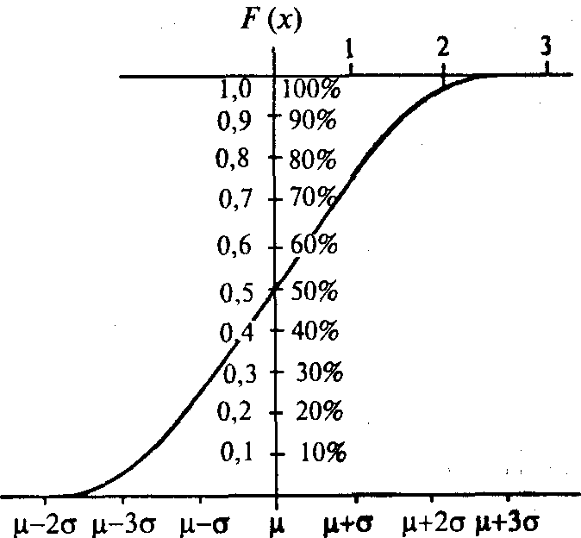
Рис. 8. График распределения накопленных частот.

Имеются, например, три квартиля (Q1 Q2 Q3), которые делят выборку на четыре равные части (кварты) таким образом, что 25% испытуемых располагаются ниже q1, 50% – ниже Q2, и 75%– ниже Q3. Четыре квинтеля (К1, К2, К3, К4) делят выборку аналогичным образом на пять частей, девять децилей (D1, D9)–на десять, а 99 процентилей (Р1 ..., Р99)– на 100 равных частей. Номер квантиля используется в качестве новой преобразованной тестовой оценки. Он показывает относительное положение испытуемого в нормативной выборке. Например, квартильная оценка 3 и процентильная оценка 75 указывают, что более высокую тестовую оценку могут иметь только 25% испытуемых (рис. 9)
Таким образом, в процессе подготовки тестов к практическому использованию тестовые результаты претерпевают три вида преобразований: приведение к нормальному виду, приведение к стандартной форме и квантилъную группировку. Эти три вида преобразования следует рассматривать не как самостоятельные и независимые процедуры, а как последовательность шагов представления результатов тестирования в виде, удобном для осмысления и интерпретации.
Использование понятия нормы на этапе интерпретации резулультатов тестового обследования несколько отличается от этапа составления теста. Непосредственные результаты тестового испытания (сырые оценки) в этом случае используются редко. Так как по исходным оценкам мы можем судить только о том, что чем выше оценка, тем больше выражена соответствующая характеристика, но о том, какова она по отношению к среднему значению этого свойства в популяции, мы ничего сказать не можем. Исходные тестовые оценки ничего не скажут нам о степени выраженности исследуемой характеристики и о вероятности появления такого ее значения у других лиц. Вместе с тем именно эта информация ocобенно интересует экспериментатора, поскольку чаще всего тестовые обследования проводятся для сравнения испытуемых по исследуемой психологической характеристике

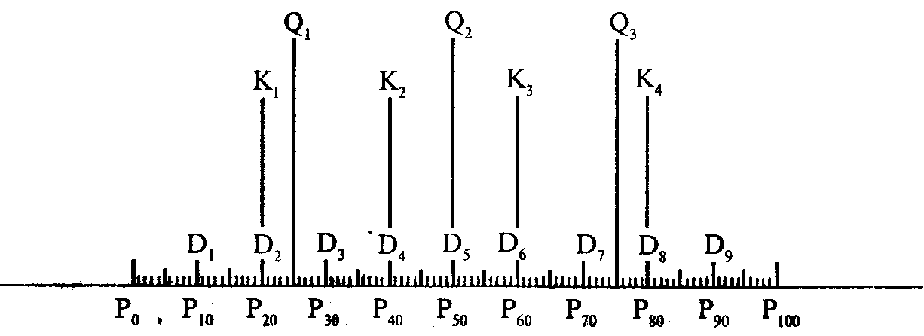
Рис. 9. График распределения квантильных оценок.

. Приведенные показатели Еще одним существенным недостатком исходных тестовых оценок является невозможность сопоставления результатов, полученных с помощью разных тестов. Материалом, дающим основание для учений о результатах психологического тестирования, являются так называемые приведенные показатели. Преимущества приведеных показателей заключаются в следующем. Прежде всего, они позволяют определить положение индивидуальной оценки на оси нормального распределения. Более того, приведенные показатели обеспечивают экспериментатора мерой сравнения результатов деятельности отдельных индивидов. На практике используются основаннные группы приведенных показателей: возрастные, перцентильные и стандартные.
Концепция умственного возраста, введенная в период реконструкции шкалы Бине–Симона в стэнфордской редакции, соотносит успешность выполнения тестовых задач с хронологическим возрастом испытуемого. Однако существенный недостаток понятия умственный возраст – его значительная изменчивость во времени. В этом и заключается основная трудность интерпретации. Кроме того, как показала практика, нормировка базального возраста после 15 лет практически невозможна из-за большого разброса параметров. С течением времени на результатах тестовых испытаний начинают сказываться также различного рода неучитываемые дополнительные влияния. Основное употребление понятия «умственный возраст» и процедуры возрастного приведения относится к определению интеллектуального уровня.
Следующая группа приведенных показателей – перцентили (процент испытуемых, выполнивших определенную часть теста). Как правило, перцентили высчитывают при выполнении тестов способностей и достижений. Значительное преимущество перцентилей состоит в легкости вычислительных процедур и отсутствии шепни при интерпретации получаемых результатов, что в известной мере обеспечивает их универсальность. Однако недостаток перцентилей – существенное неравенство единиц отсчета в том случае, когда анализируют крайние точки распределения. При использовании перцентилей определяется только относительное положение индивидуальной оценки, но не величина различия между отдельными показателями.
Последний вид приведенных показателей – стандартные показатели, среди которых различают линейные и нормализованные. Первые из них подразумевают обычную линейную трансформацию исходных показателей в показатели стандартного отклоненния. Нормализованные показатели позволяют наиболее удовлетворительно получать приведенные показатели, когда исходные данные трансформируются с помощью таблиц в нормальное распределение. Единственным ограничением в употреблении нормализованных стандартных показателей и одновременно требованием к ним является необходимость выведения окончательных оценок на больших репрезентативных выборках.
Отклонения от нормы с высоким уровнем статистической значимости в этих случаях объясняются недостатками самого теста, а не индивидуальными особенностями ответов отдельного индивида.
Несколько слов скажем о соотношении приведенных показателей. Как правило, при соблюдении двух условий – тщательности процедуры приведения показателей тестовых измерений и разумной их интерпретации – становится возможной (с помощью специальных шкал и таблиц) трансформация одного вида показателей в другой.
Понятие нормы включает в себя элементы специфичности. Дело в том, что норма тесно связана с контрольной выборкой, являющейся совокупностью конкретных лиц и показателей, извлекаемых из исходной популяции. Следовательно, норма не есть абсолютный и универсальный фактор, поэтому в отдельных случаях возможны и даже необходимы специализированные нормы. Речь идет о стандартизации тестов на узко заданных выборках, формирование которых преследует локальные цели. Тесты в этих случаях весьма специфичны и наиболее эффективны [Гуревич, 1981].
Подводя общий итог, подчеркнем, что практически любой вид психологической диагностики, психологического тестирования требует профессионального опыта. Он поможет психологу адекватно учесть, как пишет А. Г. Шмелев, действие разнообразных факторов, которые снижают достоверность тестирования, и своевременно отказаться от «далеко идущих выводов» [Шмелев, 1999]. Приобрети подобный опыт можно в процессе стажировки под руководством опытных специалистов. Подобная практика принята во всем мири. При наличии корпоративной культуры профессиональная методика должна распространяться только среди лиц, имеющих сертификаты на право ее самостоятельного использования.

Методы стандартизации тестов Цель стандартизации – облегчить понимание и интерпретацию тестовых результатов. Стандартизация психодиагностических тестов представляет собой линейное или нелинейное преобразование тестовых оценок. Смысл преобразований исходных тестовых оценок заключается в изменении характера их распределения. Стандартизация подразумевает единообразие процедуры проведения и оценки выполнения теста. Если показатели, полученные разными индивидами, должны быть сравнимыми, то, очевидно, условия тестирования должны быть одинаковыми для всех. Такое требование есть лишь конкретное применение требования контролируемости условий любого научного наблюдения. В тестовой ситуации единственной независимой переменной обычно является тестируемый индивид. Чтобы обеспечить единообразие условий тестирования, создатель теста дает подробные указания по проведению каждого вновь разработанного теста. Формулирование таких указаний составляют основную часть стандартизации нового теста. Такая стандартизация включает точные указания относительно используемых материалов, временных ограничений, устных инструкций испытуемому, предварительного показа заданий, способов трактовки вопросов со стороны испытуемого и другие детали проведения теста. На выполнение некоторых тестов испытуемым могут влиять другие, более тонкие факторы. Поэтому, давая инструкцию или читая задания устно, следует принимать в расчет скорость речи, тон голоса, модуляцию, паузы и выражение лица.
Другим важным этапом в стандартизации теста является определение норм. Психологические тесты не имеют заранее определенных стандартов успешности или неудачи в выполнении теста, нндуальные показатели оцениваются в сравнении с показателями, полученными другими. Сам термин «норма» уже указывает Нормальное, или среднее, выполнение. Поэтому, если обычные 8-летние дети правильно решают 12 задач из 50 в тесте на типичное арифметическое рассуждение, значит, норма для 8-летнего ребенка в этом тесте соответствует показателю 12. Такой показатель принято называть первичным (необработанным, сырым) показателем. Он может выражаться числом правильно решенных заданий, временем, необходимым для их выполнения, числом ошибок и другими объективными единицами измерения, соответствующими и содержанию теста. Такой первичный показатель ни о чем говорит до тех пор, пока не оценивается в соответствующей системе норм.
Стандартизация теста осуществляется его проведением на большой репрезентативной выборке испытуемых того типа, для которого предназначен. Относительно этой группы испытуемых, называемой выборкой стандартизации, вырабатываются нормы, определяющие не только средний уровень выполнения, но и его относительную вариативность выше и ниже среднего уровня. Поэтому можно оценить разные степени успешности и неуспешности в тесте. Это позволяет определить положение индивида относительно нормативной выборки или выборки стандартизации. Следует отметить, что нормы для личностных тестов устанавливаются и сущности точно так же, как и для тестов способностей. Для тестов обоих типов норма соответствует их выполнению обычными, или средними, индивидами. Например, в тесте на «лидерство–подчиние» норма приходится на промежуточную точку, представляющую собой уровень авторитарности или подчинения, характерный для среднего индивида. Подобным же образом в опроснике на эмоции нальную устойчивость норма не просто соответствует полному отсутствию неблагоприятных или недостаточно приспособленных ответов, поскольку некоторое количество таких ответов свойственно большинству нормальных индивидов из выборки стандартизации. Из этого ясно, что психологические тесты любого типа опираются на эмпирически установленные нормы.

3.6. Требования к конструированию психодиагностических методик

Рассматривая порядок проверки валидности, мы вплотную подошли к вопросу о целостной стратегии конструирования, эмпирической апробации и внедрения методики в практику. В реальности конструирование оригинальной методики или адаптация зарубежной методики не могут сводиться к проверке (или перепроверке) отдельных психометрических свойств – репрезентативности, надежности, валидности, достоверности – в произвольной последовательности. В одних случаях целесообразно начинать с одного, в других – с другого этапа работы.
В действительности любая реальная ситуация использования теста не является ситуацией только «конструирования» или только «применения». Можно без преувеличения сказать, что существует континуум между крайними полюсами и каждая ситуация до определенной ступени удалена от обоих полюсов.

(«конструирование» <–––––> «применение»)

Трудно назвать такой случай, когда бы конструирование совершенно нового теста начиналось «с нуля», «на пустом месте». Также трудно найти и такие случаи, когда все аспекты тестирования были бы полностью неизменными и воспроизводили бы уже совершенно исследованную нормативную ситуацию применения готового теста.
Но все это многообразие ситуаций, всю комбинаторику независимых параметров психологи-практики, как правило, пытаются редуцировать, свести к двум-трем типовым ситуациям.
1. Ситуация применения: тест кем-то разработан (возможно, в других социокультурных условиях), известны тестовые нормы, полученные на представителях данной языковой культуры (несоответствие выборки стандартизации и выборки применения по половозрастной структуре и профессионально-культурным признакам признается несущественным).
2. Ситуация адаптации. Тест кем-то разработан, проверены надежность и валидность, но отсутствуют тестовые нормы (как правило, отсутствуют вообще для любых представителей данной языковой культуры). Задача адаптации сводится, таким образом, к построению тестовых норм.
3. Ситуация конструирования. Существует концепция психического свойства, но нет «подходящей» процедуры его измерения, удовлетворяющей требованиям места, времени, возможностям количественного анализа и ограничениям прочих ресурсов. Надо «придумать» измерительную процедуру, проверить ее надежность, валидность, построить тестовые нормы.
Прежде всего остановимся на вопросах адаптации так называемых переводных тестов. Путь быстрого пополнения репертуара методик за счет множества «готовых» зарубежных методик кажется
многим психологам наиболее экономичным, кратчайшим к надежной и валидной психодиагностике. Но если при этом адаптация сводится только к построению нормативного распределения текстовых баллов, то это означает, что валидность и надежность адаптированной методики в новых условиях принимаются на веру, а теоритическая концепция автора теста и содержание использованных им критериев валидности просто переносятся в наши условия без изменений. Подобный перенос дает пренебрежимые погрешности только для тестирования относительно элементарных психологических свойств (таких, как свойства нервной системы, функциональные состояния, сенсомоторные параметры, элементарные когнитивные функции, т.е. структурно-динамические характеристики психической деятельности), причем с использованием объективных процедур (психофизиологическая регистрация, тесты с «физическими» критериями успеха и т.п.). При тестировании интегральных психических свойств личности и индивидуального создания (черты, мотивы, установки, самооценка, общие способности, стиль общения, ценностные ориентации, интересы и т.п.), а также при употреблении любых лингвистических средств в самой процедуре тестирования (включая не только формулировки задач, вопросов, но и исходную формулировку инструкции к тесту) и при использовании культурно-специфических критериев оценки правильности результата – во всех этих случаях ограничиваться только сбором тестовых норм при адаптации не допустимо!
Требуется серьезная эмпирическая работа по проверке надежности и валидности в новых социокультурных условиях, работа, фактически соответствующая по своему объему конструированию оригинальной методики. С этой точки зрения заимствование зарубежных общедиагностических тестов способностей, черт характера, интересов и т.п. вовсе не оказывается кратчайшим путем к психодиагностике. Этот путь кажется короче только тем, кто сознательно или по неведению пренебрегает принципами психометрики
Укажем здесь в качестве образца необходимые этапы эмпирико-статистической работы при адаптации многомерного переводного тест-опросника.
- Анализ внутренней валидности, внутренней согласованности пунктов, из которых состоит тест-опросник. Этот анализ совершенно необходим, если в зарубежной методике он применялся в качестве средства самого конструирования методики. Этот анализ призван показать, что некое общее диагностическое свойство, лежащее на пересечении всех эмпирических индикаторов, существует. Такой анализ обязателен по отношению ко всем тестовым шкалам, полученным с помощью факторного анализа, например, к тест-опросникам Айзенка ЕРI и 16РF Кэттелла. А вот к опроснику «локус контроля» или ко многим основным клиническим шкалам MMPI требование внутренней согласованности применить необязательно, так как пункты в эти шкалы подбирались по внешнему критерию и не связаны в один фактор-пучок. Анализ внутренней согласованности может быть применен и к одномерным, и к многомерным тестам. В первом случае достаточно располагать настольным калькулятором. Для многомерных тестов необходимо использование специальной про граммы «анализ пунктов» на ЭВМ. По отношению к негомогенным шкалам анализ внутренней согласованности позволяет осуществить в снятом виде необходимую проверку информативности пунктов (процент правильных или подтверждающих ответов должен соответствовать оригинальной авторской версии).
- Проверка устойчивости к перетестированию. Совершенно необходима при диагностике свойств, по отношению к которым теоретически ожидается инвариантность во времени. Анализ ретестовой надежности может быть совмещен с исследованием информативности отдельных пунктов теста, а также, возможно, и устойчивости отдельных пунктов. Без сведений о ретестовой надежности психолог не имеет права использовать тест для построения любого элементарного прогноза.
- Анализ корреляций с релевантным внешним критерием. Этот этап адаптации совершенно необходим, если тест разрабатывался изначально как критериально-ориентированный, т.е. отбор пунктов производился на основании их корреляций с каким-то критерием валидности. Например, подобная работа проделана для сокращенной модифицированной версии MMPI коллективом Ф. Б. Березина.
- Проверка или рестандартизация тестовых норм.
- Специфичный этап для многомерных тестов – проверка воспроизводимости структуры отношений между шкалами. Например, для теста Айзенка принципиальна ортогональность, статистическая независимость факторов «экстраверсия – интроверсия» и «нейротизм – эмоциональная стабильность».
Таким образом, адаптация зарубежных тестов мало чем уступает объему эмпирико-статистической работы конструированию оригинальных методик.

3. 7.Использование психодиагностических процедур

На результаты психодиагностических исследований существенное влияние оказывают условия их практического использования. Прежде всего форма проведения психодиагностических испытаний: групповая или индивидуальная. Групповое тестирование вносит существенные отличия в сравнении с индивидуальной формой работы.
Возраст испытуемых. Следует знать, что тесты требуют от тестируемых сложившихся навыков самостоятельной работы. Многие вербальные тесты-опросники, построенные на самооценке и саморефлесксии, изначально ориентированы на детей старше 11–12 лет и имеют существенные ограничения, связанные с групповой формой использования. Классические батареи для обследования умственного развития, такие как тесты Стэнфорд–Бине и Векс-ориентированы на индивидуальную форму проведения.
Состояние испытуемых. При индивидуальном обследовании тогда, как правило, видит, в каком состоянии находится испытуемый, и может, учитывая, например, что в этот день он не совсем здоров, отложить обследование. При групповом обследовании психолог должен спросить, кто из собравшихся в аудитории чувствует себя не совсем хорошо. При этом могут выясниться, например, такие «мелочи», что кому-то только что закапали лекарство в глаза и он ничего не видит, и т.п.
Форма предъявления тестовых заданий. Наиболее типичная форма предъявления тестовых заданий и инструкций – письменная. Но вполне допустимо (и в некоторых случаях более эффективно) предъявление тестовых заданий на слух. Это облегчает управление «трудными» детьми (младшего возраста), хотя и вносит элемент отклонения от стандартизации, ведь работает «живой диктор», который волей-неволей варьирует интонации, задавая те или иные вопросы. Например, одним из основных назначений первых мультимедийных компьютеров (Apple Mac) было предъявление стандартизованных речевых формулировок на слух с последующим введением ответов с клавиатуры. Оказалось, что армейское тестирование новобранцев в США, как правило, проводится с помощью устного предъявления заданий, так как чуть ли не половина новобранцев в США просто неграмотны и не могут прочесть тестовых заданий. Предъявление теста в устной форме имеет не только преимущества (контроль за вниманием аудитории), но и недостатки. В этом случае приходится ориентироваться на темп, доступный более медлительным испытуемым, а самые быстрые начинают скучать, отвлекаться, и из-за этого внимание их рассеивается, они могут допустить ошибки.
Время проведения тестирования. Если тестирование проводится после уроков, то весьма вероятно, что запас эмоционально-волевых ресурсов, необходимых детям для сосредоточенной и серьезной работы, к этому времени уже просто растрачен. Они будут вести себя расторможенно и дурашливо просто потому, что не могут вести себя иначе – уже устали. Конечно, это в меньшей степени относится к людям более зрелым. Однако общая рекомендация для всех возрастных групп – психодиагностические процедуры вообще и групповые тесты в частности лучше проводить в первой половине дня.
Предотвращение списывания. Всем известно, что ученики подсказывают друг другу и списывают на контрольных работах, поэтому, как правило, соседям по парте предлагают разные варианты. То же самое следует делать и в случае с групповыми тестами. Особенно если тестируются дети из одного класса, которые уже заранее знают, как «правильно» сесть.
Для исключения списывания надо иметь так называемые параллельные формы одного и того же теста. Их следует подыскивать при комплектовании «тестологического портфеля». К сожалению, отечественная практическая психология не имеет корректных паралельных форм (таких, которые ставят всех в равные условия по трудности и по смыслу заданий). В силу этого надо обязательно рассаживать детей по одному за парту (стол) и лучше даже через стол. То есть тестировать надо одновременно фактически лишь четверть класса (если численность класса равна числу мест в аудитории). Такая необычная рассадка детей в классе сразу же произведет на них дополнительное впечатление и внушит более серьезное отношение к этой процедуре.
Разный темп работы. Индивидуальные различия в темпе выполния тестов объясняются не только уровнем подготовки, но и просто стилевыми особенностями темперамента. Эти отличия могут быть разительными: один и тот же тест в одном и том же некоторые дети выполняют в 2–3 раза быстрее других! К этому надо быть готовым, и это надо предвидеть.
Если тест проводится в письменной форме, то следует заранее объявить, что должны делать те, кто завершит работу досрочно заполненный бланк и выйти из помещения или несколько вверить свою работу). Какой вариант выбрать, зависит от теста от обстановки в группе (что приведет к меньшей дезоргазации). Но лучше применять такие тесты, которые не могут быть выполнены досрочно вообще никем. В этом случае надо позаботиться о другом – предупредить, что многие просто не успеют завершить работу в срок, что это нормально, что так и задумано.
Один из способов устранения проблемы разного темпа – применение двухстадийной схемы тестирования. В этом случае всем испытуемым предъявляется вначале краткий предварительный тест. Затем его результаты обрабатываются и испытуемые разбиваются на три группы: первой предъявляется легкий тест, второй – средний трудности, третьей – повышенной трудности. В последнее время такого рода «индивидуальную настройку» уровня трудности все чаще производят с помощью компьютерного адаптивного тестирования.
Уровень знакомства в группе. Очевидно, что обстановкой в аудитории труднее управлять, если испытуемые хорошо знают друг друга. Вот почему серьезное аттестационное тестирование в зарубежных странах проводится не в стенах школы, а в специализированных внешкольных центрах тестирования, куда учащиеся приходят предварительной записи и где они оказываются в одной аудитории с незнакомыми людьми.
Соревновательная мотивация. Ситуация группового тестирования и провоцирует соревновательную мотивацию. Это может простимулировать их на более усердную работу. Но следует избегать и избытка соревновательной мотивации. Это приводит к ухудшению результатов у тех, кто чувствует себя не совсем уверенно, кто привык не выигрывать, а проигрывать.
Настройка лидеров. Большое значение имеет отношение неформальных лидеров к процедуре тестирования. Особенно это проявляется при тестировании учащихся одного класса, но подобный эффект может возникнуть и в группе незнакомых подростков (ведь дети быстро интуитивно выделяют лидеров даже в незнакомом окружении – по самоуверенной манере поведения, по модному «прикиду», просто по росту и т.п.). Например, в одном случае один два лидера (на которых равняются остальные члены группы) серьезно выслушивают инструкцию, с озабоченными лицами деловито берутся за выполнение теста, не отвлекаясь на болтовню. Можно не сомневаться, что в этом случае их примеру последуют остальные. В другом случае лидеры бросают ехидные замечания и шуточки по поводу предстоящей процедуры или выражают свое пренебрежительное отношение к ней. Поэтому весьма важно предвосхитить поведение лидеров. Еще лучше повлиять на него заранее. Если вы знаете, кто в классе «ходит в лидерах», то следует поговорить с ними предварительно. В индивидуальной беседе легче настроить лидеров на сотрудничество.
Исправление ответов. Понятно, что основная задача диагноста – довести стандартную инструкцию к тесту до ее понимания каждым испытуемым, присутствующим в аудитории. Но многие стандартные инструкции ничего не говорят о том, как следует вносить исправления в бланк. Если об этом ничего не сказать, то при обработке бланков вы столкнетесь с путаницей и неоднозначными ситуациями. Поэтому лучше всего изобразить фрагмент бланка на доске и показать, как именно надо вносить исправления. А лучше всего вооружить испытуемых карандашами и ластиками. Тогда можно просто стереть ластиком штриховку, нанесенную в ошибочную позицию на бланка (пустую клеточку или кружочек). Такой способ работы принят за рубежом при выполнении самых ответственных аттестационных тестов (например, тестов SAT или GRE в США). При этом возникает меньше ошибок и при автоматическом вводе в компьютер (с помощью сканера).

Часть II

Методический инструментарий, направления и методы диагностики

Наиболее широкая сфера реализации прикладных возможностей практической психологии – психодиагностика. Практическая психология сегодня обладает огромным арсеналом методического инструментария, разнообразных методик, психодиагностических тестов и опросников, применение которых требует определенной систематизации и классификации в зависимости от области применения, целей и задач обследования, а также возрастных особенностей испытуемых и условий проведения психодиагностических процедур.
Психодиагностические методики получили распространение и внедрение в практике прогноза развития организаций, отбора и расстановки кадров, оптимизации обучения и освоения профессиональных навыков, определения норм психического развития и прогноразвития отдельных психических качеств личности и др. Они нашли пение в медицинской практике и судебно-психиатрической экспертизе. Однако их грамотное и корректное использование в соответствии с определением сферы допустимого целевого назначения, особенностей интерпретации результатов предполагает не только знания правил применения психодиагностических методик, но и представление о четкой классификации их по направленности, целям исследования и прогностическим результатам.
В настоящее время имеется несколько достаточно обоснованных классификаций психодиагностических методик. Системы классификации методов диагностических процедур призваны облегчить практическому психологу выбор метода, максимально соответственному целям психологического обследования и задачам подготовки психологического диагноза. Критерии решения этих предопределяют, как правило, выбор диагностируемых свойств, а на их основе и выбор диагностических методик, выявляющих эти свойства. Систематизация и классификация наиболее показателей направленности, надежности, валидности различных методик может стать основой разработки новых диагностических программ в различных областях практической психологии.
С другой стороны, строгая классификация и систематизации психодиагностических процедур необходима в целях предупреждения нередкого в настоящее время неоправданно широкого использования некоторых недостаточно апробированных и не вполне надежных методик, абсолютизации полученных с их помощью результатов, формулирования малообоснованных диагнозов и прогнозов. Особенно это актуально, как отмечает Л. Ф. Бурлачук, в случае работы с тестами, созданными за рубежом [Бурлачук, Морозов, 1989]. По отношению ко многим из этих тестов сложилось сугубо потребительский подход, когда вне поля зрения исследователя остаются методологические и теоретические позиции их авторов, а научный анализ подменяется декларативными ссылками на отечественные концепции личности, якобы «приспособлении» для интерпретации полученных результатов.
В настоящее время нет единой общепринятой классификации психодиагностических методик, но существует большой класс методик, обладающих так называемой прагматической ценностью, и методик, обладающих универсальностью.
Прагматические методики применяются для решения совершенно определенного вида задач, например корректурная проба Бурдона исследует степень концентрации и устойчивости внимания. Для определения скорости переключения и распределения внимания используется модификация таблиц Шульте, предложенная Ф. Д. Горбовым [Горбов, 1964].
Универсальные методики могут применяться для решения задач различного типа, например методика Векслера наиболее широко используется для измерения уровня интеллектуального развития, но отдельные субтесты могут применяться в качестве диагностического обучающего эксперимента, например субтест «кубики Кооса» или субтест «шифровка» могут быть полезны для изучения степени усвоения зрительно-двигательных навыков, а субтест «повторение цифровых рядов» направлен на исследование оперативной памяти и внимания. Наряду в выделением этих двух больших классов методического инструментария существует несколько достаточно обоснованных классификаций [Общая психодиагностика, 1987].
Во-первых, различают диагностические методы, основанные на заданиях, предполагающих правильный ответ, это тесты интеллекта, тесты специальных способностей, диагностика некоторых личностных черт, и диагностические методы, относительно которых правильных ответов не существует, они состоят из заданий, которые характеризуются лишь частотой ответа, но ни его правильностью, это тест 16 факторов Р. Кэттелла.
Во-вторых, различают вербальные и невербальные психодиагностические методики. Вербальные методики опосредованы речевой активностью обследуемого, например ассоциативный словесный тест проективная методика тест-фильм Жиля. Невербальные методики включают речевую способность только в плане понимания инструкций, само же выполнение заданий опирается на невербальные шести – перцептивные, моторные, интеллектуальные (например, тест исследования интеллекта Гарднера или методика исследования уровня умственного развития – прогрессивные матрица, связанная с дифференциацией и идентификацией основных элементов структуры и раскрытием связей между ними).
В-третьих, отличительным критерием служит характеристика основного методического принципа, на котором базируется данный диагностический прием. По этому основанию обычно различают:
- Объективные тесты.
- Стандартизированные самоотчеты.
- Проективные техники.
- Диалогические техники.
Объективные тесты Это методики, в которых предполагается правильное выполнение задания. Важным этапом является подбор контрольных задач, связанные с планируемой для данного теста валидностью и надежностью. Но характеру объективные тесты, как правило, представляют собой типичные психометрические тесты, имеющие весьма жесткую регламентацию процедуры обследования, обработки и интерпритации данных. Для группового применения могут быть приспособны и отдельные объективные аппаратурные тесты, особенно при условии введения в диагностическую систему компьютерной обработки информации.
Под эту категорию подпадает большинство тестов на интеллект, специальные способности, а также тесты достижений. Сюда можно отнести тест интеллектуального развития Векслера, тест Выготского-Сахарова для исследования мышления и способности формирования понятий и др.
Каждый из этих тестов обрабатывается по ключу, заданному в форме объективного социокультурного норматива, т.е. имеются объективно «правильные» и «неправильные» ответы. Для правильной интерпретации количественных показателей, особенно в случае сравнительных психодиагностических исследований, имеют значение сведения об ошибке измерения, отражающие точность индивидуального результата, сведения о надежности и валидности этих методик. Эти тесты в большинстве случаев отличаются высокой корреляцией с результатами других достаточно хорошо известных тестов интеллекта.
Стандартизированные самоотчеты В самоотчетах используются вербальные способности испытуемого, а также обращение к его мышлению, воображению, памяти.
Примером может быть личностный опросник самоотношения, предложенный В. В. Столиным (1985). Они включают:
- тесты-опросники;
- открытые опросники, предполагающие последующий конкретный анализ;

- шкальные техники, построенные по типу семантического дифференциала Ч. Осгуда, и методики классификации;

- индивидуально-ориентированные техники типа ролевых peпeртуарных решеток.

Тесты-опросники предполагают выбор пунктов, относительно которых испытуемый выносит суждения либо утверждения, с которыми он может согласиться либо не согласиться. Ответы даются либо в свободной форме (опросники открытого типа), либо выбираются из вариантов, предлагаемых в опроснике (опросники закрытого типа).
Различают опросники-анкеты и личностные опросники.
Опросники-анкеты предполагают возможность получения информации об обследуемом, не отражающей непосредственно его личностные особенности. Таковыми являются биографические опросники, в ряде случаев – опросники интересов и опросники установок.
Среди опросников-анкет выделяются биографические опросники, в которых наиболее типичные вопросы относятся к уровню и характеру образования, специальным навыкам и др. По мнений А. Анастази (1982), такие опросники оказались валидными для ( предсказания результатов деятельности в разных сферах. В психодиагностике они облегчают получение необходимой информации для достоверной интерпретации показателей тестов, используемых в психодиагностическом обследовании.
Опросники интересов, так же как и опросники установок, предназначены для измерения интересов и в зависимости от степени насыщенности личностными показателями могут быть отнесены как к опросникам личностным, так и к опросникам-анкетам.
Данные, полученные с помощью личностных опросников, рассматриваются во взаимосвязи и могут быть подразделены на опросники черт личности, опросники типологические, опросники черт личности, опросники интересов, опросники ценностей и опросники установок. К типологическим опросникам относится, например,опросник Айзенка. Прототипом современных личностных опросников считают разработанный Ф. Вудвортсом «Бланк данных шести» (1919). Основные проблемы использования личностных опросников связаны с возможностью фальсификации ответов и снижением их достоверности. В таком случае вводятся специальные вопросы ответы на которые свидетельствуют о достоверности или о недостоверности результатов. Это так называемые шкалы лжи. Важно также избежать с помощью введения контрольных шкал шокирующих вопросов стремления испытуемых к «социально одобряемым» ответам. От типологических опросников отличают опросники черт личности, измеряющие выраженность устойчивых личностных признаков. Одним из наиболее распространенных является 16-факторный личностный опросник Р. Кэттелла (1950). Группа опросников, предназначенных для диагностики мотивационно-потребностной сферы личности, относится к опросникам мотивов и к опросникам установок. С их помощью можно установить, на что направлена активность личности. Примером может служить адаптированный вариант опросника Марлоу–Крауна, предначенный для измерения мотивации одобрения.
Контент-анализ применяется при наличии однозначно зафиксированного материала наблюдения: подсчитывается частота появления определенных элементов. Первоначально метод был разработан социально-психологического анализа газетных текстов. Но зачем его принципы распространились на продукты деятельности (школьные сочинения, продукты художественного творчества).
Шкальные техники предполагают оценку тех или иных объектов (словестных утверждений, изобразительного материала) по выраженности в них качества, заданного шкалой, например теплый-холодный, сильный–слабый, они предполагают выбор ответа, находящегося между двумя крайними вариантами (никогда-редко–иногда–часто–всегда). Особый вариант шкалирования -это субъективная классификация, предполагающая выявление субъективной структурации объектов на уровне шкалы наименований [Общая психодиагностика, 1987].
Индивидуально-ориентированные техники могут по форме совпадать со шкальными, опросными методами, напоминать беседу или интервью. Их основное отличие от тест-опросников состоит в том, что, параметры, которые оцениваются, не задаются извне, а выявляются на основе индивидуальных ответов данного конкретного испытуемого. Отличие этих методов от метода интервью состоит в том, что репертуарные решетки позволяют осуществлять применение современного статистического аппарата и делают надежным диагностические выводы относительно индивидуальных особенностей субъекта.
Проективные техники Среди проективных тестов следует различать следующие группы методик:
- конститутивные – структурирование, оформление стимулов придание им смысла (тест Роршаха);
- конструктивные – создание из оформленных деталей осмысленного целого (тест Мира);
- интерпретативные – истолкование какого-либо события или ситуации (Тематический Апперцептивный Тест);
- катартические – осуществление игровой деятельности в особо организованных условиях (психодрама);
- экспрессивные – рисование на свободную или заданную тему (методика «дом–дерево–человек»);
- импрессивные – предпочтение одних стимулов (как наиболее желательных) другим (цветовой тест Люшера);
- аддитивные – завершение предложения, рассказа, истории (методики «завершение предложения»).
Они основаны на том, что недостаточно структурированный материал, выступающий в качестве стимула, при соответствующей организации всего эксперимента в целом порождает процессы фантазии, воображения, в которых раскрываются те или иные характеристики субъекта. Наиболее существенным признаком проективных методик является использование в них неопределенных, неоднозначных, слабоструктурированных стимулов, которые испытуемый должен конструировать, развивать, дополнять, интерпретировать. В соответствии с проективной гипотезой каждое эмоциональное проявление индивидуума, его восприятие, чувства, высказывания, двигательные акты несут на себе отпечаток личности. Личность проявляется тем ярче, чем менее стереотипны ситуации-стимулы, побуждающие ее к активности [Бурлачук, Морозов, 1989].
Первое описание процесса проекции в ситуации со стимула принадлежит Г. Мюррею, который рассматривал проекцию как естественную тенденцию человека действовать под влиянием своих потребностей, интересов, всей психической организации. Примером тому может быть Тематический Апперцептивный Тест (ТАТ) созданный в 1935 г. X. Морган и Г. Мюрреем. До этого времени теоретическая концепция проекции в том виде, как она применима к исследованию личности, не формулировалась. В начале 40-х годов проективные методики становятся едва ли не самым популярным методом в психодиагностике, регулярно проводятся международные конгрессы по проективным методам исследования личности. В то же время глобальный подход к оценке личности проективными методиками вряд ли может полностью отвечать требованиям валидности и надежности. Это определяет обязательное соотнесение проективного материала с информацией, полученной других исследованиях. Слепое следование различным интерпретационным схемам, взятым безотносительно к личности обследуемого, ведет к дискредитации проективных методик.
Диалогические техники Они могут быть вербальными (интервью, беседа) и невербальными (игра как невербальная диагностическая процедура). В диалоге психолог, вступая в доверительный контакт с испытуемым, достигает наилучших диагностических результатов за счет специфических особенностей этого контакта, выступая одновременно в роли консультанта и психотерапевта.
Наряду с выделенными нами тремя основаниями классификации (см. с. 126) психодиагностических процедур можно отметить и методические процедуры, в основе которых лежат мера вовлеченности процесс диагностики самого психолога и степень его влияния на результаты психодиагностики. Здесь надо отметить аппаратурные методики и объективные психологические тесты, для которых характерна наименьшая вовлеченность психолога в процедуру психодиагностики и его минимальное влияние на результаты диостического обследования.
Диагностические техники, напротив, характеризуются максимальной степенью вовлеченности психолога в процесс психодиагностики, максимальным влиянием его опытности, профессиональных навыков на результаты психодиагностического обследования.
Представленная классификация отражает лишь наиболее общие основания выделения диагностических приемов и методик. Разумеется, тестами и опросниками не ограничиваются методики
выявления и измерения психологических особенностей объекта [Гриншпун, 1994]. Практический психолог пользуется в диагностических целях наблюдением и беседой, анализом экспертных оценок и продуктов деятельности личности. Но именно психодиагностические методики и опросники чаще всего становятся основным диагностическим инструментом практического психолога. Поэтому из всего многообразия методов и методических средств мы выделили и описали наиболее подробно те, которые теоретически выверены и психометрически отработаны, включая проверку валидности и надежности.

Глава 1

ДИАГНОСТИКА ПСИХИЧЕСКОГО РАЗВИТИЯ ДЕТЕЙ В РАННЕМ ОНТОГЕНЕЗЕ (до 5 лет)

Важным принципом диагностики развития, по мнению Я. Коха, является «сравнение поведения ребенка определенного возраста в определенной ситуации с поведением среднего представительного образца из числа детей одинакового возраста в одинаковых условиях» [Кох, 1978, с. 219]. Реализация данного принципа требует выполнения ряда условий. Комплексное явление, каковым можно считать общее поведение ребенка, требует выделения определенных критериев поведения, которые можно объективно устанавливать и сравнивать. Прежде всего, нужно найти такие критерии поведения, которые находятся в большей зависимости от созревания и в меньшей степени подпадают под влияние научения (хоти эти процессы тесно взаимосвязаны). Критерий развития должен появляться в определенном возрасте и быстро созревать, т.е. чтобы наибольшее число показателей концентрировалось около определенного возрастного среднего и чтобы отклонение, по возможности, было самым небольшим. Для того чтобы критерий мог стандартизироваться, он должен точно, однозначно определяться и устанавливаться на представительном образце детского населения.
В этой главе мы сосредоточимся на диагностике развития детей раннего и дошкольного возрастов. Она имеет определенные специфические диагностические черты, отличающие ее от диагностики развития дети школьного возраста.
Одной из первых попыток создать тест для оценки психиатрического развития детей в возрасте от 0 до 6 лет можно считать исследования А. Гезелла, который в 1925 г. составил общие нормы развития для грудных детей и детей дошкольного возраста. Учитывая опыт его работы, Ш. Бюлер и Г. Гетцер в 1932 г. опубликовали известные «Венские тесты развития».
Характерным признаком тестов развития для детей раннего дошкольного возраста является их тенденция определять привычные, текущие, повседневные формы поведения в ситуациях, которые детям известны. Таким образом, эти тесты не направлены на достижение максимальных результатов, которых дети могут достичь в определенной психической области (в частности, в раннем возрасте нельзя мотивировать детей к поведению, характерному для соревнования, поэтому исследование в большинстве случаев проводится в форме игры, при этом осуществляется наблюдение за типичными для данного возраста особенностями поведения.
Дети раннего возраста только учатся говорить, и речь как средство определения общего уровня развития можно использовать лишь в весьма ограниченной мере. Вербальные тесты для детей возраста являются главным образом средством для определения уровня развития самой речи, тогда как тесты для определения других слагаемых поведения носят в большинстве случаев невербальный характер. Существуют даже ряды тестов для детей раннего и дошкольного возраста, в которых речь в качестве средства общения между ребенком и исследователем совершенно исключительна [Баар, 1957].
В текстах для маленьких детей в большинстве случаев о внутренних процессах судят по внешнему поведению ребенка. В связи с этим нельзя требовать от маленьких детей, чтобы они словами описывали свои внутренние переживания.
Тесты развития для детей раннего и дошкольного возраста должны обеспечить возможность кратковременного исследования, так как терпимость, интерес, внимание и желание сотрудничать у маленьких детей быстро исчерпываются. К периоду времени исследования следует относить и время, необходимое для установления контакта с ребенком, для его расторможения и избавления от сдерживающих запретов. Время установления контакта вместе со временем исследования у трехлетних детей не должно превышать одного часа, у грудных детей этот период времени должен быть еще короче.
Далее приводятся схемы диагностического исследования детей в возрасте от 0 до 1 года и от 1 года до 5 лет, предложенные О.В. Баженовой, Е.И. Морозовой [Практикум по патопсихологии,1987 Проведение диагностических исследований по предлагаемым схемам требует соблюдения ряда условий.
Прежде всего необходимо отметить, что маленькие дети не всегда легко и охотно вступают в контакт с экспериментатором и включаются в деятельность по выполнению заданий. Поэтому следует здерживаться от отрицательной оценки психических возможностей ребенка в тех случаях, когда нет точной уверенности в том, что удалось наладить оптимальный контакт с ребенком, добиться его полного участия в эксперименте и обеспечить необходимую мотивацию его деятельности по выполнению заданий. Причинами целого ряда отказов ребенка от выполнения задания могут быть не столько интеллектуальная недееспособность, сколько степень невротизации, наличие страхов или определенных характерологических особенностей.
Включение ребенка первого года жизни в ситуацию обследования достигается привлечением его внимания к ярким новым звучащим объектам, интенсивным эмоционально-речевым воздействием и устранением всех отвлекающих внимание ребенка предметов. До начала обследования необходимо предоставить ребенку возможность привыкнуть к исследователю, иначе он может дать негативную реакцию на незнакомое лицо, что существенно осложнит дальнейший контакт.
Включение в ситуацию обследования детей более старшего возраста легче всего достигается применением сюжетного объединения различных заданий в одну общую «игру». Для этого в обследование вводится персонаж или ряд персонажей и все дальнейшие задания выполняются как бы для них: строятся «домики, елочки, паровозики» и т.д. При этом персонажи используются для оценки действий ребенка, они радуются или плачут, приближаются при одобрении или прячутся при неверном действии, а иногда что-то говорят, советуют, просят. Детей в возрасте от 1 года до 2 лет рекомендуется исследовать в непосредственной близости от матери, желательно, чтобы ребенок сидел у нее на коленях, иначе тревога, возникающая у детей этого возраста в незнакомой ситуации, может сильно осложнить обследование.
Дети старше двух лет значительно быстрее адаптируются в экстриментальной ситуации, легче вступают в контакт с исследователем охотно увлекаются игрой с новыми для них игрушками. При этом присутствие мамы часто бывает необязательным, a порой и нежелательным.
Начинать исследование стоит с легких заданий, которые с наибольшей вероятностью могут оказаться интересными для ребенка (типа вкладывания разных по размеру объектов один в другой). Затем ему можно предложить ряд сложных и более скучных заданий на запоминание, идентификацию, узнавание, внимание, а также на обобщение. Как только появятся первые признаки утомления, стоит переключить внимание ребенка на выполнение более легкого задания или дать ему отдохнуть. Если с течением времени ребенок все более растормаживается, можно попытаться ограничить свободу его движений или, наоборот, отвлечь его и переключить на выполнение несложных физических упражнеиний, успокаивающих нервную систему.
В случаях отказа ребенка от выполнения заданий надо попытаться привлечь его к деятельности с помощью шепотной речи или же продемонстрировать задания невербально, следует избегать употреблений императивных высказываний типа «сделай», «скажи» и др. в собственной речи.
Для выяснения реакции ребенка на неудачи и трудности можно искусственно создать ситуацию неуспеха, однако следует делать это с особенной осторожностью, чтобы не спровоцировать слишком сильный и плохо контролируемый аффект.
Наконец, исследование надо вести так, чтобы ребенок расставался с исследователем в хорошем настроении и стремился к продолжению занятий в следующий раз.
Не должно быть определенного правила в порядке предъявления ребенку заданий. Важно удержание заинтересованности ребенка и быстрое проведение каждого задания. Следует заменять одно задание на другое, если проявляются признаки скуки. В специальных целях, например для определения состояния произвольной регуляции поведения и степени подчиняемости ребенка требованиям взрослого, а также для расширения представлений об особенностях эмоционального реагирования, можно требовать от ребенка доведения неинтересного задания до конца.

1.1. Диагностика психического развития младенцев

Психологическое исследование психического развития младенцев начинают с возраста 1,5-2 мес. До этого времени, в течение периода новорожденности, в поведении ребенка доминируют рефлексы разного рода (сосательный, хватательный, рефлекс Моро, ассимитричный шейно-тонический рефлекс, автоматическая походка и ряд других), которые со временем исчезают из репертуара его поведенческих реакций. Эти рефлексы отражают состояние и процессы созревания нервной системы, что является важным фактором, обеспечивающим анатомо-физиологическую основу будущей психической деятельности. Однако оценка этих процессов относится к компетенции и детских невропатологов, и нет смысла дублировать их работу при проведении психологической оценки.
При оценке психического развития ребенка надо в первую очередь обратить внимание на следующие моменты:
1. Характер контакта матери с младенцем. Детей до 8 мес можно исследовать на специальном столе, более старших детей усаживают специальный детский столик или на колени к маме. Дети должны быть в состоянии активного бодрствования, здоровые, сухие нераздраженные, неутомленные.
2. Вначале устанавливают контакт с ребенком, отмечают его особенности. Плохо, если дети старше 8 мес легко входят в такой контакт и не дифференцируют незнакомых им взрослых.
3.Определяют состояние двигательной сферы: возможность и качество контроля положения головы, рук, позы при сидении и ходьбе, у детей старше 8 мес специальное внимание обращают на развитие шаговых движений.
4. Определяют состояние развития сенсорных реакций: изучают характер прослеживаний и фиксации, для этого перед глазами ребенка на расстоянии 30 см перемещают яркую игрушку размером 7–10 см в горизонтальном, вертикальном, круговых направлениях. У детей от 2 до 4,5 мес специальное внимание обращают на прекращение прослеживания при остановке предмета в поле зрения ребенка. Для исследования возможности прослеживания невидимой траектории движения объекта и его попеременного появления в определенных частях пространства пользуются специальными экспериментальными приемами. В первом случае движущаяся игрушка, на которой зафиксирован взгляд ребенка, скрывается за экраном шириной 7 см, находящемся на расстоянии 50 см от глаз ребенка, и, не прекращая своего движения, сохраняя её траекторию, через некоторое время она появляется из-за другой стороны экрана. Реакция считается выполненной, если после исчезновения объекта из поля зрения ребенок продолжает после живать его траекторию, по которой ранее двигался объект, и в момент появления объекта из-за экрана взгляд ребенка приходит в ту точку, в которой он появляется.
При изучении реакции предвосхищения перед ребенком на уровне его глаз на расстоянии 50 см помещают белый экран paзмером 35х35 см с двумя окошечками 7х7 см, расположенными на расстоянии 10 см друг от друга. В окошечках поочередно с интервалом в 4–6 с появляется яркая звучащая игрушка размером до 7 см. Реакция считается выполненной, если при нескольких пробах хотя бы один раз наблюдаются перемещение взгляда ребенка от окошка, где игрушка уже была, к окошку, где она должна появиться, и фиксация взгляда на этом окошке.
Далее проверяют существование реакции на исчезающий из поля зрения объект, возможность нахождения источника звука с помощью поворота головы и глаз, прислушивание к речи, развитие способности находить спрятанный объект и рассматривать два объект.
5. Определяют состояние развития действий с предметами. Для этого предлагают ребенку старше 4 мес погремушку и оценивают захват, его быстроту, точность, движения пальцев при захвате, продолжительность удержания, характер манипуляций. Детям старше 8 мес предлагают затем вторую погремушку. Оценивают возможность ее захвата и удержания двух игрушек. Вторую игрушку предлагают сначала со стороны свободной руки, а затем со стороны занятой руки, выясняют возможность пересечения рукой сред ней линии и взора при захвате второй игрушки. У детей старше 10 мес изучают формирование обходных движений. Для этого, заинтериресовав ребенка игрушкой, ее убирают за экран 20х20 см, расположенный в одном из полей зрения ребенка (правом или левом). Игрушку помещают у того края экрана, который находится в непосредственной близости от соседнего поля зрения, придают к ней внимание ребенка, а затем прячут ее за экран, стараются не прекращать звучания игрушки, так повторяют несколько раз. Реакция считается выполненной, если ребенок достает игрушку из-за экрана. Дети до года чаще достают игрушку рукой, находящейся в одном поле зрения с барьером, и только к году появляется доставание игрушки дальней от барьера рукой с пересечением средней линии взора. Специальное внимание следует обратить на продолжительность интереса ребенка к действиям с предметами и на сохранение зрительного контроля за этими действиями. Детям старше 10 мес предлагают несколько игрушек и оценивают возможность попеременной манипуляции с двумя и более объектами, а также захвата третьей игрушки. Особое внимание следует обратить на развитие действия с предметами, участвующими в процессе кормления: бутылочкой, ложкой, чашкой. Так специальное внимание обращают на развитие интереса и умения манипуляции с маленькими предметами, которые взять можно только двумя пальцами – указательным и большим.
6. Определяют состояние развития способов взаимодействия со взрослым; выясняют наличие эмоциональных и зрительных контактов между матерью и ребенком, пытаются установить подобного рода контакты между ребенком и исследователем, выясняют у матери, понимает ли она определенные желания ребенка, о чем говорит ей детский плач, существуют ли в плаче паузы для реакции взрослого, является ли крик ребенка модулированным, какого типа игры существуют в репертуаре их общения, посматривает ли ребенок в глаза матери, манипулируя с игрушками в ее присутствии и под ее контролем, понимает ли ребенок элементарные инструкции, выраженные мимикой или жестом, особые слова-метки и некоторые слова, и, наконец, владеет ли ребенок указательным жестом.
7. В процессе всего обследования определяют состояние развития эмоциональных и голосовых реакций, отмечают характер и выраженность улыбки, анализируют, в каких ситуациях она чаще всего появляется. Обращают внимание на характер отрицательных национальных проявлений, их доминирование или отсутствие в общем фоне настроения, на способность сдерживать крик, хныканье или плач при восприятии изменений в ситуации, на возможность прекращения плача при переключении на какую-либо деятельность. Специально следует оценить формирование отношений привязанности с близкими взрослыми, отсутствие или наличие реакций настороженности при общении с незнакомыми людьми.
При анализе голосовых реакций отмечают частоту их возникновения, разнообразие, возможность появления ответных звуковых реакций, а также форму – гуканье, гуление, лепет, первые слоги,
Предлагаемая методика оценки психического развития ребенка раннего возраста разработана О. В. Баженовой на кафедре нейро- и патопсихологии факультета психологии МГУ им. М. В. Ломоносова [Баженова, 1983]. Методика позволяет сочетать качественный анализ психического развития с количественным. В ее основе лежит поуровневая оценка развития каждой реакции с точки зрения ее хорошего развития, существования, намеченности или отсутствия. Общий показатель развития группы сходных по своему характеру реакций определяется отношением поуровневой суммы показателей развития отдельных реакций к нормативному. В методике приведены как нормативы развития отдельных реакций в семи контрольных возрастах, так и суммарные нормативы, даны описания стандартных условий исследования отдельных реакций. По результатам исследований возможно вычисление индексов развития отдельных групп реакций и графическое представление результатов обследования в форме профилей развития. Для большинства групп реакций выделено несколько отличающихся по тяжести степеней нарушений:

Двигательные реакции

- легкая степень нарушения – характерно замедление темпа развития отдельных реакций, а также существование ряда двигательных навыков в несовершенном виде;
- средняя степень нарушения – характерны асинхрония развития движений, значительное запаздывание в формировании одних и отсутствие других;
- тяжелая степень нарушения– характерно тотальное недоразвитие движений.

Сенсорные реакции

- легкая степень нарушения – характерны запаздывающее по сравнению с нормой развитие некоторых реакций и несовершенство «операционально-технических средств» при выполнении отдельных проб на фоне выраженного интереса ребенка к объектам внешнего мира и действиям с ними (под несовершенством «операционально-технических средств» в данном случае понимается несовершенство движений глаз, обеспечивающих наблюдение: их ограниченность, скачкообразное прослеживание, трудности зрительных фиксаций и т.д.);
- средняя степень нарушения – характерны выполнение реакций, соответствующих более младшим возрастам и связанных с восприятием объектов, существующих непосредственно в поле зрения ребенка, непродолжительный зрительный интерес к объектам внешнего мира;
- тяжелая степень нарушения – характерны незначительная выраженность зрительных реакций, кратковременность фиксаций, непродолжительность прослеживаний на фоне практически полного отсутствия интереса к объектам внешнего мира.

Действия с предметами

- легкая степень нарушения – характерны запаздывающее по сравнению с нормой развитие небольшого числа реакций и несовершенство «операционально-технических средств» при выполнении отдельных проб на фоне нормально развивающейся психической активности ребенка (под несовершенством «операционально-технических средств» в данном случае понимается несовершенство двигательных реакций, обеспечивающих способность ребенка к действиям с предметами);
- средняя степень нарушения–характерны выполнение реакций, соответствующих младшим возрастам, непродопжительность самих действий, кратковременность интереса к предметам, исчезновение интереса к предметам в затрудненных ситуациях, слабость реакции на новизну;
- тяжелая степень нарушения – практически полное отсутствие интереса к предметам, а соответственно и действий с ними.

Способы взаимодействия со взрослыми

- легкая степень нарушения – характерное уменьшение количества способов взаимодействия со взрослыми по сравнению с нормой или их недостаточно совершенное развитие на фоне выраженного интереса ребенка ко взрослому и нормального характера развития его психической активности;
- средняя степень нарушения – характерны выполнение части реакций, соответствующих младшим возрастам, несформированность потребности в общении, легкий, непродолжительный интерес ко взрослому человеку, отсутствие реакций, связанных с попытками преодоления препятствий, стоящих на пути удовлетворения потребности в общении;
- тяжелая степень нарушения – характерно практически полное отсутствие способов взаимодействия со взрослыми, связанное с выраженным безразличием к ним, и отсутствие интереса к социальным контактам.

Эмоциональные реакции

- легкая степень нарушения – характерна недостаточность эмоционального реагирования на внешнюю стимуляцию;
- более тяжелая степень нарушения – характерно существование признаков нарушения формирования отношений, привязанностей, эмоциональная неустойчивость.

Голосовые реакции

Для группы реакций, характеризующих развитие голосовой активности ребенка, уровни нарушения не выделялись, так как в формировании группы реакций наблюдались значительные индивидуальные различия и неожиданные компенсации. Развитие голосовых реакций считалось просто задержанным, если оно отставало от возрастных норм.
При анализе психического развития в целом было выделено понятие психической активности. При этом предполагалось, что развитие психической активности в раннем онтогенезе проявляется в формировании умения осуществлять действия в соответствии с целями, заданными непосредственно в акте восприятия ребенка. С этой точки зрения были выделены отличающиеся по сложности формы поведения. К элементарным отнесены те из них, которые адекватны легко доступным целям, заданным непосредственно в ситуации восприятия, к более сложным – те, существенной характеристикой которых является преодоление преград, стоящих на пути к достижению цели, также непосредственно заданной в ситуации, наконец, к наиболее сложным– те, которые характеризуются способностью к осуществлению действий, адекватных целям, непосредственно в ситуации не заданным.
Диагностика двигательной сферы Развитие движений в раннем онтогенезе идет от приобретения умения контролировать положение головы (12 нед), руки (20 нед), туловища (40–44 нед) к ходьбе (13 мес).
Основными сроками формирования двигательных навыков являются:
- 3 мес – хороший контроль головы;
- 4 мес – опора на руки в положении лежа на животе;
- 6 мес – сформирована зрительно-моторная координация (может точно дотронуться до предмета под контролем зрения, может длительно удерживать игрушку в руке);
- 8 мес – может сам сидеть, хорошо переворачивается в любую строну из любого положения;
- 9 мес – может стоять, придерживаясь за что-либо;
- 10 мес – ползает на животе, уверенно сидит, сам садится;
- 11 мес – переступает ногами;
- 13 мес – ходит самостоятельно.

Диагностика сенсорной сферы

Сенсорное развитие ребенка – это развитие восприятия и формирования представлений о внешних свойствах предметов: их форме, цвете, величине, положении в пространстве и т.д.
- 1 мес – смотрит на маму, когда она с ним разговаривает, при этом открывает и закрывает рот; прослеживает горизонтальное движение объекта от середины поля зрения;
- 1,5 мес – следит за двигающимся человеком, прослеживает движение объекта от периферии к центру поля зрения;
- 2 мес – развиты реакции глаз: фиксация, конвергенция, фокусировка;
- 3 мес – поворачивает голову на звук, который слышен на уровне уха, рассматривает руку, следит за разнообразными движениями игрушки;
- 4 мес – прослеживает невидимую траекторию движения объекта, предвосхищает попеременное появление объекта в определенных частях пространства, реагирует на исчезающий объект, локализует звук;
- 5 мес – улыбается отражению в зеркале;
- 6 мес –- перестает рассматривать руку, рассматривает игрушки, проявляет интерес к новым ярким игрушкам, может иметь любимые игрушки, поворачивает голову на звук, который раздается ниже уха, имитирует слышимые звуки;
- 7 мес – поворачивает голову на звук, который слышен над ухом, приспосабливает позу, занимает удобную для наблюдения позицию;
- 8 мес – дифференцирует незнакомых, находит наполовину спрятанный предмет, снимает наброшенный платок, рассматривает одновременно две игрушки, переводя взгляд с одной на другую; удивляется, если предмет исчезает за барьером;
- 10 мес – смотрит в угол за объектом, находит спрятанный перед ним на его глазах предмет, вынимает интересные вещи из кармана взрослого если видел, как их туда опустили;
- 12 мес – поворачивается на собственное имя, дифференцирует проявляет интерес к картинкам в книге.
Диагностика развития действий с предметами Манипуляции ребенка с предметами являются важным показателем его психического развития. Изучение этой сферы дает возможность не только выявить совершенствование умений ребенка в организации собственной деятельности с предметами, но и оценить его познавательные интересы. Особое значение предметных манипуляций состоит также в том, что именно эта деятельность является одним из важнейших каналов приобретения социально-исторического опыта, закрепленного в предметах. Развитие и расширение познавательных интересов, увлеченность, сконцентрированность внимания ребенка при занятиях с предметами, усвоение значений действий с предметами и собственно значений предметов и возможность к обучению – вот важнейшие аспекты, на которые следует обращать внимание при оценке развития манипулятивных способностей ребенка.
Основными показателями развития действий с предметами являются:
- 3 мес – исчезновение хватательного рефлекса, игра с вложенной игрушкой или с подвешенными игрушками, пристальное внимание к объектам, появление движений в руках при виде погремушек, помещенных в зону непосредственной досягаемости;
- 4 мес – произвольный захват, неспецифические манипуляции, оральные контакты с объектами;
- 6 мес – берет вторую игрушку, но бросает первую, зрительно контролирует манипуляции, все тянет в рот, любит играть с бумагой и другими шуршащими предметами, удерживает бутылочку, пьет из чашки, если ее подносят к губам;
- 7 мес – перекладывает предмет из руки в руку, удерживает две игрушки, берет вторую игрушку, предъявленную со стороны свободной руки; сам удерживает игрушку при зрительном контроле за перемещением других объектов;
- 8 мес – берет вторую игрушку, предъявленную со стороны запятой руки, пытается достать предмет из-за барьера, помещенного в одной из половин поля зрения, но использует ближайшую к барьеру руку;
- 10 мес – может взять маленький предмет (таблетку, горошину), появляются первые специфические манипуляции (катает мяч, звонит звонком, подтягивает предмет, снимает кольца с пирамиды);
- 11 мес – складывает игрушки или какие-либо иные предметы и корзинку;
- 12 мес – достает предмет из-за барьера, помещенного в одной из половин поля зрения, движением руки, находящейся дальше от барьера; выражен интерес к книгам, пытается листать, царапает картинки; почти не тянет предметы в рот, зато часто бросает их на пол.

Диагностика развития способов

- Развитие способов взаимодействий взаимодействия со взрослым со взрослым является важным фактором общего процесса психического кого развития ребенка. Именно в контексте развития этого аспект общения впервые возникает, а затем бесконечно совершенствуется способность к употреблению знаков для организации сначала поведения другого, а потом и собственного поведения; cпocoбность, играющая важнейшую роль в формировании высших психических функций человека. Согласно данным исследований (Брунер и др.) есть все основания предполагать существование тесной связи между развитием способов взаимодействия ребенка и взрослого и развитием синтаксической функции речи.
Основными показателями развития способов взаимодействия со взрослыми являются:

- 3 мес – интерес к окружающим, узнает мать, возбуждается и предвосхищает процесс приготовления пищи для него; возможны зрительные и эмоциональные контакты;
- 4,5 мес – инициирует общение, дифференцирует ситуацию «формального общения», прислушивается к речи, поворачивает голову на звуки человеческого голоса;
- 3 6 мес – прослеживает взгляд взрослого, тянет руки, когда хочет, чтобы его взяли на руки, возбуждается, если слышит шаги, отмечаются первые попытки подражания, понимает жест «ручки-ручки»;
- 7 мес – имитирует действия и шумы, старается привлечь внимание покашливанием и кряхтением, откликается на имя, может играть в игры с идентичными ролями, сжимает губы, когда не хочет есть;
- 8 мес – хватает руку мамы и отталкивает ее, если видит, что она собирается вытереть ему нос, понимает запрет, имитирует звуки;
- 9 мес – прячет руки, если не хочет мыть, любит играть в прятки;
- 10 мес – тянет маму за одежду, требуя внимания, машет «до свидания», отвечает взглядом или движением на вопрос: «Где папа?», играет в игры с неидентичными ролями, очень ненадолго отдает игрушку, понимает 1–2 звуковых обозначения предметов;
- 11 мес – бросает игрушки, чтобы их подняли и дали ему снова, помогает одеваться;
- 12 мес – владеет указательным жестом, мотает головой, выражая протест, вокализирует в конце и в начале совместных действий.

Диагностика эмоционального развития Исследователи психического развития детей раннего возраста единодушно отмечают преобладание у них радостного, окрашенного положительными эмоциями настроения в периоды активного бодрствования. Дети получают удовольствие для общения с близкими, как и от игры с любимыми игрушками. Окружающие ребенка люди, как правило, часто стимулируют появление улыбок и смеха ребенка, изыскивая для этого все новые способы, и стремятся ограничить причины, вызывающие плохое настроение. Однако следует иметь в виду, что громадные индивидуильные различия в репертуаре и частоте положительных эмоций [Bower, 1977] делают невозможной оценку развития этой сферы в терминах «нормальной», «недостаточной» или «избыточной» эмоциональности.

Среди существующих путей исследования эмоционального развития целесообразно отметить следующие критерии:
- изучение особенностей эмоционального отношения к среде (по типу улыбается / плачет – много / мало); улыбается всем (некоторым взрослым или игрушкам);
- проявляются реакции страха; избегает контакта глаз; не любит телесных контактов и т.д.;
- оценка совершенствования способов выражения положительных и отрицательных эмоциональных переживаний (улыбка - в 2–3 мес; крик, плач, хныканье, недовольное кряхтение, повизгивание в 2–4–6 мес);
- оценка совершенствования способов контроля над отрицательными эмоциями (модуляция крика, сдерживание плача, паузы в плаче для восприятия реакции взрослого – с 4–6 мес);
- оценка развития избирательности эмоциональных реакций (к 8 мес);
- еще одним критерием нормального эмоционального развитии является отсутствие патологических симптомов типа постоянного сосания пальца, стереотипных раскачиваний, закрывания лица руками при виде взрослого, истерического плача.

Диагностика развития речевой активности ребенка Усложнение собственной голосовой активности младенцев обеспечивает условия для возникновения речевого общения со взрослыми. Следует подчеркнуть два аспект развития этой функции. С одной стороны, происходит обогащение собственно звукового состава произносимого словаря и его интонационной стороны. В самом грубом виде его этапы обычно обозначаются как этапы гуканья, гуления, лепета, первых слов. С другой стороны, признаком прогрессивного развития речевого общения является приобретение ребенком способности инициировать действия взрослого и управлять ими с помощью голосовой активности.
Основными показателями развития собственной голосовой активности ребенка являются:

- 2–3 мес – возникновение первых спонтанных вокализаций;
- 2-4 мес – использование их в разговоре со взрослым;
- 3 мес – гуление, расширение репертуара случайно произносимых звуков: «а», «э», «ю»,
- «я», «м», «п», «б», «т», «д», появление звукосочетания: «а-о-у», «ю-а-а»;
- 4,5 мес – вокализация при манипуляциях требует внимания;
- 8 мес –лепет, звукосочетания типа: «дай-дай-дай», «та-та-та»;
- 9 мес – псевдослова, выражающие отношение ребенка к происходящему;
- 10 мес – появление вокализаций в конце и в начале действий, пытается выразить свои желания с помощью звуков;
- 12 мес – существование особых «слов-меток», понятных только матери и ребенку, например: «бах» – падение, «кахн» – бутылочка, «фа» -появление способности произвольно повторять отдельные слоги; произнести 2-3 слова, понимает их предметную отнесенность.

Психологическое исследование психического развития ребенка первого года жизни традиционно завершается составлением заключения о его состоянии. В заключении наряду с общей оценкой развития должны быть указаны особенности развития отдельных психических функции, сгруппированных аналогично исследуемым реакциям по сферам: двигательной, сенсорной, эмоциональной собственных голосовых реакций, действий с предметами и способов взаимодействия со взрослыми. В этой части заключения необходимо описать не только успешно выполненные ребенком пробы и особенности их выполнения, но и пробы, которые ребенку выполнить не удалось.

1.2. Психологическая диагностика развития детей от 1 года до 5 лет

Основной целью психологического исследования ребенка дошкольного возраста является получение данных, характеризующих: а) познавательные процессы; б) эмоционально-волевую сферу; в) предречевое и речевое развитие; г) двигательное развитие. Поэтому здесь приводится соответствующая систематизация методик.
Прежде чем приступить к диагностике психического развития ребенка, обязательно следует убедиться, что у него нет грубых дефектов зрения и слуха. Чтобы пробрить слух ребенка, следует организовать какую-нибудь его деятельность, а затем встать у него за спиной на расстоянии 6 м и постучать в барабан, посвистеть в свисток, позвать шепотом, тихой речью, громко высоким голосом, громко низким голосом. Нормально слышащие дети должны отреагировать на эту стимуляцию. Дополнительно следует иметь в виду, что плохо слышащие дети обычно обращают мало внимания на губы говорящего взрослого и значительно больше на его руки
К числу симптомов, настораживающих в отношении снижения зрительных способностей, можно отнести: приближение картинок или предметов вплотную к глазам; игнорирование мелких предметов или изображенных на картинках мелких деталей; использование рта в качестве дополнительного тактильного органа.
Диагностика особенностей формирования познавательной сферы При диагностике особенностей формирования познавательной сферы в центре внимания исследователя находится анализ выполнения отдельных заданий как отражение психической деятельности ребенка. Для этого важен не столько результат, сколько возможность организации деятельности по выполнению задания. Исследователю надо учитывать степень организации и контроля за деятельностью ребенка со стороны взрослого; понимание и принятие инструкции; способность к организации целесообразного поведения, особенно для тех случаев, когда цель непосредственно в восприятии не задана; понимание несоответствия достигаемых результатов ожидаемым; выбор действия или системы действий по достижению конкретного результата и по исправлению допускаемых ошибок. Кроме того, следует обращать внимание на заинтересованность ребенка, его активность, собранность, сконцентрированность на выполнении задания, возможность совместных действий, реакцию на неудачу, обучаемость.
Ниже приводятся описания заданий, выполнение которых позволяет оценить развитие познавательной сферы ребенка и определить нормативы их выполнения.

Задания с кубиками. Предложите ребенку 10 кубиков размером 8 см³. Покажите ему, как поставить один кубик на другой, чтобы сложить башню. Дайте ему возможность построить башню самостоятельно. Затем попросите ребенка построить поезд (4 кубика в ряд), мост (один кубик стоит на двух других), ворота (один кубик стоит наклонно между двумя другими) или лестницу (5 горизонтальных рядов кубиков, стоящих друг на друге, каждый следующий ряд на 1 кубик короче предыдущего, первый ряд состоит из 5 кубиков). Выясните максимальные способности ребенка. Если необходимо, покажите, как построить нужную модель.
Детям старше трех лет предлагают выполнить простейшие задания с кубиками Кооса, копируя с образца, выполненного из кубиков такого же размера.
Детям старше 4 лет предлагают для выполнения эти же задания, но выполненные в натуральную величину на бумаге без нанесения границ между кубиками, или задание более легкое, но с обозначенными границами между кубиками.

Нормативы:
- 15 мес – строит башню из двух кубиков, держит 2 кубика в одной руке;
- 18 мес – строит башню из 3-4 кубиков;
- 2 года – строит башню из 8 кубиков, строит по показу поезд, добавляет трубы;
- 2,5 года – строит башню из 8 кубиков, строит по показу поезд добавляет трубу;
- 3 года – строит башню из 9 кубиков, копирует с модели поезд строит по показу мост;
- 3,5 года – копирует мост с модели, выполняет самые простые зп дания с кубиками Кооса, копируя с образца, выполненного из кубиков такого же размера;
- 4 года – строит по показу ворота, выполняет самые простые задания с кубиками Кооса, копируя с образца, выполненного из кубиков того же размера;
- 4,5 года – копирует ворота с модели, выполняет самые простые задания с кубиками Кооса, копируя с образца, выполненного в натуральную величину на бумаге, а чуть более сложные – с такого же образца, но с обозначенными границами между кубиками;
- 5 лет – может построить лестницу по модели, может строить дома из кубиков, выполняет самые простые и чуть более сложные задания с кубиками Кооса, копируя с образца, выполненного в уменьшенном масштабе на бумаге.
Задания демонстрируют возможность выбора системы действий достижению конкретного результата, представленного в восприятии, способность к организации целесообразного поведения умение самостоятельно контролировать процесс выполнения задания, способности производить пространственные дифференцировки, сочетать действенно достигаемые результаты с наглядно заданными целями, вычленять элементы и правильно ориентировать их друг относительно друга, обнаруживать и исправлять ошибки. По выполнению заданий можно судить о степени развитости у ребенка умения производить зрительное сравнение трехмерных моделей и устанавливать идентичность, а также можно оценить необходимую для успешного выполнения задания степень конкретности инструкции. Дети старше 13–15 мес не должны тащить кубики в рот, а дети старше 15 мес – бросать кубики на пол.

Задания с геометрическими формами. Предложите ребенку для выполнения методику «Доски Сегена».
Начинать следует с самого легкого задания. Ребенку предлагается разместить на плоской доске три геометрические фигуры: круг, треугольник, квадрат. Место каждой фигуры на доске определяется соответствующей ее контуру ячейкой.
Вынув все три фигуры из соответствующих им ячеек, предложите ребенку найти место на доске для круга и положить круг так, чтобы доска стала гладкой. Если ребенок выполняет задание неправильно, проведите его ручкой по фигурке на доске, говоря такие слова: «Видишь, получилось как-то неровно, а нужно, чтобы стало , гладко, сделай гладко». Если ребенок правильно поместит фигурку, медленно переверните доску, сказав ему: «Наблюдай за мной внимательно». Посмотрите, сможет ли он вставить круг на место без ошибки. Если ребенок справился с заданием, предложите ему остальные фигуры, и в том случае, если он правильно разложит их по местам, снова переверните доску и попросите разместить фигурки опять. Часто бывает необходимо повторить процесс. Это можно сделать 2–3 раза, для того чтобы убедиться в том, что удалось увидеть лучшие из доступных ребенку способов выполнения задания.
Если ребенок справился с заданием, предложите ему по очереди следующие. Все задания следует начинать с демонстрации ребенку собранной доски, которая потом у него на глазах «ломается». Ребенка просят «все починить, найти каждому кусочку свое место так, чтобы стало гладенько». Если ребенок не справляется, ему дают возможность собирать детали поочередно, а лишь затем всю доску целиком. Например, дайте ребенку в руки две половинки квадрата и, показав на соответствующую ячейку, попросите положить их на место так, чтобы снова все стало гладко и правильно. Затем точно так же поступают с двумя другими деталями. После того как ребенок выполнил задание, снова рассыпают перед ним детали и просят «починить» все опять.

Нормативы:
- 15 мес – вкладывает круг без показа;
- 18 мес – выполняя задание с самой простой доской Сегена, вкладывает круг, а на него накладывает две другие фигуры;
- 2 года – выполняя задание с самой простой доской Сегена, размещает все три блока, делает около четырех ошибочных проб;
- 2,5 года – собирает две простые доски Сегена;
- 3 года – собирает отдельные фигуры из элементов;
- 3,5 года – может собрать более сложные доски Сегена, но только после того как собрал отдельные фигуры из кусочков;
- 4 года – может сложить квадрат из двух половинок, круг – из 4 равных частей, собирает 3 из 4 досок Сегена, самую сложную доску Сегена собирает без предварительной работы над отдельными фигурами частично,
- 5 лет – выполняет все задания.
Задания демонстрируют развитие у ребенка представлений о форме и возможности организации действий в соответствии с этими представлениями, способности производить сенсорные дифферен-цировки, узнавать простые геометрические фигуры, зрительно воспринимать их, устанавливать между ними сходство и различие, воспринимать геометрическую фигуру на фоне, а также развитие ориентации в пространственных отношениях и понимание отношения части и целого.

Задание с соотнесением предметов. Предложите ребенку по вашему выбору задания, для успешного выполнения которых требуются учет размера предмета и соотнесение размеров двух предметов. К числу таких заданий могут быть отнесены собирание пирамиды, складывание разных по размеру цилиндров, чашек, матрешек и других предметов одного в другой или, наоборот, выстраивание подобных элементов в виде высоких фигур.
Продемонстрируйте ребенку правильно собранную модель, а затем попросите его сделать такую же. В более сложных пробах модель разрушают на глазах у ребенка и просят его помочь собрать ее снова. В течение нескольких минут следует воздерживаться от подсказки и наблюдать за самостоятельной работой ребенка. Отмечать обенности самостоятельных действий, а также особенности сопровождающей их речи.
Часто при выполнении заданий одни детали неправильно помещаются на место других, что не сразу замечается ребенком и выясняется только в ходе дальнейших действий, когда не удается достичь конечного результата. Очень хорошо, если ребенок, заметив совершенную ошибку, устраняет мешающие детали поэтапно, одну за другой, каждый раз заново проверяя себя, а не разрушая все достигнутое до момента обнаружения ошибки.
Как правило, существуют адекватные отдельным заданиям приемы, помогающие проверить правильность совершаемых действий. Если они не очевидны, укажите их ребенку. При этом следует повторять: «Вот видишь, не получилось, не забывай, что надо брать самую большую/маленькую...»

Нормативы:
- 1 год – снимает кольца с пирамидки;
- 15 мес – пытается нанизывать кольца пирамидки;
- 18 мес – собирает пирамидку без учета размера колец;
- 2 года – вкладывает один объект в другой, затрудняется, если видит перед собой больше двух объектов;
- 2,5 года – хорошо вкладывает цилиндры и чашки, работая, как правило, методом проб и ошибок, может вложить две матрешки одну в другую;
- 3 года – легко выполняет задания на вкладывание, ориентируясь например; пытается строить вертикальные модели, удерживает задачу, понимает ошибки, усваивает помощь; при помощи взрослого может вложить четыре матрешки одну в другую, собирает пирамидку с учетом раз-колец, но иногда игнорирует различия между верхом и низом отдельных колец;
- 3,5 года – строит вертикальные модели, сам себя корректирует, очень легко усваивает помощь, ориентируется на размер; самостоятельно собирает 5 матрешек в одну; правильно собирает пирамидку.

Задания демонстрируют способность организовать и осуществить систему целесообразных действий, обнаружить ошибки и исправить их, выявить определенное понимание заданий и путей их решения как методом проб и ошибок, так и на основе зрительного сравнения и дифференциации размеров объектов. В процессе выполнения заданий очень хорошо проявляется обучаемость ребенка.

Задания с предметами быта. Дети, воспитывающиеся в условиях нормальной семьи, начиная со второго года жизни приобретают умение выполнять разумные действия и системы действие адекватные специфическим предметам быта. Об этом можно спросить родителей или, предъявив ребенку соответствующий предмет, попросить его выполнить с ним определенное действие.
Нормативы:
- 15 мес – подносит ложку ко рту, хорошо сам пьет из чашки, может вынуть таблетку из бутылочки, рисует каракули карандашом, проявляет интерес к книге;
- 18 мес – снимает варежки, носки, листает книгу, переворачивая одновременно 2–3 страницы, указывает на картинки, ест самостоятельно густую пищу ложкой, умеет воспроизводить часто наблюдаемые в жизни действия; если на глазах у ребенка спрятать игрушку под одним из двух одинаковых предметов, а затем поменять предметы местами, он находить игрушку на новом месте;
- 2 года – запускает волчок, вставляет ключ в замочную скважину, поворачивает ручку двери, нажимает на кнопку звонка, кормит и баюкает куклу, возит машину, листает книгу: каждую страницу отдельно; сам надевает носки, туфли, штанишки, в игре воспроизводит ряд логичевщ связанных действий;
- 2,5 года– подражает большому количеству действий взрослых предметами быта, в игре действует взаимосвязанно и последовательно (будит куклу, одевает, кормит, ведет на прогулку и т.д.). Самостоятельно одевается, но еще не умеет завязывать шнурки, застегивать пуговицы,
- 3 года – подражает большому количеству действий взрослых с предметами быта, в игре исполняет роль, одевается самостоятельно, застегивает пуговицы, завязывает шнурки при небольшой помощи взрослого.

Приобретение этих умений демонстрирует усвоение ребенком специфических функций и значений предметов, развитие способностей осуществлять обобщение в действии, обратимость действий, комбинирование уже известных действий для достижения цели.

Задания с карточками. I. Покажите ребенку набор карточки с изображением разноцветных геометрических фигур. Попросите его разложить их на группы, положив перед ним круг, треугольник и квадрат и указывая на соответствующую фигуру, скажите ему: «Сюда положи все круги, такие же, как этот, сюда – все похожие треугольники, а сюда – все квадраты». Затем смешайте карточки и, положив перед ребенком красный, синий и белый круги, аналогичным образом попросите его снова разложить карточки на новые группы.

Нормативы:
- выполняет в 3,5 года.
Здание демонстрирует способность ребенка к сортировке по форме и цвету.

II. Покажите ребенку набор карточек с изображением различных предметов: расчески, ложки, кровати, стула, дома и т.д. Попросите его показать вам предметы, которые вы описываете по способу их употребления (например: «Покажи мне, чем мама тебя причесывает»).

Нормативы:
- выполнение в 3,5 года.

Задание демонстрирует усвоение ребенком конкретных функциональных значений предметов.

III. Покажите ребенку набор карточек, где изображено по одному кружку, котенку, мальчику и т.д., и карточек с несколькими кружками, котятами, мальчиками. Попросите показать вам карточку, где изображен только один кружок и т.д., и карточку, где много кружков, квадратиков и т.д.

Нормативы:
- выполнение в 3,5 года.

Задание демонстрирует элементарное понимание количественных отношений.

Покажите ребенку набор карточек, где изображены животные, люди, одежда, транспорт, еда, посуда, мебель, умывальные принадлежности. Подобрав совместно с ребенком те картинки из набора, которые можно объединить в одну группу, условно обозначив ее как то, «что мы на себя надеваем», попросите его подобрать самостоятельно следующие условные группы: «то, что можно скушать», «то, что бывает на столе на кухне», «что стоит в комнате», «машины», «люди», «животные», «что нужно взять, чтобы пойти гулять», «что нужно взять, чтобы пойти в магазин», «что нужно для умывания» и т.д.

Нормативы:

- 3,5 года – осуществляет подбор предметов, адекватных конкретной ситуации, но после двух-трех совместных подборов;
- 4 года – легко принимает задачу, быстро создает группы.

Задание демонстрирует развитие у ребенка способности к элементарному синтезу, а также способность производить группировки предметов по конкретно-функциональному признаку, заданному вербально, и понимание обобщающей функции некоторых слов.
V. Покажите ребенку карточки с изображением похожих по форме или по цвету предметов. Предложите ему сравнить между собой нарисованные предметы и объяснить вам, чем они похожи, чем отличаются.
Нормативы:

- 4 года – сравнивая изображения предметов, часто выделяет мелкие, ничего не значащие детали и видит в них общее, сходство усматривает на чисто перцептивной основе, может установить сходство простых круглых предметов по форме;
- 5 лет – четкое выделение таких признаков, как форма и цвет.

VI. Покажите ребенку картинки с изображением времен года. Спросите, какое время года изображено на картинке.

Нормативы:
- выполнение в 4 года.

Задание демонстрирует способность к ориентации во временах года.

VII. Покажите ребенку простые картинки с изображением знакомых ребенку объектов, действий и времени действий (ложка, птичка, кровать, книга, ребенок умывается, ребенок одевается, ребенок спит, ребенок ест, ребенок гуляет, дети играют в кубики: строят дом, дети собирают цветы и пр.). Спросите: «Что это?», «Что тут нарисовано?», «Что мальчик делает?», «Когда он это делает?» и т.п.

Нормативы:

- 3 года – узнает картинки и действия, изображенные на них, ориентируется во времени действия, изображенного на картинках.

Задание демонстрирует развитие способности принимать замещение реальных вещей моделями, узнавать замещаемые аспект.

Речевые задания. I. Спросите у ребенка, что надо сделать, когда хочется спать, когда холодно, когда захочется есть. Если он затрудняется, объясните это словами, попросите его показать то, что нужно сделать, если понадобится, пусть покажет с помощью игрушек.

Нормативы:

- 4 года – объясняет с помощью слов.

Задание позволяет выяснить общую осведомленность ребенка.

II. Спросите у ребенка, что такое стул, лошадь, кукла, хлеб, карандаш, расческа, машина и т.д.

Нормативы:

- 5 лет – объясняет, главным образом на примере конкретной ситуации, употребление или использование слова.

Задание демонстрирует развитие у ребенка способности определять значение слова.

III. Попросите ребенка разложить перед собой предметы так как они лежат перед вами: кукла справа, мишка слева. Затем спросите спрятать мишку под стол и достать бумажку из-под стула. Затем спросите, где верх, где низ, что значит – пойти вперед, а что значит – пойти назад, что лежит в коробке и под коробкой.

Нормативы:
- 2,5 года – достает предметы из-под стола;
- 3 года – выполняет задания в действенном плане, может ошибиться в одном-двух направлениях;
- 4 года –выполняет все задания.

Задание демонстрирует развитие у ребенка способности ориентироваться в пространстве и наличие первых пространственных оставлений.

IV. Расскажите ребенку простую сказку, попросите его пересказать ее вам снова и подобрать предметы, относящиеся к сказке.

Нормативы:.

- 4,5 года – выполняет задание.

Задание демонстрирует развитие способности к усвоению определенных смыслов, понимание содержания, позволяет оценить сложности произвольного припоминания, а также собственно память ребенка.

Модифицированная методика двойной стимуляции. Методика представляет собой модификацию методики Выготского–Сахарова, которая была выполнена в дипломной работе Е. Ю. Семеновой (1983 г., научный руководитель В.В. Лебединский) для изучения динамики ранних форм понятийного мышления.
Разложите перед ребенком стимульный материал. КРУГИ: большой высокий красный; малый высокий белый; малый низкий синий; ПОЛУКРУГИ: большой низкий желтый; малый высокий синий; малый низкий зеленый; ТРАПЕЦИИ: большая высокая белая, большая низкая зеленая; малая низкая красная; ШЕСТИУГОЛЬНИКИ: большой высокий зеленый; большой низкий синий; малый низкий белый; ТРЕУГОЛЬНИКИ: малый высокий красный; большой низкий желтый; малый низкий желтый.
Покажите ребенку маленькую фигуру желтого или зеленого цвета и скажите ему: «Посмотри внимательно на все разложенные перед тобой фигурки и выбери из них все те, которые подходят к этой фигурке или по-твоему на нее похожи». Если ребенок волнуется и долго не приступает к решению следует дать вторую инструкцию: «Смотри внимательно, чтобы не ошибиться. Надо выложить все подходящие фигурки. Когда вберешь, скажи об этом мне». После того как ребенок осуществит ряд проб, спросите его: «А теперь объясни мне, пожалуйста, если можешь, почему ты выбрал эти фигурки?» В протоколе фиксируются все выборы ребенка, его высказывания, а также замечания самого экспериментатора.

Нормативы:

- 4 года - создает ассоциативное комплексы-коллекции, подбирая к образцу все фигуры, чем бы то ни было его напоминающие; ассоциации ведут за собой организацию выбора, но ребенок вновь и вновь возвращается к образцу и пытается сосредоточить на нем внимание; попытки ребенка объяснить свое поведение несовершенны: он путается, смущается, замолкает;
- 5 лет - решает по типу ассоциативного комплекса, в основном ведет подбор фигур по цвету, реже по форме, совсем редко по размеру; сначала работает, потом пытается оценить, речь еще не организует самостоятельную деятельность ребенка.

Методика позволяет выявить: а) способность ребенка к самостоятельному вычленению абстрактных признаков для установления сходства и б) развитие способности к некоторой иерархизации этих признаков.

Задание на конструирование предметов из деталей. Предложите ребенку детали простых игрушечных предметов и попросите его построить из них стол и скамейку.

Нормативы:

- 3,5 года – выполняет задание.

Задание демонстрирует развитие конструктивного праксиса.

Задание с речевыми замещениями в игре. Организовывая игру с ребенком (приготовление обеда поездка на машине, прогулка и т.п.), замените ряд отсутствующих объектов словами, имитируя жестами их реальное существование и действия с ними.

Нормативы:
- 3 года - легко принимает замещение предмета словом.

Задание демонстрирует возможность абстрагирования действиям предметом от самого предмета, развитие понимания предметного значения слова и усвоение его символической функции.

Оценка внимания. В течение всего обследования выясняют умение ребенка длительно концентрировать внимание при выполненении задания, сохранять целенаправленность действий; отмечают отвлекаемость.
В качестве специального экспериментального приема исследования внимания ребенку предлагают найти среди расположенных на столе карточек с изображением знакомых ему объектов (30–40 корточек) карточку с аналогичным предъявляемому изображением. Для этого ребенка сначала спрашивают, что нарисовано на картинке, затем просят найти такую же картинку. Если он правильно выполняет задания, то обе карточки убираются из его поля зрения и ему предлагают следующую карточку.

Нормативы:

- 3 года – находит 5-6 изображений из 10;
- 3,5 года – находит 8-10 изображений из 10, при этом часто повторяй вслух слово, обозначающее изображение, ищет, опираясь на словесное обозначение, поэтому могут иметь место специфические ошибки, когда ребенок подбирает, например, к изображенному на карточке яблоку арбуз, назвав и то и другое яблоком; как правило, эти ошибки исправляются самим ребенком при сравнении карточек;
- 4 года – легко выполняет задание.

Оценка памяти. I. Попросите ребенка выполнить несколько действий подряд: встать со стула, обойти стол кругом, взять книгу, подойти с ней к двери, постучать рукой в дверь, открыть ее вернуться на место.

Нормативы:

- 18 мес – выполняет 3-4 действия;
- 2,5 года – выполняет 4-5 действий;
- 3,5 года – выполняет 5–6 действий;
- 4,5 года – выполняет все действия подряд.

II. Попросите ребенка сказать вам, с кем он живет дома, что он кушал на завтрак, во что любит играть, а также назвать свое имя и фамилию и повторить фразы: «Сегодня на улице много грязи и луж»;”Его зовут Ваней. Он учится в школе»; «Шура услыхала свисток и увидела поезд»; «Летом в лесу было много грибов и ягод», а затем (повторить: 4-7-1; 3-8-6; 2-5-9 и 3-4-1-7; 6-1-5-8; 7-2-9-6.

Нормативы:

- 2,5 года–называет свои имя, фамилию, частично отвечает на вопроосы;
- 3 года – хорошо отвечает на вопросы, повторяет простую фразу из 6–7 слов и 3 цифры;
- 4 года – повторяет 4-5 цифр и сложные фразы.

III. Покажите ребенку набор из 10 карточек с изображениями простых и знакомых ему объектов. Показывая ребенку карточки по одной, попросите его называть их. Если ребенок затрудняется назвать какую-либо карточку, замените ее. Затем, расположив карточки в своей руке веером тыльной стороной к ребенку, скажите, обращаясь к нему: «Отгадай, какие у меня в руке карточки. Отгадаешь, я отдам их тебе». После того как ребенок попытается отгадть или отгадает несколько карточек, покажите ему оставшиеся карточки по одной и попросите его снова назвать их. Затем повторите процедуру отгадывания.

Нормативы:

- 3,5 года – отгадывает 4-6 карточек после 6 повторений, при последующих повторениях число отгадываемых карточек, как правило, сохраняется, хотя вместо одних изображений ребенок может припоминать другие,
- 5 лет – запоминает и отгадывает 7-8 карточек из 10.

Пятилетних детей можно попросить запомнить 10 стандартных слов: дом, лес, кот, звон, игла, мед и т.д.

Нормативы:

- 5 лет – произвольно запоминают 6-7 слов из 10.

Диагностика развития эмоциально-волевой сферы

Изложенные выше задания, направленные на диагностику познавательной сферы, могут быть так же использованы для диагностики особенностей эмоционально -волевых проявлений ребенка. Наблюдая за деятельностью ребенка в эксперименте, обращают внимание на следующие показатели:

1. Общий фон настроения ребенка (адекватный, депрессивный, тревожный, эйфоричный и т.д.; его активность; наличие познана тельных интересов, проявления возбудимости, расторможенности)
2. Контактность ребенка (желание сотрудничать со взрослыми) Поверхностность, легкость и связанная с этим неполноценность контакта чаще всего могут быть связаны с интеллектуальным дефектом. Затруднение в установлении контакта испытывают дети с симптомами повышенного уровня тревожности, тормози мости, со сложностями адаптации к новой обстановке и незнакомым людям, реакциями страха и другими невротическими peaкциями.
Уход от контакта чаще всего наблюдается в поведении аутичных детей и связывается с отсутствием у них потребности в общении, с отгороженностью, преимущественной направленностью на предметный мир.
3. Эмоциональное реагирование на поощрение и одобрение. Поощрение и одобрение вызывают радостную, окрашенную положительными эмоциями реакцию детей уже с самого раннего возраста (1-1,5 года). У невротизированных детей при поощряющем стимулирование наряду с проявлениями радости отмечается резкое повышение результативности выполнения заданий, что происходит благодаря уменьшению эмоционального напряжения. Равнодушное чтение отмечается у детей, не заинтересованных в оценке взрослого, а также у детей, не понимающих смысла и значения одобрения. Природа этого феномена раскрывается в комплексном исследовании ребенка.
4. Эмоциональное реагирование на замечания и требования. Фиксируется реакция ребенка на замечание, исправление ребенком своего поведения в соответствии с замечанием, необходимость более строгих мер для коррекции поведения. Отсутствие реакции на замечание детей старше 3 лет может свидетельствовать о крайней избалованности, когда ограничения и замечания непривычны для ребенка, или об интеллектуальном снижении, когда ребенок не понимает замечаний. Ярко выраженные негативные, агрессивные реакции на предъявленные требования говорят о том, что ребенок, и смысл замечания, не желает ему подчиниться.
- Реагирование на трудности и неуспех в деятельности. Дети старше 3 лет самостоятельно способны обнаружить ошибочность иных действий, при этом определенные аспекты наглядно-действительнной ситуации фиксируются в элементарных речевых высказываниях типа «так, не так?», «а как же?», «правильно», «неправильно», «а теперь правильно?», «ой!» и пр. Обнаружив ошибку и немедленно среагировав на нее в речевом плане, они затем сосредотачиваются на выполнении заданий и очень серьезно, исправляя ошибки, стараются достичь желаемого результата, обращаясь по мере необходимости за помощью к взрослому.

Реакция детей на неудачи может протекать по иному, менее адекватному типу. В качестве примера приведем несколько из возможных типов реагирования:
а) постоянное обращение за оценкой правильности действия к взрослому, особенно в случае ошибки (имеет место у детей 2–3 лет, сохраняется дольше, если ребенок воспитывается в ситуации гиперопики);
б) потеря интереса при первом затруднении (встречается у детей с формальным отношением к выполнению задания, отсутствием направленности на результат деятельности и заинтересованности в ее оценке);
в) пассивный уход от выполнения задания, молчаливый отказ от дальнейшего участия в эксперименте (встречается у детей с задержкой психического развития, которые, с одной стороны, кри тичны к собственному неуспеху, с другой – не понимают или ни могут выполнить задание правильно);
г) активный уход от выполнения задания; часто в форме агрессивных действий, разрушающих экспериментальную ситуацию (встречается при органической возбудимости и патохарактероло-гических особенностях);
д) эмоциональный уход от выполнения задания; в подобных случаях дети реагируют на неудачи или неоправданно громким дурашливым смехом, или плачем (встречается у избалованных детей и у детей с невротическими реакциями);
е) расторможенность, проявляющаяся в большом количестве быстрых неадекватных манипуляций с объектами, делающих невозможным достижение правильного результата (встречается у детей с минимальными и более серьезными церебральными дисфункциями, у детей-олигофренов);
ж) дезорганизация деятельности, проявляющаяся в хаотическом переборе вариантов, препятствующем правильной ориентировке и осмыслению задания, а соответственно и нахождению правильного решения при сохранении стремления довести задание до конца (характерно для детей с выраженными невротическими проявлениями).
Диагностика особенности формирования предречевой и речевой сфер Учитывая сложность экспериментального выявления состояния развития предречевой сферы, предлогается использовать метод опроса родителей для получения более или менее адекватного представления о состоянии развития экспрессивной и импрессивной ее сторон. Следует помнить, что у детей до 2,5 лет может наблюдаться выраженная диссоциация между высоким уровнем развития им прессивных характеристик и низким уровнем развития экспрессивных характеристик речевой сферы.
Для детей старше двух лет оценку развития экспрессивной стороны речи проводят в процессе беседы, которая поддерживается и течение всего обследования. При этом пытаются выяснить следующие моменты:
а) среднюю длину предложений (норма: 2–4 слова);
б) попытки использования правил образования множественного числа, прошедшего времени и т.д. (в речи ребенка это отражаетется в появлении неправильных слов типа «пальты», «трепаю» и т.д.);
в) владение правилами морфологии и синтаксиса для простых предложений (ребенок 3,5 лет уже легко может трансформировать фразу: «Скажи маме, что я хочу поиграть с тобой еще» во фразу:
«Тетя сказала, что она хочет поиграть со мной еще»);
г) использование сложных предложений (норма: после 3 лет);
д) использование языка для разговора о вещах, отдаленных в пространстве и времени (норма: дети старше 3 лет обычно могут говорить о событиях, которые происходили в других местах и в (милом);
е) использование речи в таких целях, как размышление, предложение, объяснение (норма: дети старше 3 лет говорят о том, что может случиться позже, может не случиться, о вероятностных событиях);
ж) развитие способности ведения диалога, поддержания темы (норма: дети старше 3,5 лет легко придерживаются темы в диалоге,могут сообщить что-то новое на эту тему);
з) развитие способности к уяснению (норма: дети старше 3,5 лет могут попросить повторить, что вы им сказали, если они вас не поняли или не расслышали; они могут самостоятельно повторить и игределать предложение, если оно не понятно взрослому);
и) существование вежливых косвенных просьб (норма: дети старше 3,5 лет могут использовать речь для того, чтобы выпросить у взрослого что-нибудь, при этом они могут сделать это вежливо,используя еще что-либо, кроме «пожалуйста», а также действуя какими-нибудь обходными путями);
к) развитие разных стилей общения (норма: дети старше 4 лет говорят с младшими детьми иначе, чем со старшими, а в разговоре со взрослыми их речь становится более вежливой).
В качестве специальных экспериментальных приемов оценки развития речевой сферы обычно используются следующие.

Название предметов. Покажите ребенку несколько простых предметов: бутылочку, куклу, ботинок, машину, мяч, чашку. Спросите его: «ЧТО ЭТО?»

Нормативы:

- 18 мес – называет один предмет;
- 2 года – называет 2-5 предметов;
- 2,5 года – называет все предметы.

Задание позволяет составить представление о словаре ребенка.

Идентификация изображений по названию. Покажите ребенку (картинки, изображающие кошку, собаку, хлеб, петуха, платье, ложку, яблоко. Спросите: «Где кошка?» или «Покажи мне кошку, платье и т.д.».

Нормативы:

- 18 мес– указывает 1-2 картинки правильно;
- 1 2 года – указывает на 5 картинок.

Задание демонстрирует умение ребенка идентифицировать изображения предметов по названию.

Называние изображений. Покажите ребенку картинки, изображающие кошку, собаку, хлеб, петуха, платье, ложку, яблоко, машину, чашку, стол, корабль, поезд, автобус, грузовик, троллейбус, самолет, стул, окно, дверь, шкаф, рубашку, шляпку, шорты, носки, ботинки, сливу, лимон, грушу, арбуз, сыр, мальчика, девочку, тетю, дядю, дедушку, бабушку, младенца, гуси, утку, корову, лошадь, плиту, чайник, кастрюлю, сковородку, кровать, нож, вилку, карандаш, тетрадь, газету, книгу. Спросит», показывая каждую картинку отдельно: «Что это?» или «Что тут нарисовано?»

Нормативы:

- 2 года – называет 3–4 картинки;
- 2,5 года – называет многие картинки из групп: животные, люди, посуда, одежда, мебель;
- 3 года – называет все, за исключением 1–2 картинок из групп животные, люди, посуда, одежда, транспорт, мебель;
- 3,5 года – называет практически все картинки.

Задание проверяет развитие способности называть изображения, а также словарь ребенка.

Понимание простых инструкций. Предложите ребенку выполнить несколько простых инструкций: «Дай маме мячик»; «Пололи его на стул»; «Дай его мне»; «Подними упавший кубик» и т.д.

Нормативы:

- 18 мес – выполняет 2 инструкции;
- 2 года – выполняет 4 инструкции;
- 2,5 года – выполняет больше 10 инструкций.

Задание демонстрирует понимание обращенной речи взрослого.
Диагностика развития двигательной сферы Развитие крупной моторики оценивают по следующим параметрам:
Нормативы:
- 13 мес – ходит сам;
- 15 мес – ходит длительно, приседает, наклоняется, ползет вверх по лестнице, сам садится в кресло, может встать с коленей;
- 18 мес – сам поднимается и спускается по лестнице, может тащить за собой игрушки, перешагивает через палку, лежащую на полу;
- 21 мес – умеет ходить по поверхности, ширина которой 15–20 см, расположенной на высоте от пола в 15–20 см;
- 2 года – может поднять игрушку с пола, нагнувшись; перешагивает через препятствие, чередуя шаг; попадает по мячу ногой;
- 2,5 года – приставным шагом перешагивает через несколько препятствий, лежащих на полу на расстоянии 20 см друг от друга;
- 3 года – может несколько секунд простоять на одной ноге; поднимаясь вверх по лестнице, ставит по одной ноге на каждую ступеньку, спускаясь, ставит на ступеньку обе ноги; прыгает на двух ногах; может ездить на трехколесном велосипеде;
- 4 года – спускается вниз по лестнице, ставит по одной ноге на каждую ступеньку;
- 5 лет – может скользить на двух ногах.

Оценка мелкой моторики. Мелкую моторику можно оценить по выполнению заданий нарисовать, построить башню, произвести действия с досками, застегнуть пуговицы и т.д.
Дайте ребенку карандаш и бумагу и предложите ему повторить по заказу рисунок вертикальной, горизонтальной линий, круга, креста, квадрата, треугольника, учитывая, конечно, его возможности. Если ребенок проявляет определенные способности, просите его скопировать изображение с образца (в этом случае мок не должен видеть, как они были нарисованы). Детей старше лет можно попросить нарисовать человечка. Следует иметь в виду, что все тесты на рисование очень сильно зависят от обучеесли ребенок никогда раньше не видел, как держат карандаш, он вряд ли выполнит эти задания. Задания должны предъявлять быстро, пока у ребенка не угаснет интерес.

Нормативы:

- 18 мес – повторяет штрих;
- 2 года – по показу повторяет вертикальные и круглые линии;
- 2,5 года – делает две или больше линий при рисунке креста;
- 3 года – копирует круг, повторяет по показу крест, рисует человека ( «головонога») без туловища;
- 4 года – копирует крест, может сравнить две линии по длине; рисует человека: туловище, голову, руки, ноги;
- 4,5 года – копирует квадрат;
- 5 лет – копирует треугольник, рисуя человека, изображает элементы одежды.

Задание демонстрирует состояние тонкой моторики, зрительно-моторной координации.
Психологическое исследование психического развития ребенка в раннем онтогенезе завершается составлением заключения, в котором содержатся обобщенные данные, отражающие состояние его эмоциональной, познавательной, речевой и моторной сфер, характеристики психологической структуры отдельных действий и систем действий, а также наблюдаемые характерологические особенности ребенка.

Глава 2

ДИАГНОСТИКА ПСИХОЛОГИЧЕСКОЙ ГОТОВНОСТИ К ШКОЛЬНОМУ ОБУЧЕНИЮ

Основной целью определения психологической готовности к школьному обучению является профилактика школьной дезадаптации.
Традиционно выделяются три аспекта школьной зрелости: интеллектуальный, эмоциональный и социальный [Гуткина, 2000].
Под интеллектуальной зрелостью понимают дифференцированное восприятие (перцептивная зрелость), включающее выделение фигуры из фона, концентрацию внимания, аналитическое мышление, выражающееся в способности постижения основных связей между явлениями, возможность логического запоминания, умение воспроизводить образец, а также развитие тонких движений руки и сенсомоторную координацию. Можно сказать, что понимаемая таким образом интеллектуальная зрелость в существенной мере отражает функциональное созревание структур головного мозга.
Характерной особенностью интеллектуальной готовности к школе, которая обеспечивает «высокий уровень обучаемости», является умение выделить учебную задачу и превратить ее в самостоятельную цель деятельности. Такая операция требует развитии способности удивляться, острой любознательности, постоянной потребности в новых впечатлениях. Логическая форма мышлений хотя и доступна шестилеткам, но еще не типична, не характерных для них. Тип их мышления специфичен: даже приобретая черты обобщенности, оно остается образным.
Эмоционально-волевая зрелость в основном понимается как уменьшение импульсивных реакций и возможность длительное время выполнять не очень привлекательное задание. Среди факторов, обеспечивающих развитие волевой регуляции поведения дошкольников, – воспитание мотивов достижения цели, овладение детьми содержанием требований взрослых посредством «словесных инструкций, знаковых средств» (Выготский). Управление синим поведением у шестилетнего ребенка зависит в большой мере от степени его восприимчивости к требованиям взрослого как носителя социальных норм и правил поведения.
К социальной зрелости относятся потребность ребенка в общении со сверстниками и умение подчинять свое поведение законам детстких групп, а также способность исполнять роль ученика в ситуации школьного обучения. Социально-психологическая готовность детей к школе включает сформированность таких качеств, которые помогли бы им общаться с одноклассниками, учителем, т.е. качеств, обеспечивающих адаптацию к новым социальным условием и освоение новой социальной позиции.
Формирование психологической готовности к школе связано с организацией в школе работы с детьми старшего дошкольного возраста, что предполагает воспитание положительного, эмоционального отношения к занятиям, сочетание игровой, продуктивной, учебной и других видов деятельности в освоении учебных умений, а также развитие способности к ролевому и личностному общению. Успех этой работы во многом зависит и от своевременной диагностики уровня психологической готовности ребенка к школе.
На основании выделенных выше компонентов готовности к школьному обучению создаются тесты определения школьной зрелости. Среди наиболее известных тестов готовности к школьному обучению, применяющихся в нашей стране, широкое применение получили «Ориентировочный тест школьной зрелости Керна-Йирасека» [Йирасек, 1978] и тест Г. Витцлака «Способность к обучению в школе» [Витцлак, 1986]. Описание этих тестов мы приводим в данной главе.

2.1. Ориентировочный тест школьной зрелости А. Керна–Я. Йирасека

Основная цель применения ориентировочного теста школьной зрелости – установить степень умственной зрелости ребенка для определения возможности поступления в школу.
Методика представляет собой модификацию теста школьной зрелости А. Керна, в первоначальном варианте состоявшего из шести заданий. Из теста Керна Я. Йирасек выбрал три задачи: рисунок мужской фигуры, подражание письменным буквам и срисовывание группы точек. Все три задания данного теста носят графический характер и направлены на определение развития тонкой моторики руки и зрительно-моторной координации. Включение в структуру теста рисунка мужской фигуры по памяти позволяет проводить ориентировочную оценку общего умственного развития ребенка, а также получить косвенную информацию о его личностных особенностях (в данном случае интерпретация основывается на тексте К. Маховера «Нарисуй человека») [Маховер, 1996].
Я. Йирасек провел исследование по установлению связи между успешностью выполнения теста школьной зрелости и успей, успешностью в дальнейшем обучении. Оказалось, что дети, хорошо справлявшиеся с тестом, как правило, хорошо учатся в школе. Однако было обнаружено, что часть детей (30%), плохо справившихся с тестом, при обучении в школе демонстрировали отличные и хорошие результаты. Поэтому Йирасек подчеркивает, что результаты тестового испытания является относительно надежным основанием для заключения о школьной зрелости и недостаточен для надежного оценивания незрелости (например, бывают случаи, когда и способные дети схематично рисуют человека, что существенно отражается на полученном ими суммарном балле). Автор теста отмечает также ограниченность методики в связи с неиспользовянием вербальных субтестов, позволяющих сделать заключение о развитии логического мышления (тест школьной зрелости в основном позволяет судить о развитии сенсомоторики).
Задания теста выполняются испытуемыми по инструкции и образцу. Тест может применяться индивидуально и в группе.
Выполнение каждого задания оценивается по пятибальной системе (1 – высший балл, 5 – низший), а затем вычисляется суммарный итог по всем заданиям.

Процедура тестирования

На каждого ребенка заполняется лист, который включает следующие данные:
Имя и фамилия ребенка...................................
Возраст.................... лет.................... мес.
Дата рождения.......................................
Дата исследования..................................
Адрес родителей................................................

Задача 1. Рисунок мужской фигуры.

Инструкция: «Здесь нарисуй какого-нибудь человека так, как ты это сумеешь».

Образец Выполнение ребенком


Задача 2. Подражание письменным буквам.
Инструкция: «Посмотри, здесь что-то написано. Ты еще не научился писать, но попробуй, может быть, ты тоже сумеешь. Хорошенько посмотри, как это написано, и рядом (справа) на пустом месте напиши так же».
Подражание письменным буквам
Образец



Задача 3. Срисовывание группы точек.
Инструкция: «Посмотри, здесь нарисованы точки. Попробуй и нарисуй рядом точно так же».
Образец Срисовывание группы точек

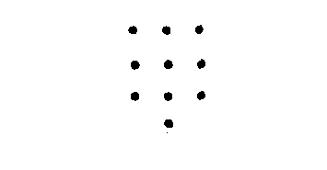

Обработка данных

Оценка выполнения теста (отметки от 1 до 5) идет по каждой задаче отдельно.

Задача 1. Рисунок мужской фигуры (ключ).
1 балл – нарисованная фигура должна иметь голову, туловище и конечности. Голова с туловищем соединена посредством шеи, и она не больше туловища. На голове имеются волосы (или их закончены рывает шапка или шляпа) и уши, на лице глаза, нос и рот. Руки окончены кистями, на каждой – пять пальцев. Ноги внизу загнуты. Одежда – мужская. Фигура нарисована с использованием так называемого синтетического метода.
2 балла – исполнение всех требований, как и в пункте 1, кроме синтетического способа изображения. Три отсутствующие части (шея, волосы, один палец руки, но не часть лица) могут быть выключены из требований, если это уравновешивается синтетическим способом изображения.
3 балла – рисунок должен иметь голову, туловище и конечности. Руки или ноги нарисованы двойной линией. Допускается отсутствие шеи, ушей, волос, одежды, пальцев и ступней.
4 балла – примитивный рисунок с туловищем. Конечности (достаточно одной пары) выражены всего лишь простыми линиями.
5 баллов – не хватает ясного изображения туловища («голово-ногое» изображение или преодоление «головоногого» изображения) или обеих конечностей.
Ниже приведены образцы для оценки выполнения теста.
Образец Оценка выполнения
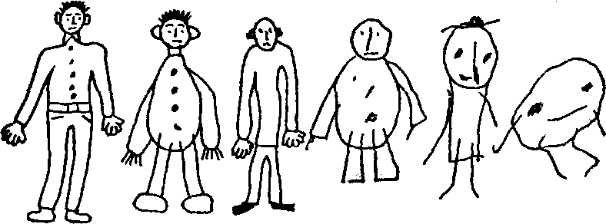

Задача 2. Подражание письменным буквам (ключ).
1 балл – совершенно удовлетворительное (в смысле чтения) подражание написанному образцу. Начальная буква имеет заметную высоту большой буквы. Буквы хорошо соединены в два слова. Переписанное предложение не отклоняется от горизонтальной линии более чем на 30°.
2 балла – достаточно разборчивое подражание написанному предложению. Величина букв и соблюдение горизонтальности не учитываются.
3 балла – очевидно расчленение минимально на две части. Можно разобрать по крайней мере четыре буквы образца.
4 балла – на образец похожи по крайней мере две буквы. Целое еще образует строчку «писания».
5 баллов – черкание.
Ниже приведены образцы для оценки теста.

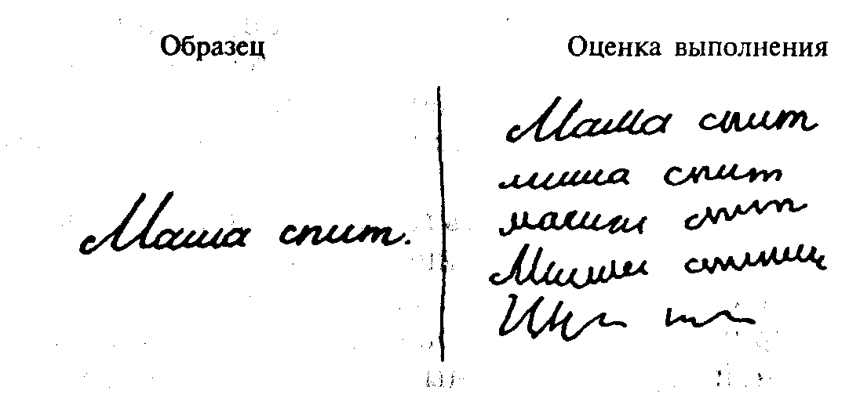
Задача 3. Срисовывание группы точек (ключ).

1 балл – почти совершенное подражание образцу. Мы допускаем только очень небольшое отклонение одной точки из ряда или столбца. Уменьшение рисунка недопустимо, увеличение не должно быть больше чем на половину. Рисунок должен быть параллелен образцом.
2 балла – количество и расположение точек должно отвечать образцу. Можно допустить отклонение даже трех точек на полови-промежутка между рядами или столбцами.
3 балла – целое по своему контуру похоже на образец. По высоте и ширине оно не превосходит его бо.льше чем в два раза. Точки не должны быть в правильном количестве, но их не должно быть больше двадцати или меньше семи. Допускается любой повороот – даже на 180°.
4 балла – рисунок по своему контуру уже не похож на образец, но он все еще состоит из точек. Величина рисунка и количество точек не имеют значения. Другие формы (линии) недопустимы.
5 баллов – черкание.
Ниже приведены образцы для оценки выполнения теста.

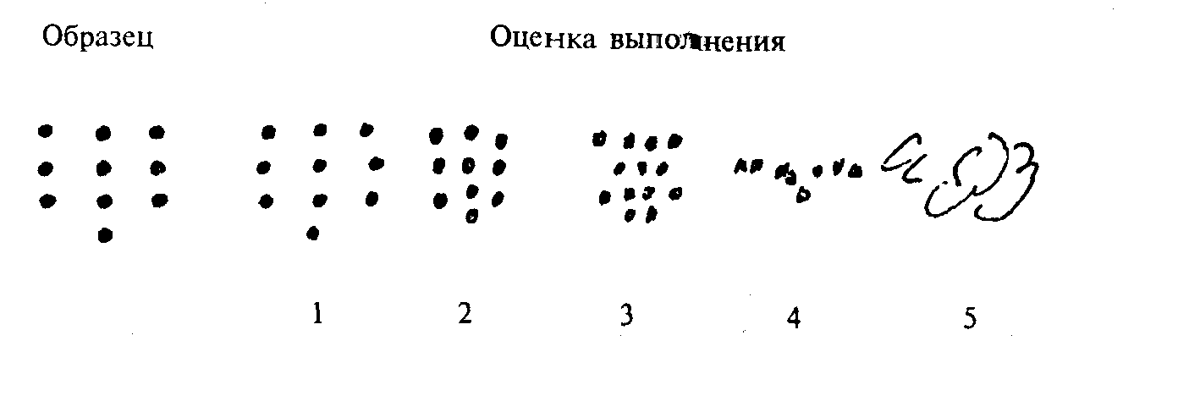
Подсчитывается общий результат теста – это сумма баллов по отдельным заданиям. Тест позволяет определить, следовательно, ориентировочную оценку общего умственного развития. Если тест проводят в группе (достаточно для двух детей одновременно), то проверяют также, способен ли ребенок подчиняться работе в коллективных условиях, как это требуется в школе.
Развитие детей, получивших в сумме по трем заданиям от 3 до 6 баллов, рассматривается как выше среднего, от 7 до 11 – как среднее, от 12 до 15 – ниже нормы. Детей, получивших 12-15 баллов, необходимо углубленно обследовать.

2.2. Тест способности к обучению в школе Г. Витцлака

Тест «Диагностика уровня развития поступающих в начальную школу» был разработан в 1969-1970 гг. Герхардом Витцлаком, психологом из бывшей ГДР, и в 1972 г. опубликован на немецком языке. Это был один из первых комплексных тестов, диагностирующих психологическую готовность к школьному обучению.
В 1982–1983 гг. А. Г. Лидерсом совместно с Г. Н. Досмаевой была осуществлена рестандартизация и апробация русского варианта этого теста. Далее описание теста и методические рекомендации приводятся по данным А. Г. Лидерса [Маркова, Лидерс, Яковлева. «Диагностика и коррекция умственного развития в школьном и дошкольном возрасте», 1992].
Подробно результаты апробации и рестандартизации теста Витцлака опубликованы в журнале «Вопросы психологии» (1985, № 1).
Тест Г. Витцлака представляет собой последовательное выполнение 14 заданий. Успешность выполнения отдельных заданий оценивается в баллах. По мнению автора, тест позволяет выявить актуальный уровень умственного развития ребенка в трех областях – обучаемости, мышления и речи.
I. Уровень развития способности к обучению (обучаемости) определяется с помощью следующих заданий:
- рассказ по картинкам после предъявления образца этого действия;
- заучивание стихотворения с использованием дозированной помощи;
- память (повторение-доучивание стихотворения);
- знание названий предметов как общая осведомленность.

II. Уровень развития мышления определяется суммарными данными по следующим заданиям:
- процесс счета;
- знание последовательности чисел;
- классификация;
- множества;
- аналогии;
- дифференциация цвета и формы;
- способность к дифференциации в основных сенсорных модальностях, тонкая моторика руки.

III. Уровень развития речи выявляется путем анализа составленного ребенком рассказа по картинке по следующим параметрам:

- способ говорения;
- строение предложений;
- артикуляция.
В соответствии со своей концепцией о компонентах готовности к обучению в школе Г. Витцлак считает, что интеллектуальная готовность играет одну из самых важных ролей. Она включает следующие необходимые для обучения в школе компоненты умственного развития:
- обучаемость( как способность к обучению);
- уровень образования понятий;
- уровень развития речи;
- знания об окружающем ( осведомленность);
- овладение отношениями множеств;
- знание форм, их различий;
- способность к дифференциации в основных сенсорных модальностях;
- способность к работе с ручкой и карандашом, ориентировка в малом пространстве.
Именно эти компоненты можно исследовать с помощью заданий, включенных в тест Витцлака (табл. 2.5).
При использовании данной методики необходимо учитывать, что она является дополнительным, вспомогательным средством при определении детей соответствующего возраста в школу в тех случаях, когда имеющейся информации о ребенке недостаточно для принятия обоснованного решения по поводу его способностей и готовности к обучению, когда для принятия решения требуются дальнейшие исследования. Таким образом, методика является составной частью практики определения готовности ребенка к обучению в школе, но никак не может заменить ее в целом.

2.5. Соотнесение заданий теста способности к обучению Витцлака с различными компонентами умственных способностей ребенка
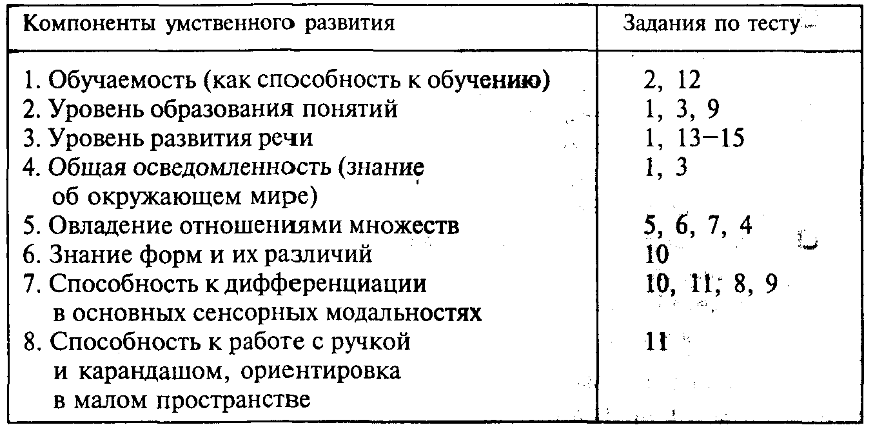
Конструкция методики и руководство к ней, техника оценки результатов позволяют пользоваться ею, предварительно ознакомившись с замечаниями и точно следуя рекомендациям по проведению теста, не только специально подготовленным в области психодиагностики психологам, но и учителям начальных классов или руководителям школы.
Методика дает дифференцированный, объективный и стандартизированный взгляд на уровень умственного развития детей я возрасте от 5,6 до 7,0 лет. Предлагаемый в заданиях теста материал является результатом серьезного психометрического анализа: оценки всех отдельных заданий, как и их вклад в общую успешность по методике, были тщательно стандартизированы, чтобы по возможности полностью исключить субъективность в толковании результатов обследования.
Необходимо отметить, что методика была сконструирована автором так, чтобы наиболее дифференцированно определить различия в уровне развития в целом и в отдельных областях для таких детей, чье направление в школу стоит под вопросом; однако по этой методике нельзя определить различия для детей с высоким уровнем интеллектуального развития, поскольку показатели в данном случае относительно нивелированы. Таким образом, методика служит решению следующих вопросов психолого-педагогической практики:
- расширяет базис информации учителя или директора школы при решении вопроса о направлении в школу или оставлении на год вне школы ребенка;
- дает дифференцированные указания для индивидуальной коррекционной работы с детьми, чье развитие было так или иначе нарушено как до школы, так и сразу же в первые месяцы школьного обучения;
- вносит определенный вклад в раннее обнаружение детей, нуждающихся в направлении во вспомогательную школу, школу для детей с задержкой психического развития, в классы выравнивания и т.п.

Методика в целом или ее отдельные задания могут быть использованы и в других целях.
Некоторые ограничения метода:
- при использовании данной методики необходимо помнить, что она дает информацию только об уровне умственного развития ребенка и только в указанных областях;
- успех обучения в школе зависит не только (а может быть, и не столько) от уровня умственного развития, однако об уровне развития ребенка в других областях тест не дает, прямой информации;
- при интерпретации данных обследования ребенка с помощью данного теста и формулировании указаний на коррекцию должны оцениваться не только количественные показатели, но по возможности и качественные (в частности, поведение ребенка во время обследования), такие как:
а) с каким интересом ребенок обращаемся к каждому последующему заданию/насколько целеустремленно он работает с заданием;
б) темп работы ребенка, общая длительность обследования;
в) готовность ребенка контактировать с экспериментатором, его открытость или закрытость;
г) психофизическая утомляемость и пр.

Так как в России данный метод до сих пор предварительно стандартизирован только на детях московской (и отчасти нижего-родской) выборки, публикуемые нормативные данные, строго говоря, действительны как нормативы только для этой выборки. Однако из более общих исследований известно, что популяция дошкольников в сходных социальных условиях больших российских городов относительно гомогенна, так что полученные школьные нормы с некоторыми ограничениями в понимании их валидности могут быть использованы и в других случаях. Можно рекомендовать следующую стратегию: при необходимости использовать данную методику в новой социальной ситуации (двуязычие, село, а не город и пр.) нужно на случайной выборке, состоящей из 100 детей определенного возраста, вновь провести исследование.
Должны быть проранжированы полученные результаты и, например, с помощью процентильной шкалы определены некоторые нормативные классы. Полученные данные уже можно использовать как более надежные для практических случаев.


Условия проведения теста

I. Прежде чем применить методику, следует собрать как можно больше информации о ребенке и его развитии, используя оценки воспитателей детского сада, мнение родителей, детского врача, учителя начальных классов и т.д. Если в результате анализа получаются противоречивые выводы или информации недостаточно для принятия решения и нельзя ее восполнить из других источников, тогда можно рекомендовать проведение обследования ребенка с помощью стандартизированной методики Г. Витцлака.
2. Материал теста включает:
- руководство;
- бланк регистрации результатов с указаниями по оцениванию результатов;
- стимульный материал к заданиям:
— три картинки к вводному заданию (12 х 13 см);
— три картинки к заданию 1 (12 х 17 см);
— девять цветных картинок: яблоко, морковь, роза, груша, тюльпан, капуста, подсолнух, вишня, гвоздика (размер от 3 до 9 см);
— три нарисованных на одном листе бумаги корзины с надписями;
— восемь парных картинок для сравнения к заданию 8;
— цветные фигуры: синяя, красная, зелёная и жёлтая полоски – к заданию 10. Под каждой из них – четыре фигуры разной формы и разного цвета, вставка релевантной формы и цвета находится не под своей полоской;
— фигуры для сравнения к заданию 11 (13 х 14 см);
— две сюжетные картинки для заданий 13 – 15 (17 х 22 см).

Для работы с детьми картинки наклеивают на картон. Никаких надписей на лицевой стороне раздаточного материала (кроме надписей на корзинках) быть не должно. Размеры картинок могут немного варьироваться.
3. Совершенно необходимо основательно и многократно изучить руководство по методике. Только тогда, когда программа тестирования и все инструкции полностью – лучше наизусть – усвоены, разрешается приступать к работе.
4. Можно рекомендовать до проведения первого диагностирования трудного случая провести минимум три диагностирований с участием хорошо развитых школьников (дошкольников), чтобы освоить технику работы и приобрести больший опыт. Необходимо учитывать, что хорошо развитые дети решают все задания теста в быстром темпе примерно за 20–25 мин, в то время как проблемные дети затрачивают до 40–45 мин.
5. Проведение диагностики стандартизировано. Это значит, что отклонения от требований руководства, какими бы незначительными они ни казались, фальсифицируют результат. Инструкции к заданиям даются обязательно дословно. Помощь допускается, но тщательно фиксируется.
6. Каждое обследование ребенка требует хорошей подготовки. Оно должно быть проведено по возможности в привычных для ребенка условиях, в доброжелательной и теплой в целом атмосфере. Рекомендуется все приложения и отдельные задания поместить в нужной последовательности в специальные блокноты или тетради. По возможности, все картинки должны быть наклеены на картон. Следует позаботиться также о наличии мягкого карандаша и ластика.
7. Вводное задание (с картинками о постройке башни) не оценивается, так как оно служит вхождению в контакт с ребенком и ьяснению сути решения первого задания.
8. Для отдельных заданий данной методики была предусмотрена оценка 0, что больше связано с необходимостью иметь контроль, не пропущено ли по ошибке данное задание и отмечен ли результат.
9. Все другие дополнительные исследования на ребенке, которые желательны для выяснения более тонкой специфики данного случая, ни в коем случае нельзя проводить внутри данного диагностического метода, а только после завершения его применения. Имеются в виду беседа с родителями ребенка, задания на дополнительное рисование и т.п.
10. Особенно бросающиеся в глаза особенности поведения ребенка должны быть взяты на заметку для их последующей оценки.
11. Не рекомендуется проводить диагностику ребенка данным одом в присутствии родителей.

Оценка и интерпретация данных
1. Бланк регистрации результатов разработан таким образом, что позволяет однозначно фиксировать объективную оценку данных независимо от экспериментатора.
2. При анализе фактических данных надо стремиться к синтезу психологических, педагогических, медицинских и социальных аспектов. Необходимо помнить, что центральным, интегративным центом для всякого решения является необходимость найти для того ребенка наилучшие возможности для развития.
3. В поисках решения необходимо оценить всю имеющуюся информицию (разговор с родителями, суждения воспитателей детского сада, информацию об игре и занятиях ребенка, данные детского врача, поведение ребенка во время тестирования, а также и стандартизированные оценки уровня умственного развития ребенка). В любом случае необходимо принимать во внимание:

- возраст ребенка на момент поступления в школу;
- социальное происхождение (в широком смысле слова) и историю развития;
- симптомы раннего и более позднего развития;
- психофизическую утомляемость;
- подверженность соматическим болезням и пр.
Процедура тестирования

Вводное задание. Постройка башни (рис. 10).

Исходная ситуация: в правильной последовательности разложить перед ребенком картинки на расстоянии 3 см друг от друга.
Инструкция: «Посмотри внимательно на эти картинки, они нам расскажут одну историю. Она начинается с первой картинки (показать первую картинку). Маленькая девочка строит башню из кубиков, она рада, потому что башня получается такая прямая и большая (показать вторую картинку). Вдруг пришел один озорной мальчик и нарочно ногой разрушил такую хорошую башню (показать на третью картинку). Девочка очень расстроилась, потому что башни больше не стало, она заплакала горькими слезами (убрать все картинки). Расскажи мне еще раз коротко, что делала девочка...»
Экспериментатор, независимо от рассказа ребенка, говорит;
«Очень хорошо. Мальчик разрушил у девочки башню, и поэтому она заплакала».
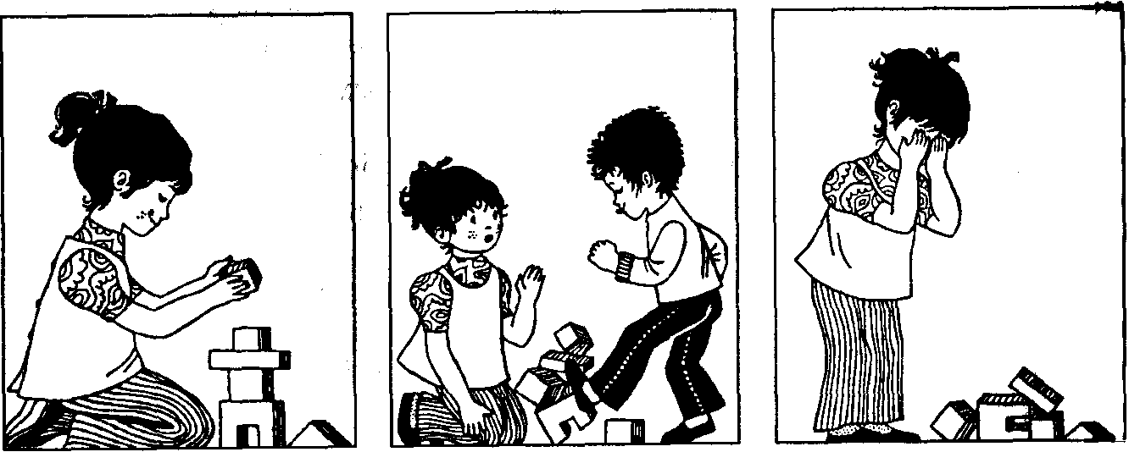
Рис. 10. Стимульный материал к заданию «Постройка башни».

Задание 1. Рассказ по картинкам (рис. 11).
Исходная ситуация: в правильной последовательности разложить перед ребенком картинки.
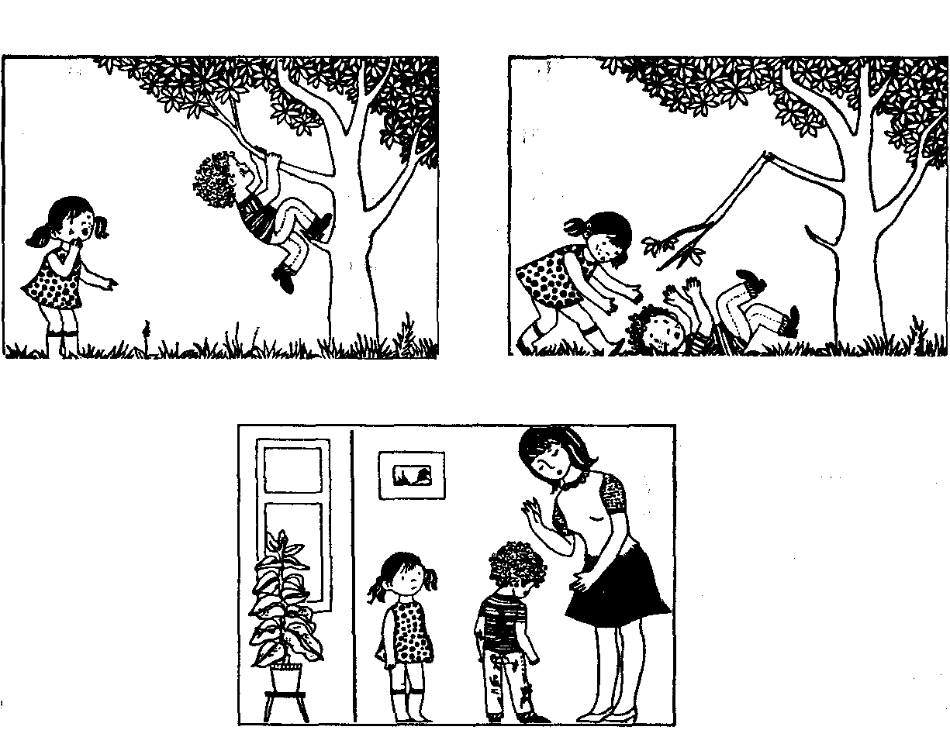

Рис. 11. Стимульный материал к заданию «Рассказ по картинкам».

Инструкция: «А теперь скажи мне, какую историю расскажут нам эти картинки (после рассказа ребенка убрать все картинки). Расскажи еще раз коротко, что делал мальчик».
Обработка данных: используется следующая шкала оценок (баллах) (табл. 2.6).
Полученные баллы заносятся в бланк регистрации результатов.

2.6. Шкала оценок к заданию «Рассказ по картинкам» (в баллах)

Ребенoк очень хорошо ухватил смысловую связь всех трех картинок, 7
акцентировав рассказ на главном. В резюме существенное было подчеркнуто правильно

Смысловая нить между картинками хорошо ухвачена. Второстепенные детали 5
и существенное описаны равноценно. Резюмировав, ребенок наряду с
существенным добавил и второстепенные детали

Смысловая нить была ухвачена частично, самостоятельно, правильно 3
полно, но лишь между двумя картинками. В резюме подчеркнуты
второстепенные признаки

Мозаичное описание отдельных картинок, не обращено внимание 2
на их связь между собой

Рассказ не получается 0

2.7. Задание 2. Выучивание стихотворения (табл. 2.7)*.

Алгоритм выполнения задания «Выучивание стихотворения»
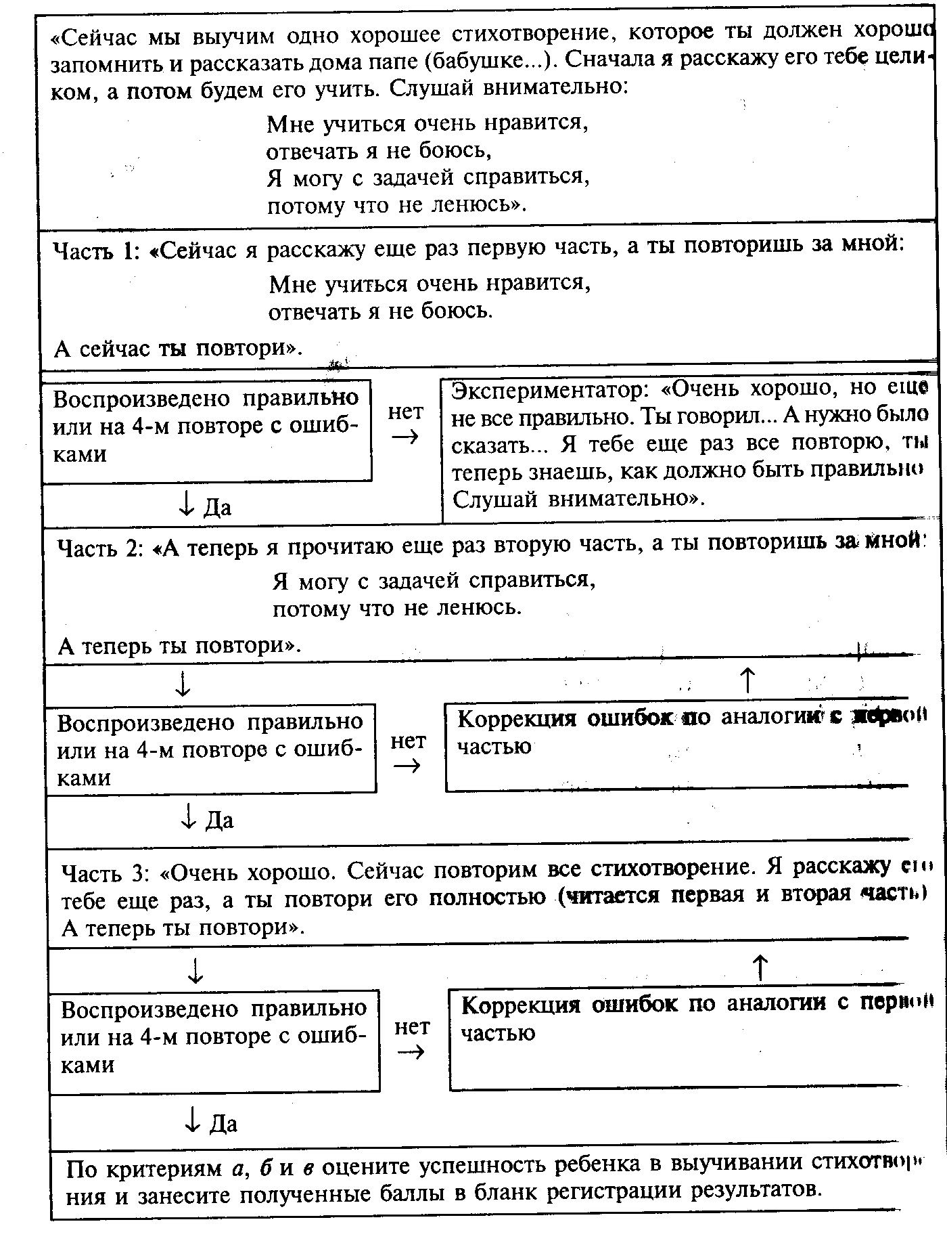
* Примечания к заданиям 2 и 12. Стихотворение произносится эксперимент тором медленно и выразительно. Не допускается повторение стихотворения ребенком одновременно с экспериментатором.

Обработка данных:
2а) в специальном бланке красным карандашом отмечайте ход заучивания стихотворения, просуммируйте количество ошибочных репродукций и занесите оценку в бланк регистрации результатов;
26) оцените уровень ошибок в каждом из первых воспроизведений в частях 1, 2 и 3 (если в одной из трех частей что-то воспроизведено ошибочно, полный балл уже не ставится) (табл. 2.8);

2.8. Шкала оценок к заданию «Выучивание стихотворения» (в баллах)

Правильное полное воспроизведение 8

По смыслу правильное воспроизведение, 5
перестановка слов, пропуск или добавление несущественных слов

Воспроизведение смысла своими словами 3

Отдельные смысловые связи сохранены, но целостная 2
смысловая связь не ухвачена

Набор бессмысленных слов или полный отказ 0

2в) оценка реакции ребенка на помощь экспериментатора в каждом из первых дополнительных повторов по первой или по всем трем частям заучивания. Если ребенок не нуждается в помощи оценка по этому параметру не производится (табл. 2.9).

2.9. Шкала оценки реакции ребенка на помощь (в баллах)

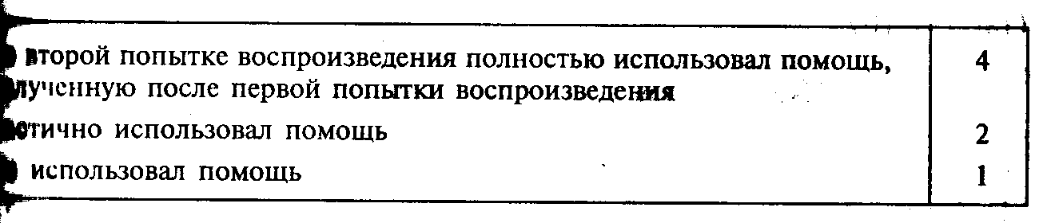
Задание 3. Знание названий предметов (рис. 12).

Исходная ситуация: 9 картинок разложить в следующей последовательности на расстоянии 2 см друг от друга: яблоко, морковь, роза, груша, тюльпан, капуста, подсолнух, вишня, гвоздика.
Инструкция: «Скажи, пожалуйста, что здесь лежит (указать на предметы слева направо)». После завершения выполнения задания, если были допущены ошибки, следует обязательно указать ребенку правильные названия предметов: «Это ...».
Обработка данных: подсчитывается количество правильно названных предметов. Результат заносится в бланк регистрации результатов.
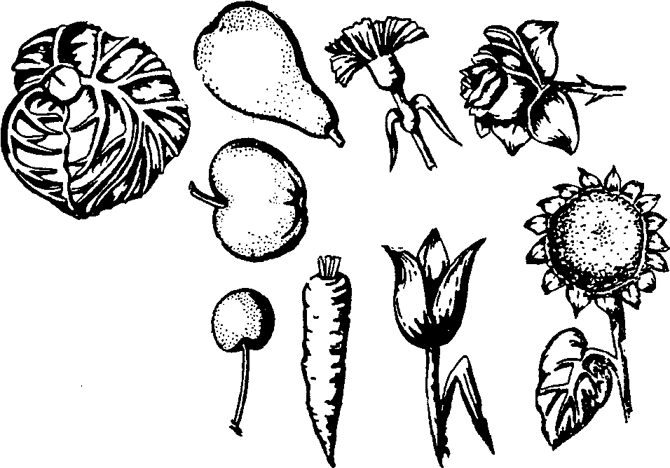
Рис. 12. Стимульный материал к заданию «Знание названий предметов».

Задание 4. Процесс счета.
Исходная ситуация: те же 9 картинок лежат перед ребенком на расстоянии 2 см друг от друга.
Инструкция: «Ты должен мне сказать, сколько предметов здесь лежит».
Если ребенок не найдет решения или даст неправильный ответ, расширить инструкцию: «Ты можешь их сосчитать».
Обработка данных: используется следующая шкала оценок (табл.2.10).

2.10. Шкала оценок к заданию «Процесс счета» (в баллах)

Счет без видимых моторных компонентов (счет глазами) 6

Беззвучное проговаривание (движение губ) 4

Проговаривание тихим, но слышимым шепотом либо без движения головы, 3
либо с киванием головой

Указывание пальцем на предмет при счете (без прикосновения) 2

Прикосновение пальцем при счете или передвижение предметов 1

Полный отказ 0

Задание5. Последовательность чисел.

Исходная ситуация: решение задания 4.
Инструкция: «Посчитай дальше девяти, сколько можешь (в случае затруднения в продолжении счета с девяти разрешается начшь считать сначала)». Допускается самокоррекция. Дальше 21 считать не надо.
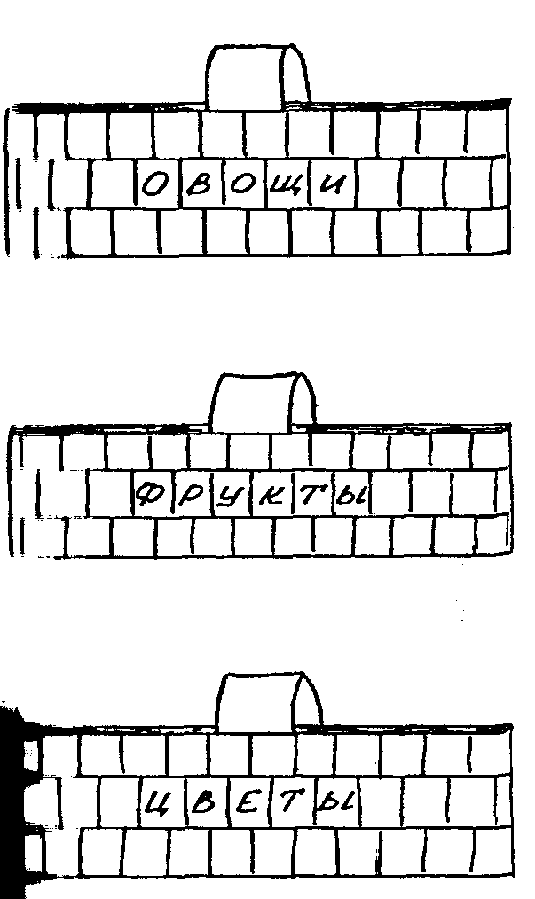

Обработка данных: используется шкала оценок из бланка регистрации результатов.

Задание 6. Классификация.

Исходная ситуация: положить перед ребенком лист с тремя нарисованными корзинами (рис. 13).
Инструкция: «Вот три корзины. Мы хотим разложить в них эти предметы. В эту (показать) кладутся фрукты, сюда – овощи, а сюда – цветы (показать корзины). В эту корзину ты должен положить все фрукты, в эту – все овощи, а сюда – все цветы».
Обработка данных: подсчитывается количество правильно расклассифицированных объектов. Результат заносится в бланк регистрации. В конце обязательно поправить ребенка, показав, как нужно раскладывать предметы правильно!

Задание 7. Множества.

Исходная ситуация: правильное решение задания 6. Корзину с цветами закрыть листом бумаги.
Инструкция: «Скажи теперь, пожалуйста, сколько здесь всего предметов».
Первая помощь (если нет правильного ответа): два фрукта взять из корзины и разложить в ряд (на расстоянии 1 см), на расстоянии 10 см от фруктов разложить три овоща. «Сколько здесь?»
Вторая помощь: приблизить овощи к фруктам. «Теперь тебе, наверное, будет легче, и ты скажешь, сколько здесь». Если ответ опять ошибочный, то дополнить инструкцию: «Сосчитай».
Обработка данных: используется шкала оценок из бланка регистрации результатов.

Задание 8. Сравнение (рис. 14).

Исходная ситуация: выложить первую сравниваемую пару (мишка, потом убрать ее и раскладывать другие пары (по порядку): железная дорога, гусь, кошка.
Инструкция: «Почему эта картинка (показать) выглядит иначе, чем эта (показать)?»
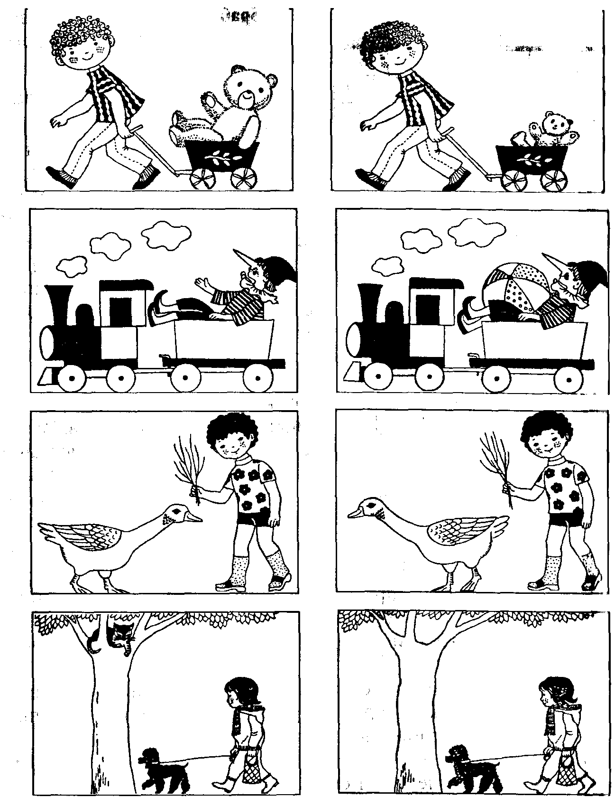

Рис. 14. Стимульный материал к заданию «Сравнение».
При затруднении выполнения инструкции можно варьировать ее форму. При ошибочном решении помочь: «Что на этой картинке по-другому? А что здесь другое? Что в этой коляске, что в этой» И т.д.
Обработка данных: соответствующие успехи отметить во вспомогательной таблице бланка регистрации результатов. Просуммировать и занести суммарную оценку в бланк.
Задание 9. Аналогии (табл. 2.11).

Инструкция: «У меня к тебе есть несколько вопросов, на которые ты наверняка ответишь».
Обработка данных: правильные ответы отметить во вспомогательной таблице на бланке регистрации результатов, просуммировать, успехи и занести оценку в бланк.

2.11. Вопросы и ответы к заданию «Аналогии»

Днём светло, а как будет ночью?  Птица может петь, а что может собака?  Автомашина может ехать, а что может самолёт?  Одежда сделана из ткани, а из чего сделана обувь?  У кошки есть шерсть, а что есть у утки?  Голубь может летать, а что может рыба? | темно  лаять  летать  кожа  перья  плавать

Задание 10. Дифференциация цвета и формы.

Исходная ситуация: положить перед ребенком лист (рис. 15).

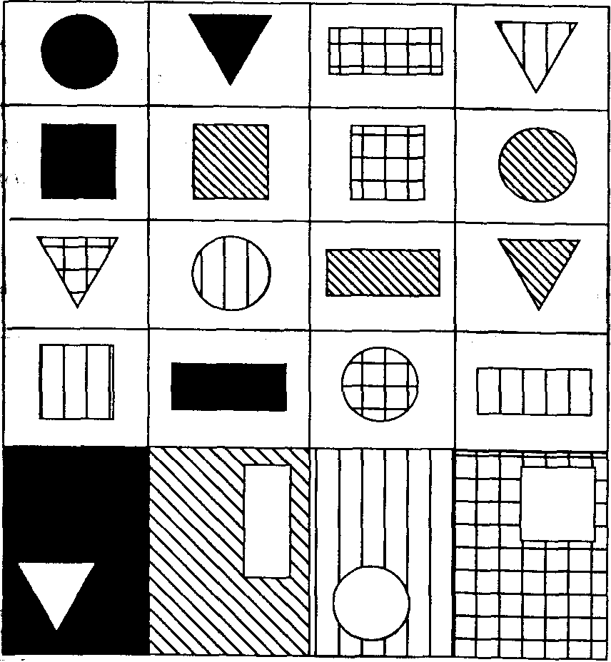

I синий красный зеленый ж желтый
Рис 15. Стимульный материал к заданию «Дифференциация цвета и формы».

Инструкция (произносится спокойно и с хорошей дикцией): «Здесь перед тобой четыре полоски (показать). В каждой из них не хватает кусочка (показать). Поищи внизу (обвести карандашом все кусочки-вкладыши внизу) то, что должно подойти сюда (показть вырезанный кусочек на первой полоске). Посмотри сначала на те внимательно (пауза). Какой кусочек сюда подходит?» (Еще раз показать). После решения задания, связанного с полоской номер один, перейти к следующей.
Обработка данных: занести в бланк регистрации результатои количество правильных решений с точки зрения верности выбери формы и цвета кусочка-вкладыша.

Задание 11. Способность к дифференциации (рис. 16).

Исходная ситуация: положить перед ребенком бланк со стимульным материалом и мягкий карандаш.
Инструкция: а) «Здесь нарисованы две фигуры. Попробуй их срисовать как можно точнее. Рисовать надо вот здесь» (показать) б) «Один школьник уже начал писать что-то вот здесь. Посмотри внимательно и попробуй продолжить то, что он не закончил».
Обработка данных: каждый рисунок ребенка оценивается исходя из следующей шкалы оценок. Баллы суммируются. Эта предварительная сумма баллов заносится в бланк регистрации результатов.
Способность к рисованию (прямые или изогнутые линии) и учет величины образца при перерисовывании не оцениваются. Оценивается только правильность форм и учет пропорций внутри фигур (табл. 2.12).
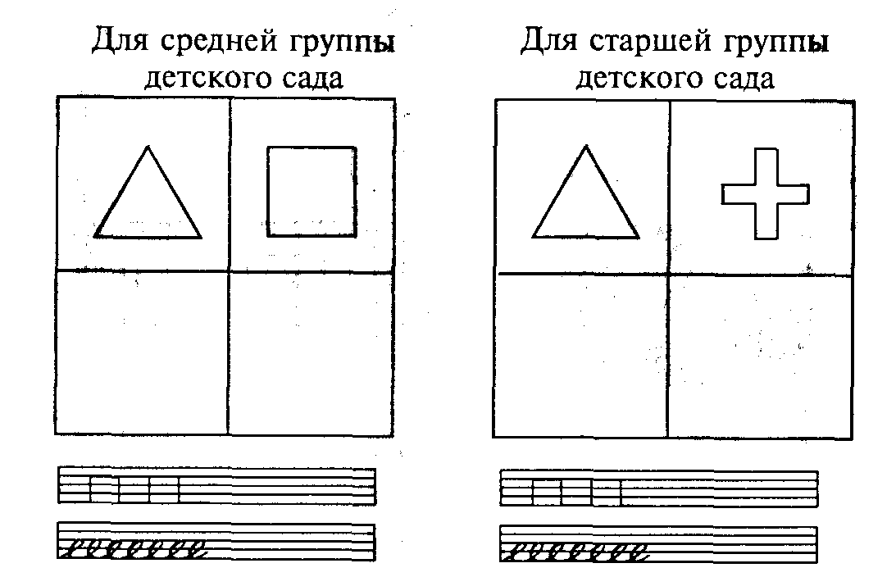

Рис. 16. Стимульный материал к заданию «Способность к дифференцинации».

2.12. Шкала оценок к заданию «Способность к дифференциации» (в баллах)

Совеем не похоже: ни одной детали основной формы нельзя узнать. 0

Каракули
Частично похоже: основные формы не узнаваемы. 2
Некоторые детали основной формы можно увидеть

Похоже на образец: основные формы переданы верно. 3
Есть значительные искажения формы

Соответствует образцу: адекватная передача основных 6
форм с учетом пропорции; допускаются незначительные искажения

Задание 12. Память.

Ниже приведен алгоритм проверки ранее выученного стихотворения (задание 2) (табл. 2.13).

2.13. Алгоритм проверки

«Мы с тобой учили стихотворение. Помнишь его? Попробуй расказать».
← да Правильное воспроизведение_______________________
↓ ↓ нет
(Отметить характер ошибок после первого воспроизведения в бланке регистрации результатов, пункт 12б.) «Это было очень хорошо, но не совсем правильно. Поэтому я тебе ещё раз расскажу, а ты повторишь (дать первую и вторую части). А теперь ты…»
← да Правильное воспроизведение_______________________
↓ ↓ нет

Ты допустил маленькую ошибку (дать первую и вторую части). Будь внимателен, я ещё раз расскажу (дать первую и вторую части). А теперь ты…»
← да Правильное воспроизведение_______________________
↓ ↓ нет
«Опять не всё было правильно. Но мы не можем позировать перед папой (бабушкой, мамой). Поэтому мы с тобой ещё раз подучим стихотворение. Сейчас я тебе ещё раз расскажу первую часть (даётся первая счасть). Теперь ты…»
← да Правильное воспроизведение_______________________
↓ ↓ нет
«Очень хорошо. Теперь мы выучим вторую часть (даётся вторая часть стихотворения). А теперь ты…»
↓ да ↑ нет______________________________________
Правильное воспроизведение

Внесите результаты в пункты 12а и 126 бланка регистрации результатов.

Обработка данных: а) отметьте суммарное число ошибочных репродукций в соответствующей графе бланка регистрации результатов; б) по критерию, данному в соответствующей графе бланка регистрации результатов, оцените и отметьте тип ошибок.
Задания 13-15. Развитие речи (рис. 17).
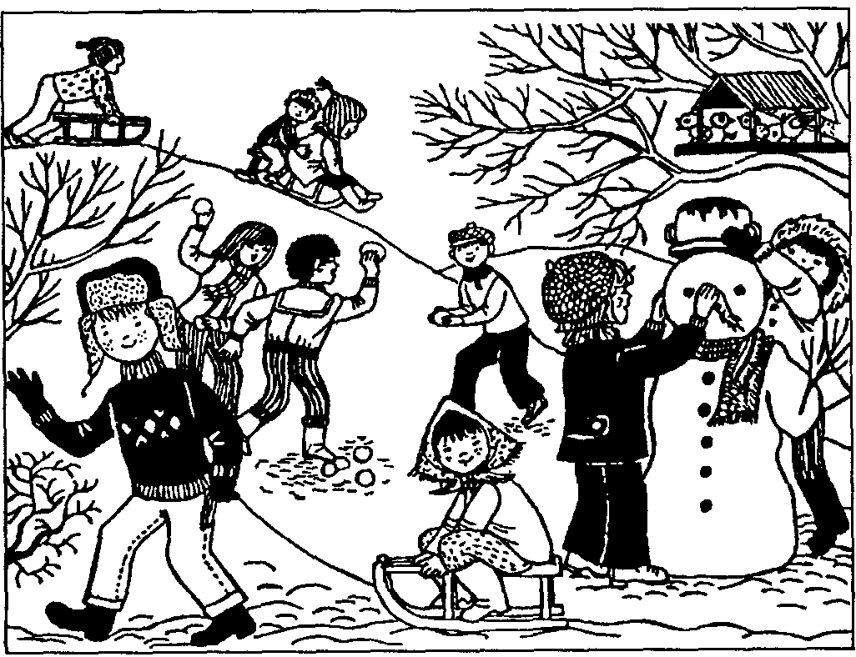

Рис. 17. Стимульный материал к заданию «Развитие речи».

Исходная ситуация: ребенок рассматривает картинку (можно использовать другой наглядный материал).
Инструкция: «Теперь мы с тобой будем рассматривать красивые картинки. Ты мне должен рассказать, что делают дети на этой картинке, что там происходит».
Обработка данных: используются следующие шкалы оценки: способ говорения, строение предложения, речевые навыки и артикуляция (табл. 2.14).

2.14. Шкала оценок к заданиям 13-15 (в баллах)

Задание | Балл
13. Оценка способа говорения  Очень плавная речь  Плавная речь  Достаточно плавная речь  Прерывная речь  Очень прерывная речь  14. Оценка строения предложения  Хорошо структурированные предложения, используются разнообразные соединительные союзы  Простые распространённые предложения, стереотипно используется один и тот же соединительный союз  Одни простые нераспространённые предложения, которые могут быть соеденены повторяющимся союзом  Преимущественно неполные предложения  Полностью нарушенное строение предложения  15. Оценка речевых навыков и артикуляции  Очень чёткое произнесение звуков  Чёткое произнесение звуков  Умеренно чёткое произнесение звуков  Нечёткое произнесение звуков  Очень нечёткое произнесение звуков | 8  5  3  2  0  8  6  4  1  0  8  6  4  2  0

Нормативные данные по русскому варианту теста Г. Витцлака, полученные А. Г. Лидерсом [Лидерс, 1992], приведены в виде процентами для суммарного показателя по всему тесту (табл. 2.15). Данные получены по группе в 50 детей из обычного детского сада. Возраст ей на момент испытания – от 5,9 до 7,4 лет (средний возраст 6,9 лет). Эту шкалу можно использовать для оценки получаемых результов по тесту Витцлака. Например, дети, получившие оценку (суммарный показатель по всему тесту) до 76 баллов включительно, относятся к слабейшим в 10%-й выборке. Соответственно те дети, которые получают больше чем 108,5 балла (суммарный показатель), относятся к сильнейшим в 10%-й выборке.

2.15. Шкала процентилей для адаптированного варианта теста Витцлака

Суммарный показатель (сырые баллы) | Процентили | Суммарный показатель (сырые баллы) | Процентили
71 | 4 | 96,5 | 60
76 | 10 | 99 | 70
79 | 20 | 102 | 80
85 | 30 | 108,5 | 90
90 | 40 | 111 | 98
92 | 50 | 117 | 100

Необходимо помнить, что если обследуемый ребенок относится к социально-демографической группе, живущей в социальных условиях, резко отличающихся от социальных условий детей, посещающих обычный детский сад в большом российском городе, то использование данной шкалы оценок становится проблематичным; ее можно использовать, но лишь как весьма приблизительную. Для полной надежности получаемых оценок необходимо перестандартизировать тест для релевантной подвыборки численностью в 50–100 человек.

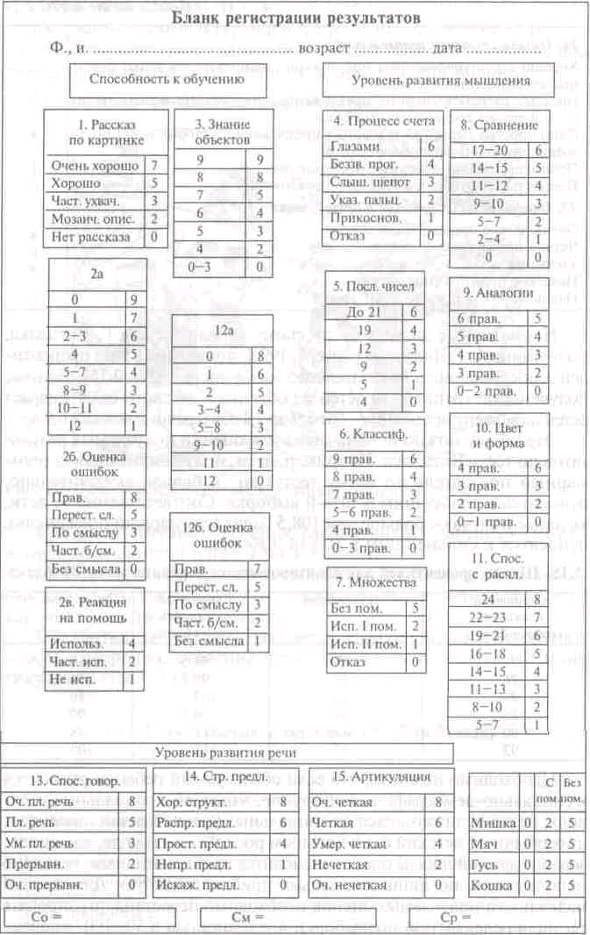

Глава 3

МЕТОДЫ ДИАГНОСТИКИ ИНТЕЛЛЕКТУАЛЬНОГО РАЗВИТИЯ

Тесты интеллекта предназначены для измерения уровня общего интеллектуального развития и являются одними из наиболее рпспространенных в психодиагностике.
Проявления интеллекта многообразны, но им присуще то общее, что позволяет отличать их от других особенностей поведения. Этим общим является активизация в любом интеллектуальном акте мышления, памяти, воображения всех тех психических функций, которые обеспечивают познание окружающего мира. Соответственно под интеллектом как объектом измерения подразумеваются не любые проявления индивидуальности, а те, которые имеют отношение к познавательным свойствам и особенностям. Это нашло своё отражение в многочисленных тестах, предназначенных для оценки различных интеллектуальных функций (тесты логического мышления, смысловой и ассоциативной памяти, арифметические, пространственной визуализации и т.д.). Этот эмпирически общавшийся ряд тестов («очищенных» от измеряющих мышечную силу, остроту слуха и зрения, время реакции и других переменных) достаточно четко отграничен от других методик измерения индивидуально-психологических особенностей – тестов личности, направленных на изучение интересов, эмоций, а также особенностей поведения в определенных социальных ситуациях.
Первые тесты интеллекта были созданы Ф. Гальтоном, стремившимся охватить «измерением и числом операции ума» [Гальтон 1879]. Ему же принадлежит заслуга разработки математико-статистических методов анализа данных по индивидуальным различиям. Заметный вклад в развитие идей Гальтона был внесен работами Дж. Кэттелла, положившими начало широкому использованию «умственных тестов». Начало современным тестам интеллектуального развития положила созданная в 1905 г. шкала умственного развития Бине-Симона.
Полученные с помощью тестов интеллекта результаты выражаются количественно в виде коэффициента интеллекта (IQ). При этом интеллект понимается как относительно самостоятельная, динамическая структура познавательных свойств личности, возникающая на основе наследственно закрепленных (и врожденных) анатому-физиологических особенностей мозга и нервной системы и (задатков), формирующаяся во взаимосвязи с ними. Интеллект проявляется в деятельности, обусловленной культурно-историческими условиями, и преимущественно обеспечивает адекватное
взаимодействие с окружающей действительностью, ее направленное преобразование [Бурлачук, Морозов, 1989].
Существующие тесты интеллекта дают представление о достигнутом уровне усвоения основных требований, предъявляемых условиями жизнедеятельности к познавательным особенностям личности. Конечно, достигнутый уровень не дает оснований для отдаленных прогнозов. Однако этот уровень – основа дальнейшего развития, и от него зависимы хотя бы ближайшие успехи в той или иной деятельности.
В отечественных исследованиях накоплен определенный опыт использования наиболее известных тестов интеллектуального развития, свидетельствующий об их практической ценности в дифференциальной диагностике умственной отсталости, задержек психического развития детей, в судебно-психологической экспертизе подростков. Обследование психически больных людей различной нозологической принадлежности позволило установить структурные особенности их интеллекта, учет которых дает возможность «прицельно» планировать реабилитационные мероприятия. Диагностическое значение отдельных зарубежных интеллектуальных тестов подтверждено результатами исследований, направленных на углубленное изучение интеллектуальных функций в различные периоды онтогенеза [Ананьев и др., 1973]. Успешно осуществляется разработка отечественных методик, предназначенных для диагностики уровня интеллектуального развития учащихся средней школы.
В данной главе приводится подробное описание лучших зарубежных и отечественных тестовых методик, предназначенных для оценки общего уровня интеллектуального развития: Тест структуры интеллекта Амтхауэра, Методика выявления аналитико-синтетических способностей (тест Р. Гарднера) и Школьный тест умственного развития.

3.1. Тест структуры интеллекта Амтхауэра

Впервые тест структуры интеллекта был описан в 1953 г. Р. Амтхауэром. Групповой тест предназначался для оценки структуры интеллекта лиц в возрасте от 13 лет до 61 года. Автор ставил задачу разработать метод, который мог использоваться на практике для профессиональной ориентации и консультирования по проблемам выбора профессии. Амтхауэр включил в свой тест задания на диагностику следующих компонентов интеллекта: вербального, счетно-математического, пространственного, мнемического.
Средняя величина взаимных корреляций между этими факторами в тесте равна 0,36 (0,62 – 0,20). Тест был разработан в трех параллельных формах. Стандартизация проводилась на выборке из 4076
испытуемых, средний показатель по сырым баллам равнялся 82. После стандартизации новая средняя равнялась 100. Надежность теста как инструмента равна 0,97 (корреляция четных и нечетных заданий), при повторном тестировании через год коэффициенты надежности оказались равными 0,83 (по отдельным субтестам – 0,50). Валидность теста по критерию успешности обучения в школе равна 0,62.
Тест был адаптирован для выборки русских школьников К. Акимовой и др. (1984) и включал 9 субтестов. В данном случае методика состоит из 8 субтестов (исключен субтест на запоминание, так как все данные, полученные в экспериментальной апробации, основаны на использовании неполного варианта теста).
Методика включает в себя следующие субтесты: 1) на общую осведомленность и информированность в разных областях знаний не только научных, но и житейских); 2) на классификацию понятий; 3) на установление аналогий; 4) на подведение двух понятий под общую категорию (обобщение); 5) на умение решать простые арифметические задачи; 6) на умение находить числовые закономерности; 7) на умение мысленно оперировать изображениями фигур на плоскости; 8) на умение мысленно оперировать изображениями объемных фигур. Каждый субтест состоит из 20 заданий. Время выполнения каждого субтеста ограничено – 10 мин. Целиком выполнение всего теста занимает 80 мин (два урока без перерыва).
Для проведения группового тестирования подготовлены две формы теста – А и Б. Соседи по парте работают с разными формами теста. Исследование проводится двумя экспериментаторами: один зачитывает инструкции, разбирает примеры, следит за временными интервалами, другой контролирует правильность заполнения бланков ответов, правильность переворачивания страниц тестовой тетради и т.д. (ниже мы приводим вариант методики – форму А).
Таким образом, задания теста состоят из вербального и числового материалов, а также из изображений. Первые требуют от испытуемых определенных знаний и умений производить с материалом некоторые логические действия. Вторые предполагают определенную степень развития формализованного и пространственного шипения. Р. Амтхауэр предполагал, что по успешности выполнения отдельных субтестов этой методики можно судить о структуре интеллекта испытуемых. Для грубого анализа «умственного профиля» он предлагает следующее: если наивысшие результаты получены испытуемым по первым четырем субтестам, то у него больше развиты теоретические способности, если же они получены по субтестам, составляющим вторую половину методики, то у него больше развиты практические способности.
При интерпретации полученных данных М. К. Акимова и ее соавторы предлагают использовать новый критерий. В традиционном тестировании при оценке результатов за точку отсчета принималась статистическая норма, получаемая на основе эмпирических исследований выборок испытуемых, отличающихся по социально-экономическим признакам. На противоречивость такого подхода не раз указывал в своих работах К. М. Гуревич, который отмечал, что критерий сравнения по нормам, полученным путем неправомерного объединения разных выборок, игнорирует влияние различных условий онтогенеза на умственное развитие людей. Эти условия многообразны и в первую очередь включают условия обучения [Гуревич, 1982].
В качестве критерия, ориентируясь на который можно сравнивать данные тестового обследования, Гуревич предлагает использовать так называемый социально-психологический норматин (СПН). СПН можно определить как систему требований, которую общность предъявляет каждому из своих членов. Такие требовании могут быть закреплены в форме правил, предписаний, требований к человеку и включать самые разнообразные аспекты: умственное развитие, нравственное, эстетическое и др. Требования, составляющие содержание СПН, вполне реальны, они присутствуют в образовательных программах, в квалификационных профессиональных характеристиках, общественном мнении, ими руководствуются учителя и воспитатели.
Следовательно, оценка результатов тестирования должна проводиться по степени близости к СПН, который дифференцируется в образовательно-возрастных границах. Использование в качестве критерия развития СПН выдвигает на первый план качественный способ обработки данных, при котором необходимо учитывать;
а) какие термины и понятия по степени обобщенности усвоены лучше, а какие хуже; б) какие логические операции освоены более, а какие менее успешно; в) в каком круге понятий и терминов ученики ориентируются менее, а в каком более уверенно.

Процедура тестирования

ОБЪЯСНЕНИЕ И ПРИМЕРЫ ВЫПОЛНЕНИЯ ЗАДАНИЙ ГРУППЫ 01
(вопросы 1–20)

Задания 1–20 состоят из предложений, в каждом из которых не хватает по одному слову. Вы должны их дополнить. Для этого необходимо выбрать одно из пяти предлагаемых Вам слов и вписать в бланк его букву.
Предлагаем Вам пример практического решения подобного задания.
Кролик, больше всего похож на ... ?
а) кошку b) белку с) зайца d) лису е) ежа.
В этом задании заяц (с) является правильным решением. Следующий пример:
Противоположностъю надежды является... ?
а) печаль b) отчаяние с) нужда d) любовь е) ненависть.
В этом случае отчаяние b) является правильным решением.

Итак, начали!!!

- Для езды на автомобиле необходима прежде всего ...?
а) ловкость b) осторожность с) выдержка d) сила е) внимательность.
- Важнейшей частью телевизора является ... ?
а) транзистор b) переключатель с) антенна d) кинескоп е) регулятор контрастности.
- Тренер – тот, кто ... ?
а) плавает b) обучает упражнениям с) прыгает d) побеждает е) занимается гимнастикой.
- Славы при жизни чаще всего удостаивается ... ?
а) художник b) скульптор с) поэт d) артист е) композитор.
- Противоположностью возбужденности является ... ?
а) разочарование b) отчаяние с) угнетенность d) удовлетворенность е) уныние.
- В течение длительного времени труднее всего обойтись без ...?
a) питья b) еды с) ходьбы d) разговора е) сна.
- Ртуть является ... ?
а) металлом b) минералом с) раствором d) химическим соединением е) сплавом.
- Наибольшее число жителей насчитывает город ...?
а) Чикаго b) Осака с) Лондон d) Париж е) Рим.
- Яд всегда...?
а) смертоносен b) болезнетворен с) опасен d) коварен е) вреден:
- Отцы... опытнее своих сыновей.
a) всегда b) обычно с) значительно d) редко е) как правило.
- У осла есть всегда ...?
а) хлев b) подковы с) сбруя d) копыта е) грива.
- В напряженных ситуациях никогда не следует действовать...?
а) стихийно b) необдуманно с) путанно d) боязливо е) неуверенно.
- Этикетка – это в большинстве случаев ...?
а) отличительный знак b) указание с) надпись d) реклама, г) название.
- Во время сдачи устного экзамена необходимо наличие ...?
а) способностей b) программы с) знаний d) вопросника е) экзаменатора.
- Доля территории нашей страны в общей поверхности земной суши составляла около ... ?
а) 16,5% b) 0,6% с) 1,4% d) 2,8% е) 0,2%.
- Зная процентное соотношение пустых билетов в лотерее к общему числу билетов, можно подсчитать ...?
а) шансы на выигрыш b) число участников с) размер выигрышей и число выигрышных билетов е) лотерейный налог.
- Наибольшую площадь имеет территория ...?
а) Кубы b) Мадагаскара с) Ирландии d) Исландии е) Цейлона.
- Тому, кто работает, необходим(о) ...?
а) честолюбие b) задание с) начальник d) инструмент е) интеллект.
- В отношениях с людьми нужно быть ... ?
а) осторожным b) изворотливым с) сдержанным d) общительным е) веселым.
- Наибольшее число калорий при равном количестве содержит…?
а) рыба b) жир с) мясо d) сыр е) овощи.

ОБЪЯСНЕНИЕ И ПРИМЕРЫ ВЫПОЛНЕНИЯ ЗАДАНИЙ ГРУППЫ 02

(вопросы 21–40)

Из пяти предлагаемых слов четыре имеют определенную смысловую общность. Найдите пятое, чем-то отличающееся от них.
Например:
а) стол b) стул с) птица d) шкаф е) кровать.
а, b, d, е – это мебель, с – нет. Поэтому правильный ответ (с)

Подождите сигнала!

21. а) ложное умозаключение b) обман с) мошенничество d) подлог е) подделка.
22. а) надменный b) испорченный с) злой d) подвижный е) бег-церемонный.
23. а) превращать b) измерять с) изгибать d) переделывать е) преобразовывать.
24. а) речь b) беседа с) голосование d) обращение е) дискуссии
25. а) институт b) группа с) общество d) союз е) партия.
26. а) веревка b) канат с) нитки d) шнур е) волокно.
27. а) расстроенный b) обеспокоенный с) обозленный d) йену ганный е) приговоренный.

28. а) окончание b) решение с) приговор d) проект е) заключение.
29. а) степь b) саванна с) Сахара d) тундра е) поле.
30 а) развитие b) увеличение с) прогресс d) созревание е) рост.
31 а) примерный b) образцовый с) отличный d) возвышающийся е) отборный.
32 а) швырять b) отдавать с) ловить d) поливать е) бросать
33. а) компас b) часы с) дорожный указатель d) Полярная звезда с) курс.
34. а) обновлять b) конструировать с) контролировать d) исправлять е) ремонтировать.
35. а) очки b) лупа с) бинокль d) стекло е) микроскоп.
36. и) мост Ь) граница с) супружество d) дорожка е) содружество.
37.а) сверлить b) строгать с) шлифовать d) полировать е) зачищать.
38. а) солнечный b) облачный с) дождливый d) светлый е) ветреный.
39. а) дипломатично b) обдуманно с) тактично d) внимательно с) искусно.
40. а) подтверждение b) решение с) планирование d) оценка е) суждение.

ОВЪЯСНЕНИЕ И ПРИМЕРЫ ВЫПОЛНЕНИЯ ЗАДАНИЙ ГРУППЫ 03

(вопросы 41-60)

Нам даны три слова. Между первым и вторым словом существует определенная взаимосвязь. Между третьим и одним из пяти приводимых для выбора слов существует аналогичная взаимосвязь. Это слово Вы и должны выбрать.
Например:
Лес : деревья = луг : ?
а) травы b) сено с) корм d) зелень е) пастбище.
Слово травы (а), несомненно, является правильным ответом.
Другой пример:
Темный : светлый = мокрый : ?
А) дождь b) день с) влажный d) ветер е) сухой.
Поскольку слово темный является антонимом слова светлый, необходимо найти антоним слова мокрый, поэтому слово сухой (е) – правильный ответ.
Подождите сигнала!
41. Маленький : большой = короткий : ?
а) длинный b) просторный с) широкий d) пространный е) узкий.
42. Осторожность : уверенность = риск : ? .
а) несчастный случай b) опасность с) скорость d) потеря е) аукцион.
43. Дышать : легкие = потеть : ?
а) солнце b) напряжение с) поры d) пот е) температура.
44. Вестибюль : сени = дом : ?
а) лифт b) двор с) крыша d) палатка е) стена.
45. Доверие : эксперт = неуверенность : ?
а) опыт b) ошибки с) новичок d) любитель е) бюрократ.
46. Грамм : вес = час : ?
а) минута b) перерыв с) часы d) дни е) время.
47. Молоко : объем = соль : ?
а) минерал b) пряность с) кухня d) кристалл е) масса.
48. Человек : мозг = город : ?
а) центр b) органы управления с) рынок d) здание горсовета е) мэр.
49. Вода : эрозия = возраст : ?
а) жизнь b) здоровье с) молодость d) морщины е) сила.
50. Альбом : фото = газета : ?
а) бумага b) новость с) статья d) заголовки е) объявления,
51. Мужественный : избалованный = великодушный : ?
а) щедрый b) расточительный с) жадный d) эгоистичный е) мелочный.
52. Хронический : обостренный = постоянно : ?
а) всегда b) часто с) временно d) продолжительно е) дли тельно.
53. Атеист : религия = миротворец : ?
а) война b) гуманизм с) мир d) жизнь е) церковь.
54. Машина : растение = автомобиль : ?
а) дуб b) самолет с) птица d) машина е) ежик.
55. Нерв : проводник = зрачок : ?
а) излучение b) глаз с) зрение d) свет е) светофильтр.
56. Дом : лестница = река : ?
а) берег b) мост с) шлюз d) вода е) паром.
57. Коллекция : скопление = книга : ?
а) содержание b) словарь с) автор d) стиль е) правописание
58. Радость : успех = усталость : ?
а) сон b) отдых с) муза d) работа е) перерыв.
59. Лед : железо == вода : ?
а) дождь b) ртуть с) металл d) провод е) ржаветь,
60. Диета : вес = медикамент : ?
а) здоровье b) аптека с) боль d) лечение е) рецепт.

ОЪЯСНЕНИЕ И ПРИМЕРЫ ВЫПОЛНЕНИЯ ЗАДАНИЙ ГРУППЫ 04

(вопросы 61–80)

Вам даны шесть слов. Из них Вы должны выбрать два, которые объединяются одним общим понятием высшей категории.
Например:
А) Нож b) масло с) газета d) хлеб е) сигара f) браслет.
Хлеб (d), масло (b) – это правильное решение, поскольку они объединяются общим понятием «продукты питания».
Следующий пример:
А) трава b) рожь с) пирог d) мука е) пшеница f) дерево.
В этом примере правильное решение – рожь (b), пшеница (е), поскоьку они объединяются общим понятием «хлеб».
Стремитесь отыскивать всегда наиболее существенные общие черты. Ответ записывайте через запятую.

Подождите сигнала!

61. а) квартира b) улица с) сад d) бюро е) жилище f) кафе.
62. а) корень b) дуб с) роза d) лес е) листва f) тюльпан.
63. а) дельфин b) корабль с) кит d) море е) водоросль f) медуза.
64. а) мастерская b) стадион с) магазин d) ресторан е) школа f) ателье.
65. а) автомобиль b) финиш с) асфальт d) старт е) шины f) шоссе.
66. а) губная помада b) золото с) часы d) сережки е) браслет е) маятник.
67. а) электрический b) жидкий с) горючий d) газообразный е) пенистый f) стабильный.
68. а) гребля b) футбол с) хоккей d) метание копья е) борьба f) верховая езда.
69. а) аэропорт b) чемодан с) стюардесса d) самолет е) проездной билет f) железнодорожный вагон.
70. а) крышка b) пиво с) кружка d) закусочная е) похмелье f) молоко.
71. а) простой b) простодушный с) одинокий d) несложный c) приятный f) молчаливый.
72. а) платежная ведомость b) лотерейный билет с) вексель d) облигация е) квитанция f) сберегательная книжка.
73. а) свеча b) елка с) люстра d) гостиная е) выключатель f) шкаф.
74. а) дальность видимости b) снимок с) бумага d) полевой бинокль е) объектив е) фотоаппарат
75 а) чулок b) карманные часы с) шапка d) зима е) автомобиль f) лед.
76. а) банка b) петля для пуговицы с) узел d) пробка е) крышка f) колесо.
77. а) специалист b) фехтовальщик о) лейтенант d) практикант e) секретарша f) альпинист.
78. а) сожалеть b) щипать с) строить d) мерзнуть е) сочинять музыку f) оставаться.
79. а) силосная башня b) дом с) зал d) мастерская е) корабль f) сейф.
80. а) диабет b) цинга с) полиомиелит d) рахит е) температуря f) рак.

ОБЪЯСНЕНИЕ И ПРИМЕРЫ ВЫПОЛНЕНИЯ ЗАДАНИЙ ГРУППЫ 05

(вопросы 81-100)

Сейчас Вам предложат математические задачи, примерно, следующего типа:
Один карандаш стоит 25 коп. Сколько стоят три карандаша? Ответ – 75 коп.
Наименований (коп., км, мин и т.д.) не надо указывать.

Подождите сигнала!

81. У меня было 40 руб. Я истратил 15. Сколько денег осталось?
82. Сколько километров проедет велосипедист за 4 часа, если он проезжает в час 12 км?
83. В сосуде А – 25 литров, в сосуде В – 35 литров. Сколько литров нужно перелить из сосуда В в сосуд А, чтобы в обоих было равное количество жидкости?
84. Запаса продуктов хватит для 16 человек на 24 дня. На сколько дней хватит этого запаса для 8 человек?
85. Для ремонта улицы 3 рабочим необходимо 6 дней. За сколько дней будет закончена работа, если будут заняты 9 рабочих?
86. Если 3,5 м материи стоят 70 руб., то сколько стоят 1,5 м?
87. Резинка длиной 20 см растягивается до 25 см. На какую длину растянется резинка в 60 см?
88. Бегун пробегает 1,4 м за 1/4. Сколько он может пробежать за 5с?
89. Для получения сплава взяли 2 части меди и одну часть цинк». Сколько граммов цинка нужно для получения 39 г этого сплава?
90. Для детской игры нужны красные и зеленые шарики: 1/3 из них зеленых и 12 – красных. Сколько всего шариков нужно для игры?
91. Двум сестрам вместе 39 лет. Одна из них на 7 лет младше другой. Сколько лет младшей сестре?
92. Два идущих навстречу поезда встретились в 8 ч. На каком расстоянии друг от друга они будут находиться в 8 ч 20 мин, если один движется со скоростью 75 км/ч, а другой со скоростью 120 км/ч?
93. Нужно увеличить на 1/4 прямоугольник со сторонами 12 и 4 см.
Какова площадь (в см²) увеличенного прямоугольника?
94. Из 50 деталей 4% имеют размеры больше заданных, 12% –меньше заданных. Сколько деталей имеют заданный размер?
95. 52 монеты следует разделить на две части так, чтобы одна часть была в 3 раза больше второй. Сколько монет будет в меньшей части?
96. Я располагаю суммой в 1 руб. 20 коп. из 17 монет с нарицательной стоимостью в 5 коп. и 10 коп. Сколько у меня 10-копеечных монет?
97. По старым расценкам за 5 гаек рабочий получал 12 руб., по новым он получает 12 руб. за 4 гайки. На сколько процентов повысили расценки?
98. Из молока получают 3% масла. Сколько литров молока понадобится для получения 1,5 кг масла?
- Кубик, сторона которого равна 3 см, весит 54 г. Сколько граммов весит кубик из того же материала, если его сторона равна 2 см?
- 10% мальчиков и 15% девочек одной школы получили хорошие отметки. Сколько процентов детей получили хорошие отметки, если в школе 60% девочек?

ОЪЯСНЕНИЕ И ПРИМЕРЫ ВЫПОЛНЕНИЯ ЗАДАНИЙ ГРУППЫ 06

(вопросы 101–120)

Вам предлагаются ряды чисел, построенные с соблюдением опреленных закономерностей. Уяснив закономерность, необходимо продолжить каждый из рядов одним последующим числом.
Например:
2 4 6 8 10 12 14...
В этом ряду каждое последующее число больше предыдущего на 2, поэтому ответ – 16.
Следуюший пример:
9 7 10 8 11 9 12 ...
В этом ряду числа попеременно уменьшаются на 2, затем увеличиваются на 3.
Следующее число будет 10. Его и надо занести в банк ответов.
Этот же пример можно решить и по-другому: рассматривая этот чисел как две разные последовательности (9–10–11–12 и 9- ...), чередующиеся между собой. Все равно ответ – 10.
101. 2 5 8 11 14 17 20...
102. 1 3 6 8 16 18 36...
103. 55 57 60 20 10 12 15...
104. 18 16 19 15 20 14 21
105. 33 30 15 45 42 21 63...
106. 25 27 30 15 57 10 ...
107. 11 15 18913 168...
108. 5 6 4 6 7 5 7 ...
109. 8 11 7 14 17 13 26...
110. 35 3942 21 25 28 14...
111. 9 12 16 20 25 30 36 ...
112. 57 60 30 34 17 22 11 ...
113. 2 3 6 11 18 27 38...
114. 7 5 10 7 21 17 68...
115. 11 82 42 79 6 18...
116. 15192211 15 189...
117. 13 15 13 14 19 25 18...
118. 156 18 10 30 23 69...
119. 8 11 16 23 32 43 56 ...
120. 96 18 21 7 4 12...

ОБЪЯСНЕНИЕ И ПРИМЕРЫ ВЫПОЛНЕНИЯ ЗАДАНИЙ ГРУППЫ 07

(вопросы 121–140)

Суть каждого задания заключается в составлении геометрической фигуры, разрезанной на несколько частей. Вы должны узнать, какая из изображенных фигур (а, b, с, d, e) получится, если умозрительно сложить предложенные отдельные элементы (рис. 18). Необходимо следить за тем, чтобы все сложенные элементы совпадали с очертанием фигуры и стыковались между собой. Букву, соответствующую избранной Вами фигуре, необходимо вычеркнуть в соответствующей строке листа ответов.
Если сложить предложенные элементы в задании 07, то получится геометрическая фигура «а». Поэтому на листе ответов вы должны вычеркнуть в примере 07 букву а. Отдельные элементы следующего примера образуют фигуру «e»; в третьем примере – фигуру «b», в четвертом – фигуру «d» (рис.19).
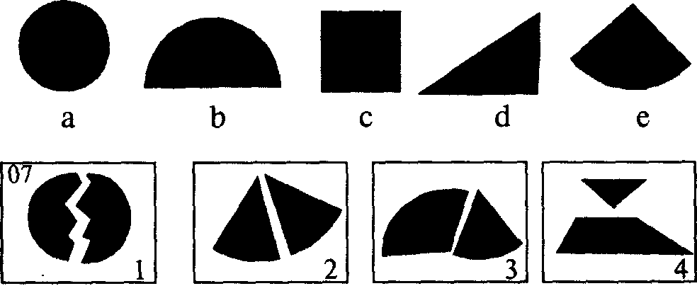
Рис. 18. Пример выполнения задания 07. 198

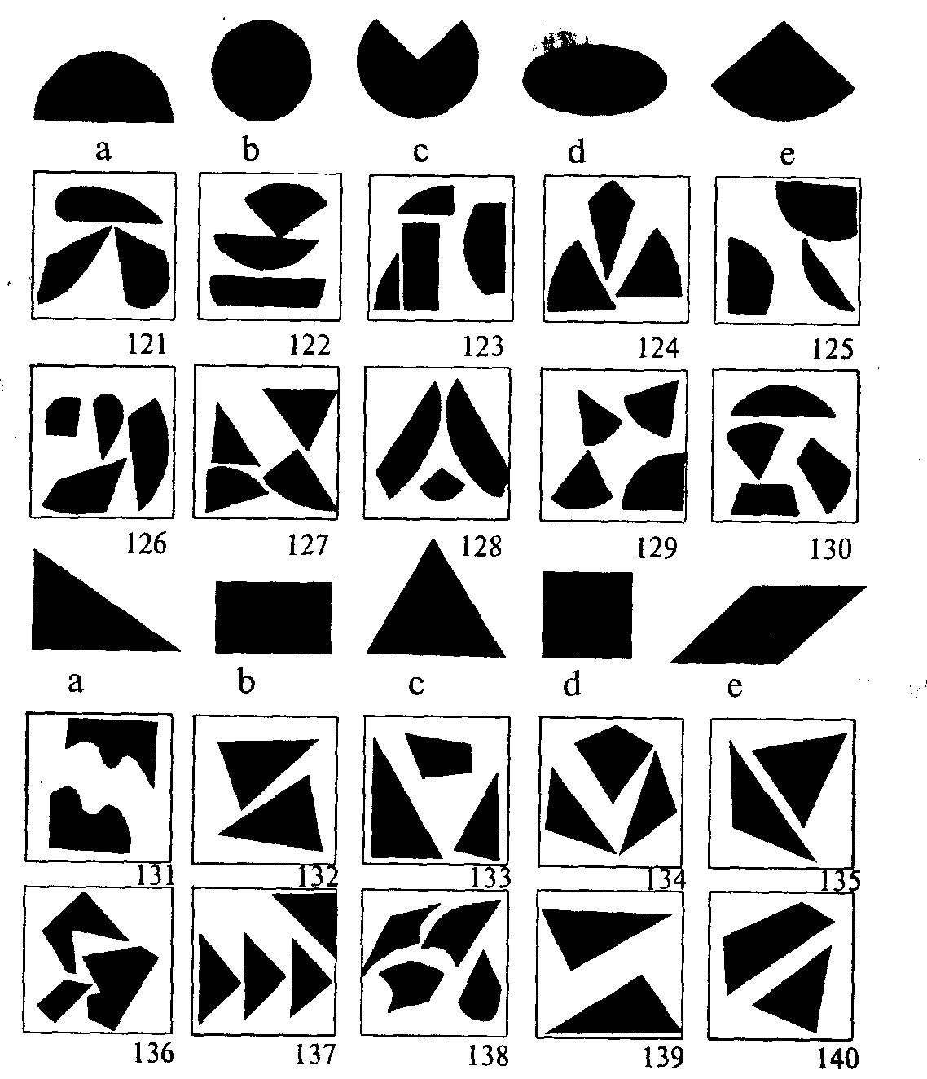

Рис. 19. Бланк заданий группы 07 (вопросы 121-140).

Не забудьте, что нельзя чертить.
Подождите, пожалуйста, сигнала перевернуть страницу и приступайте к работе!

ОБЪЯСНЕНИЕ И ПРИМЕРЫ ВЫПОЛНЕНИЯ ЗАДАНИЙ ГРУППЫ 08

(вопросы 141–160)

Вам даны кубики а, b, с, d, е с нанесенными на их стороны значками, из шести сторон кубиков видны три.
Каждое из заданий 141-160 показывает один из кубиков в измененном положении. Вы должны узнать, о каком из кубиков идет речь, несмотря на то что он может быть перевернут в горизонтальный или вертикальной плоскости или обеих плоскостях сразу. При этом, естественно, на кубике может появиться и новый значок.
Следует также учесть, что кубики а, b. c, d, e являются разными кубиками. На них нанесены одинаковые знаки, но они расположены в различном порядке (рис. 26).
Этот пример показывает кубик «а» в измененном положении, поэтому на листе ответов в строке 08 вычеркнута буква «а». Во втором примере речь идет о кубике «e», в третьем – о кубике «Ь». Четвертый пример показывает кубик «с», пятый – кубик «d» (рис. 27).

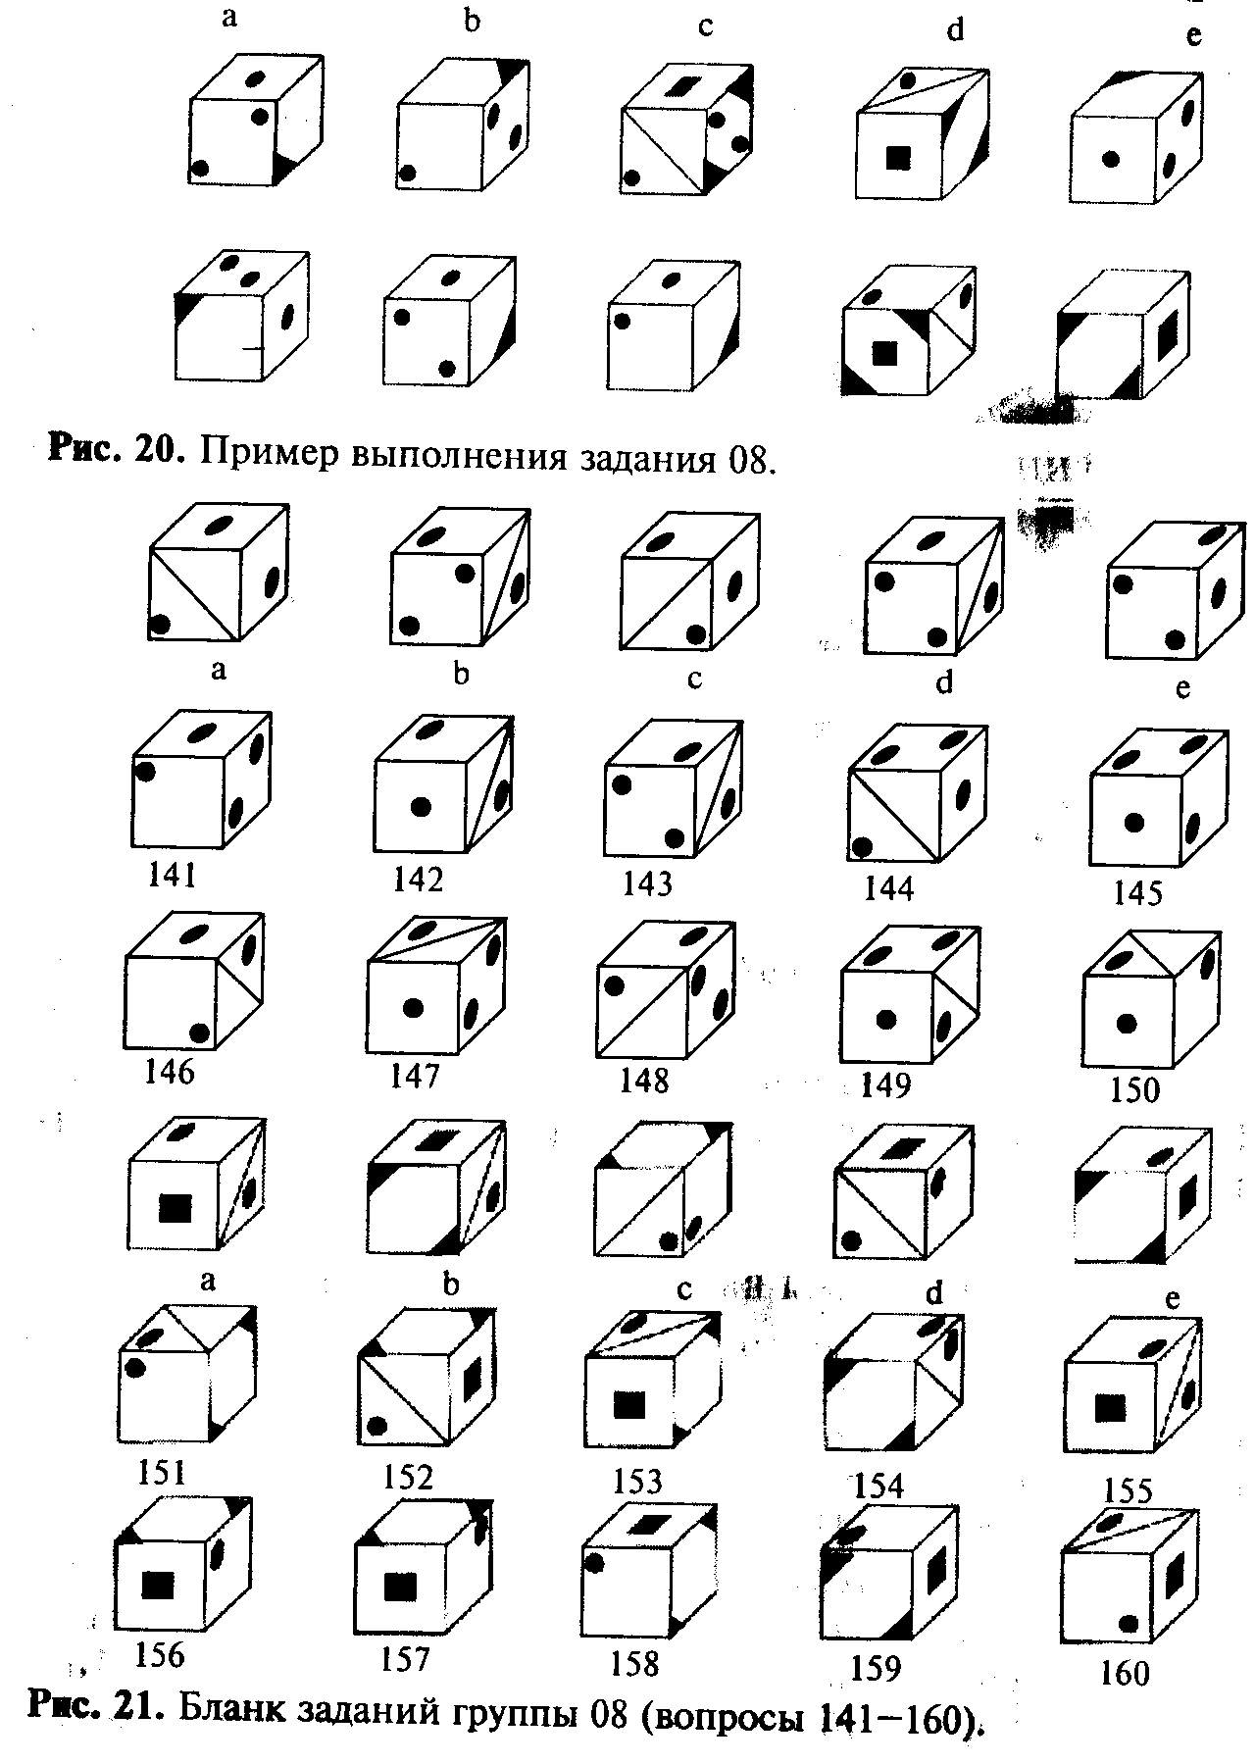

Подождите, пожалуйста, сигнала перевернуть ступайте к работе!
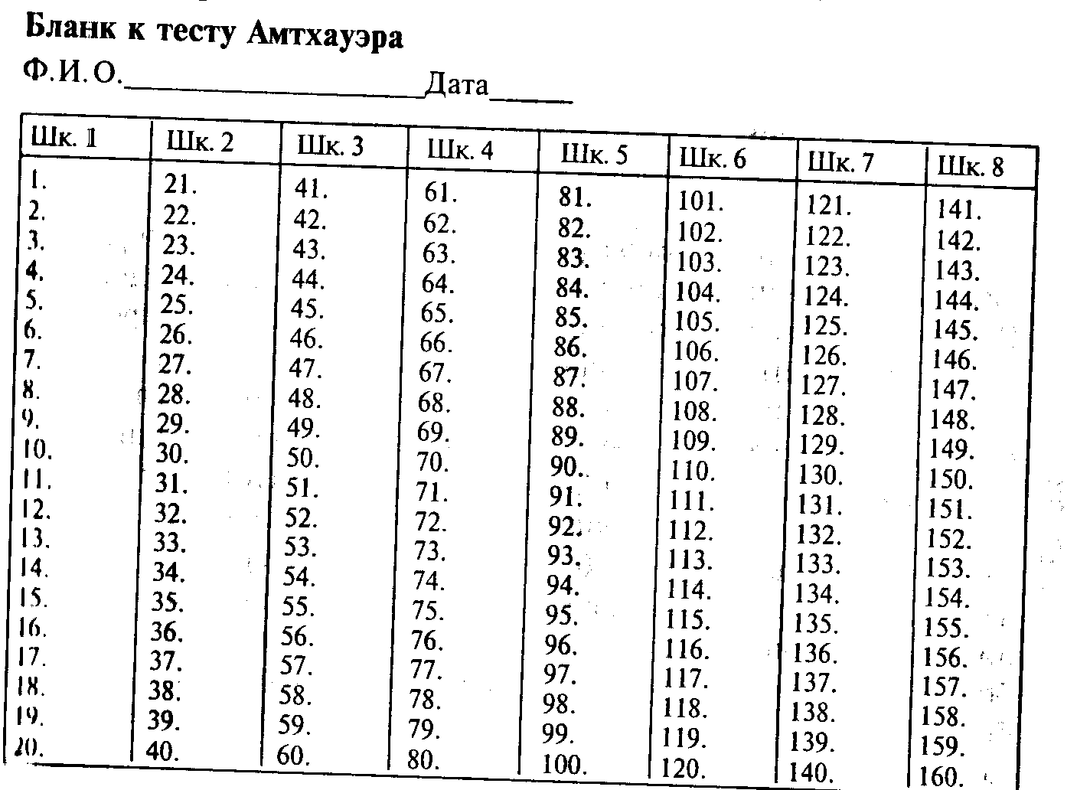

Ф.И.О. ____________________ Дата _______

Шк. 1 | Шк. 2 | Шк. 3 | Шк. 4 | Шк. 5 | Шк. 6 | Шк. 7 | Шк. 8
1. e  2. d  3. b  4. d  5. c  6. a  7. a  8. c  9. c  10. b  11. d  12. a  13. c  14. e  15. a  16. a  17. b  18. b  19. d  20. b | 21. a  22. d  23. b  24. c  25. a  26. e  27. e  28. d  29. c  30. b  31. d  32. c  33. e  34. b  35. d  36. b  37. a  38. d  39. b  40. c | 41. a  42. b  43. c  44. d  45. c  46. e  47. e  48. b  49. d  50. c  51. b  52. c  53. a  55. a  54. e  56. c  57. b  58. d  59. b  60. c | 61. a, e  62. c, f  63. a, c  64. a, f  65. b, d  66. d, e  67. b, d  68. b, c  69. d, f  70. b, f  71. a, d  72. b, d  73. a, c  74. d, f  75. a, c  76. d, e  77. b, f  78. c, e  79. a, f  80. b, d | 81. 25  82. 48  83. 5  84. 48  85. 2  86. 30  87. 75  88. 28  89. 13  90. 18  91. 16  92. 65  93. 120  94. 42  95. 13  96. 7  97. 25  98. 50  99. 16  100. 3 | 101. 23  102. 38  103. 5  104. 13  105. 60  106. 5  107. 12  108. 8  109. 29  110. 18  111. 42  112. 17  113. 51  114. 23  115. 61  116. 13  117. 26  118. 63  119. 71  120. 15 | 121. d  122. c  123. a  124. e  125. b  126. d  127. e  128. d  129. c  130. c  131. d  132. e  133. b  134. e  135. a  136. d  137. d  138. e  139. b  140. c | 141. e  142. a  143. c  144. d  145. e  146. c  147. d  148. d  149. b  150. c  151.c  152. b  153. b  154. c  155. d  156. e  157. a  158. d  159. a  160. e

Каждое правильное решение, совпадающее с приведённым выше ключом, оценивается в 1 балл.

3.2. Методика выявления аналитико-синтетических способностей
(тест Р. Гарднера)

Робертом Гарднером разработаны клинические диагностические тесты на «понятийную классификацию». В исследованиях Р. Гарднера объектом сортировки являлись фотографии предметом и сами предметы: карандаши, лампочки, ножи, часы, расчески и т.п. Задания на сортировку выявляют ориентацию человека ни различие или сходство предметов, на специфическое или общее, представленное в них. Чем большее число объектов объединяется в группу, чем меньше количество групп, тем больше выражена направленность на поиск общего, тем больше выражена синтетическая направленность мышления. Чем больше ориентация на различия, чем большее количество групп будет сформировано, тем больше выражена аналитическая направленность мышления. Чем больше число «одиночек», т.е. групп, состоящих из одного объекта, тем больше подтверждается слабость проявления синтетической направленности. Аналитико-синтетические способности, таким образом, оцениваются числом выделенных групп и числом объектов в наиболее типичных группах и наибольшей из групп, т.е. способностью объединять предметы по какому-либо сходству.
Достоинством теста является ориентация исключительно не качественные инструментальные особенности познавательных процессов. Диагностируется не успешность выполнения заданий, в стилевые особенности познавательных процессов, предпочтения в их инструментарии. Как показано в ряде исследований [Палей, 1983], результаты оценки аналитико-синтетических особенностей мышления не коррелируют с традиционными оценками интеллекта (числом решенных задач, нахождением лучшего решения, временем, затрачиваемым на решение, и т.д.).
С балансом аналитического и синтетического оперирования тесно связаны проявления отрицательно выраженной эмоциональности, с преобладанием эмоций страха и дистресса – преимущественно аналитические способности, а также эмоциональная сензитивность и краткость проявления эмоциональных вспышек. Но мере нарастания гнева преимущественно обнаруживают себя синтетические способности.

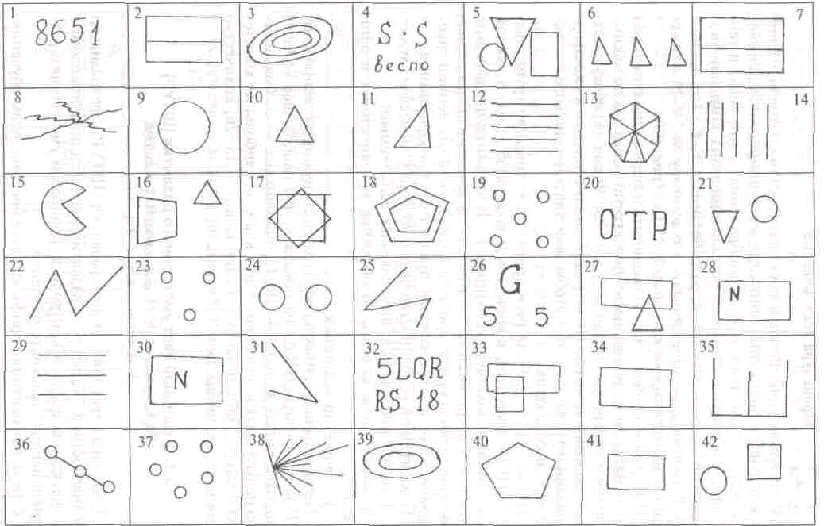

Процедура тестирования

Испытуемым предлагается для классификации матрица, в клетках которой расположены единичные и сгруппированные, символические и другие плоскостные изображения, в том числе и геометрические фигуры (бланк матрицы скопирован с компьютерного варианта данной методики, разработанного Г. Е. Журавлевым и В. Е. Лепским, см. отчет о работе по договору № 746/Н «Инже нерно-психологический комплекс УНПЦ») (рис. 28).
Инструкцией предлагается объединить изображения отдельных клеток матрицы в произвольное число групп (классов) по каким либо произвольно выбираемым признакам. Время на работу с матрицей не ограничивается. Испытуемый может вернуться к уже сформированному классу, с тем чтобы дополнить его или изъять какое-либо изображение.
По окончании работы регистрируется количество групп, выделенных испытуемым, количество и номера объектов в каждой группе, а также количество «одиночек». В предлагаемом варианте методики подвергаются испытанию лишь мысленная зрительно пространственная ориентировка и возможности мысленной группировки без опоры на реальные предметные преобразования.
Показателями особенностей познавательных процессов служат:
а) количество классов, вычленяемых испытуемым;
б) наибольшее количество объектов, объединенных в один класс;
в) количество «одиночек».
Результаты испытания на студентах и сотрудниках технического вуза и на учителях школы показали, что наибольшее количество выделенных классов – 10-12, наименьшее – 3, большинство испытуемых выделяло от 5 до 9 классов; наибольшее количество объектов, объединяемых в один класс, – 15-26; количество «одиночек» не превышало 3 [Осницкий, 1991].

3.3. Школьный тест умственного развития (ШТУР)
(М. К. Акимова, Е. М. Борисова, В. Т. Козлова, Г. П. Логинова, В. Г. Зархин)

Школьный тест умственного развития (ШТУР) предназначен для диагностики умственного развития учащихся подросткового и юношеского возраста и контроля за процессом умственного развития в период школьного обучения.
Сфера применения: профконсультация, контроль обучения, разработка общих и индивидуальных рекомендаций по коррекции умственного развития учащегося.
Тест включает шесть наборов заданий (субтестов): «осведомленность» (два субтеста), «аналогии», «классификация», «обобщение», «числовые ряды». Тест имеет две эквивалентные формы – А и Б.
Апробация теста проводилась на выборке учащихся VI-VIII классов московских школ (411 человек).
Эквивалентность форм А и Б по отдельным субтестам и общему баллу оценивалась по коэффициентам ранговой корреляции Спирмена.
Для отдельных субтестов они были в пределах от 0,64 до 0,74. Для общего балла г = 0,83.
Сложность теста определялась повторным тестированием через 3 мес. Коэффициенты ранговой корреляции для отдельных субтестов располагаются в пределах от 0,60 до 0,88. Для общего балла г=0,93 и г = 0,90.
Определялся еще один вид надежности – гомогенность, т.е. вычислялись коэффициенты попарной корреляции заданий. Они представлены в табл. 3.16.

3.16. Коэффициенты попарной корреляции заданий, включенных в субтесты ШТУР

№

субтеста | 1 | 2 | 3 | 4 | 5 | 6
ФормаА | 0,96 | 0,97 | 0,98 | 0,98 | 0,98 | 0,98
Форма Б | 0,96 | 0,97 | 0,98 | 0,98 | 0,97 | 0,98

Корреляции между отдельными субтестами представлены в табл. 3.17.

3.17. Корреляции между субтестами ШТУР

№  субтеста | 1 | 2 | 3 | 4 | 5 | 6
1  2  3  4  5  6 |  | 0,60 – 0,84 | 0,56 – 0,70  0,53 - 0,71 | 0,43 – 0,64  0,41 – 0,63  0,45 – 0,73 | 0,54 – 0,68  0,53 – 0,71  0,46 – 0,70  0,45 – 0,66 | 0,25 – 0,50  0,15 – 0,40  0,09 – 0,40  0,35 – 0,50  0,26 – 0,50
Валидность теста определялась путем сопоставления успешного его выполнения со школьной успеваемостью. Коэффициенты ранговых корреляций для отдельных форм были: г /А/ = 0,57. г /Б/ = 0,54.
Еще один способ определения валидности – с помощью сопоставления успешности выполнения ШТУР и теста интеллекта Р. Амтхауэра. Коэффициент корреляции оказался равным 0,75.
Все полученные данные позволяют считать, что разработанный Школьный тест умственного развития имеет хорошие показатели надежности и валидности.

Процедура тестирования

Для правильного проведения тестирования необходимо строго соблюдать инструкции, контролировать время выполнения субтестов (с помощью секундомера), не помогать испытуемым при выполнении ими заданий.
Общая инструкция испытуемым по всему тесту дается экспериментатором в устной форме. Для этого он обращается к ним со следующими словами: «Сейчас вам будут предложены задании, которые предназначены для выявления вашего умения рассуждать, сравнивать предметы и явления окружающего мира, находить в них общее и различное. Эти задания отличаются от того, что вам приходится выполнять на уроках. Для выполнения заданий понадобятся ручки и бланки, которые мы вам раздадим.
Вы будете выполнять разные наборы заданий. Перед началом предъявления каждого набора заданий дается их описание, на примерах объясняется способ решения. На выполнение каждого набора заданий отводится ограниченное время. Начинать и заканчивать работу надо по нашей команде. Все задания следует решать строго по порядку. Не задерживайтесь слишком долго на одном задании. Старайтесь работать быстро и без ошибок!»
После прочтения этой инструкции экспериментатор раздает бланки и просит заполнить в них графы, в которых должны указываться фамилия учащегося, дата проведения эксперимента, номера класса и школы, где он учится. Проконтролировав правильность заполнения этих граф, экспериментатор просит учащихся отложить в сторону ручки и внимательно его выслушать. Затем экспериментатор зачитывает инструкцию первого субтеста и разбирает примеры. Далее он спрашивает, есть ли вопросы. Чтобы условий тестирования были всегда одинаковыми, при ответе на вопрос экспериментатору следует вновь зачитать соответствующее место текста. После этого дается указание перевернуть страницу и начинать выполнять задания.

3.18. Время проведения субтестов

№ | Название , субтеста | Число заданий в субтесте | Время выполнения (мин)
1 | «Осведомленность 1» | 20 | 8
2 | «Осведомленность 2» | 20 | 4
3 | «Аналогии» | 25 | 10
4 | «Классификации» | 20 | 7
5 | «Обобщение» | 19 | 8
6 , | «Числовые ряды» | 15 | 7

При этом экспериментатор незаметно включает секундомер, чтобы не фиксировать на этом внимания испытуемых и не создавать у них чувства напряженности. По истечении времени, отведенного на выполнение первого субтеста, экспериментатор решительно прерывает работу испытуемых, предлагая им положить ручки, и начинает читать инструкцию к следующему субтесту. Время проведения каждого субтеста приведено в табл. 3.18. При проведении теста необходим периодический контроль правильного выполнения испытуемыми процедуры тестирования.

ТЕСТ
Форма А (или форма Б)
Дата__________________________________________
Фамилия_____________________Имя_____________________________
Класс_________________Школа__________________________________

ОПИСАНИЕ И ПРИМЕРЫ НАБОРА ЗАДАНИЙ № 1

Задания состоят из предложений вопросительного характера. В каждом из них не хватает одного слова. Вы должны из пяти приведенных слов подчеркнуть то, которое правильно дополняет данное предложение. Подчеркнуть можно только одно слово.
Например.
Одинаковыми по смыслу являются слова «биография» и ...?
а) случай б) подвиг в) жизнеописание г) книга д) писатель.
Правильным будет слово «жизнеописание». Поэтому оно подчеркнуто.
Следующий пример:
Противоположным слову «отрицательный» будет слово...?
а) неудачный б) спорный в) важный г) случайный д) положительный.
В этом случае правильным ответом является слово «положительный», оно и подчеркнуто.

Набор заданий № 1А

1. Начальные буквы имени и отчества называются...?
а) вензель б) инициалы в) автограф г) индекс д) анаграмма
2. Гуманный – это...?
а) общественный б) человечный в) профессиональный г) агрессивный д) пренебрежительный.
3. Система взглядов на природу и общество есть...?
а) мечта б) оценка в) мировоззрение г) кругозор д) иллюзии
4. Одинаковыми по смыслу являются слова «демократия» и...?
а) анархия б) абсолютизм в) народовластие г) династии д) классы.
5. Наука о выведении лучших пород животных и сортов растении называется...? а) бионика б) химия в) селекция г) ботаника д) физиология
6. Краткая запись, сжатое изложение содержания книги, лекции, доклада – это...?
а) абзац б) цитата в) рубрика г) отрывок д) конспект.
7. Начитанность, глубокие и широкие познания – это...?
а) интеллигентность б) опытность в) эрудиция г) талант д) самомнение.
8. Отсутствие интереса и живого активного участия к окружающему – это...?
а) рациональность б) пассивность в) чуткость г) противоречивость д) черствость.
9. Свод законов, относящихся к какой-либо области человеческой жизни и деятельности, называется...? а) резолюцией б) постановлением в) традицией г) кодексом д) проектом.
10. Противоположностью понятия «лицемерный» будет...?
а) искренний б) противоречивый в) фальшивый г) вежливый д) решительный.
11. Если спор заканчивается взаимными уступками, тогда говорят о… ?
а) компромиссе б) общении в) объединении г) переговорни д) противоречии.
12. Этика – это учение о...?
а) психике б) морали в) природе г) обществе д) искусстве,
13. Противоположностью понятия «идентичный» будет...?
а) тождественный б) единственный в) внушительный г) различный д) изолированный.
14. Освобождение от зависимости, предрассудков, уравнение и правах – это...?
а) закон б) эмиграция в) воззрение г) действие д) эмансипация.
15. Оппозиция–это...?
а) противодействие б) согласие в) мнение г) политика л) решение.
16. Цивилизация – это...?
а) формация б) древность в) производство г) культура д) общение.
17. Одинаковыми по смыслу являются слова «приоритет» и ...?
а) изобретение б) идея в) выбор г) первенство д) руководство.
18. Коалиция – это...?
а) конкуренция б) политика в) вражда г) разрыв д) объединение.
19. Одинаковыми по смыслу являются слова альтруизм и...?
а) человеколюбие б) взаимоотношение в) вежливость г) эгоизм д) нравственность.
20. Человек, который скептически относится к прогрессу, является...?
в) демократом б) радикалом в) консерватором г) либералом д) анархистом.

Набор заданий № 1Б
1. Эволюция – это...?
а) порядок б) время в) постоянство г) случайность д) развитие.
2. Бодрое и радостное восприятие мира – это...?
а) грусть б) стойкость в) оптимизм г) сентиментальность д) равнодушие.
3. Одинаковыми по смыслу являются слова «антипатия» и...?
а) окружение б) симпатия в) отношение г) расположение д) неприязнь.
4. Государство, не находящееся в зависимости от других государств, является...?
а) суверенным б) малоразвитым в) миролюбивым г) процветающим д) единым.
5. Систематизированный перечень каких-либо предметов (книг, картин и пр.) – это...?
а) аннотация б) словарь в) пособие г) каталог д) абонемент.
6. Предельно краткий и четкий ответ называется...?
а) красноречивым б) лаконичным в) детальным г) многословным д) спонтанным.
7. Миграция – это...?
а) развитие б) условие в) изменение г) переселение д) жизнь.
8. Человек, который обладает чувством меры, умением вести себя подобающим образом, называется...? а) общительным б) объективным в) тактичным г) компетентным д) скромным.
Интересная или законченная мысль, выраженная коротко и метко, называется...?
а) афоризм б) отрывок в) рассказ г) эпос д) диалог.
10. Универсальный – это...?
а) целенаправленный б) единый в) распространенный г) полезный д) разносторонний,
11. Противоположностью понятия «уникальный» будет...?
а) прозрачный б) распространенный в) хрупкий г) редкий д) точный.
12. Отрезок времени, равный десяти дням, называется...?
а) декада б) каникулы в) неделя г) семестр д) квартал.
13. Одинаковыми по смыслу являются слова «самоуправление» и…?
а) автономия б) закон в) право г) прогресс д) зависимость
14. Противоположностью понятия «стабильный» будет...?
а) постоянный б) знающий в) непрерывный г) изменчивый д) редкий.
15. Совокупность наук, изучающих язык и литературу, – это...?
а) логика б) социология в) филология г) эстетика д) философия.
16. Высказывание, которое еще не полностью проверено, обозначается как...?
а) парадоксальное б) правдивое в) двусмысленное г) гипотетическое д) ошибочное.
17. Одинаковыми по смыслу являются слова «гегемония» и...?
а) равноправие б) господство в) революция г) союз д) отстаивание.
18. Тотальный – это...?
а) частичный б) редкий в) всеохватывающий г) победоносный д) быстрый.
19. Равноценный заменитель чего-либо – это...?
а) сырье б) эквивалент в) ценность г) суррогат д) подделки,
20. Конфронтация – это...?
а) солидарность б) переговоры в) сотрудничество г) агрессии д) противоборство.

ОПИСАНИЕ И ПРИМЕРЫ НАБОРА ЗАДАНИЙ № 2

К слову, которое стоит в левой части бланка, надо подобрать из четырех предложенных слов такое, которое совпадало бы с ним по смыслу, т.е. слово-синоним, это слово следует подчеркнуть.
Выбрать можно только одно слово.
Пример.
Век – а) история б) столетие в) событие г) прогресс.
Правильный ответ – «столетие», поэтому это слово подчеркнуто.
Пример.
Прогноз – а) погода б) донесение в) предсказание г) причина.
Здесь правильным ответом будет слово «предсказание». Оно и подчеркнуто.

Набор заданий № 2А

1. Прогрессивный – а) интеллектуальный б) передовой в) ловкий г) отсталый.
2. Аннулирование – а) подписание б) отмена в) сообщение i) отсрочка.
3. Идеал – а) фантазия б) будущее в) мудрость г) совершенство.
4. Аргумент – а) довод б) согласование в) спор г) фраза.
5. Миф–а) древность б) творчество в) предание г) наука.
6. Аморальный – а) устойчивый б) трудный в) неприятный г) безнравственный.
7. Анализ – а) факты б) разбор в) критика г) умение.
8. Эталон – а) копия б) форма в) основа г) образец.
9. Сферический – а) продолговатый б) шаровидный в) пустой г) объемный.
10. Социальный – а) принятый б) свободный в) запланированный г) общественный.
11. Гравитация – а) притяжение б) отталкивание в) невесомость г) подъем.
12. Сентиментальный – а) поэтический б) чувствительный н) радостный г) странный.
13. Экспорт – а) продажа б) товары в) вывоз г) торговля.
14. Эффективный – а) необходимый б) действенный в) решительный г) острый.
15. Мораль – а) этика б) развитие в) способность г) право.
16. Модифицировать – а) работать б) наблюдать в) изучать г) видоизменять.
17. Радикальный – а) коренной б) ответный в) последний г) отсталый.
18. Негативный – а) неудачный б) ложный в) отрицательный г) неосторожный.
19. Субъективный – а) практический б) общественный в) личный г) скрытый.
20. Аграрный – а) местный б) хозяйственный в) земельный г) крестьянский.

Набор заданий № 2Б

1. Аналогия – а) случай б) явление в) свойство г) сходство.
2. Интернациональный – а) многочисленный б) международный в) нерушимый г) известный.
3. Адаптироваться – а) приспосабливаться б) научиться в) двигаться г) присмотреться.
4. Ироничный – а) мягкий б) насмешливый в) веселый г) настоящий.
5. Симптом – а) характер б) система в) желание г) признак,
6. Импорт – а) собственность б) товары в) ввоз г) фирма.
7. Компенсировать – а) терять б) истратить в) увеличить г) возместить.
8. Надменность – а) чуткость б) скрытность в) высокомерии г) торжественность.
9. Антагонистический – а) враждебный б) убежденный в) чужой г) классовый.
10. Интеллектуальный – а) опытный б) умственный в) деловой г) хороший.
11. Абсолютный – а) властный б) спорный в) раздельный г) неограниченный.
12. Порицание – а) равнодушие б) обсуждение в) внушение г) преступление.
13. Дискуссия – а) мнение б) спор в) убеждение г) беседа.
14. Утопический – а) невыполнимый б) идеальный в) жизненный г) неопытный.
15. Консерватизм – а) косность б) самостоятельность в) героизм г) повседневность.
16. Интерпретация – а) толкование б) чтение в) беседа г) сообщение.
17. Нюанс – а) образ б) чувство в) оттенок г) слух.
18. Сентиментальный – а) поэтический б) радостный в) чувствительный г) странный.
19. Абстрактный – а) практический б) опытный в) несущественнный г) отвлеченный.
20. Объективный – а) беспристрастный б) полезный в) сознательный г) верный.

ОПИСАНИЕ И ПРИМЕРЫ НАБОРА ЗАДАНИЙ № 3

Вам предлагаются три слова. Между первым и вторым словом существует определенная связь. Между третьим и одним из пяти слов, предлагаемых на выбор, существует аналогичная (та же самая) связь. Это слово вам следует подчеркнуть.
Пример.
Песня: композитор = самолет : ?
а) аэропорт б) полет в) конструктор г) горючее д) истребитель.
Правильный ответ – «конструктор».
Поэтому это слово подчеркнуто.
Следующий пример.
добро : зло = день : ?
а) солнце б) ночь в) неделя г) среда д) сутки.
Здесь правильным ответом будет слово «ночь», поэтому оно подчеркнуто.

Набор заданий № ЗА

1. Глагол : спрягать = существительное : ?
а) изменять б) образовывать в) употреблять г) склонять д) писать.
2. Холодно : горячо = движение : ?
а) инерция б) покой в) молекула г) воздух д) взаимодействие
3. Колумб : путешественник = землетрясение : ?
а) первооткрыватель б) образование гор в) извержение г) жертвы д) природное явление.
4. Слагаемое : сумма = множители : ?
а) разность б) делитель в) произведение г) умножение д) число.
5. Рабовладельцы : буржуазия = рабы : ?
а) рабовладельческий строй б) буржуазия в) рабовладельцы г) наемные рабочие д) пленные.
6. Папоротник : спора = сосна : ?
а) шишка б) иголка в) растение г) семя д) ель.
7.Стихотворение : поэзия = рассказ : ?
а) книга б) писатель в) повесть г) предложение д) проза.
8. Горы : высота = климат : ?
а) рельеф б) температура в) природа г) географическая широта д) растительность.
9. Растение : стебель = клетка : ?
а) ядро б) хромосома в) белок г) фермент д) деление.
10. Богатство : бедность = крепостная зависимость : ?
а) крепостные крестьяне б) личная свобода в) неравенство г) частная собственность д) феодальный строй.
11. Старт : финиш = пролог : ?
а) заголовок б) введение в) кульминация г) действие д) эпилог.
12. Молния : свет = явление тяготения : ?
а) камень б) движение в) сила тяжести г) вес д) земля.
13. Первобытно-общинный строй : рабовладельческий строй = рабовладельческий строй : ?
а) социализм б) капитализм в) рабовладельцы г) государство д) феодализм.
14. Роман : глава = стихотворение : ?
а) поэма б) рифма в) строфа г) ритм д) жанр.
15. Тепло : жизнедеятельность = кислород : ?
а) газ б) вода в) растение г) развитие д) дыхание.
16. Фигура : треугольник = состояние вещества : ?
а) жидкость б) движение в) температура г) вода д) молекула
17. Роза : цветок = капиталисты : ?
а) эксплуатация б) рабочие в) капитализм г) класс д) фабри ка.
18. Понижение атмосферного давления : осадки = антициклон:?
а) ясная погода б) циклон в) климат г) влажность д) метеослужба.
19. Прямоугольник : плоскость = куб : ?
а) пространство б) ребро в) высота г) треугольник д) сторона
20. Война : смерть = частная собственность : ?
а) феодалы б) капитализм в) неравенство г) рабы д) крепостные крестьяне.
21. Числительное : количество = глагол : ?
а) идти б) действие в) причастие г) часть речи д) спрягать
22. Север : юг = осадки : ?
а) пустыня б) полюс в) дождь г) засуха д) климат.
23. Диаметр : радиус = окружность : ?
а) дуга б) сегмент в) отрезок г) линия д) круг.
24. Эпителий : ткань = аорта : ?
а) сердце б) внутренний орган в) артерия г) вена д) крон
25. Молоток : забивать = генератор : ?
а) соединять б) производить в) включать г) изменять д) нагревать.

Набор заданий № ЗБ

1. Светло : темно = притяжение : ?
а) металл б) молекула в) отталкивание г) взаимодействие д) движение.
- Крепостные крестьяне : рабы = феодалы : ?
а) король б) рабовладельцы в) церковь г) сеньоры д) дворяне.
3. Глагол : спрягать == существительное : ?
а) понятие б) склонять в) название г) обозначать д) образовывать.
4. Гольфстрим : течение = цунами : ?
а) Япония б) катастрофа в) шторм г) Куросио д) волна.
5.Глаз : зрение = нос : ?
а) осязание б) обоняние в) лицо г) рот д) запах.
6. Запад : восток = обмеление : ?
а) фарватер б) засуха в) юг г) паводок д) пороги.
7. Существительное : предмет == глагол : ?
а) бежать б) деепричастие в) спряжение г) действие д) признак.
8. Кнадрат : площадь = куб : ?
а) сторона б) перпендикуляр в) ребро г) периметр д) объем.
9. Жара : жажда = классы :?
а) крестьяне б) капитализм в) рабовладельцы г) государство д) неравенство.
10. Лучи : угол = отрезки : ?
а) диагональ 6) точка в) прямоугольник г) хорда д) линия.
11. Стихотворение : поэзия = былина : ?
а) сказка б) богатырь в) лирика г) эпос д) драма.
12. Нагревание : расширение = сила упругости : ?
а) пружина б) взаимодействие в) деформация г) тело д) вес.
13.Береза : дерево = рабовладельцы : ?
а) рабы б) рабовладельческий строй в) класс г) эксплуатации д) буржуазия.
14. Начало : конец = гармония : ?
а) беспорядок б) мораль в) антоним г) гротеск д) понятие.
15. Число : дробь = состояние вещества : ?
а) объем б) молекула в) железо г) газ д) температура.
16. Птицы : воробьиные = млекопитающие : ?
а) кенгуру б) лошадь в) теленок г) насекомые д) грызуны.
17. Круг : окружность = шар : ?
а) сфера б) пространство в) дуга г) радиус д) сегмент.
18. Слово : буква = предложение : ?
а) союз б) фраза в) слово г) запятая д) тетрадь.
19. Феодализм : капитализм = капитализм : ?
а) социализм б) феодализм в) капиталисты г) общественный строй д) классы.
20. Повышение атмосферного давления : ясная погода = циклон : ?
а) осадки б) солнце в) антициклон г) погода д) метеослужба,
21. Дыхание : углекислый газ = фотосинтез : ?
а) воздух б) кислород в) хлорофилл г) свет д) лист.
22. Пила : пилить = аккумулятор : ?
а) включать б) проводить в) нагревать г) превращать д) накапливать.
23. Человек : толпа = клетка : ?
а) растение б) плод в) микроскоп г) ядро д) ткань.
24. Океан : глубина = климат : ?
а) географическая долгота б) влажность в) растительность г) местность д) рельеф.
25. Абсолютизм : демократия = товарно-денежные отношения ;
а) натуральное хозяйство б) торговля в) ремесло г) товар д) промышленность.

ОПИСАНИЕ И ПРИМЕРЫ НАБОРА ЗАДАНИЙ № 4

Вам даны пять слов. Четыре из них объединены общим призником. Пятое слово к ним не подходит. Его надо найти и подчеркнуть Лишним может быть только одно слово.
Пример:
а) тарелка б) чашка в) стол г) кастрюля д) чайник.
Первое, второе, четвертое и пятое слова обозначают посуду, а третье – мебель, поэтому оно подчеркнуто.
Следующий пример:
а) идти б) прыгать в) танцевать г) сидеть д) бежать.
Четыре слова обозначают состояние движения, а слово «сидеть» – состояние покоя, поэтому подчеркнуто слово «сидеть».

Набор заданий № 4А

1. а) приставка б) предлог в) суффикс г) окончание д) корен».,
2. а) прямая б) ромб в) прямоугольник г) квадрат д) треугольник.
3. а) барометр б) флюгер в) термометр г) компас д) азимут.
4. а) рабовладелец б) раб в) крестьянин г) рабочий д) ремесленник.
5. а) пословица б) стихотворение в) поэма г) рассказ д) повесть,
6. а) цитоплазма б) питание в) рост г) раздражимость д) размножение.
7. а) дождь б) снег в) осадки г) иней д) град.
8. а) треугольник б) отрезок в) длина г) квадрат д) круг.
9. а) пейзаж б) мозаика в) икона г) фреска д) кисть.
10. а) очерк б) роман в) рассказ г) сюжет д) повесть.
11. а) параллель б) карта в) меридиан г) экватор д) полюс.
12. а) литература б) наука в) живопись г) зодчество д) художественное ремесло.
13. а) длина б) метр в) масса г) объем д) скорость.
14. а) углекислый газ б) свет в) вода г) крахмал д) хлорофилл.
15. а) пролог б) кульминация в) информация г) развязка д) эпилог.
16. а) скорость б) колебание в) сила г) вес д) плотность.
17. а) Куба б) Япония в) Вьетнам г) Великобритания д) Исландия.
18. а) товар б) город в) ярмарка г) натуральное хозяйство д) деньги.
19. а) описание б) сравнение в) характеристика г) сказка д) иносказание.
20. а) аорта б) вена в) сердце г) артерия д) капилляр.

Набор заданий № 4Б

1. а) чапятая б) точка в) двоеточие г) тире д) союз.
2. а) глобус б) меридиан в) полюс г) параллель д) экватор.
3. а) морфология б) синтаксис в) пунктуация г) орфография д) терминология.
4. а) движение б) инерция в) вес г) колебание д) деформация.
5. а) круг б) треугольник в) трапеция г) квадрат д) прямоугольник.
6. а) картина б) мозаика в) икона г) скульптура д) фреска.
7. а) рабочий б) крестьянин в) раб г) феодал д) ремесленник.
8. а) легенда б) драма в) комедия г) трагедия д) пьеса.
9. а) аорта б) пищевод в) вена г) сердце д) артерия.
10. а) Канада б) Бразилия в) Вьетнам г) Испания д) Норвегия.
11. а) тело б) площадь в) объем г) вес д) скорость.
12. а) направление б) курс в) маршрут г) азимут д) компас.
13. а) корень б) стебель в) лист г) тычинка д) цветок.
14. а) землетрясение б) цунами в) стихия г) ураган д) смерч.
15. а) метафора б) монолог в) эпитет г) аллегория д) преувеличение.
16. а) товар б) Город в) ярмарка г) натуральное хозяйство д) деньги.
17. а) цилиндр б) куб в) многоугольник г) шар д) параллелепипед.
18. а) пословица б) басня в) поговорка г) сказка д) былина.
19. а) история б) астрология в) биология г) астрономия д) медицина.
20. а) питание б) дыхание в) раздражимость г) рост д) сознание.

ОПИСАНИЕ И ПРИМЕРЫ НАБОРА ЗАДАНИЙ № 5

Вам предлагаются два слова. Нужно определить, что между ними общего. Старайтесь в каждом случае найти наиболее существенные общие признаки общих слов. Напишите свой ответ рядом с прелложенной парой слов.
Пример. Ель – сосна
Правильным ответом будет: «хвойные деревья». Эти слова нужно написать рядом с предложенной парой слов.
Следующий пример. Дождь – град
Правильным ответом будет слово «осадки», это его и следует написать.

Набор заданий № 5А

1. Азия – Африка
2. Ботаника – зоология
3. Феодализм – капитализм
4. Сказка – былина
5. Газ – жидкость
6. Сердце – артерия
7. Копенгаген – Манагуа
8. Атом – молекула
9. Жиры – белки
10. Наука – искусство
11. Стойкость – мужество
12. Ампер – вольт
13. Канал – плотина
14. Мозаика – икона
15. Облачность – осадки
16. Сумма – произведение
17. Иносказание – описание
18. Классицизм – реализм
19. Цунами – ураган

Набор заданий № 5Б

1. Европа – Австралия
2. Жидкость – твердое тело
3. Почки – желудок
4. Деление – вычитание
5. Лиссабон – Луанда
6. Феодализм – социализм
7. Hoc – глаз
8. Алгебра – геометрия
9. Сила тока – напряжение
10. Предательство – трусость
11. Государство – церковь
12. Землетрясение – смерч
13. Мастерская – мануфактура
14. Водохранилище – арык
15. Роман – рассказ
16. Температура – атмосферное давление
17. Реформа – революция
18. Спора – семя
19. Метафора – аллегория

ОПИСАНИЕ И ПРИМЕРЫ НАБОРА ЗАДАНИЙ № 6

Предлагаем Вам ряды чисел, расположенных по определенному правилу. Ваша задача состоит в том, чтобы найти число, которое было бы продолжением соответствующего ряда, и написать его. Каждый ряд построен по своему правилу. В некоторых заданиях при нахождении правила построения ряда Вам необходимо будет пользоваться умножением, делением и другими действиями.
Пример: 2 4 6 8 10 ...
В этом ряду каждое последующее число больше предыдущего на 2. Поэтому следующее число будет – 12. Его и нужно записать.
Следующий пример: 9 7 10 8 11 9 12 ...
В этом ряду поочередно отнимается 2 и прибавляется 3. Следующее число должно быть 10. Его Вам и нужно написать.

Набор заданий № 6А
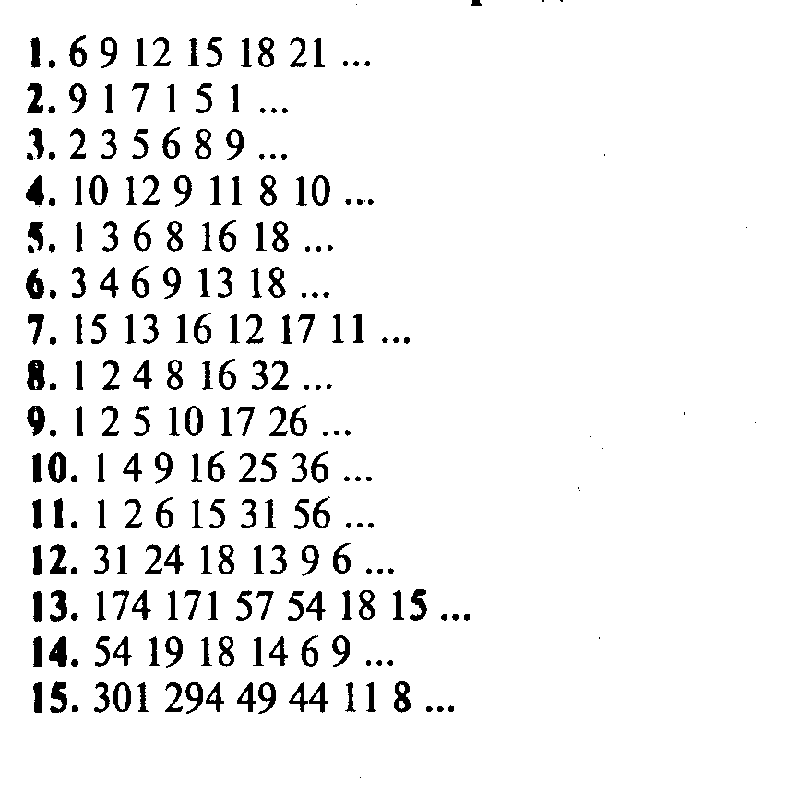

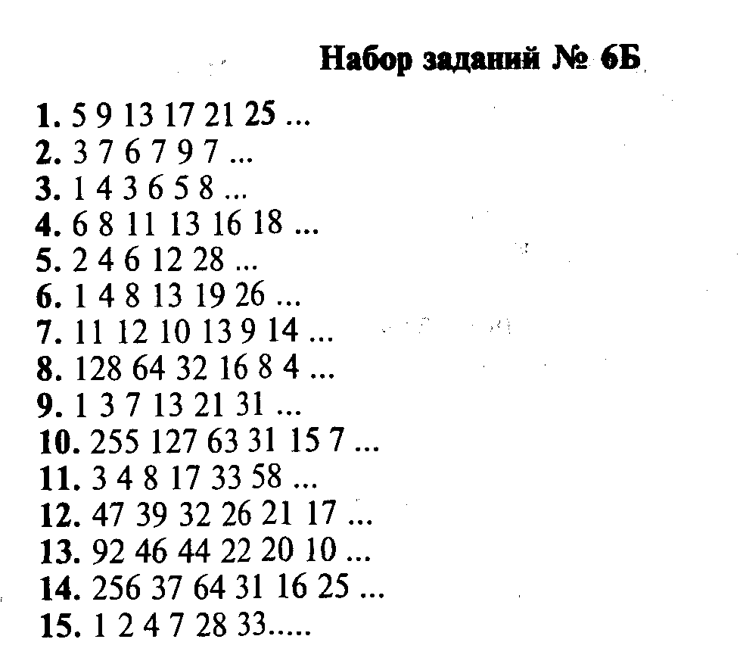

КЛЮЧ К ФОРМЕ А
(Приведены правильные ответы, обозначенные буквами и цифрами)
Задание № 1А Задание № 2А Задание № ЗА Задание № 4А Задание № 6А

1.6 | 1.6 | l.г | 1.6 | 1.24
2.6 | 2,6 | 2.6 | 2.а | 2.3
З.в | З.г | З.д | З.д | 3.11
4.в | 4.а | 4.в | 4.а | 4.7
5.в | 5.в | 5.г | 5.а | 5.36
6.Д | б.г | б.г | б.а | 6.24
7.в  8.6 | 7.6  8.г | 7.д  8. б | 7.в  8.в | 7.18  8.64
9.г | 9.6 | 9.a | 9.д | 9.37
10.а | 10.г | 10.6 | 10.г | 10.49
ll.a | ll.a | 11.Д | 11.6 | 11.92
12.6 | 12.6 | 12.в | 12.6 | 12.4
13.г | 13.в | 13.д | 13.6 | 13.5
14.д | 14.6 | 14.в | 14.г | 14.2
15. a | 15.а | 15.д | 15.в | 15.4
16.Г | 16.Г | 1б.а | 16.6
17.г | 17.a | 17.г | 17.в
18.д | 18.в | 18.а | 18.г
19.a | 19.в | 19.a | 19.г
20.в | 20.в | 20.в | 20.в
 |  | 21.6
 |  | 22.г
 |  | 23.a
 |  | 24. в
 |  | 25.6

Задания № 5А
- Части света
- Биология; наука о живой природе
- Общественный строй; строй; социально-экономическая формация
- Устное народное творчество
- Агрегатное состояние вещества; состояние вещества
- Органы кровообращения; кровообращение
- Столицы
- Мельчайшие частицы вещества; состав вещества; составные части вещества
- Органические вещества
- Культура
- Положительные черты характера
- Электрические единицы измерения
- Искусственные водные сооружения; водные сооружения
- Изобразительное искусство; произведение изобразительного искусства
- Атмосферные явления; климатические (погодные) явления
- Результаты математических действий
- Литературные приемы
- Направления в искусстве; художественный стиль
- Стихийное бедствие

КЛЮЧ К ФОРМЕ Б

(Приведены правильные ответы)
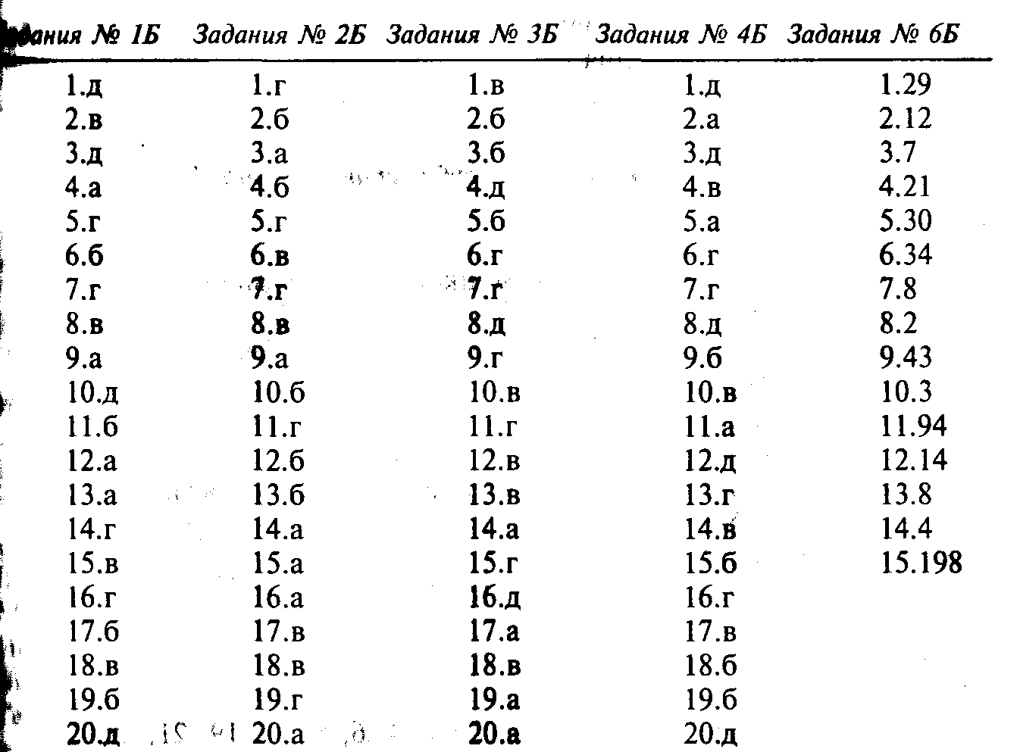
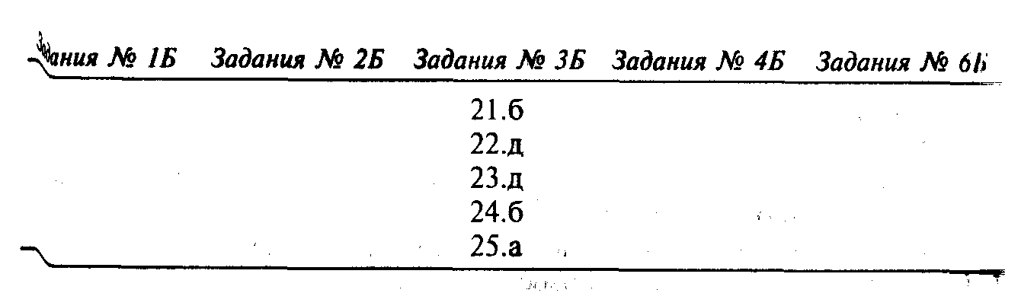

Задание № 5Б
1. Части света
2. Состояние вещества
3. Внутренние органы
4. Математические действия
5. Столицы государств
6. Социальный строй; общественно-экономическая формация
7. Органы чувств
8. Разделы математики; математические науки
9. Характеристики электрического тока
10. Отрицательные черты характера
11. Средства угнетения
12. Стихийное бедствие
13. Способы производства
14. Искусственные водные сооружения
15. Проза; прозаические произведения
16. Характеристики погоды
17. Социальные изменения; преобразования
18. Способы размножения
19. Литературные приемы
Качественный анализ субтестов. Форма А

Субтест 3. Аналогии

Отнесенность заданий к разным школьным предметам:
Литература, русский язык – № 1, 7, 11, 14, 21.
Математика, физика – № 2, 4, 12, 16, 19, 23, 25.
История – № 5, 10, 13, 17, 20.
Биология – № 6, 9, 15, 24.
География – № 3, 8, 18, 22.
Отнесенность заданий к разным типам логических связей:
Род - вид - № 3, 7, 16, 17, 24.
Часть – целое – № 9, 14, 23.
Причина – следствие – № 12, 18, 20.
Противоположность – № 2, 10, 11, 22.
Порядок следования – № 13.
Рядоположность – № 5.
Функциональные отношения – № 1, 4, 6, 8, 15, 19, 21, 25

Субтет 4. Классификации

Отнесенность заданий к разным школьным предметам:
Литература, русский язык – № 1, 5, 10, 15, 19.
Математика, физика – № 2, 8, 13, 16.
История - № 4, 9, 12, 18.
Биология – № 6, 14, 20.
География – № 3, 7, 11, 17.
Задания с абстрактными понятиями – № 12, 15, 16, 19.
Смешанные задания – № 3, 6, 7, 8, 11, 13, 18.
Задания с конкретными понятиями – № 1, 2, 4, 5, 9, 10, 14, 17, 20.

Качественный анализ субтестов. Форма Б
Субmecm 3. Аналогии

Отнесенность заданий к разным школьным предметам:
Литература, русский язык – № 3, 7, 11, 14, 18.
Математика, физика - № 1, 8, 10, 12, 15, 17, 22.
История - № 2, 9, 13, 19, 25.
Биология – № 5, 16, 21, 23.
География – № 4, 6, 19, 24.
Отнесенность заданий к разным типам логических связей:
Род - вид - № 4, 11, 13, 15, 16.
Часть – целое – № 10, 18, 23.
Причина – следствие – № 9, 12, 20, 21.
Противоположность – № 1,6, 14, 25.
Порядок следования – № 19.
Рядоположность – № 2.
Функциональные отношения – № 3, 5, 7, 8, 17, 22, 24.
Субтecm 4. Классификации
Отнесенность заданий к разным школьным предметам:
Литература, русский язык – № 1, 3, 8, 15, 19.
Математика, физика – № 4, 5, 11, 18.
История - № 6, 7, 16, 20.
Биология – № 9, 13, 21.
География - № 2, 10, 12, 14.
Задания с абстрактными понятиями – № 3, 4, 8, 15, 20, 21.
Смешанные задания – № 2, 11, 12, 14, 16.
Задания с конкретными понятиями – № 1, 5, б, 7, 9, 10, 13, 18, 19.

Субтест 5. Обобщение

3.19. Отнесенность заданий к разным школьным предметам

 | Форма А | Форма Б
Литература, русский язык  Математика, Физика  История  Биология  География | № 4, 11, 17, 10  № 5, 8, 12, 16  № 3, 10, 14, 18  № 2, 6, 9  № 1, 7, 13, 15, 19 | № 15, 19  № 2, 4, 9  № 6, 11, 13, 17  № 3, 7, 18  № 1, 5, 12, 14; 16

Обработка результатов тестирования

1. Индивидуальные показатели по каждому набору заданий (за исключением задания № 5) выводятся путем подсчета количества правильно выполненных заданий. Пример: если испытуемый в наборе заданий № 3 правильно решил 13 заданий, то его балл по этому субтесту будет равен 13.
2. Результаты набора заданий № 5 в зависимости от качества обобщения оцениваются в 2 балла, 1 балл и 0 баллов. Оценку 2 бал ни получают обобщения, приведенные в таблице правильных ответов (возможны синонимические замены понятий). Более широкие но сравнению с приведенными в таблице категориальные обобщения оцениваются в 1 балл. Например, если испытуемый в задании №3 (форма А) дал ответ «науки», он получает оценку 1 балл. Оценкой в 1 балл оцениваются также правильные ответы, но более узкие частные обобщения, чем приведены в таблице, например ответ в задании № 18 (форма А) «литературные направления». Нулевую оценку получают неправильные ответы. Максимальное количество баллов, которое может получить испытуемый при выполнении этот субтеста, равно 38. Эта цифра соответствует 100% выполнения набора заданий № 5.
3. Индивидуальным показателем выполнения теста в целом является сумма баллов, полученных при сложении результатов решения всех наборов заданий.
4. Если предлагается сравнение групп испытуемых между собой, то групповыми показателями по каждому набору заданий могут служить значения среднего арифметического и моды. Для анализа групповых данных относительно их близости к социально-психологическому нормативу, условно рассматриваемому как 100% выполнения каждого субтеста, испытуемые по результатам тестирования подразделяются на 5 подгрупп:
1) наиболее успешные – 10% всех испытуемых;
2) близкие к успешным – 20% испытуемых;
3) средние по успешности – 40% испытуемых;
4) мало успешные – 20% испытуемых;
5) наименее успешные – 10% испытуемых.
Для каждой из подгрупп подсчитывается средний процент правильно выполненных заданий. Строится система координат, где по оси абсцисс идут номера групп, по оси ординат – процент выполненных каждой группой заданий. После нанесения соответствующих точек вычерчивается график, отражающий приближение подгрупп к социально-психологическому нормативу.

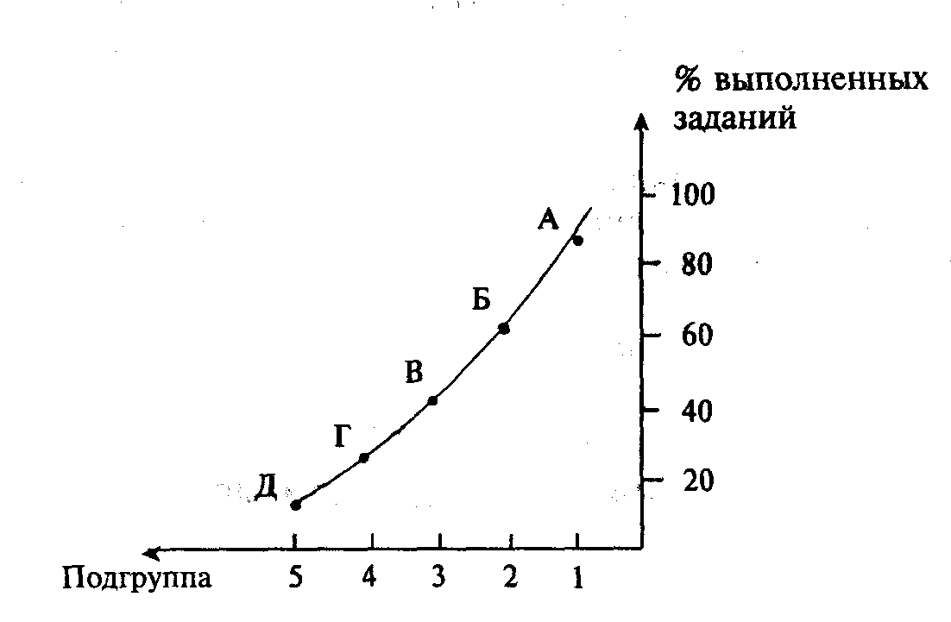

Рис. 29. График расположения подгрупп относительно социально-психологического норматива.

Такой же вид обработки проводится и по результатам всего теста в целом.
Пример: тестирование проведено на группе в 100 человек. На основании полученных по тесту баллов выделяем первую группу +10 человек, получивших наибольшие баллы. Допустим, средний процент выполнения в этой группе равен 85%. Вторая группа (20 чел.) в среднем выполнила задания на 67%, третья группа (40 чел.) – на 43%, четвертая группа (20 чел.) – на 27%, пятая группа (10 чел.) – на 11%. Находим в системе координат соответствующие точки: А с параметрами 1 и 85, Б – 2 и 67, В – 3 и 43, Г 4 и 27, Д – 5 и 11. По точкам строим график (рис. 29).
5. Качественный анализ тестовых результатов (как индивидуальных, так и групповых) проводится по следующим направлениям:
А. Для набора заданий № 3 выявляются: а) самый отработанный (легкий) и наиболее трудный типы логических связей из следующих заложенных в тест – вид-род, причина-следствие, часть-целое, противоположность, функциональные связи; типичные ошибки при установлении логических связей; б) наиболее усвоенные и наименее усвоенные области содержания теста (литерату-история, математика, география, физика, биология) и циклы школьных дисциплин (общественно-гуманитарный, естественно-чный, физико-математический).
Б. Для набора заданий № 4 устанавливается: а) задания с каким содержанием выполняются лучше, а с каким хуже; б) задания какого типа (с конкретными или с абстрактными понятиями) выполняются хуже, провоцируют большое количество ошибок.
В. В наборе заданий № 5 выявляются: а) характер типичные обобщений (по конкретному, видовому, категориальному признакам); б) характер типичных ошибок и на каких понятиях (абстрактных или конкретных), а также на каком содержании они возникают.

Глава 4

МЕТОДЫ ДИАГНОСТИКИ РАЗВИТИЯ ЛИЧНОСТИ

В психодиагностической терминологии под личностными тестами принято понимать методики для измерения таких особенностей, как эмоциональная регуляция, мотивационные и ценностные свойства, интересы, установки, направленность, самоотношение и представление о себе. Наиболее распространенными личностными тестами являются опросники и проективные тесты. Однако применение любых из имеющихся типов личностных тестов связано с серьезными трудностями, как практическими, так к теоретическими, прежде всего с тем, что диагностика личности и те методические средства, которые при этом используются, определяются многообразием и неоднозначностью концепций и теорий психологии личности: уровня субъективного контроля (Бажин, Голынкина, Эткинд), уровня самоактуализации личности (Гозман, Кроз), направленности личности (Смекалы и Кучера), акцентуации личности (Шмишек).
В данной главе описаны методики, направленные на исследование разных сторон развития личности.

4.1. Диагностика уровня субъективного контроля

(авторы: Е. Ф. Бажин, Е. А. Голынкина, А. М. Эткинд)

Одной из важных интегральных характеристик самосознания связывающих чувство ответственности, готовность к активности и переживание «Я», является качество личности, получившее название локуса контроля.
Появление этого понятия в психологической литературе в первую очередь связано с работами американского психолога Дж. Роттера. Он предложил различать между собой людей в соответствии с тем, где они локализуют контроль над значимыми для себя событиями. Существуют два крайних типа такой локализации, или локуса контроля: интернальный и экстернальный. В первом случае человек считает, что происходящие с ним события зависят от его личностных качеств, таких как компетентность, целеустремленность, уровень способностей, и являются закономерным итогом его собственной деятельности. Во втором случае человек убежден, что его успехи или неудачи – это результат внешних сил, таких как везение, случайность, давление окружения, другие люди и т.п. Любой иной вид занимает определенную позицию на континууме, задаваемом этими полярными типами локуса контроля.
1. Для оценки выраженности данного качества личности Роттер создал специальную шкалу (Rotter Internal – External Control Scal, 1966).
2. В нашей стране широкое распространение получили несколько методик для исследования локуса контроля: одна из них создана Бажиным, Голынкиной и Эткиндом (1984).

Описание теста

Опросник уровня субъективного контроля (УСК) состоит из 44 пунктов.
В целях повышения достоверности результатов опросник сбалансирован по следующим параметрам: 1) по интернальности– экстернальности (половина из пунктов опросника сформулирована таким образом, что положительный ответ на них дадут люди с интернальным УСК, а другая половина сформулирована так, что положительный ответ на нее дадут люди с экстернальным УСК); 2) по эмоциональному знаку (равное количество пунктов опросника описывает эмоционально позитивные и эмоционально негативные ситуации); 3) по направлению атрибуций (равное количество пунктов сформулировано от первого и третьего лица).
В отличие от оригинальной шкалы Роттера в опросник включены пункты, измеряющие интернальность–экстернальность в межличностныx и семейных отношениях. Так как опросник предназначается, в частности, для медико-психологических исследований, в него включены пункты, измеряющие УСК в отношении болезни и здоровья.
Для увеличения спектра возможных применений опросника он сконструирован в двух вариантах, различающихся форматом ответов испытуемых. Вариант А, предназначенный для исследовательских целей, требует ответа по 6-балльной шкале «–3, –2, –1, О, +1,+2, +3», в которой ответ «+3» означает «полностью согласен», «–3»–«совершенно не согласен» с данным пунктом. Вариант Б, предназначенный для клинической психодиагностики, требует ответов по бинарной шкале «согласен – не согласен».

Результаты заполнения опросника отдельным испытуемым преобразовываются в стандартную систему единиц – стенов и могут быть наглядно представлены в виде профиля субъективного контроля.
Показатели опросника УСК организованы в соответствии с принципом иерархической структуры системы регуляции деятельности таким образом, что включают в себя обобщенный показатель индивидуального УСК, инвариантный к частным ситуациям деятельности, два показателя среднего уровня общности, дифференцированные по эмоциональному знаку этих ситуаций, и ряд ситуационно-специфичных показателей.
1. Общая интернальность И_{о}. Высокий показатель по этой шкале соответствует высокому уровню субъективного контроля над любыми значимыми ситуациями. Такие люди считают, что большинство важных событий в их жизни было результатом их собственных действий, что они могут ими управлять, и, следователь но, чувствуют свою собственную ответственность за эти события и за то, как складывается их жизнь в целом. Низкий показатель по шкале И_{о} соответствует низкому уровню субъективного контроля. Такие испытуемые не видят связи между своими действиями и значимыми для них событиями их жизни, не считают себя способными контролировать их развитие и полагают, что большинство их является результатом случая или действий других людей.
2. Интернальность достижений И_{д}. Высокие показатели по этой шкале соответствуют высокому уровню субъективного контроля над эмоционально положительными событиями и ситуациями. Такие люди считают, что они добились сами всего хорошего, что было и есть в их жизни, и что они способны с успехом преследовать свои цели и в будущем. Низкие показатели по шкале И_{д} свидетельствуют о том, что человек приписывает свои успехи, достижежения и радости внешним обстоятельствам – везению, счастливой судьбе или помощи других людей.
3. Интернальность неудач И_{н}. Высокие показатели по этой шкале говорят о развитом чувстве субъективного контроля по отношению к отрицательным событиям и ситуациям, что проявляется и склонности обвинять самого себя в разнообразных неудачах, неприятностях и страданиях. Низкие показатели И(н) свидетельствуют о том, что испытуемый склонен приписывать ответственность за подобные события другим людям или считать их результатом невезения.
4. Интернальность в семейных отношениях И_{с}. Высокие показатели И_{с} означают, что человек считает себя ответственным за со бытия его семейной жизни. Низкий показатель И_{с} указывает на то, что субъект считает не себя, а своих партнеров причиной значимых ситуаций, возникающих в его семье.
5. Интернальность производственных отношений И_{п}. Высокий показатель И_{п} свидетельствует о том, что человек считает свои действия важным фактором в организации собственной производственной деятельности, в складывающихся отношениях в коллективе, в своем движении и т.д. Низкий И_{п} указывает на то, что испытуемый склонен приписывать более важное значение внешним обстоятельным – руководству, товарищам по работе, везению – невезению.
6. Интернальность межличностных отношений И_{м}. Высокий показатель И_{м} свидетельствует о том, что человек считает себя в силах контролировать свои неформальные отношения с другими людьми, вызывать к себе уважение и симпатию и т.д. Низкий показатель И_{м}, напротив, указывает на то, что он не считает себя способным активно формировать свой круг общения и склонен считать свои отношения результатом действия своих партнеров.
7. Интернальность в отношении здоровья и болезни И_{з}. Высокие показатели И_{з} свидетельствуют о том, что испытуемый считает себя во многом ответственным за свое здоровье: если он болен, то обвиняет в этом самого себя и полагает, что выздоровление вомногом зависит от его действий. Человек с низким показателем И_{з} считает здоровье и болезнь результатом случая и надеется на то, что выздоровление придет в результате действий других людей, прежде всего врачей.
Стабильность исследовалась на выборке из 27 испытуемых; интервал между тестированиями составлял 1,5 мес. Внутренняя согласованность вычислялась на выборке из 84 человек по формуле Нирмена – Брауна. Значительное большинство шкал обладает приемлемыми характеристиками надежности (табл. 4.20).

Характеристики надежности опросника УСК

Покакзатели | И_{о} | И_{д} | И_{н} | И_{с} | И_{п} | И_{м} | И_{з}
Стабильность  Внутренняя согласованность | 0,72  0,80 | 0,63  0,66 | 0,42  0,66 | 0,64  0,57 | 0,74  0,72 | 0,70  0,91 | 0,61  0,53

Характеристика конвергентной валидности была получена в результате вычисления корреляции шкал опросника с русским вариантом шкалы Роттера. Между шкалой Роттера и шкалой И(о) опросника УСК существует весьма высокая связь: r = 0,70.
Применение опросника УСК возможно при решении широкого круга социально-психологических и медико-психологических проблем.

Текст опросника

Инструкция: «Ответьте, пожалуйста, на каждый пункт опросника, используя одну из градаций 7-балльной шкалы:
-3–2-1 0 1 2 3 Полностью согласен».
Полностью не согласен _________________

1. Продвижение по службе больше зависит от удачного стечения обстоятельств, чем от способностей и усилий человека.
2. Большинство разводов происходит от того, что люди не захотели при способиться друг к другу.
3. Болезнь – дело случая; если уж суждено заболеть, то ничего не поделаешь.
4. Люди оказываются одинокими из-за того, что сами не проявляют интереса и дружелюбия к окружающим.
5. Осуществление моих желаний часто зависит от везения.
6. Бесполезно предпринимать усилия для того, чтобы завоевать симпатию других людей.
7. Внешние обстоятельства – родители и благосостояние – влияют на семейное счастье не меньше, чем отношения супругов.
8. Я часто чувствую, что мало влияю на то, что происходит со мной.
9. Как правило, руководство оказывается более эффективным, когда полностью контролирует действия подчиненных, а не полагается на ни самостоятельность.
10. Мои отметки в школе часто зависели от случайных обстоятельств (например, от настроения учителя), чем от моих собственных усилий
11. Когда я строю планы, то я, в общем, верю, что смогу осуществить их
12. То, что многим людям кажется удачей или везением, на самом деле является результатом долгих целенаправленных усилий.
13. Думаю, что правильный образ жизни может больше помочь здоровью, чем врачи и лекарства.
14. Если люди не подходят друг другу, то, как бы они ни старались, наладить семейную жизнь они все равно не смогут.
15. То хорошее, что я делаю, обычно бывает по достоинству оценено другими.
16. Дети вырастают такими, какими их воспитывают родители.
17. Думаю, что случай или судьба не играют важной роли в моей жизни
18. Я стараюсь не планировать далеко вперед, потому что многое зависит от того, как сложатся обстоятельства.
19. Мои отметки в школе больше всего зависели от моих усилий и степени подготовленности.
20. В семейных конфликтах я чаще чувствую вину за собой, чем за противоположной стороной.
21. Жизнь большинства людей зависит от стечения обстоятельств.
22. Я предпочитаю такое руководство, при котором можно самостоятельно определять, что и как делать.
23. Думаю, что мой образ жизни ни в коей мере не является причиной моих болезней.
24. Как правило, именно неудачное стечение обстоятельств мешает людям добиться успеха в своем деле.
25. В конце концов, за плохое управление организацией ответственны сами люди, которые в ней работают.
26. Я часто чувствую, что ничего не могу изменить в сложившихся отношениях в семье.
27. Если я очень захочу, то смогу расположить к себе почти любого.
28. На подрастающее поколение влияет так много разных обстоятельств, что усилия родителей по их воспитанию часто оказываются бесполезными.
29. То, что со мной случается,–это дело моих собственных рук.
30. Трудно бывает понять, почему руководители поступают именно так, а не иначе.
31. Человек, который не смог добиться успеха в своей работе, скорее всего не проявил достаточно усилий.
32. Чаще всего я могу добиться от членов моей семьи того, что я хочу.
33. В неприятностях и неудачах, которые были в моей жизни, чаще были виноваты другие люди, чем я сам.
34. Ребенка всегда можно уберечь от простуды, если за ним следить и правильно его одевать.
35. В сложных обстоятельствах я предпочитаю подождать, пока проблемы разрешатся сами собой.
36. Успех является результатом упорной работы и мало зависит от случая или везения.
37. Я чувствую, что от меня больше, чем от кого бы то ни было, зависит счастье моей семьи.
38. Мне всегда было трудно понять, почему я нравлюсь одним людям и не нравлюсь другим.
39. Я всегда предпочитаю принять решение и действовать самостоятельно, а не надеяться на помощь других людей или на судьбу.
40. К сожалению, заслуги человека часто остаются непризнанными, несмотря на все его старания.
41. В семейной жизни бывают такие ситуации, которые невозможно разрешить даже при самом сильном желании.
42. Способные люди, не сумевшие реализовать свои возможности, должны винить в этом только самих себя.
43. Многие мои успехи были возможны только благодаря помощи других людей.
44. Большинство неудач в моей жизни произошло от неумения, незнания или лени и мало зависело от везения или невезения.

Ключ для обработки опросника УСК

Обработку заполненных анкет следует проводить по приведенным ниже ключам, суммируя ответы на пункты в столбцах «+» со своим знаком и ответы на пункты в столбцах «–» с обратным знаком.
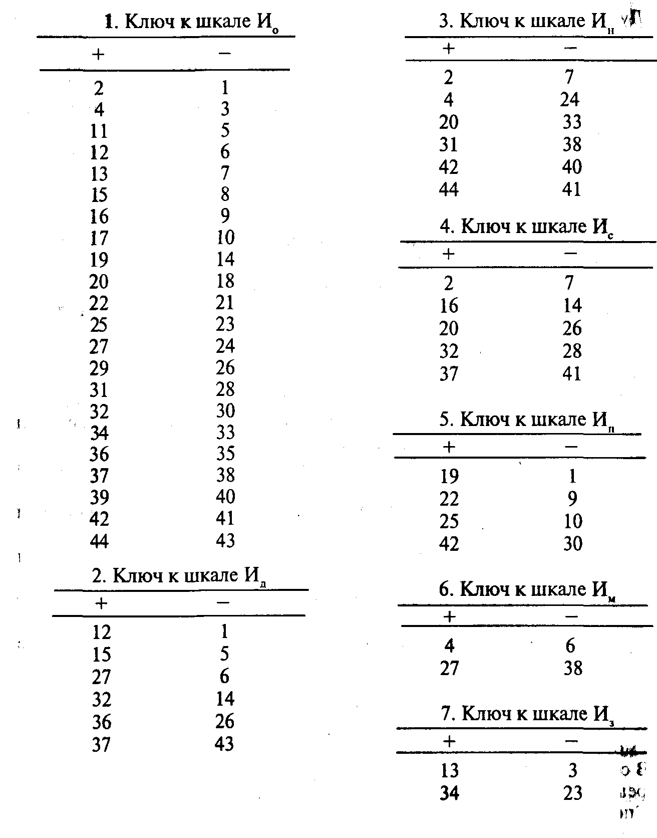

Перевод в стены

После получения сырых баллов по шкалам следует перевести их в 10-балльную систему стандартных оценок в стены. В этой системе средняя по нормативной выборке принимается за 5,5 стена, и половина стандартного отклонения приравнивается к одному стену. Таким образом, показатели нормального распределения могут быть преобразованы в стандартные оценки, не зависящие от размерности.

Шкала общей интернальности

1. От-132 до -14
2. От –13 до –3
3. От –2 до 9
4. От 10 до 21
5. От 22 до 32
6. От 33 до 44
7. От 57 до 68
8. От 45 до 56
9. От 69 до 79
10. От 80 до 132

Шкала интернальности в области достижения
1. От –36 до –11
2. От –10 до –7
3. От –6 до –3
4. От –2 до 1
5. От 2 до 5
6. От 6 до 9
7. От 10 до 14
8. От 15 до 18
9. От 19 до 22
10. От 23 до 36

Шкала интернальности в области неудач
1. От –36 до –8
2. От –7 до –4
3. От –3 до 0
4. От 1 до 4
5. От 5 до 7
6. От 8 до 11
7. От 12 до 15
8. От 16 до 19
9. От 20 до 23
10. От 24 до 36

Шкала интернальности в семейных отношениях
1. От –30 до –12
2. От –11 до –8
3. От –7 до –5
4. От –4 до –1
5. От 0 до 3
6. От 4 до 6
7. От 11 до 13
8. От 11 до 17
9. От 14 до 17
10. От 18 до 30

Шкала интернальности в производственных отношениях
1. От –30 до –5
2. От –4 до –1
3. От 0 до 3
4. От 4 до 7
5. От 8 до 11
6. От 12 до 15
7. От 16 до 19
8. От 20 до 23
9. От 24 до 27
10. От 28 до 30

Шкала интернальности в области межличностных отношений
1. От –12 до –7
2. От –6 до –5
3. От –4 до 3
4. От –2 до –1
5. От 0 до 1
6. От 2 до 4
7. От 5 до 6
8. От 7 до 8
9. От 9 до 10
10. От 11 до 12

Шкала интернальности в отношении здоровья и болезни
1. от -12 до -6
2. от -5 до -4
3. от -З до -2
4. от -1 до 0
5. от 1 до 2
6. от 3 до 4
7. от 5 до 6
8. от 7 до 8
9. от 9 до 10
10. от 11 до 12

Построение профиля УСК

На профиле УСК прямая линия, проходящая через 5,5 стена соответствует форме. Отклонения вверх по отдельным шкалам свидетельствуют об интервальном типе контроля над соответствующими ситуациями, отклонения вниз – об экстернальном типе контроля. Таким образом, может быть оценен как общий тип контроля, так и соотношение показателейотдельным шкалам между собой.

4.2. Измерение уровня самоактуализации личности

(модификация Л. Я. Гозмана и М. В. Кроза)

Успех человека в деятельности и во взаимоотношениях с людьми зависит от множества причин, которые можно свести к одной -социальной зрелости личности. В зарубежной психологии социальную зрелость личности обозначают категорией «самоактуализация», понимая под ней стремление человека к возможно более полному выявлению и развитию своих личностных возможностей.
Самоактуализирующаяся личность характеризуется прежде всего самостоятельностью, творческим характером отношений, постоянным развитием, самореализацией своих сущностных сил, самосозиданием и самоутверждением, стремлением к справедливости, красоте и истине. Как правило, высоким уровнем самоактуализацис обладают личности, полноценно, активно и продуктивно реализующие свой творческий потенциал.
Возможность одномерного описания степени самоактуализации, сведения ее к одному показателю вызывает серьезные сомнения, связанные прежде всего с неоднозначностью и противоречивостью этого конструкта. Исходя из этого, предлагаемый самоактуализационный тест (CAT) измеряет ее как многомерную величину, регистрируя разные ее параметры. CAT разработан ото тественными психологами Л. Я. Гозманом и М. В. Крозом на основы получившего широкую известность за рубежом опросника личностных ориентации (POI), созданного в 1963 г. Э. Шострем.
POI создавался на основе теории самоактуализации А. Маслоу идей Ф. Пэрлза и других теоретиков экзистенциально-гуманистического направления в психологии. Конкретные вопросы РОl были отобраны из большого набора критических поведенческих индикаторов, отличающих, по мнению опрошенных Э. Шострем практикующих психологов, здорового самоактуализирующегося человека от невротика. POI состоит из 150 вопросов, построенных по принципу вынужденного выбора, и позволяет зарегистрировать два базовых и десять дополнительных параметров самоактуализации. Сами шкалы, или, иначе говоря, составляющие самоактуализации, аналогично вопросам, были подобраны на основе опроса практикующих психологов.

Описание теста

Самоактуализационный тест (CAT) состоит из 126 пунктов, каждый из которых включает два суждения ценностного или поведенческого характера. Суждения не обязательно являются строго полярными. Тем не менее испытуемому предлагается выбрать то из них, которое в большей степени отвечает его представлениям или привычному способу поведения.
CAT, так же как и POI, измеряет самоактуализацию по двум базовым и ряду дополнительных шкал. Базовыми являются шкала компетентности во времени и шкала поддержки. Двенадцать дополнительных шкал разбиты на шесть блоков – по две в каждом. Каждый пункт входит в одну или более дополнительных шкал и, как правило, в одну базовую. Опишем содержание этих шкал.

Базовые шкалы

Шкала компетентности во времени включает 17 пунктов. Высокий балл по этой шкале свидетельствует о способности субъекта, во-первых, жить «настоящим», т.е. переживать настоящий момент своей жизни во всей его полноте, а не просто как фатальное последствие прошлого или подготовку будущей «настоящей жизни», во-вторых, ощущать неразрывность прошлого, настоящего и будущего, т.е. видеть свою жизнь целостной. Именно такое мироощущение говорит о высокой самоактуализации личности. Низкий балл по шкале означает ориентацию человека лишь на один из отрезков временной шкалы (прошлое, настоящее или будущее), дискретное восприятие своего жизненного пути. Основание для включения этой шкалы в тест в качестве базовой содержится, в частности, в работах Ф. Пэрлза. Ряд эмпирических исследований также свидетельствует о непосредственной связи ориентации во времени с уровнем личностного развития.
Шкала поддержки включает 91 пункт и измеряет степень независимости ценностей и поведения субъекта от воздействия извне. Человек, имеющий высокий балл по этой шкале, относительно независим в своих поступках, что, однако, не означает враждебности к окружающим или конфронтации с групповыми нормами. Низкий балл свидетельствует о высокой степени зависимости, конформности, внешнем локусе контроля. Содержание этой шкалы, на наш взгляд, наиболее близко именно к этому последнему понятию. Как теоретические работы, так и психологическая практика свидетельствуют о правомерности включения этой шкалы в синдром самоактуализации как базовой.

Дополнительные шкалы

В отличие от базовых, измеряющих глобальные характеристики самоактуализации, дополнительные шкалы ориентированы на регистрацию отдельных ее аспектов.
- Шкала ценностных ориентации состоит из 20 пунктов. Она измеряет, в какой степени человек выделяет ценности, характерные для самоактуализирующейся личности. Здесь и далее высокий балл по шкале характеризует высокую степень самоактуализации,
- Шкала гибкости поведения состоит из 24 пунктов. Она измеряет степень гибкости в реализации своих ценностей, способность быстро реагировать на изменяющиеся аспекты ситуации.
- Шкалы ценностных ориентации и гибкости поведения, дополняя друг друга, образуют блок ценностей. Первая шкала характеризует сами ценности, вторая – лабильность поведения.
- Шкала сензитивности к себе состоит из 13 пунктов. Измеряет, в какой степени человек отдает себе отчет в своих потребностях и чувствах.
- Шкала спонтанности состоит из 14 пунктов. Она измеряет Способность спонтанно выражать свои чувства. Высокий балл по этой шкале не означает отсутствия способности к продуманным, целенаправленным действиям, он лишь свидетельствует о возможности и другого, не рассчитанного заранее способа поведения.
- Шкалы 3 и 4 составляют блок чувств. Первая определяет то, насколько субъект осознает собственные чувства, вторая – в какой степени они проявляются в поведении.
- Шкала самоуважения включает в себя 15 пунктов. Измеряет способность субъекта ценить свои достоинства.
- Шкала самопринятия состоит из 21 пункта и регистрирует степень принятия себя вне зависимости от оценки своих достоинств и недостатков.
- Шкалы 5 и 6 составляют блок самовосприятия.
- Шкала представления о природе человека состоит из 10 пунктов. Высокий балл по шкале свидетельствует о склонности субъекта воспринимать природу человека в целом как положительную («люди в массе своей добры») и не считать дихотомии мужественности–женственности, рациональности–эмоциональности и т.д. ангагонистическими.
- Шкала синергии включает в себя 7 пунктов. Она характеризует способность к целостному восприятию мира и людей, к пониманию связанности противоположностей, таких как игра и работа, телесное и духовное и др.
- Шкалы 7 и 8 очень близки по содержанию и могут анализироваться совместно. Они составляют блок концепции человека.
- Шкала принятия агрессии состоит из 16 пунктов. Высокий балл по шкале свидетельствует о способности принимать свое разоружение, гнев и агрессивность как естественное проявление человеческой природы. Конечно же, речь не идет об оправдании своего антисоциального поведения.
- Шкала контактности состоит из 20 пунктов. Она характеризует способность субъекта к быстрому установлению глубоких Контактов с людьми или, используя ставшую привычной в нашей Литературе терминологию, к субъект-субъектному общению.
- Шкалы 9 и 10 составляют блок межличностной чувствительности.
- Шкала познавательных потребностей состоит из 11 пунктов. Она измеряет степень выраженности у человека стремления к приобретению знаний об окружающем мире.
- Шкала креативности включает в себя 14 пунктов. Характеризует выраженность творческой направленности личности. Шкалы 11 и 12 составляют блок отношения к познанию.
Тест может быть использован как для индивидуального, так и для группового обследования. В случае необходимости респондент может отвечать на вопросы и в отсутствие экспериментатора. В инструкции к тесту испытуемого просят из каждой пары высказываний выбрать то, которое больше отвечает его точке зрения. Вопросы, оставленные без ответов, или те, в которых отмечены оба полюса, при обработке не учитываются. В случае если таких вопросов более 10% от общего числа, исследование считается недействительным.
Инструкция не ограничивает времени ответов, хотя практика показывает, что оно обычно не превышает 30–65 мин.

Текст опросника

Инструкция: «Каждый пункт данного опросника содержит в себе два высказывания (а и б). Внимательно прочтите каждое из них и пометьте то из двух, которое в большей степени соответствует Вашей точке зрения».

- а) Я верю в себя только тогда, когда чувствую, что могу справиться со всеми стоящими передо мной задачами.
б) Я верю в себя даже тогда, когда чувствую, что не могу справиться со всеми стоящими передо мной задачами.
2. а) Я часто внутренне смущаюсь, когда мне говорят комплименты.
б) Я редко внутренне смущаюсь, когда мне говорят комплименты.
3. а) Мне кажется, что человек может прожить свою жизнь так, как ему хочется.
б) Мне кажется, что у человека мало шансов прожить свою жизнь так, как ему хочется.
4. а) Я всегда чувствую в себе силы для преодоления жизненных невзгод.
б) Я далеко не всегда чувствую в себе силы для преодоления жизненных невзгод.
5. а) Я чувствую угрызения совести, когда сержусь на тех, кого люблю.
б) Я не чувствую угрызений совести, когда сержусь на тех, кого люблю.
6. а) В сложных ситуациях надо действовать уже испытанными способами, так как это гарантирует успех.
б) В сложных ситуациях всегда надо искать принципиально новые решения.
7. а) Для меня важно, разделяют ли другие мою точку зрения.
б) Для меня не слишком важно, чтобы другие разделяли мою точку зрения.
8. а) Мне кажется, что человек должен спокойно относиться к тому неприятному, что он может услышать о себе от других.
б) Мне понятно, когда люди обижаются, услышав что-то неприятное о себе.
9. а) Я могу без всяких угрызений совести отложить до завтра ю, что я должен сделать сегодня.
б) Меня мучают угрызения совести, если я откладываю до завтра то, что я должен сделать сегодня.
10. а) Иногда я бываю так зол, что мне хочется «бросаться» ни людей.
б) Я никогда не бываю зол настолько, чтобы мне хотелоп, «бросаться» на людей.
11. а) Мне кажется, что в будущем меня ждет много хорошего.
б) Мне кажется, что мое будущее сулит мне мало хорошего.
12. а) Человек должен оставаться честным во всем и всегда.
б) Бывают ситуации, когда человек имеет право быть нечестным.
13. а) Взрослые никогда не должны сдерживать любознательность ребенка, даже если ее удовлетворение может иметь отрицательные последствия.
б) Не стоит потакать излишнему любопытству ребенка, когда оно может привести к дурным последствиям.
14. а) У меня часто возникает потребность найти обоснование тем своим действиям, которые я совершаю просто потому, что мне этого хочется.
б) У меня почти никогда не возникает потребности найти обоснование тем своим действиям, которые я совершаю просто потому, что мне этого хочется.
15. а) Я всячески стараюсь избегать огорчений.
б) Я не стремлюсь всегда избегать огорчений.
16. а) Я часто испытываю чувство беспокойства, думая о будущем.
б) Я редко испытываю чувство беспокойства, думая о будущем.
17. а) Я не хотел бы отступать от своих принципов даже ради того, чтобы совершить нечто, за что люди были бы мне благодарны.
б) Я хотел бы совершить нечто, за что люди были бы благодарны мне, даже если ради этого нужно было бы несколько отойти от своих принципов.
18. а) Мне кажется, что большую часть времени я не живу, а как бы готовлюсь к тому, чтобы по-настоящему начать жить в будущем.
б) Мне кажется, что большую часть времени я не готовлюсь к будущей «настоящей» жизни, а живу по-настоящему уже сейчас.
19. а) Обычно я высказываю и делаю то, что считаю нужным, даже если это грозит осложнениями в отношениях с другом.
б) Я стараюсь не говорить и не делать такого, что может грозить осложнениями в отношениях с другом.
20. а) Люди, которые проявляют повышенный интерес ко всему на свете, иногда меня раздражают.
б) Люди, которые проявляют повышенный интерес ко всему на свете, всегда вызывают у меня симпатию.
21. а) Мне не нравится, когда люди проводят много времени в бесплодных мечтаниях.
б) Мне кажется, что нет ничего плохого в том, что люди тратят много времени на бесплодные мечтания.
22. а) Я часто задумываюсь о том, соответствует ли мое поведение ситуации.
б) Я редко задумываюсь о том, соответствует ли мое поведение ситуации.
23. а) Мне кажется, любой человек по природе своей способен преодолевать те трудности, которые ставит перед ним жизнь.
б) Я не думаю, что любой человек по природе своей способен преодолевать те трудности, которые ставит перед ним жизнь.
24. а) Главное в нашей жизни – это создавать что-либо новое.
б) Главное в нашей жизни – быть честным и благородным человеком, приносить людям пользу.
25. а) Мне кажется, что было бы лучше, если бы у большинства мужчин преобладали традиционно мужские черты характер, а у женщин – традиционно женские.
б) Мне кажется, что было бы лучше, если бы и мужчин и женщины сочетали в себе традиционно мужские и традиционно женские свойства характера.
26. а) Два человека лучше всего ладят между собой, если каждым из них старается прежде всего доставить удовольствие другому в противовес свободному выражению своих чувств.
б) Два человека лучше всего ладят между собой, если каждый из них старается прежде всего выразить свои чувства в противовес стремлению доставить удовольствие другому.
27. а) Жестокие и эгоистические поступки, которые совершай люди, являются естественными проявлениями их человечен кой природы.
б) Жестокие и эгоистические поступки, которые совершают люди, не являются проявлениями человеческой природы.
28. а) Осуществление моих планов в будущем во многом зависит от того, будут ли у меня друзья.
б) Осуществление моих планов в будущем лишь в незначительной степени зависит от того, будут ли у меня друзья.
29. а) Я уверен в себе.
б) Я не уверен в себе.
30. а) Мне кажется, что наиболее ценным для человека является любимая работа.
б) Мне кажется, что наиболее ценным для человека является счастливая семейная жизнь.
31. а) Я никогда не сплетничаю.
б) Иногда мне нравится сплетничать.
32. а) Я мирюсь с противоречиями в самом себе.
б) Я не могу мириться с противоречиями в самом себе.
33. а) Если незнакомый человек окажет мне услугу, то я чувствую себя обязанным ему.
б) Если незнакомый человек окажет мне услугу, то я не чувствую себя обязанным ему.
34. а) Иногда мне трудно быть искренним даже тогда, когда мне этого хочется.
б) Мне всегда удается быть искренним, когда мне этого хочется.
35. а) Меня редко беспокоит чувство вины.
б) Меня часто беспокоит чувство вины.
36. а) Я постоянно чувствую себя обязанным делать все от меня зависящее, чтобы у тех, с кем я общаюсь, было хорошее настроение.
б) Я не чувствую себя обязанным делать все от меня зависящее, чтобы у тех, с кем я общаюсь, было хорошее настроение.
37. а) Мне кажется, что каждый человек должен иметь представление об основных законах физики.
б) Мне кажется, что многие люди могут обойтись без знания законов физики.
38 а) Я считаю необходимым следовать правилу: «не трать времени даром».
б) Я не считаю необходимым следовать правилу: «не трать времени даром».
39. а) Критические замечания в мой адрес снижают мою самооценку.
б) Критические замечания в мой адрес не снижают мою самооценку.
40. а) Я часто переживаю из-за того, что в настоящий момент не делаю ничего значительного.
б) Я редко переживаю из-за того, что в настоящий момент не делаю ничего значительного.
41. а) Я предпочитаю оставлять приятное «на потом».
б) Я не оставляю приятного «на потом».
42. а) Я часто принимаю спонтанные решения.
б) Я редко принимаю спонтанные решения.
43. а) Я стремлюсь открыто выражать свои чувства, даже если это может привести к каким-либо неприятностям.
б) Я стараюсь не выражать открыто своих чувств в тех случаях, когда это может привести к каким-либо неприятностям.
44. а) Я не могу сказать, что я себе нравлюсь.
б) Я могу сказать, что я себе нравлюсь.
45. а) Я часто вспоминаю о неприятных для меня вещах.
б) Я редко вспоминаю о неприятных для меня вещах.
46. а) Мне кажется, что люди должны открыто проявлять в общении с другими свое недовольство ими.
б) Мне кажется, что в общении с другими люди должны скрывать свое недовольство ими.
47. а) Мне кажется, что я могу судить о том, как должны вести себя другие люди.
б) Мне кажется, что я не могу судить о том, как должны вести себя другие люди.
48. а) Мне кажется, что углубление в узкую специализацию является необходимым для настоящего ученого.
б) Мне кажется, что углубление в узкую специализацию дели ет человека ограниченным.
49. а) При определении того, что хорошо, а что плохо, для меня важно мнение других людей.
б) Я стараюсь сам определить, что хорошо, а что плохо.
50. а) Мне бывает трудно отличить любовь от простого сексуального влечения.
б) Я легко отличаю любовь от простого сексуального влечении
51. а) Меня постоянно волнует проблема самоусовершенствования.
б) Меня мало волнует проблема самоусовершенствования.
52. а) Достижение счастья не может быть целью человеческих отношений.
б) Достижение счастья – это главная цель человеческих отношений.
53. а) Мне кажется, я могу вполне доверять своим собственным оценкам.
б) Мне кажется, я не могу доверять в полной мере своим собственным оценкам.
54. а) При необходимости человек может достаточно легко избавиться от своих привычек.
б) Человеку крайне трудно избавиться от своих привычек.
55. а) Мои чувства иногда приводят в недоумение меня самого
б) Мои чувства никогда не повергают меня в недоумение.
56. а) В некоторых случаях я считаю себя вправе дать человеку понять, что он мне кажется глупым и неинтересным.
б) Я никогда не считаю себя вправе дать человеку понять, что он мне кажется глупым и неинтересным.
57. а) Можно судить со стороны, насколько счастливо складываются отношения между людьми.
б) Наблюдая со стороны, нельзя сказать, насколько удачно, складываются отношения между людьми.
58. а) Я часто перечитываю понравившиеся мне книги по не скольку раз.
б) Я думаю, что лучше прочесть какую-либо новую книгу, чем возвращаться к уже прочитанному.
59 а) Я очень увлечен своей работой.
б) Я не могу сказать, что я увлечен своей работой.
60. а) Я недоволен своим прошлым.
б) Я доволен своим прошлым.
61. а) Я чувствую себя обязанным всегда говорить правду.
б) Я не чувствую себя обязанным всегда говорить правду.
62. а) Существует очень мало ситуаций, когда я могу позволить себе дурачиться.
б) Существует множество ситуаций, когда я могу позволить себе дурачиться.
63. а) Стремясь разобраться в характере и чувствах окружающих, люди часто бывают излишне бестактны.
б) Стремление разобраться в характере и чувствах окружающих естественно для человека и поэтому может оправдать бестактность.
64. а) Обычно я расстраиваюсь из-за потери или поломки нравящихся мне вещей.
б ) Обычно я не расстраиваюсь из-за потери или поломки нравящихся мне вещей.
65. а) Я чувствую себя обязанным поступать так, как от меня ожидают окружающие.
б) Я не чувствую себя обязанным поступать так, как от меня ожидают окружающие.
66. А) Интерес к самому себе всегда необходим для человека.
б) Излишнее самокопание иногда имеет дурные последствия.
- а) Иногда я боюсь быть самим собой.
б) Я никогда не боюсь быть самим собой.
68. а) Большая часть того, что мне приходится делать, доставляет мне удовольствие.
б) Лишь немногое из того, что я делаю, доставляет мне удовольствие.
69. а) Лишь тщеславные люди думают о своих достоинствах и не думают о недостатках.
б) Не только тщеславные люди думают о своих достоинствах.
70. а) Я могу делать что-либо для других, не требуя, чтобы они это оценили.
б) Я вправе ожидать от других, чтобы они оценили то, что я делаю для них.
71. а) Человек должен раскаиваться в своих проступках.
б) Человек совсем не обязательно должен раскаиваться в своих проступках.
72. а) Мне необходимы обоснования для принятия моих чувств.
б) Обычно мне не нужны никакие обоснования для принятия моих чувств.
73. а) В большинстве ситуаций я прежде всего стараюсь понять чего хочу я сам.
б) В большинстве ситуаций я прежде всего пытаюсь понять, чего хотят окружающие.
74. а) Я стараюсь никогда не быть «белой вороной».
б) Я позволяю себе быть «белой вороной».
75. а) Когда я нравлюсь сам себе, мне кажется, что я нравлюсь всем окружающим. б) Даже когда я нравлюсь сам себе, я понимаю, что есть люди, которым я неприятен.
76. а) Мое прошлое в значительной степени определяет мое будущее.
б) Мое прошлое очень слабо определяет мое будущее.
77. а) Часто бывает так, что выразить свои чувства важнее, чем обдумывать ситуацию.
б) Довольно редко бывает так, что выразить свои чувства важнее, чем обдумывать ситуацию.
78. а) Те усилия и затраты, которых требует познание истины, оправданы, так как приносят пользу людям.
б) Те усилия и затраты, которых требует познание истины, оправданы хотя бы тем, что доставляют человеку эмоциональ ное удовлетворение.
79. а) Мне всегда необходимо, чтобы другие одобряли то, что я делаю.
б) Мне не всегда необходимо, чтобы другие одобряли то, что я делаю.
80. а) Я доверяю тем решениям, которые я принимаю спонтанно
б) Я не доверяю тем решениям, которые я принимаю спонтанно.
81. а) Пожалуй, я могу сказать, что я живу с ощущением счастья,
б) Пожалуй, я не могу сказать, что я живу с ощущением счастья.
82. а) Довольно часто мне бывает скучно.
б) Мне никогда не бывает скучно.
83. а) Я часто проявляю свое расположение к человеку, независимо от того, взаимно ли оно.
б) Я редко проявляю свое расположение к человеку, не будучи уверенным, что оно взаимно.
84. а) Я легко принимаю рискованные решения.
б) Обычно мне бывает трудно принимать рискованные решения.
85. а) Я стараюсь во всем и всегда поступать честно.
б) Иногда я считаю возможным мошенничать.
86. а) Я готов примириться со своими ошибками.
б) Мне трудно примириться со своими ошибками.
87. а) Обычно я чувствую себя виноватым, когда поступаю эгоистично.
б) Обычно я не чувствую себя виноватым, когда поступаю эгоистично.
88. а) Дети должны понимать, что у них нет тех прав и привилегий, что у взрослых.
б) Детям не обязательно осознавать, что у них нет тех прав и привилегий, что у взрослых.
89. а) Я хорошо знаю, какие чувства я способен испытывать, а какие нет.
б) Я еще не понял до конца, какие чувства я способен испытывать, а какие нет.
90. а) Я думаю, что большинству людей можно доверять.
б) Я думаю, что без крайней необходимости людям доверять не стоит.
91. а) Прошлое, настоящее и будущее представляются мне как единое целое.
б) Мое настоящее представляется мне слабо связанным с прошлым и будущим.
92. а) Я предпочитаю проводить отпуск, путешествуя, даже если это сопряжено с большими затратами и неудобствами.
б) Я предпочитаю проводить отпуск спокойно, в комфортабельных условиях.
93. а) Бывает, что мне нравятся люди, чье поведение я не одобряю.
б) Мне почти никогда не нравятся люди, чье поведение я не одобряю.
94. а) Людям от природы свойственно понимать друг друга.
б) По природе своей человеку свойственно заботиться о своих собственных интересах.
95. а) Мне никогда не нравятся сальные шутки.
б) Мне иногда нравятся сальные шутки.
96. а) Меня любят потому, что я сам способен любить.
б) Меня любят потому, что я стараюсь заслужить любовь окружающих.
97. а) Мне кажется, что эмоциональное и рациональное в человеке не противоречат друг другу.
б) Мне кажется, что эмоциональное и рациональное в человеке противоречат другдругу.
98. а) Я чувствую себя уверенным в отношениях с другими людьми.
б) Я чувствую себя неуверенным в отношениях с другими людьми.
99. а) Защищая собственные интересы, люди часто игнорируют интересы окружающих.
б) Защищая собственные интересы, люди обычно не забывают интересы окружающих.
100. а) Я всегда могу положиться на свои способности ориентироваться в ситуации.
б) Я далеко не всегда могу положиться на свои способности ориентироваться в ситуации.
101. а) Я считаю, что способность к творчеству – природное свойство человека.
б) Я считаю, что далеко не все люди одарены природной спо собностью к творчеству.
102. а) Обычно я не расстраиваюсь, если мне не удается добиться совершенства в чем-либо.
б) Я часто расстраиваюсь, если мне не удается добиться совсршенства в чем-либо.
103. а) Иногда я боюсь показаться слишком нежным.
б) Я никогда не боюсь показаться слишком нежным.
104. а) Мне легко смириться со своими слабостями.
б) Мне трудно смириться со своими слабостями.
105. а) Мне кажется, что я должен добиваться совершенства во всем, что я делаю.
б) Мне не кажется, что я должен добиваться совершенства ни во всем, что я делаю.
106. а) Мне часто приходится оправдывать перед самим собой свои поступки.
б) Мне редко приходится оправдывать перед самим собой свои поступки.
107. а) Выбирая для себя какое-либо занятие, человек должен считаться с тем, насколько оно необходимо.
б) Человек должен всегда заниматься только тем, чем ему нинтересно.
108. а) Я могу сказать, что мне нравится большинство людей, которых я знаю.
б) Я не могу сказать, что мне нравится большинство людей которых я знаю.
109. а) Иногда я не против того, чтобы мной командовали.
б) Мне никогда не нравится, когда мной командуют.
110. а) Я не стесняюсь обнаруживать свои слабости перед друзьями.
б) Мне не легко обнаруживать свои слабости даже перед друзьями.
111. а) Я часто боюсь совершить какую-нибудь оплошность.
б) Я не боюсь совершить какую-нибудь оплошность.
112. а) Наибольшее удовлетворение человек получает, добившись желаемого результата в работе.
б) Наибольшее удовлетворение человек получает в самом процессе работы.
113. а) О человеке никогда с уверенностью нельзя сказать, добрый он или злой.
б) Обычно о человеке можно сказать, добрый он или злой.
114. а) Я почти всегда чувствую в себе силы поступать так, как я считаю нужным, несмотря на последствия.
б) Я далеко не всегда чувствую в себе силы поступать так, как и считаю нужным, несмотря на последствия.
115. а) Люди часто раздражают меня.
б) Люди редко раздражают меня.
116. а) Мое чувство самоуважения во многом зависит от того, чего я достиг.
б) Мое чувство самоуважения в небольшой степени зависит от того, чего я достиг.
117. а) Зрелый человек всегда должен осознавать причины каждого своего поступка.
б) Зрелый человек совсем не обязательно должен осознавать причины каждого своего поступка.
118. а) Я воспринимаю себя таким, каким видят меня окружающие.
б) Я вижу себя не совсем таким, каким видят меня окружающие.
119. а) Бывает, что я стыжусь своих чувств.
б) Я никогда не стыжусь своих чувств.
120. а) Мне нравится участвовать в жарких спорах.
б) Мне не нравится участвовать в жарких спорах.
121. а) У меня не хватает времени на то, чтобы следить за новинками в мире искусства и литературы.
б) Я постоянно слежу за новинками в мире искусства и литературы.
123. а) Мне всегда удается руководствоваться в жизни своими собственными чувствами и желаниями..
б) Мне не часто удается руководствоваться в жизни своими собственными чувствами и желаниями.
123. а) Я часто руководствуюсь общепринятыми представлениями в решении моих личных проблем.
б) Я редко руководствуюсь в решении моих личных проблем общепринятыми представлениями.
124. а) Мне кажется, что для того, чтобы заниматься творческой деятельностью, человек должен обладать определенными знаниями в этой области.
б) Мне кажется, что для того, чтобы заниматься творческой деятельностью, человеку не обязательно обладать определенными знаниями в этой области.
125. а) Я боюсь неудач.
б) Я не боюсь неудач.
126. а) Меня часто беспокоит вопрос о том, что произойдет в будущем.
б) Меня редко беспокоит вопрос о том, что произойдет в будущем.
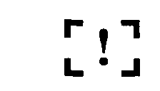 Обработка результатов и интерпретация
Стандартизация теста была проведена на базе опроса 100 мужчин и женщин, студентов московских вузов. Для каждой шкалы были вычислены средние и стандартные отклонения и осуществлен перевод «сырых» результатов в Т-баллы, являющиеся основой дня составления профильных бланков. На этом бланке в зависимости от среднего значения, равного 50 Т-баллам, и стандартного отклонения каждая шкала имеет свой масштаб. Стандартизация на студенческой выборке представляется нам вполне адекватной, так как она близка по своему составу к выборке потенциальных респондентов CAT. Специфика изучаемого феномена (самоактуализация) и характер самого теста позволяют рекомендовать последний для обследования преимущественно лиц с высшим образованием.
Проверке на устойчивость были подвергнуты как конкретные пункты опросника, так и интегральные показатели по базовым и дополнительным шкалам. Коэффициенты устойчивости, по материалам повторного тестирования (через три недели) 20 испытуемых, превышают 0,80 для пяти из 14 шкал и 0,90 для девяти остальных
Полученные результаты не позволяют однозначно определить границы между высокой, средней и низкой степенью самоакту и лизации. Однако и результаты использования POI, и общетеорети ческие соображения позволяют с уверенностью сказать, что показали САТ у самоактуализирующейся личности ни в коем случае не должны «зашкаливать». Предельное значение параметров CAT (такое явление Э. Шострем назвала псевдосамоактуализацией) свидетельствует о слишком сильном влиянии на результат фактора социальной желательности или о намерении испытуемых выглядеть в наиболее благоприятном свете. По данным Э. Шострем, тестовые оценки, которые получают люди с высоким уровнем самоактуализации расположены в районе 60 Т-баллов. По данным использования опросника CAT у людей с высоким уровнем актуализации, значения по большинству шкал расположены у 50 и 60 баллами. Уровень самоактуализации не является неизменной характеристикой человека, например, он может повышаться в результате накопления жизненного опыта.
В зависимости от целей исследования тест может быть интерпретирован полностью или частично. Если тестирование преследует только исследовательские цели, то во многих случаях можно ограничься лишь анализом результатов по двум базовым шкалам.

Ключ к опроснику САТ (за выбор указанных суждений дается 1 балл):

Шкала ориентации во времени: 11а, 16б, 18б, 21а, 28б, 38б, 40б, 41б, 45б, 60б, 71б, 76б, 82б, 91б, 106б, 126б.

Шкала поддержки: 1б, 2б, 3а, 4а, 5б, 7б, 8а, 9а, 10а, 12б, 14б, 15б, 17а, 19а, 22б, 23а, 25б, 26б, 27б, 29а, 31б, 32а, 33б, 34а, 35б, 36б, 39б, 42а, 43а, 44б, 46а, 47б, 49б, 50б, 51б, 52а, 53а, 55а, 56а, 57а, 59а, 61б, 62б, 65б, 66а, 67б, 68а, 69б, 70а, 72б, 73а, 74б, 75б, 77а, 80а, 81а, 83а, 85а, 86а, 87б, 88б, 89б, 90а, 93а, 94а, 95б, 96а, 97а, 98а, 99б, 100а, 102а, 103б, 104а, 105б, 108б, 109а, 110а, 111б, 113а, 114а, 115а, 116б, 117б, 118а, 119б, 120а, 122а, 123б, 125б.

Шкала ценностной ориентации: 17а, 29а, 42а, 49б, 50б, 53а, 56а, 59а, 67б, 68а, 69б, 80а, 81а, 90а, 93а, 97а, 99б, 113а,114а, 122а.

Шкала гибкости поведения: 3а, 9а, 12б, 33б, 36б, 38б, 40б, 47б, 50б, 51б, 61б, 62б, 65б, 68а, 70а, 74б, 82б, 85б, 95б, 97а, 99б, 102а, 105б, 123б.

Шкала сензитивности: 2б, 5б, 10а, 43а, 46а, 55а, 73а, 77а, 83а, 89б, 103б, 119б, 122а.

Шкала спонтанности: 5б, 14б, 15б, 26б, 42а, 62б, 67б, 74б, 77а, 80а, 81а, 83а, 95б, 114а.

Шкала самоуважения: 2б, 3а, 7б, 23а, 29а, 44б, 53а, 66а, 69б, 98а, 100а, 102а, 106б, 114а, 122а.
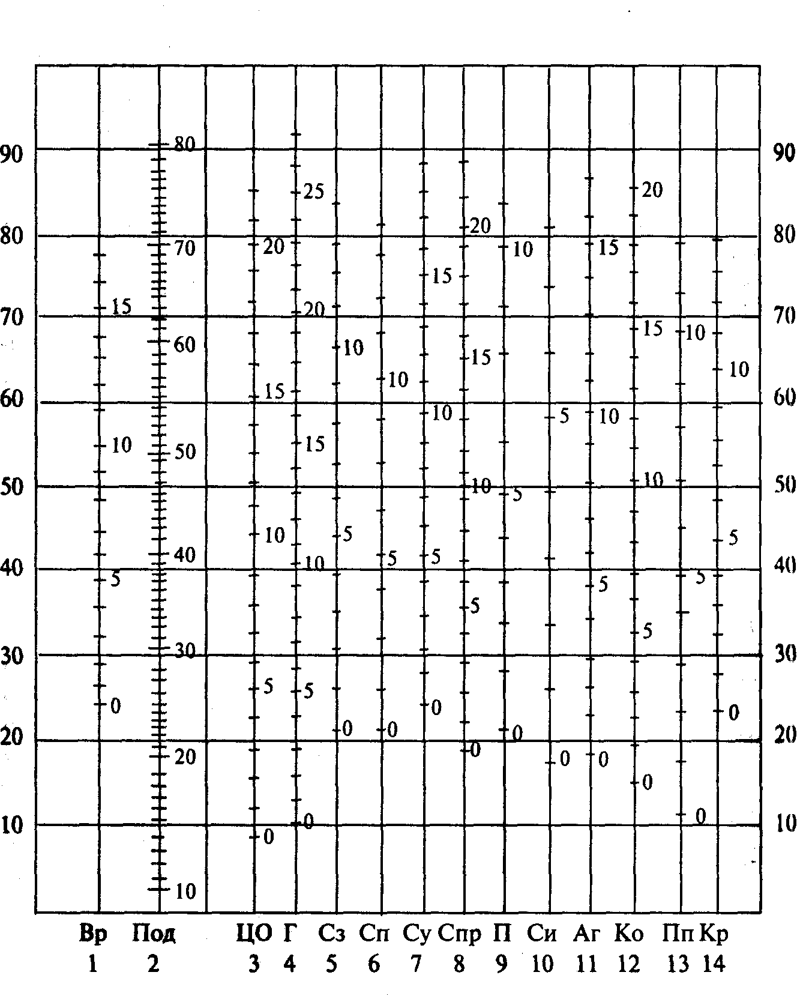
Рис. 30. График представления результатов теста измерения уровня самоактуализации личности.

Шкала самопринятия: 1б, 8а, 14б, 22б, 31б, 32а, 34а, 39б, 53а, 61б, 71б, 75б, 86а, 87б, 104а, 105б, 106б, 110а, 111б, 116б, 125б.

Шкала представления о природе человека: 23а, 25б, 27б, 50б, 66а, 90а, 94а, 97а, 99б, 113а.

Шкала синергичности: 50б, 68а, 91б, 93а, 97а, 99б, 113а.

Шкала принятия агрессии: 5б, 8а, 10а, 15б, 19а, 29а, 39б, 43а, 46а, 56а, 57б, 67б, 85б, 93а, 94а, 115а.

Шкала контактности: 5б, 7б, 17а, 23б, 26б, 36б, 46а, 65б, 70а, 73а, 74б, 75б, 79б, 96а, 99б, 103б, 108б, 109а, 120а, 123б.

Шкала познавательных потребностей: 13а, 20б, 37а, 48а, 63б, 66а, 78б, 82б, 92а, 107б, 121б.

Шкала креативности: 6б, 24а, 30а, 42а, 54а, 58а, 59а, 68а, 84а, 101а, 105б, 112б, 123б, 124б.

Количество набранных баллов по каждой шкале отложите точкой на графике, который представлен на рис. 30. Следите за точным соответствием номеров шкал на графике и номеров шкал в ключе. Отмеченные точки соедините ломаной линией. Вы получите график самоактуализации.

4.3. Диагностика направленности личности. Ориентационный опросник

Опросник разработан американским психологом В. М. Бассом, модифицирован чехословацкими учеными В. Смекалом и М. Кучерой. Методика позволяет выявить степень выраженности грех основных ориентации личности в профессиональной сфере: направленность на себя, на взаимодействие с партнерами и на задачу. Ориентационный опросник пригоден в ситуациях, где необходимо определить эффективность работы отдельных лиц в связи с их отношением к решению отдельных заданий.

Описание теста
В подлинной версии опросник содержал 27 высказываний и утверждений, к которым в процессе его стандартизации авторы модификации добавили еще три, так что настоящий вариант содержит 30 высказываний. К каждому высказыванию даны три ответа, из которых респондент должен выбрать один, в наибольшей степени выражающий его мнение или соответствующий реальности, и еще один, который, наоборот, наиболее не соответствует его мнению.
Опросник относительно прост, занимает не более 20 мин. Возможно индивидуальное и групповое предъявления теста.
Теоретическое обоснование. Опросник построен на гипотезе aвтора, в соответствии с которой способ реагирования трудящегося на требования, возникающие в труде, на условия труда и на сотрудников зависит от того, какие виды удовлетворения и вознаграждения он ожидает и ищет, а также от того, что у него вызывает чувство неудовлетворения. Имеются в виду три сферы удовлетворенности, которые часто взаимоисключаются: 1) сделать и закончить работу (направленность на задачу); 2) быть в хороших отношениях с сотрудниками (направленность на взаимодействие);
3) получить удовлетворение (направленность на себя).
Из этого автор исходил при построении данного метода, который позволяет получить три показателя:
Направленность на себя. Отражает, в какой мере респондент описывает себя как человека, ожидающего прямое вознаграждение и удовлетворение безотносительно работы, которую выполняет, или безотносительно сотрудников, с которыми работает. В представлении такого человека группа является «театром», в котором можно удовлетворить определенные общие потребности. Остальные члены группы являются одновременно актерами и зрителями, перед глазами которых такой человек может показывать свои личные трудности, приобретать достоинство, уважение или общественный статус, быть агрессивным или господствовать. Такого человека с высоким показателем направленности на себя коллеги обычно презирают, он интроспективен, властен и не реагирует на потребности окружающих его людей. Он занимается преимущественно сам собой, игнорирует людей или работу, которую обязан выполнять.
Направленность на взаимодействие (на взаимоотношения). Отражает интенсивность, с которой человек старается поддерживать хорошие отношения с людьми, но лишь «на поверхности», что часто препятствует выполнению конкретных заданий или оказанию настоящей, искренней помощи людям. Такой человек проявляет большой интерес, когда речь идет о коллективной деятельности, но, по сути дела, сам не вносит никакого вклада в осуществление трудовых заданий группы.
Направленность на задание. Отражает интенсивность, с которой человек выполняет задания, решает проблемы и в какой мере он заинтересован выполнять свою работу как можно лучше. Несмотря на свои личные интересы, такой человек будет охотно сотрудничать с коллективом, если это повысит продуктивность группы. В коллективе он стремится изо всех сил отстоять свое мнение, которое сам считает правильным и полезным для выполнения задания.

Данные о валидности и надежности

Надежность для разных шкал колеблется в пределах 0,73–0,76. валидность опросника проверялась сравнением успешных и неуспешных работников, и в соответствии с теоретическими предпоссылками метода более успешными были руководящие работники, направленные на выполнение задания. Также сравнивалась направленность работников разных профессий, образования и общественного статуса, возраста и пола; в определенной мере подтвердились различия в направленности на работу у разных групп трудящихся.

Текст опросника

Инструкция: «На каждый пункт анкеты возможны три ответа, обозначенные буквами А, В, С. Из ответов на каждый пункт выберите тот, который лучше всего выражает Вашу точку зрения, который для Вас наиболее ценен или больше всего соответствует действительности. Букву Вашего ответа (А, В или С) напишите в лист для ответов в скобках против номера вопроса в столбике «Больше всего». Затем из ответов на тот же пункт выберите дальше всего отстоящий от Вашей точки зрения, наименее ценный для Вас или менее всего соответствующий действительности. Соответствующую букву напишите против номера пункта, но в рубрике «Меньше всего». (Таким образом, для каждого пункта используют только две буквы. Оставшийся ответ не записывают нигде.)
Над вопросами не думайте слишком долго: первый выбор обычно бывает самым лучшим. Время от времени контролируйте себя: правильно ли Вы записываете ответы – в те ли столбцы, во всех столбцах проставлены буквы. Если обнаружена ошибка, исправьте, но так, чтобы исправление было четко видно».
1. Больше всего удовлетворения в жизни дает:
А. Оценка работы.
В. Сознание того, что работа выполнена хорошо.
С. Сознание, что находишься среди людей.
2. Если бы я играл в футбол, то хотел бы быть:
А. Тренером, который разрабатывает тактику игры.
В. Известным игроком.
С. Выбранным капитаном команды.
3. Лучшими преподавателями являются те, которые:
А. Имеют индивидуальный подход.
В. Увлечены своим предметом и вызывают интерес к нему.
С. Создают в коллективе атмосферу, в которой никто не боится высказать свою точку зрения .
4. Учащиеся оценивают как самых плохих таких преподавателей, которые:
А. Не скрывают, что некоторые люди им не симпатичны.
В. Вызывают у всех дух соревнования.
С. Производят впечатление, что предмет, который они преподают, их не интересует.
5. Я рад, когда мои друзья:
А. Помогают другим, когда для этого представляется случай.
В. Всегда верны и надежны.
С. Интеллигентны и у них широкие интересы.
6. Лучшими друзьями считаю тех:
А. С которыми хорошо складываются взаимные отношения.
В. Которые могут больше, чем я.
С. На которых можно надеяться.
7. Я хотел бы быть известным, как тот:
А. Кто добился успеха в жизни.
В. Кто может сильно любить.
С. Кто отличается дружелюбием и доброжелательством.
8. Если бы я мог выбирать, я хотел бы быть:
А. Научным работником.
В. Начальником отдела.
С. Опытным летчиком.
9. Когда я был ребенком, я любил:
А. Игры с друзьями.
В. Успехи в делах.
С. Когда меня хвалили.
10. Больше всего мне не нравится:
А. Когда я встречаю препятствия при выполнении возложенной на меня задачи.
В. Когда в коллективе ухудшаются товарищеские отношения.
С. Когда меня критикует мой начальник.
11. Основная роль школы должна была бы заключаться в:
А. Подготовке учеников к работе по специальности.
В. Развитии индивидуальных способностей и самостоятельности.
С. Воспитании в учениках качеств, благодаря которым они могли бы уживаться с людьми.
12. Мне не нравятся коллективы, в которых:
А. Недемократическая система.
В. Человек теряет индивидуальность в общей массе.
С. Невозможно проявление собственной инициативы.
13. Если бы у меня было больше свободного времени, я бы использовал его:
А. Для общения с людьми.
В. Для любимых дел и самообразования.
С. Для беспечного отдыха.
14. Мне кажется, что я способен на максимальное, когда:
А. Работаю с симпатичными людьми.
В. У меня работа, которая меня удовлетворяет.
С. Мои усилия достаточно вознаграждены.
15. Я люблю, когда:
А. Другие ценят меня.
В. Чувствую удовлетворение от выполненной работы.
С. Приятно провожу время с друзьями.
16. Если бы обо мне писали в газетах, мне хотелось бы, чтобы:
А. Отметили дело, которое я выполнил.
В. Меня похвалили за мою работу.
С. Сообщили о том, что меня выбрали в комитет или бюро.
17. Лучше всего я учился бы, когда преподаватель:
А. Имел ко мне индивидуальный подход.
В. Стимулировал меня на более интенсивный труд.
С. Вызывал дискуссию по разбираемым вопросам. .
18. Нет ничего хуже, чем:
А. Оскорбление личного достоинства.
В. Неуспех при выполнении важной задачи.
С. Потеря друзей.
19. Больше всего я ценю:
А. Личный успех.
В. Общую работу.
С. Практический результат.
20. Очень мало людей, которые:
А. Действительно радуются выполненной работе.
В. С удовольствием работают в коллективе.
С. Выполняют работу по-настоящему хорошо.
21 . Я не переношу:
А. Ссоры и споры.
В. Отметание всего нового.
С. Людей, ставящих себя выше других.
22 . Я хотел бы:
А. Чтобы окружающие считали меня своим другом.
В. Помогать другим в общем деле.
С. Вызывать восхищение у других.
23. Я люблю начальство, когда оно:
А. Требовательно.
В. Пользуется авторитетом.
С. Доступно.
24 . На работе я хотел бы:
А. Чтобы решения принимались коллективно.
В. Решать творческие задачи.
С. Самостоятельно работать над решением проблемы.
25. Я хотел бы прочитать книгу:
А. Об искусстве хорошо уживаться с людьми.
В. О жизни известного человека.
С. Типа «сделай сам».
26. Если бы у меня были музыкальные способности, я хотел бы быть:
А. Дирижером.
В. Солистом.
С. Композитором.
27. Свободное время с наибольшим удовольствием провожу:
А. Смотря детективные фильмы.
В. В развлечениях с друзьями.
С. Занимаясь своим увлечением (хобби).
28. При условии одинакового финансового успеха я бы с удоволь ствием:
А. Выдумал интересный конкурс.
В. Выиграл бы в конкурсе.
С. Организовал бы конкурс и руководил бы им.
29. Для меня важнее всего знать:
А. Что я хочу сделать.
В. Как достичь цели.
С. Как привлечь других к достижению моей цели.
30. Человек должен вести себя так, чтобы:
А. Другие были довольны им.
В. Выполнить прежде всего свою задачу.
С. Не нужно было укорять его за работу.

Обработка результатов и интерпретация

Обработка результатов производится в соответствии с представленным ниже «ключом». Если указанная в ключе буква занесена испытуемым в рубрику «Больше всего», то ему приписывается 1 балл по данному виду направленности. Если же она расположена под индексом «Меньше всего», то ему дается 0 баллов. Затем подсчитывается количество единиц и результат записывается внизу бланка для ответов вместе с буквами НС, ВД или НЗ (аббревиатура расшифрована в «ключе») в зависимости от того, «ключ» какой шкалы использовался. Количество единиц отмечается также индексом БВ («Больше всего»). Также подсчитывается количество нулей для каждой шкалы, которое записывается под индексом MB («Меньше всего»). Из количества единиц вычитается количество нулей, к этой разности прибавляется 30. Эта сумма и характеризует уровень по данному виду направленности. Следует лишь отметить, что если количество нулей превышает количество единиц, то разность между ними вычитается из числа 30. Общая сумма всех баллов по трем видам направленности должна быть равна 90. В противном случае нужно искать ошибку, допущенную при подсчете.

Блок протокола
Фамилия_______________________________
Имя___________________________________
Отчество_______________________________
Дата___________________________________

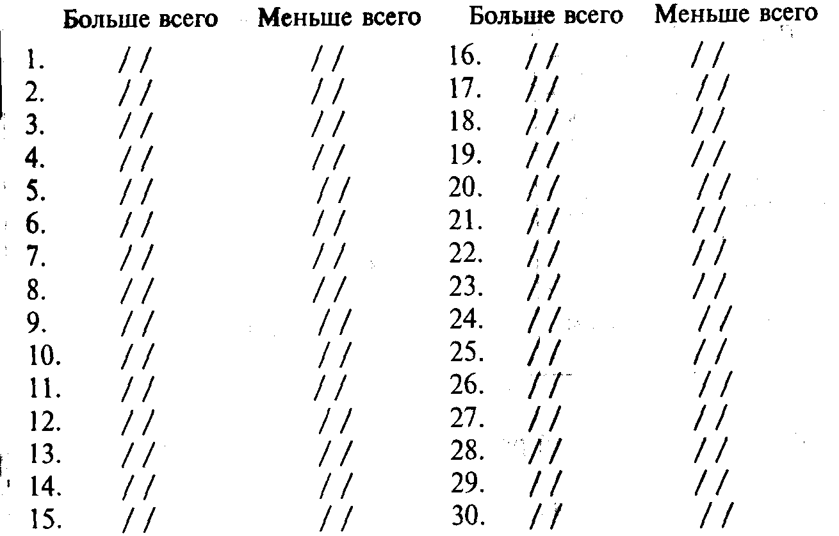

Ключ к ориентационному опроснику

Направленность

На себя /НС/ | На взаимодействие /ВД/ | На задачу /НЗ/
1. А 16. В | 1. С 16. С | 1. В 16. А
2. В 17. А | 2. С 17. С | 2. А 17. В
3. А 18. А | 3. С 18. С | 3. В 18. В
4. А 19. А | 4. В 19. В . | 4. С 19. С
5. В 20. С | 5. А 20. В | 5. С 20. А ,
6. С 21. С | 6. А 21. А | 6. В 21. В
7. А 22. С | 7. С 22. А | 7. В 22. В
8. С 23. В | 8. В 23. С | 8. А 23. А
9. С 24. С | 9. А 24. А | 9. В 24. В
10. С 25. В | 10. В 25. А | 10. А 25. С
11. В 26. В | 11. С 26. А | 11. А 26. С
12. В 27. А | 12. А 27. А | 12. С 27. С
13. С 28. В | 13. А 28. С | 13. В 28. А
14. С 29. А | 14. А 29. С | 14. В 29. В
15. А 30. С | 15. С 30. А | 15. В 30. В

Оценка результатов

В исследовании принимали участие 277 мужчин и 468 женщин. Все испытуемые – студенты. Результаты представлены в табл. 4.21

4.21. Результаты апробации ориентационного опросника
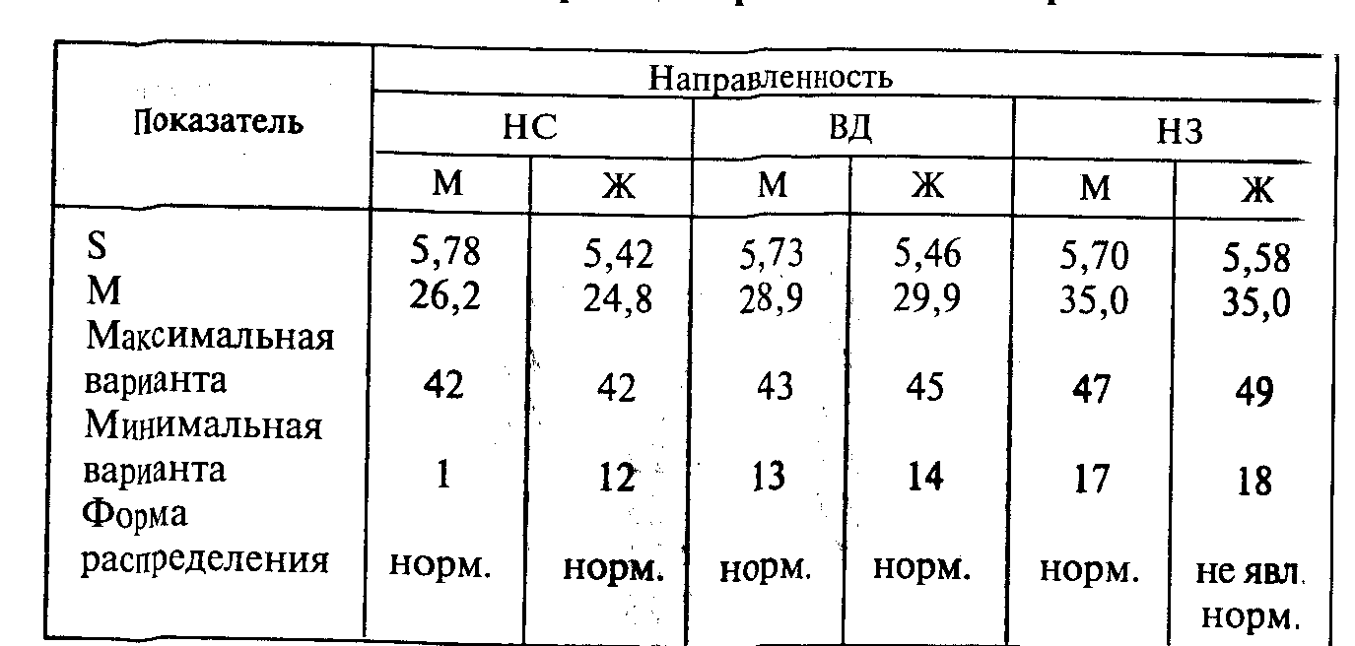

В ряде исследований результаты ориентационного опросники соотносились с экспертными оценками, также есть данные и о статистически значимых корреляциях между факторами ориентационного опросника и результатами других личностных опросиников. Ниже характеристики лиц разной направленности представлены в отражении экспертных оценок и затем личностных опросников.
Согласно экспертным оценкам, лица с направленностью на себя имеют такие черты характера:
- больше всего заняты собой, своими чувствами и притязаниями,
- делают необоснованные и поспешные выводы и предположения о других людях, так же ведут себя в дискуссиях,
- пытаются навязать свою волю группе,
- окружающие в их присутствии не чувствуют себя свободно,
- не чувствуют, когда нужно говорить, а когда молчать и слушать,
- нельзя понять, любят ли они других людей.
В соответствии с данными опросников этих людей можно харастеризовать как неприятных, агрессивных соперников, догматиков, сензитивно-женственных, интровертированных, мнительных, ревнивых, напряженных, раздражительных, тревожных, с недостатком самоконтроля, незрелых, лабильных, с недостаточной потребностью в переменах и новизне, озабоченых неуверенность, неудачей, с потребностью в агрессии и гетеросексуальности.
По экспертным оценкам лица, направленные на взаимодействие, проявляют себя следующим образом:

- избегают прямого решения проблем;
- уступают давлению группы;
- не высказывают оригинальных идеи и нелегко понять, что человек хочет выразить;
- не работают интенсивно сами и не помогают группе подойти к сути вопроса;
- не принимают на себя руководство, когда речь идет выборе задач;
- не помогают отдельным членам группы выражать свои мысли мало содействуют достижению общей цели.

Из опросников следует, что они желают симпатии и дружбы, не стремятся достичь хороших результатов, отличаются недостаточной автономностью, ждут заботы со стороны других, ищут любви, ласки, не имеют агрессивных тенденций.

4.4. Личностный опросник Г. Шмишека

Опросник предназначен для диагностики акцентуаций личности.
Понятие «акцентуация» впервые ввел немецкие психолог, профессор Неврологической клиники, университета Карл Леонгард. Им была разработана и описана классификация типов акцентуации личности. Согласно представлениям К. Леонгарда, все черты личности могут быть разделены на основные, определяющие ее развитие и адаптацию, и дополнительные. При значительной выраженности основные черты характеризуют личность в целом. В случае воздействия неблагоприятных факторов они могут приобретать патологический характер, разрушая структуру личности. У К. Леонгарда личности, у которых основные черты ярко выражены, называются акцентуированными. В тоже время акцентуация определяется как дисгармоничность развития характера, гипертрофированная выраженность отдельных его черт, что обусловливает повышенную уязвимость личности определенного рода воздействий и затрудняет ее адабтацию в некоторых специфичных ситуациях. При этом важно отметить, что избирательная уязвимость в отношении определенного рода воздействий , имеющая место при той или иной акцентуации, очень часто может сочетаться с хорошей или даже повышенной устойчивостью к другим воздействиям. Аналогично затруднения с адаптацией личности в некоторых специфичных ситуациях (сопряженных с данной акцентуацией) могут сочетаться с хорошими и даяже повышенными способностями к социальной адаптации в других ситуациях.
В работах К. Леонгарда используется как понятие «акцентуированная личность», так и понятие «акцентуированные черты характера», причем главным остается все-таки первое. Сама классификации К. Леонгарда есть классификация акцентуированных личностей. В нашей стране получила распространение иная классификация, предложенная известным детским психиатром, профессором А. Е. Личко. Он полагает, что правильнее было бы говорить об акцентуациях характера, потому что в действительности именно об особенности характера и типологии характера идет речь. Скорее всего справедливо использовать оба понятия – и «акцентуированная личность», и «акцентуация характера».
В работах К. Леонгарда подчеркивалось, что акцентуированная личность не есть патологическая личность. В противном случае нормой следовало бы считать только среднюю посредственность, а любое отклонение от нее рассматривать как патологию [Леонгард, 1981]. Акцентуированным личностям присуща готовность к oсобенному развитию как в области социально положительных достижений, так и в области социально отрицательных. Таким образом, с определенностью можно утверждать, что акцентуация является не патологией, а крайним вариантом нормы.
По различным данным, распространенность акцентуаций в обществе сильно варьирует и зависит от многих факторов – такт как социокультурные особенности среды, половые и возрастные отличия и др. По данным К. Леонгарда и его сотрудников, доля акцентуированных личностей во взрослом населении составляв приблизительно 50%.
Представляемый опросник был разработан Г. Шмишеком на основе концепции «акцентуированной личности» К. Леонгарди к впервые опубликован в 1970 г. С помощью данной методики определяются 10 типов акцентуаций личности по классификации К. Леонгарда.
ГИПЕРТИМИЧЕСКИЙ ТИП. Приподнятое настроение даже при отсутствии каких-либо внешних причин для этого сочетается с гиперактивностью, жаждой деятельности. Характерны общительность и повышенная словоохотливость. Они смотрят на жизнь оптимистически, не теряя этого качества и при возникновении препятствий. Трудности часто преодолевают без особого труда в силу органично присущей им активности. На них отрицательно влияет отсутствие интересной деятельности. В таких случаях они что-то ищут, выражают недовольство собой и окружающими.
ЗАСТРЕВАЮЩИЙ ТИП. Отличается высокой устойчивостью аффекта, длительностью эмоционального отклика, переживаний. Оскорбление личных интересов и достоинства, как правило, долго не забывается и никогда не прощается просто так. В связи с этим окружающие часто характеризуют их как злопамятных и мстительных людей. К этому есть основания: переживание аффекта часто сочетается с фантазированием, вынашиванием плана мести обидчику. Везненная обидчивость этих людей, как правило, хорошо заметна. Их также можно назвать чувствительными и легкоуязвимыми.
ЭМОТИВНЫЙ ТИП. Высокая чувствительность и глубокие реакции в области тонких эмоций, мягкосердечие, доброта, задушевность, эмоциональная отзывчивость, высокоразвитая эмпатия хорошо видны и постоянно проявляются во внешних реакциях личности в различных ситуациях. Характерной особенностью являются повышенная слезливость (как принято говорить, «глаза на мокром месте»).
ПЕДАНТИЧНЫЙ ТИП. Повышенная аккуратность, тяга к порядку, нерешительность и осторожность, прежде чем что-либо сделать, долго и тщательно все обдумывают. Очевидно, за внешней педантичностью стоят нежелание и неспособность к быстрым переменам, к принятию ответственности. Эти люди без нужды не меняют место работы, лишь в самых крайних случаях и то с большим трудом. Любят свое производство, привычную работу, добросовестные в быту.
ТРЕВОЖНЫЙ ТИП. Повышенная тревожность по поводу возможных неудач, беспокойство за свою судьбу и судьбу близких, при этом объективных поводов к такому беспокойству, как правило, нет или они незначительны. Отличаются робостью, иногда с проявлением покорности. Постоянная настороженность перед внешними обстоятельствами сочетается с неуверенностью в собственных силах.
ЦИКЛОТИМИЧЕСКИЙ ТИП. Смена гипертимических и дистимических состояний нередки и систематичны. В гипертимической фазе поведения радостные события вызывают у циклотимов не только радостные эмоции, но и жажду деятельности, повывышенную словоохотливость, активность. Печальные события вызывают не только огорчение, но и подавленность. В этом состоянии характерны замедленность реакций и мышления, замедление и снижение эмоционального отклика.
ДЕМОНСТРАТИВНЫЙ ТИП. Потребность и постоянное стремление произвести впечатление, привлечь к себе внимание, быть и центре проявляется в тщеславном, часто нарочитом поведении, и частности в таких чертах, как самовосхваление, восприятие и преподнесение себя как центрального персонажа любой ситуации. Значительная доля того, что такой человек говорит о себе, часто оказывается плодом его фантазии или же значительно приукрашенным изложением событий.
ВОЗБУДИМЫЙ ТИП. Выраженная импульсивность поведения. Манера общения и поведения в значительной мере зависит не от логики, не от рационального осмысления своих поступков, а обусловлена порывом, влечением, инстинктом или неконтролируемыми побуждениями. В области социального взаимодействия для представителей этого типа характерна крайне низкая терпимость, что может расцениваться и как отсутствие терпимости вообще.
ДИСТИМИЧЕСКИЙ ТИП. Антипод гипертимического типа. Дистимики обычно сконцентрированы на мрачных, печальных сторонах жизни. Это проявляется во всем: и в поведении, и в общении, и в особенностях восприятия жизни, событий и других людей (социально-перцептивные особенности). Обычно эти люди по натуре серьезны. Активность, а тем более гиперактивность им совершенно несвойственны.
ЭКЗАЛЬТИРОВАННЫЙ ТИП. Бурная, экзальтированная реакция на происходящее, легкие переходы от восторга к отчаянию. Их отличает крайняя впечатлительность по поводу любого события или факта. При этом внутренняя впечатлительность и склонность к переживаниям находят в их поведении яркое внешнее выражение.

Описание теста
Опросник состоит из 88 вопросов и предполагает два варианте ответов: «да» и «нет».
Для проведения тестирования требуются сам опросник и ответный бланк. Тестирование может проводиться как индивидуально, так и в групповом варианте. Опросник может с успехом применяться как для исследования взрослых, так и для изучения школьников начиная с 14 лет.
Прилагаемая к опроснику инструкция может быть изменена, если возникает необходимость ее приспособления к особенностям контингента испытуемых. Инструкция должна быть максимально простой и соответствовать умственным возможностям испытуемых. В случае испытуемых подростков желательно подкрепить инструкцию 1–2 примерами.
Валидность и надежность опросника Шмишека нуждаются в дополнительном изучении. В отечественной практике имеются данные об использовании методики в практике школьной психологии [Реан, Коломинский, 1999] и в клинико-психологических исследованиях [Блейхер, Крук, 1986].

Текст опросника

Инструкция: «Просим Вас ответить на приведенные вопросы. Помните, что правильных или неправильных ответов здесь нет. Поэтому отвечайте сразу, долго не задумываясь. Отвечать на вопросы следует только «да» или «нет». Просьба отвечать внимательно, но в быстром темпе».

1. У вас чаще веселое и беззаботное настроение?
2. Вы чувствительны к оскорблениям?
3. Бывает ли так, что в кино, театре, во время беседы у вас на глаза навертываются слезы?
4. Сделав что-то, вы сомневаетесь, все ли сделано правильно, и не успокаиваетесь до тех пор, пока не убедитесь еще раз в том, что все сделано так, как надо?
5. В детстве вы были столь же смелы и отчаянны, как все ваши сверстники?
6. Часто ли у вас резко меняется отношение к себе и общее настроение – от состояния безграничного ликования до отвращения к жизни?
7. Являетесь ли вы обычно центром внимания в обществе, в компании?
8. Бывает ли так, что вы находитесь беспричинно в таком ворчливом настроении, что с вами лучше не разговаривать?
9. Вы серьезный человек?
10. Способны ли вы восторгаться, восхищаться чем-нибудь?
11. Предприимчивы ли вы?
12. Быстро ли вы забываете нанесенную вам обиду?
13. Мягкосердечны ли вы?
14. Опуская письмо в почтовый яшик, проверяете ли вы, проводя рукой по щели ящика, что письмо полностью упало в ящик?
15. Стремитесь ли вы всегда считаться в числе лучших работников?
16. Бывало ли вам страшно в детстве во время грозы или при встрече с незнакомой собакой?
17. Стремитесь ли вы во всем и всюду соблюдать порядок?
18. Зависит ли ваше настроение от внешних обстоятельств?
19. Любят ли вас ваши знакомые?
20. Часто ли у вас бывает чувство сильного внутреннего беспокойства, ощущение возможной беды, неприятности?
21. Часто ли у вас несколько подавленное настроение?
22. Были ли у вас хотя бы один раз истерика или нервный срыв?
23. Трудно ли вам долго усидеть на одном месте?
24. Если по отношению к вам несправедливо поступили, энергично ли вы отстаиваете свои интересы?
25. Можете ли вы зарезать курицу или овцу?
26. Раздражает ли вас, если дома занавесь или скатерть висят не ровно, и вы сразу же стремитесь поправить их?
27. Боялись ли вы в детстве оставаться дома одни?
28. Часто ли у вас бывают беспричинные колебания настроения?
29. Всегда ли вы стремитесь быть достаточно сильным работником в своей профессии?
30. Быстро ли вы начинаете сердиться или впадать в гнев?
31. Можете ли вы быть абсолютно беззаботно веселым?
32. Бывает ли так, что ощущение полного счастья буквально пронизывает вас?
33. Как вы думаете, получится ли из вас ведущий (конферансье) в юмористическом спектакле?
34. Вы обычно высказываете свое мнение людям достаточно откровенно, прямо и недвусмысленно?
35. Вам трудно переносить вид крови? Вызывает ли это у вас неприятные ощущения?
36. Любите ли вы работу с высокой личной ответственностью?
37. Склонны ли вы выступать на защиту тех лиц, по отношению к которым поступают несправедливо?
38. Страшно ли вам спускаться в темный подвал?
39. Предпочитаете ли вы такую работу, где действовать надо быстро, но требования к качеству невысокие?
40. Общительны ли вы?
41. В школе вы охотно декламировали стихи?
42. Убегали ли вы в детстве из дома?
43. Кажется ли вам жизнь трудной?
44. Бывает ли так, что после конфликта вы были до того расстроены, что идти на работу казалось просто невыносимым?
45. Можно ли сказать, что при неудаче вы не теряете чувство юмора?
46. Предпринимаете ли вы первые шаги к примирению, если вас кто-нибудь обидел?
47. Вы очень любите животных?
48. Возвращаетесь ли вы, чтобы убедиться, что оставили дом или рабочее место в таком состоянии, что там ничего не случится?
49. Преследует ли вас иногда неясная мысль, что с вами близкими может случиться что-то страшное? 50. Считаете ли вы, что ваше настроение очень изменчиво?
51. Трудно ли вам докладывать (выступать на сцене) перед большим количеством людей?
52. Вы можете ударить обидчика, если он вас оскорбит?
53. У вас очень велика потребность в общении с другими людьми?
54. Вы относитесь к тем, кто впадает в глубокое отчаяние, испытав какое-либо разочарование?
55. Вам нравится работа, требующая энергичной организаторской деятельности?
56. Настойчиво ли вы добиваетесь намеченной цели, если на пути к ней приходится преодолевать массу препятствий?
57. Может ли трагический фильм взволновать вас так, что на глазах выступают слезы?
58. Часто ли бывает вам трудно уснуть из-за того, что проблемы прожитого или будущего дня все время крутятся в ваших мыслях?
59. В школе вы иногда подсказывали своим товарищам или давали списывать?
60. Потребуется ли вам большое напряжение воли, чтобы ночью пройти одному через кладбище?
61. Тщательно ли вы следите за тем, чтобы каждая вещь в вашей квартире была только на одном и том же месте?
62. Бывает ли так, что, будучи в хорошем настроении перед сном, на следующий день вы встаете в подавленном настроении, длящемся несколько часов?
63. Легко ли вы привыкаете к новым ситуациям?
64. Бывают ли у вас головные боли?
65. Вы часто смеетесь?
66. Можете ли вы быть приветливым даже с тем, кого вы явно не цените, не любите, не уважаете?
67. Вы подвижный человек?
68. Вы очень переживаете из-за несправедливости?
69. Вы настолько любите природу, что можете назвать себя ее другом?
70. Уходя из дома или ложась спать, проверяете ли вы, закрыт ли газ, погашен ли свет, заперты ли двери?
71. Вы очень боязливы?
72. Изменяется ли ваше настроение при приеме алкоголя?
73. В молодости вы охотно участвовали в кружке художественной самодеятельности (театр, танцы и т.п.), а может, участвуете и сейчас?
74. Вы оцениваете жизнь пессимистически, без ожидания радости?
75. Вас часто тянет путешествовать?
76. Может ли ваше настроение измениться так резко, что состояние радости сменяется вдруг угрюмым, подавленным состоянием?
77. Легко ли вам удается поднять настроение друзей в компании?
78. Долго ли вы переживаете обиду?
79. Переживаете ли вы горести других людей длительное время?
80. Часто ли, будучи школьником, вы переписывали страницу и тетради, если ставили в ней кляксу?
81. Относитесь ли вы к людям скорее с недоверием и осторожностью, чем с доверчивостью?
82. Часто ли вы видите страшные сны?
83. Бывает ли, что вы остерегаетесь того, что броситесь под колеса проходящего поезда или, стоя у окна многоэтажного дома, опасаетесь, что можете выпасть из него?
84. В веселой компании вы обычно веселы?
85. Способны ли вы отвлечься от трудных проблем, требующих решения?
86. Становитесь ли вы менее сдержанны и чувствуете ли себя более свободно, если примете алкоголь?
87. В беседе вы скупы на слова?
88. Если вам было бы необходимо играть на сцене, способны ли вы так войти в роль, чтобы позабыть о том, где граница игры?
Обработка результатов и интерпретация

После тестирования психолог обрабатывает ответный бланк с помощью ключей.

Ключ к опроснику

Гипертимический тип: 1, 11, 23, 33, 45, 55, 67, 77.
Застревающий тип: 2, 12, 15, 24, 34, 37, 46, 56, 59, 68, 78, 81.
Педантичный тип: 4, 14, 17, 26, 36, 39, 48, 58, 61, 70, 80, 83.
Эмотивный тип: 3, 13, 25, 35, 47, 57, 69, 79.
Тревожный тип: 5, 16, 27, 38, 49, 60, 71, 82.
Циклотимный тип: 6, 18, 28, 40, 50, 62, 72, 84.
Возбудимый тип: 8, 20, 30, 42, 52, 64, 74, 86.
Дистимический тип: 9, 21, 31, 43, 53, 65, 75, 87.
Демонстративный тип: 7, 19, 22, 29, 41, 44, 51, 63, 66, 73, 85, 88.
Экзальтированный тип: 10, 32, 54, 76.

За каждое совпадение результатов с ключом начисляется один балл по соответствующей шкале. В результате получаются показатели по каждому из типов акцентуаций («сырые» баллы). Затем полученные показатели преобразуются с помощью соответствующих коэффициентов по формуле:

«Сырые» баллы х коэффициент = Итоговый показатель.
Коэффициенты для каждого типа акцентуаций следующие:
1. Гипертимический 3
2. Застревающий 2
3. Педантичный 2
4. Эмотивный 3
5. Тревожный 3
6. Циклотимный 3
7. Возбудимый 3
8. Дистимический 3
9. Демонстративный 2
10. Экзальтированный 6

Результаты подсчета записываются в бланке фиксации результатов. Сразу же может быть дана приблизительная оценка типа акцептуации. Если итоговый показатель превосходит 12 (максимальное значение – 24), то это считается признаком акцентуации по данному типу. Однако имеются данные, подтверждаемые также и нашими исследованиями, согласно которым критическое для диагностики типа значение лежит в пределах 14–16.
Далее результаты могут быть представлены графически. Для этого следует отложить полученные показатели в системе координат: тип акцентуации – значение показателя. После соединения точек на графике получаем профиль личностных акцентуаций.
Следует учитывать, что опросник не имеет шкалы лжи, поэтому требуются дополнительные действия, чтобы получить достоверные результаты. На стадии инструктирования психологу требуется максимум внимательности и убеждения, чтобы заметить возможные отрицательные установки на исследование и создать атмосферу благожелательности и серьезного настроя на работу. Анализируя график на стадии оценки результатов, мы можем иногда заметить, что профиль акцентуаций сильно сдвинут вверх или вниз. В этом случае при определении типов акцентуации мы советуем не привязывать оценку к каким-то числовым значениям, а оценивать фирму профиля.

Глава 5

МЕТОДЫ ПРОФЕССИОНАЛЬНОЙ ДИАГНОСТИКИ И ПРОФЕССИОНАЛЬНОЙ ОРИЕНТАЦИИ

Профессиональная ориентация направлена на оказание помощи в выборе профессии в соответствии с индивидуальными способностями, склонностями и особенностями личности, а также возможностями, которые предоставляет человеку общество. Одной из важных форм профориентационной работы является профессиональное консультирование, в ходе которого проводится диагностика способностей, склонностей и направленности личности с использованием специально разработанных методик. В нашей стране наиболее известным методом исследования склонностей и профессиональных интересов является опросник ДЦО, разработанный Е. А. Климовым. В данной главе приведены описание и текст опросника ДЦО, а также методика «Карта интересов А. Е. Голомштока» и тест измерения мотивации достижения А. Мехрабиана, предназначенный для диагностики устойчивых мотивов деятельности личности.

5.1 Дифференциально-диагностический опросник Е. А. Климова

Дифференциально-диагностический опросник (ДДО) интересов был разработан Е. А. Климовым [Климов, 1984]. В основу опросника положена идея о делении всех существующих профессий на 5 типов по признаку предмета или объекта, с которым взаимодействует человек в процессе труда.
Первую группу составляют профессии типа человек– природа, где объектом труда являются живые организмы, растения, животные и биологические процессы. Сюда входят такие профессии, как агроном, зоотехник, ветеринар, садовод, лесник и т.д.
Вторую группу представляют профессии, в основе которых лежат отношения человек– техника, объектом труда служат технические системы, машины, аппараты и установки, материалы и энергия. Такими профессиями являются радиомеханик, токарь, слесарь, шофер, тракторист, инженер.
Третью группу образуют профессии типа человек– человек, где объектом труда являются люди, группы, коллективы. Специальности – сфера обслуживания, медицина, педагогика, юриспруденция и т.д.
Четвертую группу составляют профессии типа человек– знаковая система. Объектами являются условные знаки, шифры, коды, таблицы. В этой области работают корректоры, программисты, машинистки, статистики, экономисты.
Пятая группа – профессии, связанные с отношениями человек - художественный образ. Объектом труда здесь служат художественные образы, их роли, элементы и особенности. К названному типу относятся, например, такие специальности, как ювелир, фотограф; музыкант, художник, искусствовед, писатель, артист и т.д.
Названные типы не могут быть строго ограничены, принимаются во внимание лишь преобладающие признаки, характерные для каждого из этих типов. Перед испытуемым ставится задача –дать, не задумываясь, ответы на 20 пар вопросов ДДО.
Итог может быть выражен как алгебраическая сумма. Эти результаты и будут характеризовать область наиболее целесообразного применения сил испытуемого. Однако следует оговорить, что результаты ДДО лишь в какой-то мере характеризуют его способности в данный момент.
Надежность результатов при ретестовом испытании через 1– 3 мес (без обсуждения с учащимися) и результатов первого испытания составляет в разных группах учащихся от 0,61 до 0,84.

Текст опросника

Инструкция: «Предположим, что после соответствующего обучения Вы сможете выполнить любую работу. Но если бы Вам пришлось выбирать только из двух возможностей, что бы Вы предпочли? Предпочтительный вариант отметьте крестиком + в соответсвуюшей графе бланка ответов».

1а. Ухаживать за животными |  | Или |  | 1б. Обслуживать машины, приборы (следить, регулировать)
2а. Помогать больным |  | Или |  | 2б. Составлять таблицы, схемы, программы для вычислительных машин
3а. Следить за качеством книжных иллюстраций, плакатов, художественных открыток, грампластинок |  | Или |  | 3б. Следить за состоянием, развитием растений
4а. Обрабатывать материалы (дерево, ткань, металл, пластмассу и т.п.) |  | Или |  | 4б. Доводить товары до потребителя, рекламировать, продавать
5а. Обсуждать научно-популярные книги, статьи |  | Или |  | 5б. Обсуждать художественные книги (или пьесы, концерты)
6a. Выращивать молодняк (животных какой-либо породы) |  | Или |  | 6б. Тренировать товарищей (или младших) в выполнении каких-либо действий (трудовых, учебных, спортивных)
7а. Копировать рисунки, изображения (или настраивать музыкальные инструменты) | Или |  | 7б. Управлять каким-либо грузовым (подъемным или транспортным) средством -подъемным краном, трактором, тепловозом и др.
8а. Сообщать, разъяснять людям нужные им сведения (в справочном бюро, на экскурсии и т.д.) | Или |  | 8б. Оформлять выставки, витрины (или участвовать в подготовке пьес, концертов)
9а. Ремонтировать вещи, изделия (одежду, технику), жилище | Или |  | 9б. Искать и исправлять ошибки в текстах, таблицах, рисунках
10а. Лечить животных | Или |  | 10б. Выполнять вычисления, расчеты
1 la. Выводить новые сорта растений | Или |  | 11б. Конструировать, проектировать новые виды проиышленных изделий (машины, одежду, дома, продукты питания и т.п.)
12а. Разбирать споры, ссоры между людьми, убеждать, разъяснять, наказывать, поощрять | Или |  | 12б. Разбираться в чертежах, схемах, таблицах (проверять, уточнять, приводить в порядок)
13а. Наблюдать, изучать работу кружков художественной самодеятельности | Или |  | 13б. Наблюдать, изучать жизнь микробов
14а. Обслуживать, налаживать медицинские приборы, аппараты | Или |  | 14б. Оказывать людям медицинскую помощь при ранениях, ушибах, ожогах и т. п.
15а. Составлять точные описания-отчеты о наблюдаемых явлениях, событиях, измеряемых объектах и др. | Или |  | 15б. Художественно описывать, изображать события (наблюдаемые и представляемые)
16а. Делать лабораторные анализы в больнице | Или |  | 16б. Принимать, осматривать больных, беседовать с ними, назначать лечение
17 а. Красить или расписывать стены помещений, поверхность изделий | Или |  | 17б. Осуществлять монтаж или сборку машин, приборов
18а. Организовывать культпоходы сверстников или младших в театры, музеи, экскурсии, туристические походы и т.п. | Или |  | 18б. Играть на сцене, принимать участие в концертах
19а. Изготовлять по чертежам детали, изделия (машины, одежду), строить здания | Или |  | 19б. Заниматься черчением, копировать чертежи, карты
20а. Вести борьбу с болезнями растений, с вредителями леса, сада | Или |  | 20б. Работать на клавишных m;i шинах (пишущей машинке, те летайпе, наборной машине и др.)



Обработка результатов и интерпретация

Лист ответов

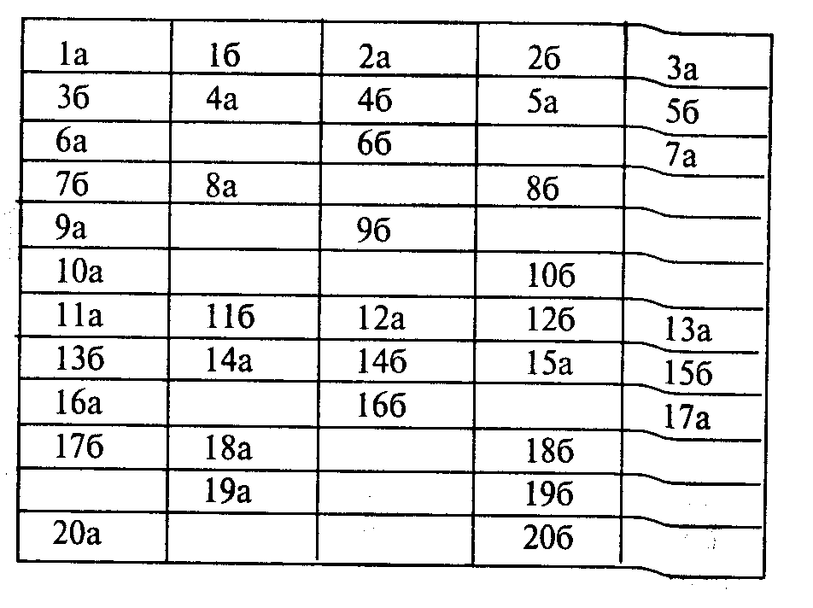
Лист ответов сделан так, чтобы можно было подсчитать количество знаков «+» в каждом из пяти столбцов. Подсчитанные по каждому столбцу суммы проставляют в соответствующих нижних детках бланка ответов. Суммы плюсов указывают на преобладание склонности к той или иной сфере деятельности. Максимальное количество баллов, которое может быть набрано в одной сфере деятельности, равно 8. Каждый из пяти столбцов соответствует определенному типу профессий. Название типов профессий по столбцам:
1.«Человек–природа»– все профессии, связанные с растениеводством, животноводством и лесным хозяйством.
2. «Человек–техника»– все технические профессии.
3. «Человек–человек»– все профессии, связанные с обслуживанием людей, с общением.
4. «Человек–знак»– все профессии, связанные с обсчетами цифровыми и буквенными знаками, в том числе и музыкальные специальности.
5. «Человек–художественный образ»– все творческие специальности.
Время обследования не ограничивается, хотя испытуемого следует предупредить о том, что над вопросами не следует долго задумываться, и обычно на выполнение задания требуется 20–30 мин. Использование методики возможно и индивидуально и в группе. Экспериментатор может зачитывать вопросы группе испытуемых, но в этом случае ограничивается время ответа. Такой способ применяется, когда экспериментатор должен работать в ограниченном временном интервале.

5.2. Карта профессиональных интересов и профессиональной направленности

(модифицированная методика А. Е. Голомштока)

«Карта интересов» представляет собой модифицированный вариант методики, опубликованный А. Е. Голомштоком в сборнике «Профориентационная работа в школе» [Голомшток, 1968; Голомшток, Захаров, Сенченко, 1984]. Модификация произведена сотрудниками ВНИИ профтехобразования.
Карта интересов предназначена для изучения интересов и склонностей старшеклассников в различных сферах деятельности. Такие сфер в данной методике насчитывается 29: физика, математика, химия, астрономия, биология, медицина, сельское хозяйство, физиолология, журналистика, история, искусство, геология, география, общественная деятельность, право, транспорт, педагогика, рабочие специальности, сфера обслуживания, строительство, легким промышленность, техника, электротехника. «Карта интересов» насчитывает 174 вопроса, на каждую сферу деятельности приходит по 6 вопросов.
Обработка листа ответов заключается в подсчете количестве положительных и отрицательных ответов по каждому из 29 критериев. Строки, получившие максимальное количество плюсов, указывают на предпочитаемые сферы деятельности; при оценке направленности интересов испытуемого их следует учитывать в первую очередь. Если количество плюсов в нескольких строках одинаково, то преобладающим интересам соответствуют те из них, которые содержат меньшее количество минусов. Для наиболее обоснованных выводов обращается внимание также и на строки с ннн большим количеством минусов.
При интерпретации данных учитывается и распределение плюсов и минусов по горизонтали. Первые два столбца листа ответы говорят о поверхностных интересах и увлечениях. Вторые два столбца содержат сведения о склонностях, стремлении к углубленному познанию. Два последних столбца дают представление о развитых склонностях и наличии некоторых навыков и умений, о стремлении к практической деятельности. Большое количество плюгив говорит о хорошо развитых профессиональных интересах. Малое количество плюсов и большое количество минусов свидетельствуют и несформированности познавательных и профессиональных интересов.
Анкетирование проводится групповым методом.

Текст опросника

Инструкция: «У Вас есть возможность продолжить учебу или поступить на интересную работу. Для того чтобы помочь Вам выбрать профессию, предлагаем перечень вопросов. Подумайте перед тем, как ответить на каждый вопрос, постарайтесь дать как можно более точный ответ. Если Вы не раз убеждались, что очень любите или Вам очень нравится то, о чем мы спрашиваем, то в листе ответов в графе под тем же номером, что и номер вопроса, поставьте два плюса (++); если просто нравится (любите) – один плюс (+); если не знаете, сомневаетесь – ноль (0); если не нравится (не любите) – минус (–); если очень не нравится – два минуса (- -).
Отвечайте на каждый пункт, не пропуская ни одного. Если у Вас возникают вопросы, спрашивайте сразу же. Время заполнения листа ответов не ограничивается».

Любите ли вы (нравится ли вам, хотели бы вы)...
1. Знакомиться с жизнью растений или животных?
2. Уроки географии, чтение учебника по географии?
Читать художественную или научно-популярную литературу о геологических экспедициях?
4. Уроки и учебник анатомии и физиологии человека?
5. Уроки домоводства или домашние занятия домоводством?
6. Читать научно-популярную литературу о физических открытиях, о жизни и деятельности выдающихся физиков?
7. Читать об открытиях в химии или о жизни и деятельности выдающихся химиков?
8. Читать технические журналы (например, журналы «Техника-молодежи», «Юный техник» и др.)?
9. Читать статьи в научно-популярных журналах о достижениях в области электротехники и радиоэлектроники?
10. Знакомиться с различными металлами и их свойствами?
11. Узнавать о разных породах древесины и об их практическом применении?
12. Узнавать о достижениях в области строительства?
13. Читать книги, смотреть фильмы о водителях различных видов ,транспорта (авто-, железнодорожного и др.)?
14. Читать книги, смотреть фильмы о летчиках, космонавтах?
15. Знакомиться с военной техникой, встречаться с участниками Великой Отечественной и гражданской войн?
16. Читать книги об исторических событиях и исторических деятелях?
17. Читать классиков отечественной и зарубежной литературы?
18. Читать и обсуждать газетно-журнальные статьи и очерки?
19. Обсуждать текущие дела, события в классе и в школе?
20. Читать книги о жизни школы (о работе воспитателя, учителя)?
21. Читать книги, смотреть фильмы о работе милиции?
22. Заботиться о порядке в вещах, о красивом виде помещения, в котором учитесь, живете, работаете?
23. Читать книги типа «Занимательная математика» или «Математический досуг»?
24. Изучать экономическую географию?
25. Заниматься иностранным языком?
26. Знакомиться с жизнью выдающихся художников, с историей развития изобразительного искусства?
27. Знакомиться с жизнью выдающихся мастеров сцены и кино. встречаться с артистами, коллекционировать их фотографии?
28. Знакомиться с жизнью и творчеством выдающихся музыканте, с вопросами теории музыкального искусства?
29. Читать спортивные газеты, журналы, книги о спорте и выдающихся спортсменах?
30. Изучать ботанику, зоологию, биологию?
31. Знакомиться с различными странами по описаниям и географическим картам?
32. Читать о жизни и деятельности знаменитых геологов?
33. Читать о том, как люди научились бороться с болезнями, и врачах и о достижениях в области медицины?
34. Посещать с экскурсией предприятия легкой промышленности (швейное, обувное, текстильное и др.)?
35. Читать книги типа «Занимательная физика», «Физики шутят»?
36. Находить химические явления в природе, проводить опыты по химии, следить за ходом химических явлений?
37. Знакомиться с новейшими достижениями современной техники (слушать и смотреть радио- и телепередачи, искать статьи в газетах)?
38. Посещать радиотехнический кружок или знакомиться с работой электрика?
39. Знакомиться с различными измерительными инструментами (для металлообработки) и работать с ними?
40. Наблюдать за изготовлением изделий из дерева, рассматривать новые образцы мебели?
41. Встречаться со строителями, наблюдать за их работой?
42. Читать популярную литературу о средствах и правилах передвижения?
43. Читать книги, смотреть фильмы о речниках, моряках?
44. Читать книги, смотреть фильмы на военные темы, знакомиться с историей войн, крупных сражений и судьбой выдающихся полководцев?
45. Обсуждать текущие политические события у нас и за рубежом?
46. Читать литературно-критические статьи?
47. Слушать радио- и теленовости, смотреть тематические телепередачи?
48. Узнавать о событиях, происходящих в городе, республике, стране?
49. Давать объяснения товарищам, как выполнять учебное задание, если они не могут его сделать?
5O. Справедливо рассудить поступок друга, знакомого или литературного героя?
51. Обеспечивать семью продуктами, организовывать питание всех во время похода?
52. Читать научно-популярную литературу об открытиях в математике, о жизни и деятельности выдающихся математиков?
53. Интересоваться в печати за ходом выполнения плана народного хозяйства?
54. Читать художественную литературу на иностранном языке?
55. Быть членом редколлегии, заниматься художественным оформлением газет?
56. Посещать драматический театр или театр юного зрителя?
57.Слушать оперную и симфоническую музыку?
58. Посещать спортивные соревнования, слушать и смотреть радио- и телепередачи?
59. Посещать биологический кружок?
60. Заниматься в географическом кружке, изучать природу и жизнь
родного края?
61. Составлять и собирать описания, изображения геологических
объектов (минералов, слоев земли и т.п.)?
62. Изучать функции организма человека, причины возникновения
болезней и пути их лечения?
63. Посещать кружок кулинарии, готовить дома обеды?
64. Проводить опыты по физике?
65. Готовить растворы, взвешивать реактивы?
66. Разбирать и ремонтировать, собирать различные механизмы (часы, утюг, велосипед, швейную машинку и пр.)?
67. Пользоваться точными измерительными приборами (вольтметром, амперметром, осциллографом и пр.) и производить расчеты?
68. Мастерить различные детали и предметы из металла?
69. Собирать различные образцы древесины или художественно обрабатывать дерево (выпиливать, выжигать, вырезать, поли ровать и пр.)?
70. Набрасывать строительный эскиз или выполнять чертежи различных построек?
71. Посещать кружок юных железнодорожников, юных автолюбителей?
72. Участвовать в секции парашютистов, в кружке авиамоделистов и или в работе авиаклуба?
73. Заниматься в стрелковой секции?
74. Изучать историю возникновения различных народов и rocv дарств?
75. Писать классные или домашние сочинения по литературе?
76. Наблюдать за поступками, поведением, жизнью других людей, анализировать явления и события жизни?
77. Выполнять общественную работу (организовывать, сплачивать товарищей на какое-нибудь дело)?
78. Проводить время с маленькими детьми (читать им книги, что либо им рассказывать, помогать им в чем-либо)?
79. Устанавливать дисциплину среди сверстников или младших?
80. Наблюдать за работой продавца, повара, официанта?
81. Заниматься в математическом кружке?
82. Изучать вопросы развития промышленности, узнавать о новых достижениях в области планирования и учета на промышленном предприятии?
83. Работать с иностранными словарями, разбираться в оборотах речи малознакомого языка?
84. Посещать музеи, художественные выставки?
85. Выступать на сцене перед зрителями?
86. Играть на одном из музыкальных инструментов?
87. Играть в спортивные игры?
88. Наблюдать за ростом и развитием животных и растений, вести записи наблюдений?
89. Самостоятельно составлять географические карты, собирать различные географические материалы?
90. Собирать коллекции минералов, собирать экспонаты для географического музея?
91. Знакомиося с работой медсестры, врача или фармацевта?
92. Посещать кружок кройки и шитья, шить себе и членам семьи?
93. Заниматьов физическом кружке или посещать факультативные по физике?
94. Заниматься в химическом кружке или посещать факультативные занятия по химии?
95. Заниматься одном из технических кружков (моделировать самолеты, корабли, машины и пр.)?
96. Знакомитья с устройством электроприборов, электроаппаратуры и электрических машин, собирать, конструировать, ремонтировать радиоприборы (усилители, осциллографы и пр.) и . радиоаппаратуру (приемники, проигрыватели и пр.)?
97. Уроки труда в школьных слесарно-станочных мастерских?
98. Участвовать в кружке «Умелые руки» или в столярном?
99. Бывать настройке, наблюдать за ходом строительства, за отделочными работами?
100.Контролировать соблюдение правил передвижения пешеходами и водителями транспортных средств?
101. Участвовать в секции гребцов, парусников, аквалангистов, в отряде по спасению утопающих?
102. Участвовать в военизированных играх?
103. Посещать исторические музеи, знакомиться с памятниками культуры народа?
104. Заниматься в литературном кружке, посещать факультативные занятия по литературе или языку?
105. Вести личный дневник?
106. Выступать в классе с сообщениями о международном положении, с беседами и докладами на различные темы?
107. Выполнять работу вожатого?
108.Выяснять причины поведения и поступков людей, которые они хотели бы скрыть?
109. Помогать покупателю в магазине выбирать покупка?
110. Решать сложные задачи по математике?
111. Точно вести подсчеты своих денежных доходов и расходов?
112. Заниматься в кружке иностранного языка или посещать факультативные занятия?
113. Заниматься в художественном кружке?
114. Участвовать в смотрах художественной самодеятельности?
115. Заниматься в хоре или в одном из музыкальных кружков?
116. Заниматься в какой-либо спортивной секции?
117. Участвовать в биологических олимпиадах или готовить выставки растений или животных?
118. Участвовать в географических экспедициях?
119. Участвовать в геологических экспедициях?
120. Наблюдать и ухаживать за больными, оказывать помощь?
121. Участвовать в выставках кулинарных или кондитерских изделий (или посещать их)?
122. Участвовать в физических олимпиадах?
123. Решать сложные задачи по химии? Участвовать в химических олимпиадах?
124. Разбираться в технических чертежах и схемах, чертить или составлять чертежи самому?
125. Разбираться в сложных радиосхемах?
126. Посещать с экскурсией промышленные предприятия, знакомиться с новыми типами станков, наблюдать за работой на них или за их ремонтом?
127. Мастерить что-нибудь из дерева своими руками?
128. Принимать посильное участие в строительных работах?
129. Принимать посильное участие в обслуживании и ремонте автомобиля, троллейбуса и т.п.?
130. Управлять самолетами гражданской авиации?
131. Жить по жестко установленному режиму, строго выполняя распорядок дня?
132. Заниматься в историческом кружке (собирать материал, вые тупать с докладами на исторические темы)?
133. Работать с литературными источниками, справочниками, вести дневник впечатлений о прочитанном?
134. Участвовать в диспутах и читательских конференциях?
135. Подготавливать и проводить конференции или дискотеки, вечера отдыха?
136. Шефствовать над трудновоспитуемыми, обсуждать с кем-либо вопросы воспитания детей и подростков?
137. Помогать в работе милиции, быть членом кружка «Юный друг милиции»?
138. Постоянно общаться с разными людьми?
139. Участвовать в математических олимпиадах?
140. Интересоваться стоимостью товаров, пытаться понять вопросы ценообразования, зарплаты, организации труда?
141. Беседовать с товарищем (или знакомым) на иностранном языке?
142. Участвовать в выставках изобразительного искусства?
143. Посещать театральный кружок?
144. Участвовать в музыкальных смотрах-конкурсах?
145. Принимать личное или командное участие в спортивных соревнованиях?
146. Выращивать в саду, на огороде растения или воспитывать животных и ухаживать за ними?
147. Проводить топографическую съемку местности?
148. Совершать длительные и трудные походы, во время которых приходится напряженно работать по заданной программе?
149. Работать в больнице, поликлинике, аптеке?
150. Работать специалистом на предприятии легкой или пищевой промышленности (швеей, закройщицей, поваром, технологом и т.п.)?
151. Решать сложные задачи по физике?
152. Работать на химическом производстве или в химлаборатории?
153. Участвовать в выставках технического творчества?
154. Работать в области электроэнергии или радиоэлектроники?
155. Работать у станка (в основном стоя), изготовлять различные металлические детали к изделиям?
156. Выполнять по чертежам столярные или модельные работы?
157. Работать в строительной бригаде?
158. Возить пассажиров или грузы, соблюдать правила уличного движения?
159. Работать в штормовую погоду на большой реке или в открытом море?
160. Работать военным специалистом?
161. Ходить в походы по историческим местам родного края?
162. Писать рассказы, сочинять стихи, басни и т.п.?
163. Писать заметки или очерки в стенгазеты или в периодическую печать?
164. Руководить бригадой во время трудового десанта?
165. Организовывать игры и праздники для детей?
166. Работать в юридическом учреждении (в суде, адвокатуре, прокуратуре)?
167. Оказывать людям различные услуги?
168. Выполнять работу, постоянно требующую применения математических знаний?
169. Работать в области экономики, планирования или финансирования предприятия народного хозяйства?
170. Участвовать в олимпиадах, конкурсах, конференциях на иностранном языке?
171. Участвовать в выставках изобразительного искусства?
172. Играть на сцене или сниматься в кино?
173. Работать музыкантом, музыкальным режиссером или преподавать музыку?
174. Работать преподавателем физкультуры или тренером?

Обработка результатов и интерпретация

В листе ответов в каждой из 29 строк подсчитайте сумму плюсов + и сумму минусов–.
29 строк бланка ответов соответствуют следующим интересам:

1 – биология
2 – география
3 – геология
4 – физика
5 – легкая и пищевая промышленность
6 – физика
7 – химия
8 – техника
9 – электрорадиотехника
10 – металлообработка
11 – деревообработка
12 – строительство
13 – транспорт
14 – авиация, морское дело
15 – военное дело
16 – история
17 – литература
18 – журналистика
19 – общественная деятельность
20 - педагогика
21 – право, юриспруденция
22 – сфера обслуживания, торговля
23 – математика
24 – экономика
25 – иностранный язык
26 – изобразительное искусство
27 – сценическое искусство
28 – музыка
29 – физкультура, спорт

Далее из первой суммы + вычитается вторая –. Таким образом, получается 29 показателей, которые соответствуют 29 видам деятельности.
Уровень выраженности интересов определяется сопоставлением значения разности (+ ––) со следующей шкалой: >8 высокий уровень выраженности интересов, 5–7 – уровень выраженности выше среднего, 1–4 – средний уровень, (–5) – О ниже среднего, <6 – низкий.

Бланк ответов
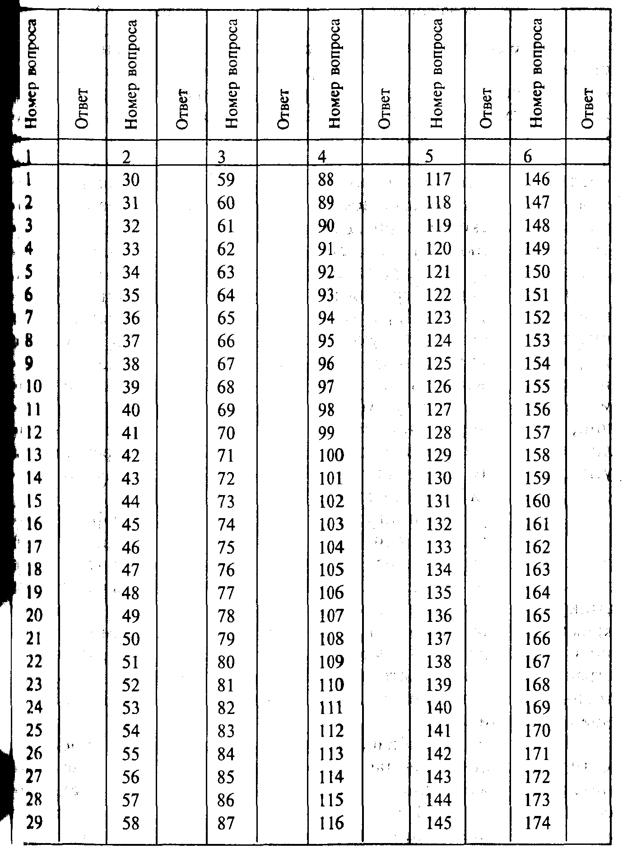

Кем бы вы хотели быть________________________________________
название вида деятельности или профессии

5.3 Тест-опросник измерения мотивации достижения

(модификация опросника А. Мехрабиана)

Важное значение для профессионального определения личности имеют представления о направленности активности индивидума, о движущих силах поведения и деятельности, что приводит к необходимости получения информации о развитии мотивационно-потребностной сферы личности. Одним из наиболее значимых факторов, влияющих на направленность поведения человека, в том числе и в профессиональной сфере, является мотивация достижения. Изучение мотивации достижения началось с появлением теории американского ученого Д.Макклелланда. С тех пор для количественной оценки мотива достижения создан ряд специализири ванных опросников и процедур проведения проективных методик
Опросник для измерения результирующей тенденции мотивации достижения (RAM) разработан в 1969 г. А. Мехрабианом. Тест имеет две формы: мужскую и женскую. Он построен на основе теории мотивации достижения Дж. Аткинсона. При подборе пунктов теста учитывались индивидуальные различия людей с мотивами стремления к успеху (М_{с}) и избегания неудачи (М_{н}) в поведении, детерминированном мотивацией достижения. Рассматривались особенности уровня притязаний, эмоциональной реакции на успех и неудачу, различия в ориентации на будущее, фактор зависимости-независимости в межличностных отношениях и др.
При конструировании теста был использован метод факторногои анализа, и в окончательном варианте шкалы содержится по 26 пунктов. Тест-ретест через 20 нед для мужского варианта 0,78, а для женского – 0,72. Для валидизации использовались различные эмпирические критерии. Также определялась конвергентная и дискриминативная валидность с некоторыми проективными методами и опросниками. Эта методика очень популярна в различных странах и особенно часто используется при исследовании когнитивных компонент мотивации достижения, в частности каузальной атрибуции.
Методика А. Мехрабиана измеряет результирующую тенденцию мотивации достижения, так как пункты построены на основе сравнительных утверждений. Поэтому ответ на пункт показывает, преобладает ли М_{с} над М_{н} или наоборот. Высокие показатели по этому тесту указывают на тенденцию достижения (М_{с} > М(н)), а нщ кие показатели – на тенденцию избегания (М_{с} < М_{н}).
Модификация тест-опросника А. Мехрабиана предложено М. Ш. Магомед-Эминовым (1988) и предназначена для диагностики двух обобщенных устойчивых мотивов личности: мотива стремления к успеху и мотива избегания неудачи. При этом оценивается какой из этих двух мотивов у испытуемого доминирует.
Методика применяется для исследовательских целей при диагностике мотивации достижения у старших школьников и студентов.
Тест представляет собой опросник, имеющий две формы – мужскую (форма А) и женскую (форма Б).

Текст опросника

Инструкция: «Тест состоит из ряда утверждений, касающихся дельных сторон характера, а также мнений и чувств по поводу некоторых жизненных ситуаций. Чтобы оценить степень Вашего согласия иди несогласия с каждым из утверждений, используйте следующую шкалу:
+3 полностью согласен
+2 согласен
+1 скорее согласен, чем не согласен
о нейтрален
–1 скорее не согласен, чем согласен
–2 не согласен
–3 полностью не согласен

Прочтите утверждение теста и оцените степень своего согласия (или несогласия). При этом на бланке для ответов против номера утверждения поставьте цифру, которая соответствует степени Вашего согласия (+3, +2, +1, 0, -1, -2, –3). Давайте тот ответ, который первым приходит Вам в голову. Не тратьте времени на его обдумывание.
Если у Вас возникли какие-то вопросы, задайте их прежде, чем выполнять тест. Теперь приступайте к работе!»
1. Я больше думаю о получении хорошей оценки, чем опасаюсь получения плохой.
2. Если бы я должен был выполнить сложное, незнакомое мне задание, то предпочел бы сделать его вместе с кем-нибудь, чем трудиться над ним в одиночку.
3.Я чаще берусь за трудные задачи, даже если не уверен, что смогу их решить, чем за легкие, которые знаю, что решу.
4. Меня больше привлекает дело, которое не требует напряжения и в успехе которого я уверен, чем трудное дело, в котором возможны неожиданности.
5. Если бы у меня что-то не выходило, я скорее приложил бы все силы, чтобы с этим справиться, чем перешел бы к тому, что у меня может хорошо получиться.
6. Я предпочел бы работу, в которой мои функции четко определены и зарплата выше средней, работе со средней зарплатой, и которой я должен сам определять свою роль.
7. Я трачу больше времени на чтение специальной литературы, чем художественной.
8. Я предпочел бы важное трудное дело, хотя вероятность неудачи в нем равна 50%, делу достаточно важному, но не трудному.
9. Я скорее выучу развлекательные игры, известные большинству людей, чем редкие игры, которые требуют мастерства и известны немногим.
10. Для меня очень важно делать свою работу как можно лучше, даже если из-за этого у меня возникают трения с товарищами
11. Если бы я собрался играть в карты, то скорее сыграл бы в развлекательную игру, чем в трудную, требующую размышлений
12. Я предпочитаю соревнования, где я сильнее других, тем, где все участники приблизительно равны по силам.
13. В свободное от работы время я овладею какой-нибудь игрой скорее для развития своих умений, чем для отдыха и развлечений.
14. Я скорее предпочту сделать какое-то дело так, как я считаю нужным, пусть даже с 50% риска ошибиться, чем делать его как мне советуют другие.
15. Если бы мне пришлось выбирать, то я скорее выбрал бы работу, в которой начальная зарплата будет 180 руб. и может остаться в таком размере неопределенное время, чем работу, и которой начальная зарплата равна 80 руб. и есть гарантия, что не позднее чем через 5 лет я буду получать более 180 руб.
16. Я скорее стал бы играть в команде, чем соревноваться один на один.
17. Я предпочитаю работать, не щадя сил, пока полностью не удовлетворюсь полученным результатом, чем стремлюсь закончить дело побыстрей и с меньшим напряжением.
18. На экзамене я предпочел бы конкретные вопросы по пройденному материалу вопросам, требующим для ответа высказывания своего мнения.
19. Я скорее выбрал бы дело, в котором имеется некоторая вероятность неудачи, но есть и возможность достигнуть большею, чем такое, в котором мое положение не ухудшится, но и существенно не улучшится.
20. После успешного ответа на экзамене я скорее с облегчением вздохну («пронесло»), чем порадуюсь хорошей оценке.
21. Если бы я мог вернуться к одному из двух незавершенных дел, то я скорее вернулся бы к трудному, чем к легкому.
22.При выполнении контрольного задания я больше беспокоюсь о том, как бы не допустить какую-нибудь ошибку, чем думаю о том, как правильно его решить.
23.Если у меня что-то не выходит, я лучше обращусь к кому-либо за помощью, чем стану сам продолжать искать выход.
24. После неудачи я скорее становлюсь еще более собранными энергичным, чем теряю всякое желание продолжать дело.
25.Если есть сомнение в успехе какого-либо начинания, то я скорее не стану рисковать, чем все-таки приму в нем активное участие.
26. Когда я берусь за трудное дело, я скорее опасаюсь, что не справлюсь с ним, чем надеюсь, что оно получится.
27.Я работаю эффективнее под чьим-то руководством, чем когда несу за свою работу личную ответственность.
28. Мне больше нравится выполнять сложное незнакомое задание, чем задание знакомое, в успехе которого я уверен.
29. Я работаю продуктивнее над заданием, когда мне конкретно указывают, что и как выполнять, чем когда передо мной ставят задачу лишь в общих чертах.
30. Если бы я успешно решил какую-то задачу, то с большим удовольствием взялся бы еще раз решить аналогичную задачу, чем перешел бы к задаче другого типа.
31.Когда нужно соревноваться, у меня скорее возникает интерес и азарт, чем тревога и беспокойство. 32.Пожалуй, я больше мечтаю о своих планах на будущее, чем пытаюсь их реально осуществить.

Форма Б

1. Я больше думаю о получении хорошей оценки, чем опасаюсь получения плохой.
2. Я чаще берусь за трудные задачи, даже если не уверена, что смогу их решить, чем за легкие, которые знаю, что решу.
3. Меня больше привлекает дело, которое не требует напряжения и в успехе которого я уверена, чем трудное дело, в котором нозможны неожиданности.
4. Если бы у меня что-то не выходило, я скорее приложила бы все силы, чтобы с этим справиться, чем перешла бы к тому, что у меня может хорошо получиться.
5. Я предпочла бы работу, в которой мои функции четко определены и зарплата выше средней, работе со средней зарплатой, в которой я сама должна определять свою роль.
6. Более сильные переживания у меня вызываются страхом неудачи, чем надеждой на успех.
7. Научно-популярную литературу я предпочитаю литературе развлекательного жанра.
8. Я предпочла бы важное трудное дело, где вероятность неудачи равна 50%, делу достаточно важному, но не трудному.
9. Я скорее выучу развлекательные игры, известные большинству людей, чем редкие игры, которые требуют мастерства и известны немногим.
10. Для меня очень важно делать свою работу как можно лучше, даже если из-за этого у меня возникают трения с товарищами,
11. После успешного ответа на экзамене я скорее с облегчением вздохну, что «пронесло», чем порадуюсь хорошей оценке.
12. Если бы я собралась играть в карты, то я скорее сыграла бы в развлекательную игру, чем в трудную, требующую размышлений.
13. Я предпочитаю соревнования, где я сильнее других, тем, где все участники приблизительно равны по силам.
14. После неудачи я становлюсь еще более собранной и энергичной, чем теряю всякое желание продолжать дело.
15. Неудачи отравляют мою жизнь больше, чем приносят радость успехи.
16. В новых неизвестных ситуациях у меня скорее возникает волнение и беспокойство, чем интерес и любопытство.
17. Я скорее попытаюсь приготовить новое интересное блюдо, хоти оно может плохо получиться, чем стану готовить привычное блюдо, которое обычно хорошо выходило.
18. Я скорее займусь чем-то приятным и необременительным, чем стану выполнять что-то, как мне кажется, стоящее, но не очень увлекательное.
19. Я скорее затрачу все свое время на осуществление одного дела, чем постараюсь выполнить быстро за это же время два-три дела.
20. Если я заболела и вынуждена остаться дома, то я используй время скорее для того, чтобы расслабиться и отдохнуть, чем почитать и поработать.
21. Если бы я жила с несколькими девушками в одной комнате и мы решили устроить вечеринку, я предпочла бы сама орган и зовать ее, чем чтобы это сделала какая-нибудь другая девушка.
22. Если у меня что-то не выходит, я лучше обращусь к кому-то за помощью, чем стану сама продолжать искать выход.
23. Когда нужно соревноваться, у меня скорее возникает интерес и азарт, чем тревога и беспокойство.
24. Когда я берусь за трудное дело, я скорее опасаюсь, что не справлюсь с ним, чем надеюсь, что оно получится.
25. Я работаю эффективнее под чьим-то руководством, чем тогда,
когда несу за свою работу личную ответственность.
26. Мне больше нравится выполнять сложное незнакомое задание, чем задание знакомое, в успехе которого я уверена.
27. Если бы я успешно решила какую-то задачу, то с большим удовольствием взялась бы решать еще раз аналогичную, чем перешла бы к задаче другого типа.
28. Я работаю продуктивнее над заданием, когда передо мной ставят задачу лишь в общих чертах, чем когда мне конкретно указывают, что и как выполнять.
29. Если при выполнении важного дела я допускаю ошибку, то чаще я теряюсь и впадаю в отчаяние, чем быстро беру себя в руки и пытаюсь исправить положение.
30. Пожалуй, я больше мечтаю о своих планах на будущее, чем пытаюсь их реально осуществить

Обработка результатов и интерпретация

Для определения суммарного балла необходимо пользоваться сдующей процедурой.
Ответам испытуемых на прямые пункты опросника (отмечены знаком «+» в ключе) приписываются баллы на основе следующего соотношения:
-3-2-10 1 2 3

1 2 3 4 5 6 7

Ответам испытуемых на обратные пункты опросника (отмечены в ключе знаком «-») приписываются баллы на основе соотношения:

-3 -2-10 1 2 3

7 6 5 4 3 2 1

Ключ к мужской форме: +1, -2, +3, -4, +5, -6 +7 +8 –9, 10, -11, -12, +13, +14, -15, -16, +17, -18, +19,-20, +21, -22, -23, +24, -25, -26, -27, +28, -29, -30, +31, -32.
Ключ к женской форме: +1, +2, -3 +4 -5 -6 +7 +8 -9 10. -11, -12, -13, +14, -15, -16, +17, '-18; +19, -'20, +21, -22, +23, -24, -25, +26, -27, +28, -29, -30.
На основе подсчета суммарного балла определяют, какая мотивационная тенденция доминирует у испытуемого. Баллы всей выборки испытуемых, участвующих в эксперименте, ранжируют и выделяют две контрастные группы: верхние 27% выборки хариктеризуются мотивом стремления к успеху, а нижние 27% – мотивом избегания неудачи.

Глава 6

ИЗУЧЕНИЕ МЕЖЛИЧНОСТНЫХ ВЗАИМООТНОШЕНИЙ И ОСОБЕННОСТЕЙ ОБЩЕНИЯ

Изучение форм общения в зависимости от социальной ситуации, реакций на изменение ситуации помогает определить уровень коммуникативности.
Развитие компетентности общения взрослых и детей с неизбежностью предполагает двоякий процесс: с одной стороны, это приобретение новых знаний, умений, опыта, а с другой – коррекция, изменение уже сложившихся форм общения. Умения и опыт общения можно сформировать с помощью тренинга в группах. Коррекции уже сложившихся форм общения должно предшествовать, по нашему мнению, определение способов реагирования на различные ситуации в области социальных контактов.

6.1. Опросник способности к самоуправлению в общении

Предназначен для определения мобильности, адаптивности и различных ситуациях общения. Опросник опубликован в 1979 г в книге «Психологические механизмы регуляции социального поведения».

Текст опросника

Инструкция: «Ниже приведены высказывания, касающиеся различных ситуаций в общении. Все высказывания различны, по смыслу не совпадают, поэтому внимательно вчитайтесь в каждое из них, перед тем как отвечать. Если высказывание «верно» или «скорее верно» по отношению к Вам, поставьте букву «В» рядом с соответствующим номером высказывания. Важно, чтобы Вы отвечали искренне и честно».

1. Я считаю, что имитировать поведение других людей трудно.
2. В моем поведении чаще всего отражается все то, что я думаю и в чем я убежден на самом деле.
3. На вечеринках, в различных компаниях я не пытаюсь делать или говорить то, что приятно другим.
4. Я могу защищать только те идеи, в которые сам верю.
5. Я могу произносить речи экспромтом даже на те темы, по которым не имею почти никакой информации.
6. Я полагаю, что умею проявлять себя так, чтобы произвести впечатление на людей или развлечь их.
7. Если я не уверен, как следует себя вести в определенной ситуации, я начинаю ориентироваться на поведение других людей.
8. Возможно, из меня получился бы неплохой актер.
9. Я редко нуждаюсь в советах друзей при выборе книг, музыки или фильмов.
10. Другим порой кажется, что я переживаю более глубокие эмоции, чем это есть на самом деле.
11. Я смеюсь над комедией больше, когда смотрю ее вместе с другими, чем когда смотрю ее один.
12. В группе людей я редко являюсь центром внимания.
13. В различных ситуациях с разными людьми я веду себя совершенно по-разному.
14. Мне не очень легко добиться того, чтобы другие почувствовали ко мне симпатию.
15. Даже если я не в духе, часто делаю вид, что приятно провожу время.
16. Я не всегда такой на самом деле, каким кажусь.
17. Я не стану специально высказывать мнение или изменять поведение, когда мне хочется кому-то понравиться или добиться расположения.
18. Я считаюсь человеком, способным развлечь.
19.Чтобы понравиться, наладить отношения с людьми, я стараюсь прежде всего делать именно то, что от меня ожидают.
20. Я никогда не проявлял себя особенно успешно, если играл с другими в игры, требующие смекалки или импровизированных действий.
21. Я испытываю затруднения, когда пытаюсь менять свое поведение так, чтобы оно соответствовало взглядам различных людей и ситуациям.
22. Во время вечеринок я предоставляю другим возможность шутить и рассказывать истории.
23. В компаниях я чувствую себя несколько неловко и не проявляю
себя достаточно хорошо.
24. Если это потребуется для какого-то правого дела, я могу любому, глядя прямо в глаза, сказать неправду и при этом сохранить бесстрастное выражение лица.
25. Я могу сделать так, чтобы окружающие были со мною дружелюбны, даже если эти люди мне не нравятся.

Обработка результатов и интерпретация

Подсчитываются все ответы, совпадающие со словами «верно»» и «неверно».

Ключ: «верно»- 5, 6, 7, 8, 10, 11, 13, 15, 16, 18, 19, 24, 25;

«неверно» - 1, 2, 3, 4, 9, 12, 14, 17, 20, 21, 22, 23.

Все баллы суммируются. Меньше 8 баллов – стабильная модель общения, некоторая ригидность. От 8 до 17 баллов – потребность быть в общении самим собой, проявлять в зависимости от ситуации направленность на партнера, склонность к партнерству в общении. От 17 до 25 баллов – мобильность в общении, умение подстраиваться к поведению партнера, готовность к диалогу, способность изменять стиль общения в зависимости от ситуации.

6.2. Опросник эмпатических тенденций А. Мехрабиана и Н. Эпштейна

Предназначен для исследования эмпатии (сопереживания), т.е. умения поставить себя на место другого, способности к эмоциональной отзывчивости в конфликтных ситуациях. Эмпатия способствует сбалансированности межличностных отношений. Определение уровня развития этой способности поможет в самовоспп тании профессионально значимых качеств (методика цит. по: Ковалев Г. А. Активное социальное обучение как метод коррекции психологических характеристик субъекта общения. Дис. канд. психол. наук. М., 1979).

Текст опросника

Инструкция: «Опросник содержит 33 утверждения. Прочитайте их и припомните, что переживаете, как Вы считаете, как ведете себя в описанных ситуациях. Если чаще или обычно так, как и утверждении, то пишите «да» (+), если иначе – «нет» (-)».

1. Меня огорчает, когда я вижу, что кто-то незнакомый мне чувствует себя одиноко.
2. Люди преувеличивают восприимчивость животных и их способность чувствовать.
3. Мне неприятно, когда люди открыто проявляют свои чувства.
4. Меня раздражают люди, которые всегда себя жалеют.
5.Я начинаю нервничать, когда кто-то рядом нервничает.
6. Я считаю, что плакать от счастья глупо.
7. Я принимаю близко к сердцу проблемы своих друзей.
8. Иногда песни о любви очень трогают меня.
9. Я очень волнуюсь, когда должен сообщить людям неприятную новость.
10. На мое настроение сильно влияют окружающие.
11. Большинство иностранцев кажутся мне холодными и неэмоциональными.
12. Я бы предпочел профессию, связанную с общением с людьми.
13. Я не слишком расстраиваюсь, если друг действует необдуманно.
14. Я люблю наблюдать, как люди принимают подарки.
15. Одинокие люди часто недоброжелательны.
16. Я расстраиваюсь, если вижу плачущего человека.
17. Слушая некоторые песни, я чувствую себя счастливым.
18. Когда я читаю роман, то переживаю все на самом деле.
19.Я сержусь, когда вижу, что с кем-то плохо обращаются.
20. Я могу оставаться спокойным, даже если вокруг все волнуются.
21. Если друг обсуждает свои проблемы, я стараюсь перевести разговор на другую тему.
22. Когда я бываю в кино, меня удивляет, как много вокруг вздыхают, плачут.
23. Чужой смех не заражает меня.
24. Когда я принимаю решения, чувства других людей на меня не влияют.
25. Я теряю душевное равновесие, если окружающие угнетены.
26. Мне тяжело видеть, как люди расстраиваются из-за пустяков.
27. Я очень переживаю, когда вижу страдания животных.
28. Немного глупо переживать то, что происходит в кино или книге.
29. Я очень расстраиваюсь, когда вижу беспомощных старых людей.
30. Чужие слезы скорее вызывают у меня раздражение, чем сочувствие.
31. Я очень переживаю, когда смотрю фильмы.
32. Я часто могу оставаться равнодушным к волнению вокруг.
33. Я считаю, что маленькие дети иногда плачут без видимых причин.

Обработка результатов и интерпретация

Индекс эмпатийности получают путем подсчета количества ответов, совпадающих с ключом:
«да» - 1, 5, 7, 8, 9, 10, 13, 14, 16, 17, 18, 19, 25. 26, 27, 29, 31;
«нет» - 2, 3, 4, 6, 11, 12, 15, 20, 21, 22, 23, 24, 28, 30, 32, 33.
Результаты опросника выявляют общую эмоциональную отзывчивость, эмпатийную установку человека в общении с другими людьми. Это чувство особенно важно формировать и поддерживать с детства.

6.3. Тест-опросник коммуникативного контроля М. Шнайдера

Предназначен для изучения уровня коммуникативного контроля (цит. по: Болотова А. К. Психология времени в межличностных отношениях. М., 1997).
Согласно М. Шнайдеру, люди с высоким коммуникативным контролем постоянно следят за собой, хорошо осведомлены, где и как себя вести, управляют своими эмоциональными проявлениями. Вместе с тем они испытывают значительные трудности в спонтанности самовыражения, они не любят непрогнозируемых ситуаций. Люди с низким коммуникативным контролем непосредствен им и открыты, но могут восприниматься окружающими как излишне прямолинейные и навязчивые.
Текст опросника

Инструкция: «Внимательно прочитайте 10 высказываний, отражающих реакции на некоторые ситуации общения. Каждое из них оцените как верное (в) или неверное (н) применительно к себе, поставив рядом с каждым пунктом соответствующую букву».

1. Мне кажется трудным подражать другим людям.
2. Я смог бы свалять дурака, чтобы привлечь внимание окружающих.
3. Из меня мог бы выйти неплохой актер.
4. Другим людям иногда кажется, что мои переживания более глубоки, чем это есть на самом деле.
5. В компании я редко оказываюсь в центре внимания.
6. В различных ситуациях и в общении с другими людьми я часто веду себя по-разному.
7. Я могу отстаивать только то, в чем я искренне убежден.
8. Чтобы преуспеть в делах и в отношениях с людьми, я часто бываю именно таким, каким меня ожидают видеть.
- Я могу быть дружелюбным с людьми, которых не выношу.
- Я не всегда такой, каким кажусь.

Обработка результатов и интерпретация

По 1 баллу начисляется за ответ «н» на вопросы 1, 5, 7 и за ответ «в» на все остальные вопросы. Подсчитывается общая сумма баллов.
0-3 балла – низкий коммуникативный контроль; высокая мпульсивность в общении, открытость, раскованность, поведение мало подвержено изменениям в зависимости от ситуации общения и не всегда соотносится с поведением других людей.
4-6 баллов– средний коммуникативный контроль; в общении непосредственно, искренне относится к другим, но сдержан в эмоциональных проявлениях, соотносит свои реакции с поведением окружающих его людей.
7–10 баллов – высокий коммуникативный контроль; постоянно следит за собой, управляет выражением своих эмоций.

6.4. Шкала самооценки мотивации одобрения

Предназначена для изучения особенностей формирования мотивационно-потребностной сферы, потребности в достижениях. Одно из проявлений самосознания человека наряду с самооценкой – субъективная для него значимость мнений и оценок окружающих людей. Стремление заслужить похвалу, одобрение становится одним из сильнейших мотивов деятельности.
Для изучения и измерения мотивации одобрения служит шкала, уработанная американскими психологами Д. Крауном и Д. Марлоу. Ниже приводится сокращенный вариант этой шкалы, который состоит из 20 вопросов-суждений (цит. по: Шкала Марлоу–Крауна для исследования мотивации одобрения: Методическое письмо. Л., 1976). Шкала может быть использована для оценки правдивости высеваний испытуемых, т.е. в качестве «шкалы лжи».

Текст опросника

Инструкция: «Внимательно прочитайте каждое из приведенных ниже суждений. Если Вы считаете, что оно верно и соответствует особенностям Вашего поведения, то напишите «да», если же оно неверно – «нет».

1. Я внимательно читаю каждую книгу, прежде чем вернуть ее в библиотеку.
2. Я не испытываю колебаний, когда кому-нибудь нужно помочь в беде.
3. Я всегда внимательно слежу за тем, как я одет.
4. Дома я веду себя за столом так же, как в столовой.
5. Я никогда ни к кому не испытывал антипатий.
6. Был случай, когда я бросил что-то делать, потому что не был уверен в своих силах.
7. Иногда я люблю позлословить об отсутствующих.
8. Я всегда внимательно слушаю собеседника, кто бы он ни был.
9. Был случай, когда я придумал вескую причину, чтобы оправдаться.
10. Случалось, я пользовался оплошностью человека.
11. Я всегда охотно признаю свои ошибки.
12. Иногда, вместо того чтобы простить человека, я стараюсь отплатить ему тем же.
13. Были случаи, когда я настаивал на том, чтобы делали по-моему,
14. У меня не возникает внутреннего протеста, когда меня просят оказать услугу.
15. У меня никогда не возникает досады, когда высказывают мнение, противоположное моему.
16. Перед длительной поездкой я всегда тщательно продумываю, что с собой взять.
17. Были случаи, когда я завидовал удаче других.
18. Иногда меня раздражают люди, которые обращаются ко мне с просьбой.
19. Когда у людей неприятности, я иногда думаю, что они получили по заслугам.
- Я никогда с улыбкой не говорил неприятных вещей.

Обработка результатов и интерпретация

Каждый вопрос по шкале, совпадающий с ключом, оценивается в 1 балл. Обработка результатов опроса включает подсчет итогового показателя с помощью ключа.
Ключ: «да» - 1, 2, 3, 4, 5, 8, 11, 14, 15, 16, 20.

«нет» - 6, 7, 9, 10, 12, 13, 17, 18, 19.
Общий итоговый показатель мотивации одобрения по шкале получают суммированием всех «работающих» вопросов. Итоговый показатель может располагаться в диапазоне от 0 до 20. Чем он выше, тем выше мотивация одобрения и, следовательно, выше потребность человека в одобрении со стороны других людей, связанная с полным соответствием социальным нормам во взаимодействии с другими людьми.
Низкие показатели могут свидетельствовать как о непринятии Градиционных норм, так и об излишней требовательности к себе.

6.5. Опросник потребности в общении

Предназначен для изучения коммуникативных свойств личности, готовности к общению.
Для людей с высокой потребностью в общении характерны стремление к установлению и поддержанию хороших отношений С окружающими, сильные переживания при ухудшении этих отношений. Они способны простить проступок, чтобы восстановить дружеские связи, отказаться от собственных удобств ради других, склонны проявлять участие. Желая расширить сферу общения, охотно участвуют в коллективных мероприятиях. С такими людьми легко делиться переживаниями.
Высокая потребность в общении – одно из профессионально значимых качеств учителя. Диагностика развития потребности в общении может быть проведена с помощью данного опросника (цит. по: Психологические и психофизические особенности студентов/Под ред. Н. М. Пейсахова. Казань, 1973).

Текст опросника

Инструкция: «Предлагаемые утверждения оцените как соотстствующие или несоответствующие Вашему поведению в ситуации общения, поставив рядом с номером знак «+» или «–».

1. Мне доставляет удовольствие участвовать в различного рода торжествах.
2. Я могу подавить свои желания, если они противоречат желаниям моих товарищей.
3. Мне нравится показывать кому-либо свое расположение.
4. Я больше сосредоточен на приобретении влияния, чем дружбы.
5. Я чувствую, что в отношении к моим друзьям у меня больше прав, чем обязанностей.
6. Когда я узнаю об успехе моего товарища, у меня почему-то ухудшается настроение.
7. Чтобы быть удовлетворенным собой, я должен кому-нибудь в чем-нибудь помочь.
8. Мои заботы исчезают, когда я оказываюсь среди товарищей по работе (учебе).
9. Мои друзья основательно мне надоели.
10. Когда я делаю важную работу, присутствие людей меня раздражает.
11. Прижатый к стене, я говорю лишь ту долю правды, которая, по моему мнению, не повредит моим друзьям и знакомым.
12. В трудной ситуации я думаю не столько о себе, сколько о близком мне человеке.
13. Неприятности у друзей вызывают у меня такое сострадание, что я могу заболеть.
14. Мне приятно помогать другим, даже если это доставляет мне значительные трудности.
15. Из уважения к другу я могу согласиться с его мнением, даже если он не прав.
16. Мне больше нравятся приключенческие рассказы, чем рассказы о любви.
17. Сцены насилия в кино внушают мне отвращение.
18. В одиночестве я испытываю тревогу и напряженность больше, чем когда нахожусь среди людей.
19. Я считаю, что основной радостью в жизни является общение.
20. Мне жалко бездомных собак и кошек.
21. Я предпочитаю иметь поменьше друзей, зато близких.
22. Я люблю бывать среди людей.
23. Я долго переживаю после ссоры с близкими.
24. У меня определенно больше близких друзей, чем у многих других.
25. Во мне больше стремления к достижениям, чем к дружбе.
26. Я больше доверяю собственной интуиции и воображению в мнении о людях, чем суждениям о них других людей.
27. Я придаю большее значение материальному благополучию к престижу, чем радости общения с приятными мне людьми.
28. Я сочувствую людям, у которых нет близких друзей.
29. По отношению ко мне люди часто бывают неблагодарны.
30. Я люблю рассказы о бескорыстной дружбе и любви.
31. Ради друга я могу пожертвовать своими интересами.
32. В детстве я входил в компанию, которая всегда держалась вместе
33. Если бы я был журналистом, мне бы нравилось писать о силе дружбы.

Обработка результатов и интерпретация

Одним баллом оцениваются положительные «+» ответы на воп росы: 1, 2, 7, 8, 11, 12, 13, 14, 17, 18, 19, 20, 21, 22, 23, 24, 26, 28, 30, 31, 32, 33 – и отрицательные «–» ответы на вопросы: 3, 4. 5, 6, 9, 10, 15, 16, 25, 27, 29.
Оценочная шкала в децилях:
1–2– низший уровень;
3–4– ниже среднего;
5–6– средний;
7-8– выше среднего;
9–10– высший уровень.
Общая сумма баллов – показатель уровня потребности отдельно для мужчин и для женщин.

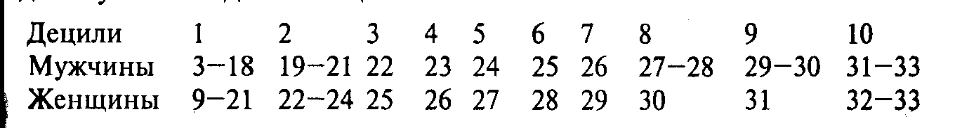

6.6. Тест описания поведения личности в конфликтной ситуации К. Томаса

(модификация Н. В. Гришиной)
Тест создан одним из известных специалистов в области конфликтологии К. Томасом.
В своем подходе к изучению конфликтных явлений К. Томас указывал, что на ранних стадиях развития научного изучения конфликтов широко использовался термин «разрешение конфликтов». Этот термин отражал представления о том, что конфликт можно и необходимо разрешать или элиминировать. Целью разрешения конфликтов, таким образом, было некоторое бесконфликтное состояние, где люди работают в полной гармонии. Однако в последнее время произошло существенное изменение в отношении специалистов к этому аспекту исследования конфликтов. Оно было вызвано, по мнению Томаса, по меньшей мере двумя обстоятельствами:

- осознанием тщетности усилий по полной элиминации конфликтов;
- увеличением числа исследований, указывающих на позитивные функции конфликтов.

Поэтому акценты должны быть смещены с элиминирования конфликтов на управление ими. В соответствии с этим К. Томас считает нужным сконцентрировать внимание на следующих аспектах изучения конфликтов: какие формы поведения в конфликтных ситуациях характерны для людей; каким образом можно стимулировать продуктивное поведение.
Для описания типов поведения людей в конфликтных ситуациях К. Томас применил двухмерную модель регулирования конфликтов, основополагающими измерениями в которой являются кооперация, связанная с вниманием человека к интересам других людей, вовлеченных в конфликт, и напористость, для которой характерен акцент на защите собственных интересов. Соответственно этим двум способам измерения К. Томас выделяет следующие способы регулирования конфликтов:
1. Соперничество (Б) (борьба, конкуренция) как стремление добиться удовлетворения своих интересов в ущерб другому.
2. Приспособление (П), означающее в противоположность соперничеству принесение в жертву собственных интересов ради интересов другого.
3. Компромисс (К) как уступка с обеих сторон.
4. Избегание (И), для которого характерно как отсутствие стремления к кооперации, так и отсутствие тенденции к достиже нию собственных целей.
5. Сотрудничество (С), когда участники ситуации приходят к альтернативе, полностью удовлетворяющей интересы обеих сторон.
К. Томас считает, что при избегании конфликта ни одна из сторон не достигает успеха; при таких формах поведения, как конкуренция, приспособление и компромисс, или один участник оказывается в выигрыше, а другой проигрывает, или проигрывают оба, так как идут на компромиссные уступки. И только в ситу ации сотрудничества обе стороны оказываются в выигрыше.
В своем опроснике по выявлению типичных форм поведении К. Томас описывает каждый из пяти перечисленных вариантом двенадцатью суждениями о поведении индивида в конфликтной ситуации. В различных ситуациях они сгруппированы в 30 пар, и каждой из которых испытуемому предлагается выбрать то суждение, которое является наиболее типичным для характеристики ci v поведения (рис. 31).

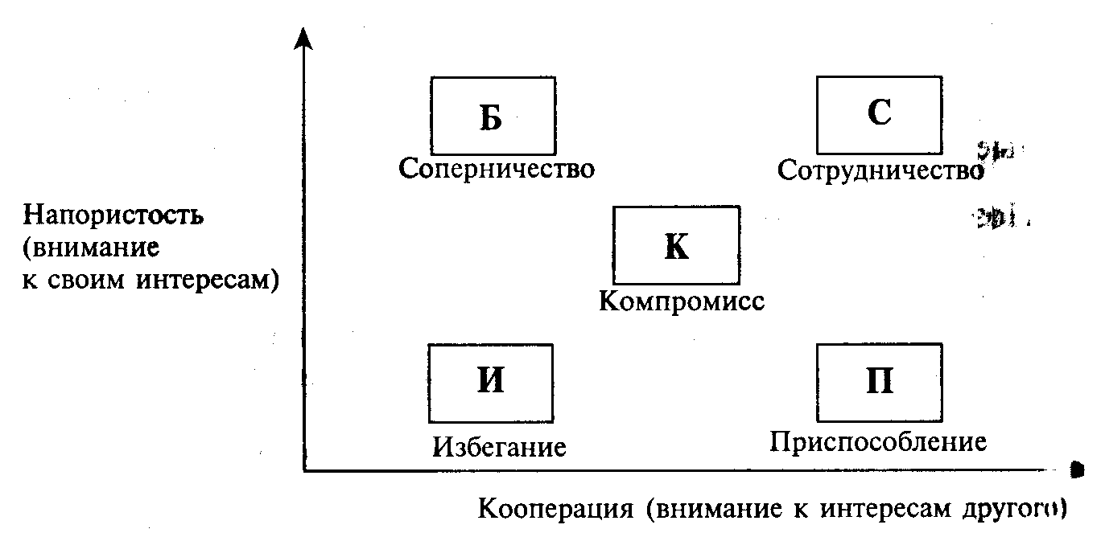

Рис. 31. Пять способов регулирования конфликтов (по К. Томасу).

В нашей стране тест адаптирован Н. В. Гришиной для изучения личностной предрасположенности к конфликтному поведению [Гришина Н.В. К вопросу о предрасположенности к конфликтному поведению//Психические состояния. Л., 1981].
Тест можно использовать при групповых обследованиях (и тогда стимульный материал зачитывается вслух) и индивидуально (в этом случае необходимо сделать 30 пар карточек с написанными на них высказываниями, а затем предложить испытуемому выбрать из каждой пары одну карточку, ту, которая кажется ему ближе к истине применительно к его поведению).

Текст опросника

Инструкция: «Внимательно прочтите каждую пару утверждений, представляющих собой два варианта ответа, и выберите тот из них, который больше соответствует Вашему поведению и действию в подобных ситуациях. Затем на регистрационном бланке обведите кружочком выбранный ответ: либо «А», либо «Б». Долго не задумывайтесь, а выберите тот ответ, который первым пришел Вам в голову, иначе ответы не будут соответствовать вашему поведению»

1. А. Иногда я предоставляю возможность другим взять на себя ответственность за решение спорного вопроса.
Б. Чем обсуждать то, в чем мы расходимся, я стараюсь обратить внимание на то, с чем мы оба согласны.
2. А. Я стараюсь найти компромиссное решение.
Б. Я пытаюсь уладить дело с учетом интересов другого и моих собственных.
3. А. Обычно я настойчиво стремлюсь добиться своего.
Б. Я стараюсь успокоить другого и главным образом сохранить наши отношения.
4. А. Я стараюсь найти компромиссное решение.
Б. Иногда я жертвую своими собственными интересами ради интересов другого человека.
5. А. Улаживая спорную ситуацию, я все время стараюсь найти поддержку у другого.
Б. Я стараюсь сделать все, чтобы избежать бесполезной напряженности.
6. А. Я пытаюсь избежать возникновения неприятностей для себя.
Б. Я стараюсь добиться своего.
7.А. Я стараюсь отложить решение спорного вопроса, с тем чтобы со временем решить его окончательно.
Б. Я считаю возможным в чем-то уступить, чтобы в другом добиться своего.
8. А. Обычно я настойчиво стремлюсь добиться своего.
Б. Я первым стараюсь ясно определить то, в чем состоят все затронутые интересы и вопросы.
А. Думаю, что не всегда стоит волноваться из-за каких-то возникающих разногласий.
Б. Я предпринимаю усилия, чтобы добиться своего.
10. А. Я твердо стремлюсь достичь своего.
Б. Я пытаюсь найти компромиссное решение.
11. А. Первым делом я стараюсь ясно определить то, в чем состоят все затронутые интересы и вопросы. Б. Я стараюсь успокоить другого и главным образом сохранить наши отношения.
12. A. Зачастую я избегаю позицию, которая может вызвать споры.
Б. Я даю возможность другому в чем-то остаться при своем мнении, если он также идет мне навстречу.
А. Я предлагаю среднюю позицию.
Б. Я настаиваю, чтобы было сделано по-моему.
14. А. Я сообщаю другому свою точку зрения и спрашиваю о его взглядах.
Б. Я пытаюсь показать другому логику и преимущество моих взглядов.
15. А. Я стараюсь успокоить другого и главным образом сохранить наши отношения.
Б. Я стараюсь сделать все необходимое, чтобы избежать напряженности.
16. А. Я стараюсь не задевать чувств другого.
Б. Я стараюсь убедить другого в преимуществах моей позиции.
17. А. Обычно я настойчиво стараюсь добиться свого.
Б. Я стараюсь сделать все, чтобы избежать бесполезной напряженности.
18. А. Если это сделает другого счастливым, я дам ему возможность настоять на своем.
Б. Я даю другому возможность в чем-то остаться при своем мнении, если он также идет мне навстречу.
- А. Первым делом я стараюсь ясно определить то, в чем состоят все затронутые интересы и вопросы.
- Б. Я стараюсь отложить решение спорного вопроса, с тем чтобы со временем решить его окончательно.
20. А. Я пытаюсь немедленно преодолеть наши разногласия.
Б. Я стараюсь найти лучшее сочетание выгод и потерь для нас обоих.
21. А. Ведя переговоры, я стараюсь быть внимательным к желаниям другого.
Б. Я всегда склоняюсь к прямому обсуждению проблемы.
22. А. Я пытаюсь найти позицию, которая находится посредине между моей позицией и точкой зрения другого человека.
Б. Я отстаиваю свои желания.
23. А. Как правило, я озабочен тем, чтобы удовлетворить желания каждого из нас.
Б. Иногда я предоставляю возможность другим взять на себя ответственность за решение спорного вопроса.
24. А. Если позиция другого кажется ему очень важной, я постараюсь пойти навстречу его желаниям.
Б. Я стараюсь убедить другого прийти к компромиссу.
25. А. Я пытаюсь показать другому логику и преимущество моих взглядов.
Б. Ведя переговоры, я стараюсь быть внимательным к желаниям другого.
26. А. Я предлагаю среднюю позицию.
Б. Я почти всегда озабочен тем, чтобы удовлетворить желания каждого из нас.
27. А. Зачастую я избегаю занимать позицию, которая может вызвать споры.
Б. Если это сделает другого счастливым, я дам ему возможность настоять на своем.
28. А. Обычно я настойчиво стремлюсь добиться своего.
Б. Улаживая ситуацию, я обычно стараюсь найти поддержку у другого.
29. А. Я предлагаю среднюю позицию.
Б. Думаю, что не всегда стоит волноваться из-за каких-то возникающих разногласий.
30. А. Я стараюсь не задевать чувств другого.
Б. Я всегда занимаю такую позицию в спорном вопросе, чтобы мы совместно с другим заинтересованным человеком могли добиться успеха.

Обработка результатов и интерпретация

Каждый обведенный кружком ответ считается за 1 балл, затем баллы суммируются по вертикали, по пяти шкалам, обозначенным сокращенно. Количество баллов, набранных испытуемым по каждой шкале, дает представление о выраженности у него тенденции к проявлению соответствующих форм поведения в конфликтных ситуациях. Характерным способом поведения является тот, который получил наибольший балл.

Бланк для заполнения ответов на вопросы теста К. Томаса

№ | Б | С | К | И | П
1 |  |  |  | А | Б
2 |  | Б | А
3 | А |  |  |  | Б
4 |  |  | А |  | Б
5 |  | А |  | Б
6 | Б |  |  | А
7 |  |  | Б | А
8 | А | Б
9 | Б |  |  | А
10 | А |  | Б
11 |  | А |  |  | Б
12 |  |  | Б | А
13 | Б |  | :: А
14 | Б | А
15 |  |  |  | Б | А
16 | Б |  |  |  | А
17 | А |  |  | Б
18 |  |  | Б |  | А
19 |  | А |  | Б
20 |  | А | Б | »
21 |  | Б |  | - | А
22 | Б |  | А
23 |  | А |  | Б
24 |  |  | Б |  | А
25 | А |  |  |  | Б
26 |  | Б | А
27 |  |  |  | А | Б
28 | а | Б
29 |  |  | А | Б
30 |  | Б |  |  | А
Е:

Часть III

Психологическое консультирование, психотерапия и коррекционная работа в практической психологии

Основное содержание и цель практической психологии – психологическая помощь и психологическая поддержка человека, оказавшегося в сложных жизненных ситуациях. Это обеспечение психологического комфорта личности в отношении к самому себе, во взаимодействиях с другими людьми, в мировосприятии в целом. В этом аспекте можно говорить и о психологическом здоровье личности. Психологическое здоровье относится к личности в целом. Как отмечает И. В. Дубровина, оно находится в тесной связи с высшими проявлениями человеческого духа и позволяет выделить собственно психологический аспект проблемы психического здоровья в отличие от медицинского, социологического, философского и др. [Дубровина, 1995] Психологическое здоровье делает личность самодостаточной, вооруженной средствами самопознания, самопринятия, самоуважения и саморазвития в контексте взаимодействий с окружающими людьми и в условиях культурных, социальных, экономических и экологических реальностей окружающего мира. Эту мысль высказывает А. Ф. Лосев, говоря о том, что личность есть такая единственность и неповторимость, которая является не только носителем сознания, мышления, чувствования и т.д., но вообще субъектом, который сам же себя соотносит со своим окружением [Лосев, 1989].
Таким образом, именно психологическое здоровье личности необходимо рассматривать и как цель, и как критерий эффективности целостной системы психологической помощи и поддержки. Особенно это касается тех проблем, которые связаны с возрастным и психосоциальным развитием человека. Исторически сформировались три основных направления оказания психологической помощи и поддержки личности: психологическое консультирование, психологическая коррекция и психотерапия.
Однако определение сущности и специфики каждого из этих направлений вызывает значительные трудности, поскольку в действительности разграничение этих областей весьма условно. Трудности связаны и с обоснованием теоретических основ и техник проведения психологического консультирования, психокоррекци-онной работы и психотерапевтического воздействия. Различные концептуальные подходы к оказанию психологической помощи ограничиваются в основном обсуждениями множества теоретических проблем, вместе с тем вопросы организации и особенности проведения того или иного направления психологического воздействия остаются вне поля внимания как исследователей, так и практиков. Рассмотрению организационных принципов и содержания деятельности психолога в этих направлениях прикладной психологии и посвящена третья часть данного учебника.
Следуя логике организации деятельности практического психолога, психодиагностические процедуры, их отбор и проведение предшествуют завершающему этапу работы психолога, так как служат основой для постановки психологического диагноза и выбора путей и средств психологического воздействия и оказания адекватной психологической помощи. Эти направления еще не получили в психологической литературе точного определения и строгой дифференциации и потому часто смешиваются самими практикующими психологами и традиционно обозначаются как средства психологического воздействия. Тем не менее попытаемся обозначить общности и отличия, а также специфику каждого направления и определить весьма условные границы между ними.
Психологическое консультирование является одним из наиболее распространенных методов психологического воздействия, включая разнообразные сферы применения – от консультирования персонала организаций и промышленного консультирования до индивидуального и семейного консультирования. Некоторые исследователи определяют психологическое консультирование как непосредственную работу с людьми, направленную на решение различного рода психологических проблем личного плана, связанных с трудностями в межличностных отношениях, где основным средством воздействия является определенным образом построенная беседа [Алешина, 2000; Бодалев, Столин, 1987].
Основное содержание консультирования связано с различными средствами реорганизации межличностных взаимодействий клиента, умениями подвести клиента к готовности рассматривать себя самого как источника проблем, к пониманию необходимости самоизменения. Среди общих стратегий психологического консультирования преобладают такие, как помощь в принятии собственных чувств, передача клиенту ответственности за события своей жизни и т.д. При этом профессиональное консультирование различает типы стратегий, ориентированных на работу со взрослыми людьми, и совершенно специфические стратегии работы с детьми и подростками. В психологическом консультировании соблюдение определенных принципов и требований выступает профессиональной обязанностью психолога, равно как этические и моральные проблемы и ограничения.
Психологическое консультирование, имея свою специфику и соответствующий психологический инструмент воздействия, каким является беседа, во многом связано и непосредственно переплетается и с психокоррекционной работой, и с психотерапией. При этом психологическое консультирование – менее обязывающий практического психолога тип психологического воздействия, значительно ограниченный во времени, и потому при сложных запросах может служить первым шагом к более длительной и глубокой психотерапевтической работе.
Психотерапевтическое воздействие ориентировано на решение глубинных психологических проблем, часто интимных переживаний, которые требуют глубокого анализа и занимают значительное время в сравнении с психологическим консультированием. Круг клиентов, способных на такой длительный и часто дорогой курс психологического воздействия, весьма специфичен и более ограничен. Запрос в психологическом консультировании ориентирован на негативную роль других в возникновении жизненных трудностей, запрос клиента в психотерапевтической практике связан с собственной неспособностью регулировать свои эмоции, потребности и внутренние состояния, т.е. различаются психологическое консультирование и психотерапия направленностью локуса жалобы. Важное отличие психотерапии – особые отношения психотерапевта и клиента, которые сами по себе являются сильнейшим средством психотерапевтического воздействия.
Психологическая коррекция связана с изучением запроса клиента, выбором метода исследования, постановкой психологического диагноза и разработкой рекомендаций, программы психокоррекционной или развивающей работы. В профессиональные обязанности психолога входит также осуществление психокоррекционной программы и контроль за ее выполнением. Важно отметить, что эффективность психокоррекционной работы во многом зависит от специальной подготовки практического психолога, поскольку только наличие психологического образования, знаний в области общей, возрастной, педагогической и дифференциальной психологии позволит разрабатывать коррекционные программы, соответствующие возрастным особенностям с учетом резервов психологического развития конкретной личности. Подробно вопросы методики разработки психокоррекционных программ мы рассмотрим в главе 2.
Отдельно надо отметить, что границы между психологическим консультированием, психотерапией и психокоррекцией весьма условны, что отмечается рядом исследователей (Ю. Е. Алешина, Ю. Ф. Поляков, А. С. Спиваковская и др.). Как замечает Ю. Е. Алешина, отдельной темой обсуждения является различение терминов «психокоррекция» и «психотерапия», возникшее в отечественной психологии, что связано, как считает автор, не с особенностями работы, а с укоренившимся и узаконенным положением о том, что психотерапией могут заниматься лишь люди, имеющие специальное медицинское образование. Это ограничение весьма искусственно, поскольку психотерапия – это немедикаментозное, т.е. психологическое воздействие. Однако традиция обращения к термину «психокоррекция» в психологической работе в нашей стране уже сложилась: он используется наряду с термином «психотерапия», который является общепринятым в мировом сообществе и однозначно имеет отношение к методам работы, осуществляемой профессиональными психологами [Алешина, 2000].
В целом взаимосвязь и отличительные особенности проведения консультирования и психотерапии, психотерапии и психокоррек-ционной работы не противоречие, а лишь весьма условное деление сфер и способов психологического воздействия, которые в совокупности составляют основу широких и многогранных возможностей практической психологии, расширяют диапазон и средства для профессиональной работы.

Глава 1

ПСИХОЛОГИЧЕСКОЕ КОНСУЛЬТИРОВАНИЕ

Основные области и направления психологического консультирования, престиж и значение которого в общественном мнении заметно выросли, весьма обширны и многоаспектны и продолжают обогащаться новыми социальными технологиями. Все это говорит о том, что процесс становления отечественной практической психологии обретает черты стабилизации и адаптации к новым социокультурным условиям и реалиям сегодняшнего дня. Прежде всего произошло заметное выделение практической психологии как вида профессиональной деятельности и психологического консультирования в частности. Теперь, оценивая взаимоотношения теории и практики в психологии, практическую психологию и психологическое консультирование в том числе характеризуют как нечто существенно отличающееся и даже противоположное фундаментальной науке. Если целью последней выступает приращение знаний об общих закономерностях и механизмах возникновения и развития психических явлений, то практическая психология нацелена на поиск решения жизненных проблем.
Разумеется, постановка проблемы является основой всякой науки, но профессионализм подхода практического психолога заключается в умении посмотреть на неразрешимую проблему в таком свете, что она становится разрешимой наличными средствами, найти такие стратегии и формы практической работы через индивидуальное консультирование, которые включали бы моделирование поведения на разных уровнях и самостоятельный поиск адекватных путей выхода из проблемных ситуаций.

1.1 Основные направления,области и принципы психологического консультирования

В психологическом консультировании для каждой проблемной ситуации и каждой отдельной отрасли, где в настоящее время идет активное использование консультативной помощи психологов-практиков, намечаются специфические стратегии оказания психологической помощи. Определим области и направления психологического консультирования в практической психологии, выделив те из них, которые уже можно назвать приоритетными, и те, которые только начинают испытывать потребность в профессиональном взаимодействии с прикладной психологией. Теоретически можно выделить три основных направления психологического консультирования. Это индивидуальное консультирование, профессиональное консультирование и организационное (его еще называют промышленное) консультирование. В каждом из этих направлений можно выделить специфические области, или сферы, психологического воздействия.
Индивидуальное консультирование включает возрастно-психологическое консультирование, консультирование детско-родительских отношений, добрачное консультирование, семейное консультирование, психологическую помощь разводящимся супругам, послеразводное консультирование, собственно индивидуальное консультирование.
Профессиональное консультирование включает профориентационное консультирование и профессиональный отбор, проблемы профессиональной пригодности и профессиональной адаптации личности, диагностику и обучение персонала новым технологиям, разрешение индивидуальных и групповых профессиональных конфликтов, консультирование по поводу планирования карьеры, консультирование в целях повышения самооценки и личностного роста, консультирование в ситуации поиска и потери работы, проблему самопрезентации и профессионального резюме в консультировании временно неработающих специалистов.
Организационное консультирование включает консультирование организаций, персонала организаций, консультирование по проблемам структуры и развития организаций (подбор, отбор, обучение и развитие), формирование и поддержку организационной культуры, кадровое консультирование, консультирование руководителей, групповое консультирование по методам принятия решений, по решению конкретных проблем организации (конфликты, инновации и т.п.), консультирование по профессионально-кадровому отбору и потенциалу организаций, консультирование по созданию компьютерных банков кадровой информации, маркетинговое консультирование и консультирование по поводу организации рекламы и рекламных услуг организации или предприятия.
Все вышеперечисленные направления и области психологического консультирования не означают, однако, что психолог-консультант может успешно работать в любой из этих областей прикладной психологии. Прежде всего речь может идти об узкопрофессиональной направленности деятельности практического психолога, где учитываются специализация по базовому образовательному диплому, наличие опыта работы в данной сфере практической психологии, свидетельства о профессиональной аттестации или наличие соответствующих образовательных сертификатов, дипломов государственного образца о дополнительном профессиональном образовании с правом ведения профессиональной деятельности по данной специальности.
Это означает, что специалист в области детско-родительских отношений и семейного консультирования не может одновременно работать консультантом по управлению персоналом. Каждая область и сфера психологического консультирования имеет свою специфику и предъявляет определенные профессиональные требования к специалисту-психологу, регламентирующие его деятельность в профессиональном, правовом, юридическом и этическом пространстве. В психологическом консультировании вряд ли может иметь место профессиональная маргинальность, в противном случае это может свидетельствовать о профессиональной несостоятельности, что на юридическом языке, согласно Кодексу закона о труде, означает профессиональное несоответствие. Несоблюдение профессиональных принципов и требований в некоторых странах (например, в США) может привести к тому, что психолог лишается диплома, права на практику и предложение своих профессиональных услуг и т.д.
Профессиональная подготовка консультанта Основные профессиональные требования к психологу-консультанту – это психологический диплом, а также специальная подготовка в области теории и практики психологического консультирования, включающая работу под руководством супервизора. Полноценную подготовку специалистов в этой области невозможно представить без опыта собственной психотерапии, благодаря которому он может лучше ориентироваться в проблемах клиентов, более полноценно работать, не боясь таких помех, как синдром сгорания или коммуникативной перегрузки, а также свободно используя такие средства воздействия, как перенос и контрперенос (Ю. Е. Алешина, Ф. Е. Василюк, Б. Д. Карвасарский).
Эффективная программа профессиональной подготовки консультанта, по мнению К. Роджерса, должна включать следующие моменты;
- Для подготовки в качестве консультантов должны отбираться только те индивиды, которым интересна область человеческих взаимоотношений и которые обладают необходимыми личностными характеристиками (социальная восприимчивость, чувствительность к другим, объективность, уважение к другому, понимание самого себя и т.д.).
- Необходимо наличие опыта групповой работы или преподавания, который ведет к фундаментальному пониманию человеческих взаимоотношений.
- Целесообразно пройти основные курсы, дающие знания в сфере психологического развития и приспособления индивида, а также в области социологии, социальной психологии, антропологии и т.д. Значительная часть подготовительного периода должна быть посвящена именно такой работе.
- Психологи-консультанты должны пройти обучение методам психологического исследования, цель которого – помочь консультанту овладеть адекватными техниками оценивания собственной работы и работы коллег, благодаря чему он мог бы получить базу для самосовершенствования.
- Необходимо организовать курсы по методам консультирования, в ходе которых психолог-консультант мог бы ознакомиться с различными взглядами на консультирование и психотерапию.
- Практика должна проходить под профессиональным наблюдением, когда консультирование осуществляется обучающимся в условиях детальной оценки и критики со стороны квалифицированного супервизора [Роджерс, 2000].

Профессиональная подготовка психолога к консультативной работе включает и непременное следование принципам психологического консультирования, содержание которых во многом соответствует этическому кодексу психолога. Следование этим принципам в работе психолога-консультанта не только отвечает этике профессиональных отношений, но и обеспечивает эффективность психологического воздействия. Перечислим некоторые из этих принципов, следование которым является наиболее важным и которые наиболее часто упоминаются отечественными психологами (Ю. Е. Алешина, А. А. Бодалев, В. В. Столин):

доброжелательное и безоценочное отношение к клиенту;
ориентация на нормы и ценности клиента;
не давать советы, не брать на себя ответственности;
анонимность ситуации психологического консультирования;
разграничение личных и профессиональных отношений;
включенность клиента в процесс консультирования.

Наряду с профессиональными требованиями и принципами организации работы психолога-консультанта, специфическими требованиями к содержанию его профессиональной подготовки необходимо отметить особенности терапевтических взаимодействий, складывающихся в процессе консультирования и оказывающих определенное влияние на его атмосферу и эффективностью психологического воздействия.
Вслед за К. Роджерсом можно назвать по крайней мере четыре особенности таких терапевтических взаимодействий:
1. Теплота и отзывчивость со стороны консультанта, которые делают возможным установление раппорта, постепенно перерастающего в более глубокую эмоциональную взаимосвязь. С точки зрения консультанта, это четко контролируемые отношения, где аффективная связь имеет определенные границы: консультант способен контролировать собственную идентификацию, чтобы иметь возможность как можно лучше поддержать человека, которому оказывает помощь, принять его как личность.
2. Предоставление свободы выражения чувств. Вследствие принятия консультантом высказываний клиента, полного отсутствия любых морализаторских и оценочных суждений, всепонимающего отношения, которое пронизывает всю беседу, клиент приходит к осознанию того, что все его чувства и отношения могут быть выражены настолько быстро, насколько позволяет ему его сопротивление выразить все запретные импульсы и скрытые установки, усложняющие его жизнь.
3. Терапевтическое взаимодействие – беседа – развивается в определенных рамках, что придает ей не только структуру, но и ограничения, которые клиент может использовать, делая открытия внутри себя. Например, время. Клиент может использовать время неконструктивно, дабы избежать своих реальных проблем. Однако более благоразумен тот консультант, который придерживается четко установленных временных рамок. Клиент может извлечь гораздо большую пользу из хорошо организованной ситуации. К. Роджерс считает, что мы совершим большую ошибку, если предположим, что эти ограничения являются препятствием для терапии. Они являются и для ребенка, и для взрослого одним из существенных элементов, которые превращают терапевтическую ситуацию в микрокосм, где клиент может обнаружить все базовые аспекты, характеризующие жизнь в целом, встретиться с ними открыто и приспособиться к ним.
4. Свобода от любого давления или принуждения. Опытный консультант воздерживается от внесения в терапевтические ситуации своих собственных желаний, собственных реакций или предубеждений. Совет, предложение. Давление по поводу следования одному способу поведения в противовес другому – все это должно находиться за пределами терапевтической ситуации. Это не просто тотальный запрет, но благоприятная почва для личностного роста и развития, для сознательного выбора и самостоятельной интеграции клиента. Именно эти особенности отличают терапевтические отношения от обычных, повседневных отношений в семье, школе, на работе.
Отдельно важно обсудить принцип консультативной ситуации, связанный с запретом давать советы. Как полагают и западные, и отечественные практические психологи, совет, предложение, давление по поводу следования одному способу поведения в противовес другому – все это должно остаться за пределами терапевтической ситуации [Роджерс, 2000]. Более радикальный подход к реализации этого принципа мы находим в пособии Ю. Е. Алешиной «Индивидуальное и семейное психологическое консультирование», где автор, описывая принципы психологического консультирования, постулирует: «Клиентам нельзя давать советы» [Алешина, 2000]. Известный американский психолог и психотерапевт, едва ли не последний ныне живущий классик гуманистической психологии, Ролло Мэй настаивает на ограниченной эффективности совета [Ролло Мэй, 1994], доказывая то, что совет и консультация преследуют совершенно разные цели.
Поделиться советом может практически любой человек, здесь не требуется ни глубокого понимания личности другого человека, ни тем более эмпатии. Совет в его обыденном понимании носит поверхностный характер и выдается как указание сверху. Истинное консультирование проводится на более глубоком уровне, и его результаты – итог взаимодействия двух людей, работающих ради одной цели – поиска наиболее возможных для выбора клиента путей решения создавшейся проблемной ситуации.
Консультирование, которое предполагает возможные советы клиенту, означает вторжение в автономию личности, нарушение свободы выбора личности. Это невозможно как с этической, так и с практической точки зрения, поскольку только с помощью выданных сверху указаний невозможно добиться изменения личностной модели. Каков бы ни был профессиональный и жизненный опыт психолога, дать гарантированный совет другому невозможно: жизнь каждого уникальна и непредсказуема. В случае совета консультант полностью берет на себя ответственность за происходящее, что не способствует личностному росту клиента и влияет на его адекватное отношение к действительности.
Позиция психолога как «гуру», советчика реально вредит консультированию, приводит к тому, что у клиента пропадает стремление активно разобраться в своей жизни и изменить ее и формируется пассивное и поверхностное отношение к происходящему. При этом любые неудачи в реализации совета приписываются консультанту как давшему совет авторитету, что, естественно, мешает пониманию клиентом своей роли в происходящих с ним событиях [Алешина, 2000].
Таким образом, как свидетельствует опыт психологов-практиков, представителей разных стран и различных психологических школ, в ситуации консультирования психолог не вправе брать на себя роль советчика. В подтверждение этой мысли уместно привести цитату из Фрейда: «Более того, хочу вас заверить, что вы ошибаетесь, если полагаете, что совет и руководство в житейских делах являются составной частью аналитического воздействия. Наоборот, мы должны как можно строже воздерживаться от менторской роли. Наша главная цель – помочь пациенту научиться принимать решения самостоятельно» [цит. по: Ролло Мэй, 1994, с. 51]. На практике, однако консультантам приходится давать советы по вопросам, не имеющим прямого отношения к личностным проблемам. Это отнюдь не возбраняется, но следует ясно осознавать, что к консультированию как таковому это не имеет никакого отношения.
Процесс консультирования не ставит своей целью создание совершенно нового человека, он лишь открывает перед ним возможность стать самим собой, т.е. дает стартовый толчок для самостоятельной работы клиента над собой. Следует помнить самое главное: решение должно приниматься самим клиентом без принуждения, без оправданий и без необходимости перекладывать ответственность за это на кого-то еще.
Следовательно, все используемые принципы психологического консультирования должны быть нацелены на создание свободного от предписаний взаимодействия клиента и психолога, направленного на осознание клиентом самого себя и на выработку у него тенденции к позитивным действиям на основе собственной инициативы. Это имеет непосредственное отношение и к принципу запрета на советы со стороны консультанта. Данное положение позволяет определить содержание и цели эффективного консультирования, которые сформулировал К. Роджерс. Согласно его теории, эффективное консультирование представляет собой определенным образом структурированное, свободное от предписаний взаимодействие, которое позволяет клиенту достичь осознания самого себя настолько, что это дает ему возможность сделать позитивные шаги в свете его новой ориентации.
Эти отношения, складывающиеся во взаимодействии консультанта и клиента, мы описали в свете того, как их видит прежде всего психолог и как он пытается структурировать их независимость в процессе терапии. Что касается клиента, то, осознавая все эти элементы взаимодействия (свободу от любого давления или принуждения), его реакция на атмосферу полной свободы распространяется от полного морального одобрения до крайнего неприятия. Он обнаруживает, что здесь ему не нужны его привычные психологические защиты для оправдания своего поведения, что консультант не намерен ни оказывать ему слишком сильную поддержку, ни проявлять явный антагонизм. Таким образом, клиент может быть подлинным, быть самим собой, отбрасывая свои защитные механизмы.
В условиях психологической консультации человек становится способным оценивать свои побуждения, свои поступки и конфликты и существующие проблемы гораздо объективнее, свободнее, так как сам предохранен от слишком довлеющей зависимости. Это понимание ситуации наступает тогда, когда психолог-консультант на определенном этапе психотерапевтической беседы дает краткое и емкое объяснение ситуации консультирования. Предоставляя возможность клиенту самому нести ответственность за свои поступки, психолог, тем не менее, дает понять, что это совместная работа и путь решения проблемы будет выбран клиентом самостоятельно в ходе консультативных бесед с психологом.
Поскольку терапевтическое взаимодействие явно отличается от всех других, клиент должен знать его структуру, основные особенности и ограничения.
Одно из ограничений, которое консультант должен также четко обозначить в объяснении ситуации консультирования, – это степень и границы принимаемой на себя ответственности за проблемы и поведение клиента. Основное здесь то, что ответственность всегда остается за клиентом, хотя часто клиенты проявляют настойчивость, пытаясь переложить решение проблемы на плечи консультанта. В таких случаях возникает единственный вопрос: насколько четко были определены границы ответственности и понятны ли они были клиенту? Тогда краткого объяснения специфики их взаимоотношений перед каждой следующей беседой вполне достаточно, чтобы начать конструктивное обсуждение проблем клиента.
Названные ограничения позволяют консультанту чувствовать себя более комфортно и работать более эффективно, они очерчивают рамки свободных и естественных взаимодействий с клиентом. Когда эти рамки определены и консультант четко представляет границы своих обязанностей, он может отбросить свои защиты, быть более чутким к потребностям и чувствам клиентов и занять стабильную позицию, предоставляя возможность клиенту самому нести ответственность за свои поступки и пути решения проблем [Роджерс, 2000].

1.2. Беседа – базовый метод психологического консультирования

Основным методом психологического консультирования является консультативная беседа. На первый взгляд это выглядит очень просто: психолог-консультант разговаривает со своим клиентом, и ничем особенным эта беседа не отличается от общения в других ситуациях, например с другом или приятелем. Один человек рассказывает другому о том, что его волнует, о своих переживаниях, страхах и проблемах. Однако эта кажущаяся поверхностная простота. Профессиональная консультативная беседа обладает своими внутренними принципами и законами организации, соблюдение которых делает возможным оказание в ходе беседы психологической помощи и поддержки. Трудность овладения навыками ведения консультативного диалога заключается в том, что этому нельзя научиться, читая книги или слушая лекции. Только на практике, работая совместно с тренером или супервизором, который поможет анализировать ход беседы, будет отслеживать и затем обсуждать динамику процесса, указывать и исправлять ошибки, можно достичь успехов в профессиональной подготовке.
Беседа является основным методом не только консультирования, но и психотерапии, однако суть его в разных направлениях оказания психологической помощи разная. Различие проявляется уже на уровне названия, традиционно беседу в психотерапии называют психотерапевтическим интервью, под которым понимают «прежде всего метод воздействия, часто основной набор технологий в психотерапии, главный результат которого состоит в его терапевтическом эффекте, в разрешении проблем и улучшении состояния пациента» [Макаров, 2000]. Интервью предполагает участие двух неравных по занимаемым позициям сторон: интервьюера и интервьюируемого, т.е. ведущего и ведомого, в то время как беседа – это изначально общение двух равноправных участников, это диалог как универсальный способ познания другого. Наивысшим уровнем развития консультативной беседы является создание такой ситуации общения, в которой возможно раскрытие границ внутреннего мира каждого участника.
Этапы консультативной беседы Консультативная беседа – это не стихийный процесс, она имеет свои закономерности развития, свою структуру. Ю.Е. Алешина условно делит беседу консультанта с клиентом на четыре этапа:
1) знакомство с клиентом и начало беседы; 2) расспрос клиента, формулирование и проверка консультативных гипотез; 3) коррекционное воздействие; 4) завершение беседы [Алешина, 1994]. Последовательная смена этапов структурирована по времени таким образом: I этап – 5–10 мин, II этап – 25–35 мин, III этап – 10– 15 мин, IV этап – 5–10 мин.
Ролло Мэй в книге «Искусство психологического консультирования» также выделяет четыре этапа развития консультативного процесса, однако суть их несколько отлична. Первая часть встречи – установление контакта с клиентом, достижение раппорта. Вторая, «главная часть встречи – исповедь». Далее «наступает стадия толкования». И наконец, последняя фаза консультирования – «трансформация личности, что является завершением и целью всего процесса» [Мэй, 1994]. Приведенные выше попытки описать динамику процесса психологического консультирования позволяют сделать вывод о том, что структурирование консультативной беседы во многом зависит от теоретических установок и направленности консультанта.
В книге «Основы психологического консультирования» Р. Кочюнас приводит эклектичную модель структуры консультативного процесса, предложенную В. Е. Гилландом с сотрудниками: «Эта системная модель, охватывающая шесть тесно связанных между собой стадий, отражает универсальные черты психологического консультирования любой ориентации» [Кочюнас, 1999, с. 18]. Перечислим эти стадии.

1. Исследование проблем – установление контакта с клиентом и достижение обоюдного доверия.
2. Двумерное определение проблем – стремление консультанта точно охарактеризовать проблемы клиента, устанавливая как когнитивные, так и эмоциональные их аспекты, уточнение проблем, достижение одинакового их понимания клиентом и консультантом.
3. Идентификация альтернатив – выяснение и открытое обсуждение возможных альтернатив решения проблем.
4. Планирование – критическая оценка альтернатив решения.
5. Деятельность – последовательная реализация плана решения проблем.
6. Оценка и обратная связь – совместное оценивание уровня достижения цели и обобщение достигнутых результатов.
Выделение в процессе консультирования этапов необходимо для его понимания и анализа, однако в реальности процесс значительно обширнее, сложнее и не так четко структурирован, выделение стадий условно и их взаимоотношения в практической работе не столь однозначны, как это представляет любая схема.
Общим фактом, на который обращают внимание все исследователи, является то, что начало консультативного процесса, первый его этап, заключается в установлении особых отношений между психологом и клиентом. Эти отношения можно определить как консультативный контакт, построенный на доверии клиента психологу. Необходимость установления доверительных отношений как одно из наиболее важных условий возможности консультирования подчеркивается всеми психологами вне зависимости от того, в какой сфере они оказывают свои услуги – в сфере возрастного консультирования [Бурменская, Карабанова, Лидере, 1990]; индивидуального консультирования [Кочюнас, 1999]; семейного консультирования [Алешина, 1994]; психологического консалтинга в области менеджмента и корпоративного производства [Тобиас, 1999] и др.
Однако определение и понимание сущности консультативного контакта не столь однозначны. Тем не менее можно выделить несколько уникальных черт, отражающих суть этого сложного явления:

- эмоциональность (контакт возникает не столько на уровне понимания, сколько на уровне переживания, чувствования);
- интенсивность (это искренние отношения, построенные на взаимном обмене переживаниями);
- динамичность (консультативный контакт не есть что-то застывшее, неизменное);
- конфиденциальность (обязательство консультанта не распространять сведения о клиенте способствуют доверительности);
- поддерживающий характер (постоянная поддержка со стороны консультанта создает у клиента чувство безопасности отношений) [Кочюнас, 1999].
Создание атмосферы доверия, терапевтического климата является основной задачей психолога на начальном этапе консультирования и зависит прежде всего от его личностных качеств и установок по отношению к клиенту и консультативному процессу. Для установления обоюдного доверия консультанту особенно необходимы качества, выделенные в 1951 г. К. Роджерсом: искренность, эмпатия и безусловное уважение к людям.
Искренность консультативного контакта (конгруэнтность) – один из важнейших элементов создания терапевтического климата. Искренности нельзя научиться, однако консультант должен уметь вести себя с клиентами так, чтобы они восприняли вхождение в свой внутренний мир как поддержку, а не как угрозу. По мнению К. Роджерса, конгруэнтность означает, что «в межличностных отношениях консультант непринужденно и самобытно выражает свои переживания... Он должен оставаться самим собой во время психотерапевтического контакта».
Искренний консультант остается самим собой, а не прячется за маской и не старается исполнить роль. Он естествен в контакте, потому что чуток к своим реакциям и чувствам, добросовестен и правдив в передаче их клиентам. Искренность предполагает соответствие высказываний чувствам и невербальному поведению, спонтанность. Открытый своим чувствам, мыслям, установкам и одновременно не испытывающий тревоги консультант способствует комфортному состоянию клиента.
Однако некоторые специалисты обращают внимание на естественные ограничения в проявлении искренности и открытости со стороны консультанта. Речь идет о том, насколько психологу следует раскрываться перед клиентом, делиться собственными чувствами, соображениями по поводу консультирования. Откровенность консультанта в отношениях с клиентом имеет предел: консультант не обсуждает и не решает собственных проблем с клиентом.
Эмпатию определяют как идентификацию с другим лицом, при которой становится возможным взаимопонимание разных людей. Проявление эмпатии в общении означает, что консультант чутко и точно реагирует на переживания клиента, словно это его собственные переживания. Подразумевается способность «вжиться» в субъективный мир клиента и понять смысл разных событий в этом мире, не разделяя содержание этого мира на правильное и неправильное, хорошее и плохое. Безоценочная установка консультанта позволяет клиентам в большей мере принимать себя. Когда консультант точно и старательно идентифицирует разнообразные чувства – злобу, страх, враждебность, тревогу, радость, клиент имеет возможность лучше услышать и понять себя.
Войдя в мир другого человека, консультанту важно оставаться автономным от клиента, т.е. сохранить самость. К. Роджерс писал: «Если я действительно открыт тому, как понимает жизнь другой человек, и принимаю его мир в свой, то рискую начать смотреть на жизнь его глазами и вследствие утраты самости сопротивляться изменению вместе с ним. Другая крайность состоит в полном сохранении собственного взгляда на мир, скрупулезном анализе и излишней оценке, и тогда понимание другого человека становится недоступно» [Роджерс, 1994].
Поэтому сопереживание консультанта клиенту никогда не должно быть тотальным, а только частичным и временным.
Эмпатия означает способность консультанта не только сопереживать, но и понимать клиента. В этом смысле она представляет собой целостный аффективно-когнитивный комплекс. Третьим аспектом эмпатии в консультировании является, как отмечает К. Роджерс, передача ее клиенту. Важно не только понимать и сопереживать клиенту, но и показать это ему, что осуществляется самыми разными способами – молчанием, отражением чувств, удачной и своевременной интерпретацией, точной метафорой, рассказывая какую-нибудь историю и т.п. Однако эмпатия, которую консультант может выражать различными способами, не сводится к сумме отдельных техник, умелому общению, навыкам, вырабатываемым с помощью определенных тренировок. Уникальная способность консультанта к эмпатии состоит в своеобразном видении клиента – умении вникнуть в его невербальное поведение и чувства, в сказанное об этих чувствах и на основании интуиции понять, что клиент говорит откровенно и о чем умалчивает и т.д.
Безусловное уважение клиента – безусловное и безоценочное принятие клиента как целостной личности. «Безусловное позитивное отношение» – это терпимость ко всем аспектам субъективного мира клиента, словно ты сам являешься его частью. Позитивное отношение не выдвигает условий типа «ты мне понравишься, если будешь таким-то», исключается также установка на хорошие и плохие качества. Необходимо вобрать все социальные чувства клиента: не только положительные – зрелые, но и негативные – отталкивающие и пугающие, защитные и ненормальные. Следует смириться с противоречивостью клиента. В подобном отказе терапевта от собственнических установок и попыток удовлетворения своих запросов и проявляется забота о клиенте. О клиенте нужно заботиться как о самостоятельной личности, позволяя ему жить своей жизнью. [Роджерс, 2000].
Консультант должен уметь поддерживать позитивные отношения с самыми разными людьми – консультативный контакт позволяет «переступить» через преграды, которые обычно считаются непреодолимыми. Если в каком-либо случае консультант не в состоянии перебороть себя, он обязан направить клиента к коллеге.
Безусловность означает, что базовая установка консультанта не колеблется в зависимости от эмоционального состояния и поведения клиента. Безусловное позитивное отношение представляется не только сложным, но и довольно противоречивым феноменом, так как требование безусловности уважения противоречит другим требованиям, предъявляемым к консультанту (например, искренности). Говоря о безусловности принятия, следует различать субъективный мир клиента и его внешнее поведение. Безусловность направлена на принятие чувств, фантазий, мыслей, желаний клиента, однако это не означает, что консультант принимает любое поведение и поступки клиента.
Организация консультативной беседы Искренний интерес к проблемам клиента, подлинное желание помочь ему, максимальная концентрация внимания консультанта только на клиенте, его переживаниях и высказываниях, конфиденциальность встреч позволяют создать атмосферу доверия и безопасности для клиента, необходимую для его самораскрытия и самопознания, делают возможным откровенное обсуждение личных, глубоко интимных проблем. Однако важно не только создать консультативный контакт, но и поддерживать его на протяжении всей встречи. Многие исследователи выделяют специальные техники ведения консультативной беседы, использование которых помогает установить доверительные отношения и поддерживать их. Далее рассмотрим некоторые из техник и принципов организации беседы. Но прежде хотелось бы отметить, что консультативная беседа не есть набор последовательно применяемых техник, она должна быть живой, непринужденной и естественной.
1. Очень важно для консультанта умение слушать своего клиента. Чтобы его услышать, консультант должен прежде всего дать клиенту возможность говорить, ограничив свою речь в диалоге. Этот прием имеет свой психотерапевтический смысл: в сложной напряженной жизненной ситуации человеку необходимо выговориться. По мнению Ю. Е. Алешиной, «за счет того, что собеседник внимательно и эмпатически слушает, создавая таким образом атмосферу полного доверия, у рассказчика возникает ощущение облегчения, освобождения от напряжения и беспокойства» [Алешина, 1994]. Выговориться, быть выслушанными – основная потребность многих людей, которые обращаются за психологической помощью. Кроме того, рассказывая свою историю, человек не просто освобождается от напряжения, очищается, выплакивает свою боль, вместе с тем идет серьезная внутренняя работа по переосмыслению фактов, проблем, взаимоотношений, что в свою очередь способствует принятию необходимых решений.
Наиболее важным аспектом в слушании является обратная связь, благодаря которой у собеседника создается ощущение, что он говорит не в пустоту, а с живым человеком, который понимает и сопереживает. Для того чтобы клиент чувствовал психологическую поддержку, слушание консультанта должно быть активным и эмпатическим. Активное выслушивание предполагает постоянное уточнение и прояснение правильности понимания информации, которую хочет донести клиент. Уточняющие вопросы обеспечивают адекватную обратную связь, у клиента появляется уверенность, что его слушают и понимают. Однако для консультанта важно точное понимание не только на информационном уровне, но и на уровне чувств и переживаний клиента. Эмпатическое слушание предполагает прояснение и отражение эмоциональных состояний клиента.
Именно чуткое, эмпатическое, внимательное и активное выслушивание делает общение с психологом уникальным, дает человеку, обратившемуся за психологической помощью, особый опыт полного понимания и принятия.
2. Получение информации о клиенте невозможно без умелого опроса. Несмотря на то что вопросы являются важным и необходимым моментом консультирования, следует избегать чрезмерного опрашивания, использование вопросов должно быть крайне осторожным. Беседа, перенасыщенная вопросами, рискует превратиться в поверхностный, формальный, похожий на игру в «пинг-понг»
обмен репликами, а у клиента может возникнуть чувство, что его допрашивают.
Любой вопрос должен быть обоснован и уместен. Необходимо, чтобы клиент понимал, с какой целью его опрашивают, видел связь между вопросом и оказываемой ему психологической помощью, чтобы не возникало ощущение, что ответ удовлетворяет праздное любопытство.
Задаваемые вопросы должны в большей степени сосредоточивать внимание клиента на чувствах и переживаниях и в меньшей степени приводить к обсуждению фактологии жизни, биографических данных. Не следует нагромождать вопросы друг на друга, ставя одновременно несколько вопросов или предлагая разные варианты формулировок одного и того же вопроса.
Формулировка вопроса должна быть по возможности простой, краткой и понятной клиенту. Для консультанта важно, задавая вопрос, получить на него ответ, даже если клиент отвечает не сразу и возникает пауза. Не следует торопить клиента, проявлять беспокойство в связи с затянувшимся молчанием, предлагать свои варианты ответов, задавать наводящие вопросы – все эти действия консультанта могут вызвать у клиента ощущение дискомфорта, опасности, напряженности.
3. Отражение содержания помогает консультанту постепенно перевести клиента с уровня поверхностных к более глубоким переживаниям. Чтобы отражать содержание признаний клиента, необходимо уточнять, перефразировать или обобщать его высказывания. Очень важно, чтобы процесс отражения содержания происходил осторожно, пошагово, не вступая в конфронтацию с клиентом и не провоцируя сопротивление. Цель уточнений состоит в более полном, объемном охвате того, что происходит с человеком, и создании целостной картины во всем многообразии связей и взаимоотношений. Перефразирование и переформулировка помогают выкристаллизовать мысль клиента, повторяя его слова в сжатом виде. Видоизменившись, высказывание становится яснее, конкретнее и понятнее самому клиенту, открывая ему новый взгляд на излагаемую проблему. Однако, уточняя и переформулируя, психолог не должен выходить за пределы очевидного для клиента, искажать или заменять его мысль, добавлять что-либо от себя, дословно повторять высказывания клиента, так как в этом случае у него может создаться впечатление, что его передразнивают, над ним подшучивают. В обобщении выражается основная идея нескольких мало связанных между собой утверждений или долгого и запутанного высказывания, что помогает клиенту систематизировать свои мысли, вспомнить, что было сказано.
4. Непременная составляющая отношений двух людей – познание и отражение чувств партнера. Отражение чувств тесно связано с перефразированием высказанных клиентом мыслей, но в случае, когда мы говорим о переживаниях, это более глубокий процесс, попытка приоткрыть внутреннее, субъективное, личностное содержание излагаемых фактов из жизни, событий. Главное правило психологического консультирования состоит в приоритете вопросов о переживаниях и существенной роли отражения чувств. Концентрируя внимание на субъективных аспектах, акцентируя эмоциональные переживания, психолог помогает клиенту разобраться в своих чувствах, выступая при этом в качестве зеркала, в котором клиент может увидеть смысл и значение своих переживаний. Отражение чувств включает в себя их идентификацию, определяющую разнообразные чувственные нюансы, принимая во внимание любые эмоциональные реакции клиента – положительные, отрицательные, амбивалентные.
5. Для выявления скрытого, но существенного содержания используется интерпретация того, что рассказывает клиент. Интерпретация – важный шаг в процессе консультирования, имеющий характер психологического воздействия и дающий клиенту возможность по-иному увидеть и понять поведение свое и окружающих. Сущность интерпретаций и возможность их использования в консультативном процессе во многом определяются теоретическими установками консультанта.
Продуктивность интерпретирования зависит от двух факторов: от готовности клиента к принятию интерпретации и от адекватности момента. В связи с этим не уместно пользоваться этим приемом на начальных этапах консультирования. Интерпретация должна связываться с тем, что клиент уже знает. Своевременность и адресованность личности, имеющей достаточный опыт в самопознании, усиливает терапевтическую ценность интерпретации, несоблюдение этих условий может привести к сопротивлению со стороны клиента, к враждебности или к эмоционально равнодушной реакции, свидетельствующей об ослаблении межличностного контакта. Несмотря на значимость интерпретации, не следует ею злоупотреблять, формулировать интерпретации лучше в виде допущений или выдвигаемых гипотез, в этом случае они легче принимаются клиентами и не вызывают резкого сопротивления и актуализации защитных механизмов.
6. Консультативная беседа предполагает эмоциональную вовлеченность не только клиента, но и самого консультанта. Диалог-общение предполагает самораскрытие с обеих сторон. Однако со стороны консультанта важно, чтобы самораскрытие было уместным и служило интересам клиента. Говоря о своих чувствах, консультант дает пример открытости в общении, приглашая клиента к более откровенной беседе. Открытость консультанта придает смелости клиенту, создает атмосферу безопасности, увеличивает взаимное доверие.
Рассказывая о своем опыте и своих переживаниях, психолог придерживается принципа «здесь и сейчас», акцентируя внимание на той ситуации, которая связывает консультанта и клиента, не обращается к прошлому или другим ситуациям, которые не имеют отношения к проблемам клиента и далеки от него. Важно, чтобы консультант не злоупотреблял самораскрытием, здесь очень важен фактор времени. Преждевременное самораскрытие, самораскрытие вне контекста беседы тормозят общение, снижают его продуктивность, могут испугать клиента. Необходимо учитывать уместность и своевременность личной информации, соблюдать принцип пошагового продвижения в самораскрытии по мере развития и углубления содержания, взаимности и доверительности отношений.
Мы обсудили некоторые, наиболее важные принципы (техники) ведения консультативной беседы, усвоение которых поможет сделать процесс психологического воздействия эффективным. Однако следует отметить, что реально овладеть умением вести консультативную беседу можно только через длительную супервизорскую практику, именно в этом случае формируется необходимая для полноценной и продуктивной работы профессиональная рефлексия.

Глава 2

ПСИХОЛОГИЧЕСКАЯ КОРРЕКЦИЯ

В нашей стране развитие оказания психологической помощи населению долгое время определялось существовавшими ограничениями, связанными с тем, что психотерапией могли заниматься только лица, имевшие высшее медицинское образование, прошедшие специализацию в области психотерапии. Таким образом, психологическая помощь, оказываемая профессионалами, не имеющими медицинских специальностей (психологами), получила название психокоррекции. Термин «психокоррекция» буквально обозначает исправление. Многие исследователи находили различия между психотерапией и психокоррекцией не только в образовании специалистов, но и в организации их работы и формах психологического воздействия. А. С. Спиваковская, обсуждая проблему разграничения психотерапии и психокоррекции при невротических расстройствах, определяет психотерапию как систему специально организованных методов лечебного воздействия, применяемых к лицам уже заболевшим, в то время как психокоррекционные методы и приемы используются в качестве профилактических мер, когда речь идет о начинающих складываться формах невротического реагирования и дезадаптированного поведения [Спиваковская, 1988].
Современная гуманизация и психологизация психотерапии привели к тому, что потребность в разграничении психотерапии и психокоррекции постепенно отпадает. И психотерапия как область оказания психологической помощи практически охватывает и ту сферу, которую ранее называли психокоррекцией. Это обусловлено также интенсивной интеграцией отечественной психотерапии в мировую систему оказания психологической помощи, а термин «психотерапия» в отличие от термина «психокоррекция» является международным и принят в большинстве стран. Однако и сейчас существует направление деятельности практического психолога, сущность которого отражается в понятии «психокоррекция». Это направление называется коррекционно-развивающей деятельностью и в основном связано с проблемами, возникающими в детском возрасте. И если изначально коррекция трактовалась как исправление недостатков и аномалий в развитии, то современное понимание специфики психокоррекционного процесса подразумевает расширение границ ее применения и изменение характера задач и адресата коррекционных воздействий.

2.1. Виды и принципы организации психологической коррекции

Основными задачами коррекционного воздействия на психическое развитие ребенка являются, во-первых, коррекция отклонений в психическом развитии на основе создания оптимальных возможностей и условий для развития личностного и интеллектуального потенциала ребенка и, во-вторых, профилактика нежелательных негативных тенденций личностного и интеллектуального развития.

Специфика проблемы и индивидуальные особенности клиента определяют применение того или иного вида психокоррекционного воздействия. В зависимости от направленности коррекции Д. Б. Эльконин предлагал различать две формы коррекции: симптоматическую и каузальную.
Виды психологической коррекции Симптоматическая коррекция предполагает кратковременное воздействие с целью снятия острых симптомов отклонений в развитии. Ограниченность этого вида коррекции обусловлена тем, что одни и те же симптомы могут иметь различную природу, причины и психологическую структуру нарушений.
Каузальная коррекция направлена на источники и причины отклонений. Данный вид коррекции более длителен по времени и имеет безусловный приоритет перед симптоматической коррекцией. При ее проведении исходят из психологической структуры нарушений и анализа их генеза (Эльконин, 1980].
В зависимости от содержательной направленности коррекции различают коррекцию познавательной сферы, коррекцию развития личности, коррекцию развития эмоционально-волевой сферы, поведенческую коррекцию и коррекцию межличностных отношений.
В зависимости от вида организации психологической помощи с целью решения коррекционных задач выделяют следующие формы психокоррекции: индивидуальную, микрогрупповую, групповую и смешанную.
Индивидуальная психокоррекция предполагает, что психолог работает с клиентом один на один при отсутствии посторонних лиц. В этом случае обеспечивается конфиденциальность, интимность отношений, и по своему результату данная форма психокоррекции позволяет более глубоко, чем групповая форма, исследовать проблемы клиента.
Микрогрупповая форма коррекции предполагает работу в мини-группе, состоящей из 2–4 человек, как правило, имеющих сходные проблемы развития. Такая форма позволяет сочетать в себе
интимность индивидуальной формы и преимущества групповых процессов.
Групповая форма проведения психокоррекции заключается в целенаправленном использовании групповой динамики, всей совокупности взаимоотношений и взаимодействий, возникающих между участниками группы, включая и психолога. При решении некоторых проблем, возникающих, например, в сфере общения, межличностных взаимодействий, участие в психокоррекционных группах может оказаться более эффективным и позволит добиться более ощутимых результатов, чем при индивидуальной коррекции.
Смешанная форма сочетает достоинства индивидуальной и групповой коррекций и позволяет осуществить комплексный подход к решению проблем.
По масштабам решаемых задач психокоррекция может быть общей, частной и специальной.
Общая коррекция подразумевает мероприятия, направленные на нормализацию микросреды клиента, регулирующие психофизические, эмоциональные нагрузки в соответствии с возрастными и индивидуальными возможностями, оптимизирующими процессы созревания психических свойств личности.
Частная психокоррекция – это набор психологических воздействий, представляющих собой адаптированные для детского и подросткового возраста психокоррекционные приемы и методики, используемые в работе со взрослыми, а также специально разработанные системы психокоррекционных мероприятий, основанных на ведущих для определенного возраста формах деятельности, уровнях общения, способах мышления и саморегуляции.
Специальная психокоррекция – это комплекс приемов, методик и организационных форм работы с клиентом или группой клиентов одного возраста, являющихся наиболее эффективными для достижения конкретных задач формирования личности, отдельных ее свойств или психических функций, проявляющихся в отклоняющемся поведении и затрудненной адаптации (застенчивость, агрессивность, неуверенность, конфликтность и т.д.) [Осипова, 2000].

Принципы психокоррекции Выбор цели, направленности и вида коррекции, т.е. стратегия ее осуществления, определяется основными принципами психокоррекционной работы.
Принцип единства диагностики и коррекции отражает сущность психокоррекции, ее направленность, цели и задачи. Д. Б. Эльконин отмечал, что необходима специальная диагностика, направленная на контроль за ходом психического развития детей с целью коррекции обнаруживаемых у них отклонений. Контроль за процессом развития должен быть особенно тщательным, чтобы исправление возможных отклонений в развитии начиналось как можно раньше. Психолог не просто ставит диагноз и разрабатывает программу дальнейшего развития личности, способностей, но и в значительной мере сам осуществляет часть коррекционной, воспитательной работы [Эльконин, 1980]. Таким образом, началу использования любого метода коррекционного воздействия предшествует диагностический этап, целью которого является комплексное психологическое обследование, по результатам которого определяются вид, пути и средства дальнейшего психологического воздействия. Такая диагностика должна быть комплексной и требует применения набора психологических методов, направленных на исследование различных психических процессов, личностных качеств и форм деятельности. Эффективность психокоррекции зависит от тщательности и глубины постановки психологического диагноза. Вместе с тем диагностика не только предшествует психологическому воздействию, но и служит средством контроля изменений личности, эмоциональных состояний, поведения, познавательных функций в процессе коррекционной работы, а также является инструментом оценки ее эффективности.
Принцип «нормативности» требует учета основных закономерностей психического развития, последовательности сменяющих друг друга возрастных стадий. Психологические особенности возрастных этапов определяются, согласно теории Л. С. Выготского, следующими критериями:
1) социальной ситуацией развития, системой отношений, в которую ребенок вступает в обществе, тем, как он ориентируется в общественной жизни;
2) основным, или ведущим, типом деятельности ребенка в этот период;
3) основными новообразованиями развития.
Исходя из принципа «нормативности», принимается некоторая «возрастная норма». При определении стратегии коррекционной работы, выбора ее целей необходимо исходить из сопоставления идеального «эталонного» нормативного развития и особенностей развития конкретного индивида. Задавая эталон развития на том или ином возрастном этапе, принцип нормативности дает прообраз будущего развития ребенка. Ближайшие перспективы развития определяются актуальной ситуацией, имеющей решающее значение для формирования будущей личности. Таким образом, при составлении коррекционных программ очень важно исходить из понимания уникальности каждого возрастного этапа и использовать все потенциальные возможности и ресурсы, заложенные в каждом возрасте.
Ориентируясь на нормативную идеальную модель развития, необходимо учитывать индивидуально-психологические особенности ребенка. В связи с этим при определении необходимости и цели проведения коррекции задача психолога состоит в том, чтобы исходя из результатов проведенного психологического обследования ребенка тщательно обосновать «оптимум» достижений ребенка в пределах возрастной нормы [Бурменская, Карабанова, Лидере, 1990].
Принцип системности требует прежде всего учета сложного системного характера психического развития в онтогенезе, гетеро-хронности, разновременности созревания различных психических функций с опережающим развитием одних по отношению к другим. «Каждая из психических функций имеет свою хронологическую формулу, свой цикл развития. Наблюдаются сензитивные периоды ее более быстрого, скачкообразного развития и периоды относительной замедленности формирования» [Лебединский, l985]. Реализация этого принципа в коррекционной работе обеспечивает направленность на устранение причин и источников отклонения в психическом развитии. Успех такого пути коррекции базируется на результатах диагностического обследования, итогом которого становится представление о системе причинно-следственных связей.
Принцип системности основывается также на идее о системном строении дефекта, сформулированной Л. С. Выготским (1960), который различал в нарушенном развитии две группы симптомов:
первичные – нарушения, непосредственно вытекающие из биологического характера болезни (например, нарушение слуха и зрения при поражении органов чувств), и вторичные – нарушения, возникающие опосредованно в процессе аномального социального развития. Вторично недоразвиваются те функции, которые непосредственно связаны с поврежденной, – так называемое специфическое недоразвитие (например, недоразвитие речи у детей с нарушениями слуха). Вторичное недоразвитие характерно и для тех функций, которые в момент воздействия вредности находятся в сензитивном периоде (например, в дошкольном возрасте наиболее уязвимыми являются тонкая моторика и речь, именно они страдают при воздействии в данном возрасте самых различных вредностей: инфекционных заболеваний, хронических заболеваний, психических травм). Важнейшим фактором возникновения вторичных нарушений является социальная депривация.
Вторичный дефект, по мнению Л. С. Выготского, – основной объект в психологическом изучении и коррекции развития. Необходимо как можно раньше выявить и провести мероприятия по преодолению вторичных нарушений, так как пропущенные сроки в обучении и воспитании автоматически не компенсируются в более старшем возрасте.
Принцип системности требует организации многоплановой работы, учитывающей как актуальный уровень развития ребенка, так и «зону его ближайшего развития», т.е. перспективный, ориентированный на будущее уровень, включающей в себя направленное коррекционное воздействие на первичные и вторичные дефекты с опорой на сохранные функции и сильные стороны личности, а также интенсивное развитие функций, находящихся в сензитивном периоде.

Деятельностный принцип коррекции исходит из основных закономерностей функционального и онтогенетического развития психики: деятельности как движущей силы развития [Леонтьев, 1972], ведущей деятельности как определяющего критерия психологического возраста [Эльконин, 1966].
Деятельностный принцип определяет предмет приложения коррекционных усилий и задает способ коррекционной работы через организацию соответствующих видов деятельности ребенка путем формирования обобщенных способов ориентировки. Исходя из этого, основным направлением коррекционной работы следует считать целенаправленное формирование обобщенных способов ориентировки ребенка в различных сферах предметной действительности и межличностных отношений. Коррекционная работа должна строиться не как простая тренировка умений и навыков, не в виде отдельных упражнений по совершенствованию психической деятельности, а как целостная осмысленная деятельность ребенка, органически вписывающаяся в систему его повседневных жизненных отношений.
Опора на ведущую деятельность и варьирование разнообразных видов деятельности – процессуальной (например, игровой, эстетической), продуктивной (например, конструирование, лепка, изобразительное творчество), учебной, трудовой, совместной, общения как специфической формы деятельности – делают процесс психокоррекции продуктивным и эффективным, с одной стороны, а с другой, вызывая интерес у ребенка, определяют тем самым мотивационный аспект психокоррекционного процесса. Этот принцип определяет триединство задач любой психокоррекционной программы: коррекционной, развивающей и профилактической.
Коррекционная программа направлена на исправление отклонений и нарушений развития, развивающая – на оптимизацию и обогащение содержания развития, профилактическая– на предупреждение отклонений и трудностей развития.
Принцип коррекции «сверху вниз», сформулированный Л. С. Выготским, определяется ведущей ролью обучения в психическом развитии ребенка [Выготский, 1956]. В качестве основного содержания психокоррекционной работы, согласно этому принципу, выдвигается создание зоны ближайшего развития личности и деятельности ребенка с целью активного формирования того, что должно быть ребенком достигнуто в ближайшей перспективе в соответствии с требованиями общества.
Принцип учета индивидуальных и личностных особенностей ребенка определяет необходимость индивидуального подхода при выборе целей, задач, способов и программ психокоррекционной работы. Уникальность и неповторимость каждой личности делает невозможным шаблонный, универсальный подход к психокоррекции. Это сложный и творческий процесс, требующий от психолога не только профессиональной, но и личностной готовности к его осуществлению. Защита прав и интересов ребенка, абсолютная вера в его силы и возможности, безоценочность отношений и безусловное принятие – это неполный перечень требований к профессиональному и личностному уровню развития профессионала, занимающегося психокоррекцией.
Перечисленные выше принципы организации психокоррекционной работы в самом общем виде предопределяют разработку и построение индивидуальных психокоррекционных программ.

2.2. Проблема эффективности психологической коррекции

Один из наиболее сложных вопросов, который предшествует процессу создания психокоррекционных программ, – вопрос об эффективности психологического воздействия. В то же время ответ на него имеет принципиальное значение, так как в основном определяет цель и смысл коррекционной работы.
Существует несколько подходов к тому, каким образом может быть оценена эффективность коррекции, однако ни один из них не может быть принят как абсолютно действенный и каждый из этих подходов имеет свои недостатки и ограничения. Очевидно, для получения наиболее полной картины результатов воздействия необходимо использовать комплексный подход, сочетая несколько способов оценки.
Симптоматический критерий Эффективность коррекционного воздействия может быть оценена с точки зрения разрешения реальных трудностей развития, которые явились причиной обращения к психологу. Пожалуй, это самый очевидный ответ на вопрос: «Как можно оценить эффективность психологического воздействия?» И на первый взгляд кажется очень простым и действенным, когда человек обращается к психологу с просьбой помочь решить какую-то реальную проблему и коррек-ционное воздействие дает позитивный результат, жизненные трудности клиента преодолены, следовательно, взаимодействие с психологом было полезным и продуктивным. Однако этот подход имеет определенные ограничения, связанные прежде всего с тем, что психическая жизнь человека имеет сложный системный характер, соответственно изменения, происходящие в ней, требуют времени. Эти перемены не происходят мгновенно с момента начала коррекции, и этот процесс, начавшись, не прерывается с окончанием психокоррекционного воздействия. Более того, исследования показывают, что наиболее высокие результаты достигаются спустя 6-7 мес после окончания воздействия.
Таким образом, пролонгированность психологической коррекции существенно ограничивает возможности использования данного критерия. Необходима отсроченная проверка результатов коррекции, которая прослеживала бы устойчивость вызванных психологическим воздействием изменений на отдаленных этапах после завершения коррекции.
Еще одно ограничение использования данного критерия связано со сложностью психологической структуры нарушений, в которой выделяются внешние проявления отклонений в развитии, симптоматика и действительные источники, порождающие эти отклонения, причины. Причинно-следственные связи, определяющие психологическую структуру нарушений, имеют неоднозначный характер, их формирование испытывает на себе влияние многих факторов, таких как возраст, особенности личности, детско-родительские отношения и т.д. Данный критерий в основном построен на оценке симптоматических изменений, при этом причины, порождающие сложности развития, оказываются вне поля внимания. Таким образом, этот критерий оценки эффективности можно было бы назвать симптоматическим. Однако известно, что устранение симптомов еще не означает устранения причин, их вызывающих. В случае если психокоррекционное воздействие имело поверхностный, симптоматический характер, показатели эффективности такого воздействия по данному критерию могут быть весьма высоки. Тем не менее неустраненная причина психологических трудностей приведет через некоторое время к возвращению симптома или к его трансформации и видоизменению, т.е. к появлению новых симптомов, вызванных теми же причинами. Этот процесс можно наблюдать при симптоматическом подходе к коррекции невротических нарушений. Психологическое воздействие, направленное на устранение, например, того, что ребенок постоянно грызет ногти, может быть весьма успешным: навязчивая привычка устранена, однако через некоторое время ребенок начинает щипать себя, облизывать или кусать губы, выдергивать брови или демонстрировать какое-либо другое навязчивое действие. Таким образом, психологическое воздействие оказалось эффективным только по отношению к устраненному симптому, в целом же эффективность коррекционных мероприятий в данном случае невысока, а в некоторых случаях результат может иметь даже негативное значение, например в том случае, если видоизменившийся симптом будет более травматичным (физически) для ребенка, чем предыдущий.

Диагностический критерий Оценка эффективности может осуществляться по причинным факторам, которые лежат в основе тех или иных подлежащих коррекции явлений. Структура системы причинно-следственных связей и иерархия отношений между симптомами и их причинами устанавливаются в ходе комплексного диагностического исследования, поэтому данный критерий можно назвать диагностическим. Применение этого критерия частично снимает трудности и проблемы, связанные с использованием симптоматического критерия, о чем говорилось выше. Однако и он имеет свои ограничения, не позволяющие диагностическому критерию выступить в качестве единственного и универсального способа оценки эффективности коррекционного процесса. Одна из трудностей связана с необходимостью ретестирования. Для учета эффективности следует повторить диагностику теми же приемами, которыми диагностировались причинные факторы до проведения психокоррекционной работы. В связи с этим выдвигаются особые требования к диагностическим процедурам, позволяющие проводить повторное исследование без искажений, что вызывает некоторые сложности. При повторном проведении одних и тех же диагностических методик трудно проконтролировать фактор научения, определить, насколько улучшение результатов выполнения диагностических процедур зависит от психокоррекционного воздействия или же оно является следствием влияния тренировки в том случае, если одно и то же действие или задача повторяются дважды.
Диагностическая ценность некоторых процедур исходит из ситуации их проведения и построена на принципе работы испытуемого с незнакомым, ранее не виденным материалом. Такие методы исследования нельзя применять дважды, т.е. они не пригодны для ретестового испытания. Таким образом, подбор диагностических процедур для использования данного критерия представляется серьезной проблемой, хотя практическая психология владеет большим арсеналом исследовательских методов, которые не дают искажений при повторном проведении или имеют несколько аналогичных форм для дублирования испытаний.
Субъективный критерий Другое более значимое препятствие для использования данного критерия заключается в том, что в основе него лежит допущение о наличии симптомов и порождающих их причин, и эффективное психокоррекционное воздействие должно быть направлено на причину, т.е. изначально предполагается, что с помощью психологических средств первопричину, являющуюся источником трудностей развития, можно устранить. Однако это возможно не во всех случаях. Так, например, трудности развития могут быть обусловлены особенностями функционирования нервной системы, определяющими в первую очередь динамические характеристики протекания деятельности, в том числе и познавательной. Нарушение динамической стороны психической деятельности выражается в замедленности протекания психических процессов и формирования ассоциативных связей, в снижении работоспособности, в повышенной утомляемости и истощаемости психических процессов, в трудностях переключения и т.д. Психокоррекционные мероприятия в данном случае будут направлены не на устранение причин, вызывающих затруднения в развитии, а на создание оптимальной структуры организации психической деятельности с активизацией более высоких уровней ее регуляции. Основные диагностические приемы, направленные на исследование динамических аспектов психической деятельности, построены по хронометрическому принципу, при котором диагностическим показателем выступает количество правильно совершаемых действий и операций за единицу времени. В таком случае использование диагностического критерия может быть не очень эффективным, поскольку при ярко выраженной результативности психологического воздействия, отмеченного как симптоматическим критерием, так и позитивными изменениями при выполнении деятельности в реальной жизненной ситуации, диагностические хронометрические показатели могут измениться незначительно или вообще не измениться. Таким образом, диагностический критерий также имеет ограничения и трудности в использовании.
Рассмотренные выше критерии основываются на объективной оценке результатов применения психокоррекционных методов и не учитывают при этом субъективной оценки самого клиента. Вместе с тем именно субъективный критерий, с точки зрения основных принципов психологического воздействия, является наиболее соответствующим процессу психологических изменений. «Действительно, участники психокоррекции обратились за помощью в значительной мере в связи с определенными мучающими их переживаниями, формами отношений, конфликтами. Если же в финале коррекции достигнут устойчивый позитивный эффект, о котором говорят сами участники, если им стало легче жить, если изменились их отношения или же они научились сосуществовать без излишних переживаний в той или иной субъективно трудной ситуации – эффект психокоррекции достигнут» [Спиваковская, 1988]. С этой позиции субъективный критерий является наиболее значимым и, безусловно, должен учитываться при подведении итогов психокоррекционного воздействия. Несомненным преимуществом этого критерия является его естественность и простота применения, он построен на данных самоотчета клиента, которые могут быть представлены в письменном виде, если клиент в состоянии это сделать, т.е. в соответствии с возрастом, образованием и адекватной формой умственными способностями может изложить свои мысли на бумаге, в противном случае наиболее получения субъективной оценки эффективности участия в психокоррекционной программе будет устный самоотчет. Однако существенным ограничением субъективного критерия при всех его достоинствах является то, что с позиции экспериментальной психологии субъективный отчет не обладает необходимой точностью и достоверностью. Субъективная оценка зависит от многих слабо контролируемых факторов, например от характерологических особенностей личности клиента и др. К тому же для клиента, как правило, основным критерием успешности участия в коррекционной программе является эмоциональное удовлетворение от занятий и изменение эмоционального баланса в пользу положительных чувств и переживаний. В то же время эмоциональный фактор крайне неустойчив и изменчив, не всегда клиент получает удовлетворение от занятий, изменение себя и преодоление трудностей никогда не проходят легко, требуют усилия над собой. В связи с этим важно, чтобы оценка результатов самим клиентом была конкретной настолько, насколько это возможно, поэтому важной задачей психолога на этапе получения субъективного отчета является оказание помощи в конкретизации достижений клиента в ходе коррекции.
Таким образом, использование субъективного критерия дает важную и необходимую информацию о ходе коррекционного процесса, однако он так же, как и объективные критерии, имеет свои ограничения.

Субъективный психологический критерий Опираясь на данные объективных критериев, психолог со своей стороны формулирует свою оценку эффективности психокоррекционной работы. Как правило, оценка с позиции психолога связана с достижением поставленных в психокоррекционной программе целей.
Рассмотренные выше критерии оценки эффективности психо-коррекционного воздействия имеют определенную ценность, но недостаточны при использовании по отдельности. Только комплексный, построенный на объективно-экспериментальном и субъективно-отчетном методах подход может дать достаточно полную, внешнюю и внутреннюю, объективную и субъективную, картину тех изменений, которые произошли в ходе коррекционной работы. В любом случае комплексная оценка эффективности психологического воздействия должна обязательно учитывать следующие группы переменных:
- субъективно переживаемые клиентом изменения во внутреннем мире;
- объективно регистрируемые (экспертом, наблюдателем, с помощью диагностических и экспериментальных средств) параметры, характеризующие изменения в различных модальностях мира человека;
- устойчивость изменений в последующей (после воздействия) жизни [Осипова, 2000].

2.3.Разработка психокоррекционных программ

Для осуществления коррекционных воздействий необходимы создание и реализация определенных коррекционных программ. Можно выделить два основных направления процесса создания психокоррекционных программ: репродуктивное и авторское. Первый, репродуктивный путь связан с использованием стандартных, готовых, уже разработанных и апробированных программ. Как правило, предлагаемые программы уже имеют четко разработанную последовательность этапов психологического воздействия, перечень необходимых в ходе работы материалов, а также требования, цели и ограничения, связанные с использованием данной программы. Перед началом работы со стандартными программами психолог должен сначала пройти специализированное обучение, дающее ему право на использование данного метода психокоррекционного воздействия, затем внимательно ознакомиться со всей последовательностью реализации программы и убедиться в наличии объективных и субъективных возможностей для ее осуществления. Далее важным этапом подготовки является прояснение с помощью методических рекомендаций вопроса о соответствии данной программы той конкретной проблеме, с которой обратился клиент. По ходу реализации возможны изменение и модификация программы с целью ее адаптации к личностным особенностям, интересам, темпам обучения клиента. Однако, как правило, границы модификации программы задаются в методическом обосновании программы, где оговариваются моменты, в использовании которых психолог может быть относительно свободен, т.е. может их изменять или удалять, и моменты, которые являются основными, программообразующими, соблюдение которых должно быть неукоснительным.
В качестве иллюстрации далее приводятся фрагменты двух разработанных и апробированных коррекционных программ. Автор первой из них – М. А. Панфилова [Панфилова М. А. Игротерапия общения. М., 1995]. Данная программа используется с целью коррекции личностных нарушений и преодоления проблем, возникающих в межличностном общении. Основой осуществления программы является групповая работа. Программа состоит из диагностического, коррекционного и контрольного этапов.
Диагностический этап представляет собой предварительное тестирование детей и взрослых (родителей и воспитателей).
Коррекционный (формирующий) этап проводится в форме игровой терапии, которая включает в себя три этапа. На I этапе (2 занятия) происходит объединение участников в группы, на II этапе (8 занятий) детей и взрослых знакомят с оптимальными формами общения, с возможностями предотвращения конфликтов, используя сюжетно-ролевые, дидактические игры, игры драматизации, беседы, изобразительную деятельность. III этап закрепляет, объединяет детей и родителей в совместные развлечения, игры и состоит из двух занятий. Длительность игрового занятия составляет 50–60 мин. Смена видов коррекционной работы позволяет избежать проблемы переутомления детей на занятиях, которые проводятся 1–2 раза в неделю.
Контрольный этап состоит из заключительного тестирования детей и взрослых.
Ведущей формой коррекции является игротерапия. В процессе работы должны соблюдаться следующие требования:
1) непринужденные дружеские отношения с ребенком;
2) принимаем ребенка таким, какой он есть (отсутствие осуждения и поощрения ребенка);
3) нельзя ни торопить, ни замедлять игровой процесс;
4) взрослый вводит лишь те ограничения, которые связывают то, что происходит во время игры, с реальной жизнью;
5) выбор игровых тем отражает значимость их для психолога, педагога и интерес к ним ребенка;
6) в любой игре ребенку предлагается возможность импровизации;
7) игра не комментируется взрослым;
8) направленное воздействие на ребенка осуществляется посредством характеров воспроизводимых им и взрослым персонажей.
В курсе игротерапии выделяются три направления работы, которые имеют свои методические приемы, обеспечивающие решение поставленных задач.
Первое направление (2 занятия) включает объединение детей и взрослых в подгруппы. Большинство предлагаемых приемов обеспечивает создание доброй, безопасной ситуации, где участник чувствует взаимопонимание, поддержку, желание помочь в решении проблем (развлекательные игры, предметные и подвижные игры).
Второе направление (8 занятий) осуществляет основную коррекционную работу в подгруппах детей и взрослых, используются игровые приемы (с принятием ролей, правил и т.д.), а также неигровые (совместная деятельность, чтение сказок, рассказов; изобразительная деятельность – в детских подгруппах; мини-сочинения, обсуждение и проигрывание конфликтных ситуаций – в родительских подгруппах).
Третье направление (2 занятия) включает закрепление полученных навыков и форм общения в совместных играх детей и родителей, используются разнообразные игровые и неигровые приемы, которые развлекают детей и взрослых, проверяют умение предотвратить конфликтные ситуации, способствуют взаимопониманию детей и взрослых, развивают рефлексию, учат контролировать свое поведение. Содержание подобранных игр меняется по следующей схеме:
I направление – развлекательные (контактные) игры;
II направление – коррекционно-направленные + обучающие игры;
III направление – развлекательные + обучающие + контрольные игры.
Для того чтобы увидеть эффективность коррекционной работы, необходимо провести контроль. Контроль осуществляется с использованием всех диагностических материалов. Данные фиксируются, сравниваются с первоначальными данными диагностики. Глубокий анализ результатов поможет определить дальнейшую работу с детьми, дать рекомендации родителям.

Примерный план занятий с детьми
Занятие 1
1. Кукла Антошка приглашает играть.
2. Знакомство с участниками игры с помощью кукол драматизации: петушка, зайца, лисички, ежика. Дети рассказывают куклам и участникам игры о своих игрушках, любимых занятиях, любимых лакомствах.
3. Игра «Съедобное – несъедобное» (на объединение участников).
Дети садятся в круг, ведущий говорит задуманное им слово и бросает мяч своему соседу. Если слово обозначает еду (фрукты, овощи, сладости, молочные, мясные и другие продукты), то ребенок, которому бросили мяч, должен поймать его («съесть»). Если слово обозначает несъедобные предметы, то мяч ловить не нужно. Если ребенок справился с задачей, то он становится ведущим и называет свое задуманное слово другому ребенку и бросает мяч.
4. Предметная игра с музыкальными инструментами: металлофоном, гармошкой, детским пианино, бубном.
5. Игра в оркестр.
6. Танцы с куклами, хоровод.
Занятие 2
1. Предметная игра с автомобилями.
2. Беседа о любимых машинах (дома, в детском саду и т.д.).
3. Совместная игра в автомобильную дорогу. Ребенок, не желающий играть в машины, может участвовать в ней в роли светофора, шлагбаума, моста, здания, дерева и т.п.
4. Подвижная игра «Воробушки и автомобили».
5. Подвижная игра «Паровоз».
По желанию ребенка назначается ведущий «паровоза», а остальные дети выстраиваются друг за другом, сцепляются руками и передвигаются вместе в направлении, которое выбирает ведущий. Основная задача: следовать друг за другом, не разъединяясь. Если кто-то расцепляет руки, то «паровоз» останавливается, «поезд» ремонтируется, а «сломанный вагончик» отправляется в «депо».
Автор второй программы М. И. Чистякова работает в направлении психологического воздействия, которое называется психогимнастикой. Психогимнастика – это курс специальных занятий (этюдов, упражнений и игр), направленных на развитие и коррекцию различных сторон психики ребенка. Предлагаемая коррекционная программа направлена как на формирование у детей различных психических функций (внимание, память, автоматизированная и выразительная моторика), так и на обучение элементам саморасслабления, развитие умения выражать различные эмоциональные состояния [Чистякова М. И. Психогимнастика. М., 1995].
Каждое занятие по психогимнастике состоит из ряда этюдов и игр. Они коротки, разнообразны и доступны детям по содержанию. На психогимнастике используется концентрический метод – от простого к сложному.
Занятие длится от 25 мин до 1 ч 30 мин. Его продолжительность зависит от возраста, особенностей внимания и поведения детей. Курс психогимнастики включает 20 занятий. Его длительность при двух занятиях в неделю составляет около трех месяцев. Занятия строятся по определенной схеме и состоят из четырех звеньев, или фаз.

Схема занятия по психогимнастике

I фаза. Мимические и пантомимические этюды. Цель: выразительное изображение отдельных эмоциональных состояний, связанных с переживанием телесного и психического довольства и недовольства. Модели выражения основных эмоций (радость, удивление, интерес, гнев и др.) и некоторых социально окрашенных чувств (гордость, застенчивость, уверенность и др.). Дети знакомятся с элементами выразительных движений: мимикой, жестом, позой, той или иной походкой.
II фаза. Этюды и игры на выражение отдельных черт характера и эмоций.
Цель: выразительное изображение чувств, порождаемых социальной средой (жадность, доброта, честность и т. п.), их моральная оценка. Модели поведения персонажей с теми или иными чертами характера. Закрепление и расширение уже полученных ранее детьми сведений, относящихся к их социальной компетентности. При изображении эмоций внимание детей привлекается ко всем компонентам выразительных движений одновременно.
III фаза. Этюды и игры, имеющие психотерапевтическую направленность на определенного ребенка или на группу в целом. Используются мимические и пантомимические способности детей для предельно естественного воплощения в заданный образ.
Цель: коррекция настроения и отдельных черт характера ребенка, тренинг моделированных стандартных ситуаций.
IV фаза. Психомышечная тренировка.
Цель: снятие психоэмоционального напряжения, внушение желательного настроения, поведения и черт характера.
Между II и III фазами делается перерыв в несколько минут, во время которого дети предоставляются сами себе, – «минутка шалости». Дети в пределах зала, где проходит психогимнастика, могут делать все, что хотят. Между III и IV фазами можно вставить какой-нибудь этюд на развитие внимания, памяти, сопротивления автоматизму или поиграть в подвижную игру.
Дошкольников в группе должно быть не более шести, а младших школьников – не более восьми. На психогимнастике каждый этюд повторяется несколько раз, с тем чтобы охватить всех детей. Большее количество детей в группе нежелательно, так как из-за увеличения числа повторений занятия становятся скучными, некоторые дети могут оказаться в роли зрителей.
Надо следить и за тем, чтобы в группе не было более одного гиперактивного, аутичного или склонного к истерическим реакциям ребенка. Не имеет смысла составлять группу по какому-то одному признаку: только боязливые дети, только амимичные, только дети с неустойчивым вниманием и т.п.
Дети раздражительные, со страхами, тиками, навязчивостями, истерическими реакциями, заиканием, истощаемостью и т. п. могут заниматься вместе. Однако детей с нормальным интеллектом и детей, страдающих пограничной умственной отсталостью, надо развести по разным группам, так как вторые должны заниматься вдвое дольше – используется время двух курсов психогимнастики.
В группу можно пригласить одного-двух детей, не нуждающихся в психогимнастике, но которые могут положительно влиять на группу своим артистизмом. Хорошо известно, что не только у детей, но даже и у взрослых наблюдение за внешним выражением эмоций (смех, слезы, зевота от скуки) другими людьми вызывает соответствующие подражательные реакции и сопереживание, поэтому дети с артистической жилкой желанны на психогимнастике, так как с их помощью легче заразить других детей нужной эмоцией.
Надо завести журнал, в котором надлежит очень кратко указать причину назначения того или иного ребенка на занятия психогимнастикой, что в дальнейшем поможет в планировании игр. Затем следует определить основные воспитательные и психотерапевтические цели для данной группы в целом.
Цель курса психогимнастики:
1. Обучение детей выразительным движениям.
2. Тренировка узнавания эмоций по внешним сигналам.
3. Формирование у детей моральных представлений.
4. Коррекция поведения с помощью ролевых игр.
5. Снижение эмоционального напряжения.
6. Тренировка психомоторных функций.
7. Обучение ауторелаксации.

Примеры вариантов планирования занятий (для детей 5–6 лет).
1. 1. Этюд «Карлсон» (мимика).
Ведущий предлагает детям отгадать загадку:
Мой дом – у вас на крыше!
Я каждому знаком!
И мой пропеллер слышен
Над вашим чердаком!
(М. Танич)
Затем один ребенок показывает, какое лицо у Карлсона, а другой – какое довольное лицо у мальчика, к которому прилетел Карлсон.
2. Этюд «Очень худой реоенок» {пантомимика).
Ребенок плохо ест. Он стал очень худым и слабым, даже муравей может повалить его с ног.
Это кто там печально идет?
И печальную песню поет?
Муравей побежал,
Повалил его с ног,
И вот он лежит одинок,
Муравей повалил его с ног.
Митя из дому шел,
До калитки дошел,
Но дальше идти он не смог!
Он каши; он каши, он каши не ел,
Худел, худел, болел, слабел!

(Э. Машковская)

Дети по очереди показывают, какое худое лицо у Мити. Затем дети распределяют между собой роли бабушки, муравья и Мити. Бабушка кормит Митю с ложечки. Митя с отвращением отодвигает от себя ложку. Бабушка одевает Митю и отправляет гулять. Мальчик, пошатываясь, идет к калитке (стул). Навстречу ему выбегает муравей и трогает его своим усиком (пальцем) – Митя падает.

3 Игра «Кто пришел?» (идентификация эмоций удовольствия– «Карлсон», страдания– «Митя»),
II. 4. Этюд «Эгоист».

Мама принесла к чаю три пирожных. Мальчик взял себе одно пирожное и показал пальцем на два других: «А эти я съем вечером». Мама подумала; «Мой сын – эгоист».

5. Беседа «Кого зовут эгоистом».
6. Модель желательного поведения в этюде «Эгоист».
- «Минута шалости»

III. 8. Игра «Любящие родители».

В зале звучит латышская народная песня «Крлыбельная медвежонку».
Мама-медведица и папа-медведь укачивают своего любимого сыночка. Сначала мама-медведица качает медвежонка, нежно прижимая его к себе, а папа-медведь с доброй улыбкой смотрит на маму и сына и сам тоже тихонько покачивается. Мама-медведица передает медвежонка медведю. Теперь папа-медведь качает малыша, а мама-медведица глядит на обоих ласково, с любовью.

- Игра «Кто за кем?» (наблюдательность, успокоение).

По залу расставлены в случайном порядке стулья. В зале звучит музыка А. Ферро «Гавот». Один ребенок, которого вызвал ведущий, ходит между стульями и, услышав остановку в музыке, садится на ближайший стул. Ведущий вызывает следующего, и тот повторяет действия предыдущего ребенка. Когда все дети садятся на стулья, ведущий предлагает детям по очереди вставать и идти на прежнее место. Подниматься они должны в таком порядке, как их вызвал в начале игры ведущий.

IV. 10. Комплекс «Медвежата в берлоге» (саморасслабление).

Осенью рано темнеет. Медвежата сидят на лесной полянке и смотрят вслед уходящей в лесную чащу маме-медведице. Она пошла стелить им кроватки в берлоге. Медвежатам хочется спать. Они по одному идут домой, точно придерживаясь следа медведицы. Медвежата забираются в свои кроватки и ждут, когда мама-медведица поиграет с ними перед сном. Медведица пересчитывает медвежат. Все на месте.
Использование стандартных программ помогает психологу на начальном этапе его профессиональной деятельности. Они тщательно продуманы, разработаны по этапам, включают, как правило, систему диагностических процедур, предваряющих реализацию коррекционной программы, имеют инструменты оценки эффективности. Такие программы прошли апробацию, и их эффективность получила практическое подтверждение. Однако использование таких программ в значительной степени сужает возможности оказания психологической помощи, так как они не учитывают индивидуальные особенности клиента, специфику конкретного случая, профессиональную направленность, способности и личностные характеристики психолога.

Разработка коррекционных программ Психолог может самостоятельно, исходя из сущности проблемы и личностных особенностей клиента, разработать авторскую программу, определив цели и задачи отдельных этапов коррекции и программы в целом, продумывая ход встреч, намечая ориентиры достижений для перехода на следующий этап, разрабатывая адекватные системы диагностики и оценки эффективности. Коррекционная программа в этом случае должна представлять собой системное комплексное воздействие и включать в себя несколько взаимосвязанных блоков. А. С. Спиваковская, разрабатывая коррекционную программу для детей, имеющих невротические нарушения, предложила в качестве основных этапов психокоррекционного комплекса выделить 4 основных блока, реализующих различные задачи и состоящих из специфически организованных методов и приемов, – диагностический, установочный, коррекционный и блок оценки эффективности.
- Целью диагностического блока является комплексная диагностика особенностей развития, выявление факторов риска, формирование программы психологической коррекции.
- Целью установочного блока является побуждение клиента к психологическому взаимодействию, снятие тревожности, формирование желания сотрудничать с психологом и что-либо изменить в своей жизни.
- Целью коррекционного блока является гармонизация и оптимизация развития клиента, овладение способами взаимодействия с миром и самим собой, а также определенными способами деятельности.
- Целью блока оценки эффективности коррекционных воздействий является оценка изменений в психологических факторах риска в процессе коррекции, оценка эффекта коррекции [Спиваковская, 1988].

Составление психокоррекционной программы предполагает последовательное выполнение следующих этапов.
1. Четко сформулировать общие цели коррекционной программы в целом и каждого ее этапа в отдельности.
2. Определить круг задач, которые конкретизируют цели коррекционной работы.
3. Выбрать стратегию и тактику проведения коррекционной работы.
4. Четко определить формы работы (индивидуальная, в микро-группе, групповая или смешанная); если это групповая работа, то сформулировать принципы объединения клиентов в психо-коррекционмую группу.
5. Отобрать конкретные методики и техники коррекционной работы.
6. Определить общее время, необходимое для реализации всей коррекционной программы.
7. Определить частоту необходимых встреч (ежедневно, один, два раза в неделю).
8. Определить длительность каждого коррекционного занятия (зависит от возраста: продолжительность занятий детей до 7 лет – не более 20–25 мин, старше 7 лет – от 30 мин до 1 часа, в начале цикла занятий продолжительность их небольшая, к заключительному этапу она может значительно возрасти).
9. Разработать содержание коррекционных занятий.
10. Планировать формы участия других лиц в работе (родителей,воспитателей, педагогов и д.р)
11. Предусмотреть контроль динамики хода коррекционной работы, возможность внесения дополнений и изменений в программу.
12. Подготовить необходимый материал и оборудование.

Для контроля реализации коррекционной программы необходимо предусмотреть ведение как психологом, так и клиентом дневниковых записей, в которых будут отмечаться особенности проведения каждого занятия, пропуски занятий, достижения клиента, фиксироваться любые изменения в эмоциональном состоянии клиента, его поведении, контакте между клиентом и психологом; если клиент еще не может писать сам, то его родители фиксируют в дневнике достижения, особые замечания, особенности эмоциональных состояний, взаимоотношений с окружающими и другие события, которые происходят с клиентом в период между занятиями.
По завершении коррекционных мероприятий составляется психологическое заключение о целях, задачах, результатах и эффективности реализованной программы.

Глава 3

ПСИХОТЕРАПИЯ В ДЕЯТЕЛЬНОСТИ ПРАКТИЧЕСКОГО ПСИХОЛОГА

Как уже отмечалось, особых различий между понятиями «психологическое консультирование» или «терапевтическое взаимодействие», как и между понятиями «психокоррекция» и «психотерапия», не обнаруживается. Так, психологическое консультирование тесно связано и непосредственно переплетается с психологической коррекцией и психотерапевтическим воздействием в процессе деятельности самих практикующих психологов. Разделение этих сфер деятельности определяется весьма условно, что отмечается рядом авторов (Алешина, Поляков, Макаров, Спиваковская, Карвасар-ский). Однако в учебных целях обозначим эти различия в содержательном плане.
Терапевтическое взаимодействие – это такие отношения, при которых теплое принятие человека и отсутствие любого давления на него или личного принуждения со стороны психотерапевта способствует максимальному выражению чувств, установок и проблем клиента. Эти взаимоотношения четко структурированы, имеют профессиональные и этические ограничения с точки зрения наличия медицинского или психологического образования, предполагают определенную ответственность и эмоциональное участие консультанта, а также устанавливают определенные нормативы продолжительности проведения психотерапевтических процедур, налагают запрет на проявления зависимостей и агрессивного поведения со стороны клиента. В этом терапевтическом процессе, внутри четко очерченных границ человек, как ни при каких других отношениях, может познавать себя, свои импульсы, как позитивные, так и негативные способы поведения. При этом как в консультировании, так и в психотерапии консультант не принимает на себя ответственность за управление результатом процесса, соблюдает принцип запрета давать советы.
Определенные различия между психотерапией и консультированием, между консультированием и психокоррекцией связаны со спецификой жалоб клиентов и ожиданий от встречи с психологом. Клиенты психолога-консультанта обычно подчеркивают негативную роль других в возникновении жизненных проблем, клиенты психотерапевта чаще находятся в неладах с самим собой и требуют глубинных психокоррекционных воздействий. Направленность локуса жалоб и степень готовности к активному взаимодействию определяют и формы психологической работы: консультативная работа, психокоррекционное воздействие или психотерапия.
Сама профессия психотерапевта предполагает деятельность в постоянно изменяющихся условиях, предусматривает содействие приспособлению, адаптации человека к новым изменившимся условиям, событиям, жизненным ситуациям. Психотерапия затрагивает не только актуальные отношения клиента, но также его прошлое, которое может помочь в реконструкции личности и поведения клиента. Важная черта психотерапии – особые отношения, устанавливающиеся между клиентом и психотерапевтом, их глубина и длительность позволяют вести анализ глубинных слоев психики, что способствует решению личностных проблем. Считается, что увеличение времени в психотерапевтических контактах ведет к значительному расширению круга решаемых проблем, сохранению и развитию ресурсных состояний человека. Психотерапии обычно предшествует психологическое консультирование, которое, будучи ориентированным на достижение конкретной цели, становится началом более длительной и глубокой психотерапевтической работы.
Психотерапия по большей части занимается не постановкой цели, а средствами их достижения. Основная цель психотерапии как вида психологической помощи предполагает активное взаимодействие с клиентом в направлении развития его потенциала, умений и готовности адаптироваться к новым, эффективным стратегиям поведения, накапливать и рационально использовать личностные энергетические ресурсы.
В развитых странах, а теперь уже и у нас, рассматриваются две модели психотерапии: в первом случае психотерапия является врачебной специальностью, к занятию которой допускаются медики и лишь некоторое число психологов, во втором – психотерапия выступает как самостоятельная гуманитарная профессия, которой могут заниматься специалисты, окончившие полный курс профессиональной специальной подготовки. О том, каковы особенности подготовки психотерапевтов, психотерапевтические принципы и направления психотерапевтической работы, пойдет речь в этой главе.

3.1. Психотерапия как основа психологической поддержки личности

Под психотерапией традиционно понимают более глубокое в сравнении с консультированием и психокоррекцией психологическое воздействие на психику, а через нее и на весь организм человека или на группу людей с целью лечения или профилактики заболеваний и состояний дезадаптации, развития здоровья или достижения других целей [Карвасарский, 1985]. Однако за последние годы интенсивное развитие психотерапии в нашей стране и за рубежом значительно расширило границы данного выше определения. Психотерапия успешно распространяет свое влияние на широкий круг проблем и областей нашей жизни, психотерапевтические знания и даже некоторые техники представляют интерес не только для узких специалистов, но и для каждого человека. Сегодня уже можно говорить о формировании особого психотерапевтического мировоззрения, центром которого является целостная самоактуализирующаяся и развивающаяся личность.
Долгое время существующая как область медицины, психотерапия шагнула далеко за ее пределы. Профессионалы из разных, далеких от медицины областей жизнедеятельности (например, педагогика, менеджмент и др.) успешно используют психотерапевтические принципы и подходы. Все разнообразие развивающейся психотерапии В. В. Макаров объединил шестью моделями – медицинской, психологической, педагогической, философской, социальной и недифференцированной:
1. Модель медицинской (клинической) психотерапии, будучи исторически более зрелой, является источником развития других зарождающихся моделей, она предназначена для лечения и предупреждения заболеваний. Наибольшее развитие эта модель получина в психиатрии для лечения пограничных состояний, в наркологии при терапии некоторых форм зависимостей, в психосоматической медицине. Но наиболее широкое применение психотерапия нашла в клинике неврозов, последствий реактивных состояний, расстройств личности. В этих областях психотерапия выступает основным средством лечения в комплексе с фармакотерапией. Специфика работы в рамках данной психотерапевтической модели налагает определенные требования на подготовку специалистов, основным из которых является наличие медицинского (врачебного) образования или специализации «медицинский (клинический) психолог».
2. Психологическая модель психотерапии работает в области психологического здоровья, полноценного личностного развития, самоактуализации, решения проблем межличностного взаимодействия. Психотерапия как психологическая специальность относится к сфере практической психологии, и ее основные задачи связаны с обеспечением психологического здоровья личности, с оказанием психологической помощи и поддержки в условиях нарушения адаптации, напряженных и неуспешных взаимодействий в личных и профессиональных отношениях. При этом профессиональная деятельность психотерапевта оказывает особо выраженное влияние на личность клиента, равно как и на личность самого профессионала. Поэтому психотерапевтическая подготовка и принципы работы психолога в сфере психотерапии несколько отличаются от всех других форм психологического воздействия.
3. Педагогическая модель терапии предполагает ее направленность на процессы обучения и воспитания, она работает с обучающимися, педагогами, родителями. В этой модели могут быть успешны лица с базовым психологическим или педагогическим образованием.
4. В философской модели психотерапия предназначена для достижения понимания собственной личности, объяснения устройства мира, своего места в нем. Она оказывает влияние на формирование и изменение мировоззрения. Концепция личности в психоаналитическом или экзистенциально-гуманистическом направлениях психотерапии дает ее последователям четкое представление о мире, человеке и их взаимодействии.
5. Социальная (политическая) модель используется для манипулирования человеком или группой, одним из аспектов этой модели является участие психотерапевтов в политических выборных процессах.
6. Недифференцированная (эклектическая) модель объединяет в себе элементы пяти вышеописанных моделей. В нашей стране большинство психотерапевтов работают в рамках данной модели, в своей практике они синтезируют концепции, техники и технологии из различных теорий и школ психотерапии.
Профессиональная подготовка психотерапевта
Реализация каждой из перечисленных выше моделей психотерапевтического воздействия требует специальной профессиональной подготовки. Наиболее четко требования к подготовке психотерапевта сформулированы относительно моделей деятельности медицинской и психологической психотерапии.
Согласно Программе европейского сертификата психотерапевта (ЕСП), образование психотерапевта включает долговременную программу освоения теоретических курсов по различным дисциплинам, личный анализ и тренинг, а также продолжительную непосредственную психотерапевтическую практику. Возможность получения такого образования открывает врачам, психологам, социальным работникам новую профессиональную перспективу обучения психотерапии.
В системе обучения в рамках ЕСП на преподавание теории выделяется 765 ч, на практическую подготовку – 2135 ч. Личная психотерапия составляет 300 ч. В Положении о ЕСП говорится, что практика должна длиться не менее двух лет.
В наших условиях правильнее ориентироваться не на формальные сроки обучения, а на необходимость выполнения всей программы по часам. После получения сертификата рекомендуется ежегодное повышение квалификации в форме участия в двух декадниках по 108 ч каждый, что важно для необходимого подтверждения сертификата каждые пять лет. В дальнейшем достаточно ежегодного двухнедельного курса повышения квалификации.
Профессиональным психотерапевтам предоставляется возможность продолжить свое образование и обрести статус супервизора Профессиональной психотерапевтической Лиги или Лиги второй ступени. Можно заняться также научно-исследовательской работой и выполнить квалификационную диссертационную работу на соискание степени кандидата или доктора наук.
Практика под наблюдением супервизора может осуществляться по месту работы обучающегося. В качестве супервизора практики может выступать действительный член Профессиональной психотерапевтической Лиги или иной опытный специалист с соответствующим профессиональным образованием и полномочиями. Этот подход позволит врачам сократить путь получения сертификата специалиста-психотерапевта, откроет доступ в психотерапию другим профессионалам. Подготовка специалистов может вестись как на додипломном, так и на последипломном этапах образования [Макаров, 1999].
Таким образом, отличие подготовки практического психолога в области психотерапии заключается прежде всего в необходимости получения дополнительного специального образовательного сертификата на право ведения психотерапевтической деятельности. Это отличие состоит и в том, что сам специалист-психотерапевт выступает собственно инструментом психотерапии, сложным, чувствительным и ранимым, которому необходимо научиться сберегать свои энергоресурсы, выносить большие нагрузки, сохранять свою трудоспособность и повышать профессиональный рост. Психологу-психотерапевту надо уметь отрабатывать индивидуальные способы восстановления и развития «ментальной экологии» [Макаров, 1999], четко осознавать влияние окружающей среды, уметь восстанавливать внешние и внутренние ресурсы, управлять процессом релаксации, предупреждать «синдром сгорания». Продуктивная работоспособность психотерапевта во многом зависит от его умения управлять своей средой и даже конструировать ее.
Таким образом, в работе психотерапевта в персонифицированной форме воплощено представление об индивидуальной норме психического развития и психического здоровья. Это весьма важно, так как психотерапевт, занимаясь реконструкцией личности клиента, берет на себя часть ответственности за показатели его психического здоровья.
Эти же требования можно найти, когда речь идет о подготовке психотерапевтов в Американской психологической ассоциации [Роджерс, 1997]. Первым шагом в обучении ориентированных на клиента терапевтов явилась подготовка хороших терапевтов, а не терапевтов определенного толка. Намного важнее верность психотерапевта своему собственному опыту, чем совпадение его представлений с какой-либо из известных терапевтических ориентации. Основной упор делается на способность студента развить в себе хорошего терапевта. Еще одна тенденция состоит в том, чтобы дать студенту возможность приобрести опыт личного постижения психотерапии. Наиболее прямой путь достижения этого заключается в том, чтобы студент сам прошел курс терапии. Предполагается, что личный опыт терапии сделает психотерапевта более чувствительным к установкам и переживаниям клиента, а также придаст его действиям убедительность на более глубоком и значимом уровне.
Процесс подготовки практических психологов к работе в области психотерапии предполагает также отбор кандидатов для работы в качестве психотерапевтов. Так, комиссия Американской психологической ассоциации определила около 15 характеристик, наличие которых у кандидата является желательным. Перечислим некоторые из них, в наибольшей мере отвечающие и нашим представлениям о личности психотерапевта:

- интерес к человеку как к личности, а не как к материалу для воздействия;
- уважение личности другого человека;
- понимание своих личностных характеристик;
- терпимость и отсутствие надменности; чувство такта;
- способность занимать терапевтическую позицию, устанавливать гибкие конструктивные взаимоотношения;
- готовность принять на себя ответственность.

Позже, не отрицая правомочности отбора, К. Роджерс признал, что, возможно, следующим шагом в исследованиях станет скорее изучение формирования установок по отношению к другим, а не исследование структуры личности в качестве прогнозирующего показателя [Роджерс, 1997].
Одной из наиболее важных установок в психотерапевтическом воздействии должно быть безусловное принятие другого. Психотерапевт должен уметь работать с любым клиентом, пытаться решать любые запросы, идущие от клиента, кроме тех, которые граничат с нарушением юридических норм или направлены против другой личности. Терапевтическое взаимодействие требует от психотерапевта многих усилий, чтобы оставаться постоянно восприимчивым к чувствам и переживаниям клиентов, уметь использовать нужные слова, чтобы «разговорить» клиента, высвободить развивающие силы. Отсюда психотерапевтическая подготовка через собственную психотерапию, подготовка под наблюдением супервизора – специфические составляющие профессиональной деятельности практического психолога в области психотерапии.
Психотерапевтическая подготовка к работе практического психолога связана и с выработкой умений осуществлять недирективный подход в профессиональном взаимодействии с клиентом. Психотерапевтическое воздействие недирективного типа предполагает преобладание активности со стороны клиента, когда большую часть времени на консультативном приеме говорит именно клиент, рассуждая о своих проблемах. Все действия консультанта в этих случаях должны быть направлены на то, чтобы помочь клиенту ясно осознать свои чувства, установки и способы реагирования на ситуацию.
Такое ведение психотерапевтического процесса связано не только с выработкой определенных умений, но также с необходимостью соблюдения в работе с клиентом ряда психотерапевтических принципов, которые значительно повышают в глазах клиента эффективность психотерапевтического взаимодействия с психологом. Далее рассмотрим некоторые из этих принципов.

3.2. Психотерапевтические принципы работы практического психолога

Прежде всего рассмотрим более подробно ситуацию директивного и недирективного психотерапевтического воздействия как одного из принципов работы психотерапевта. При этом сразу отметим, что существует множество других способов установления психотерапевтического контакта, в данном случае в основе лежит степень активности и непосредственности участия клиента в установлении психотерапевтических отношений и мера ответственности, которую возлагает на себя психотерапевт за решение проблемы.
Когда цель консультирования состоит в том, чтобы помочь человеку освободиться от неуверенности, сомнений по поводу самого себя, чтобы он мог решать свои проблемы самостоятельно, собственными методами, тогда необходимые атрибуты психотерапии сводятся к простому человеческому общению, недирективному воздействию. Суть такого воздействия состоит в умении выслушать другого, поощряя его, тонко почувствовать его эмоциональные состояния и поддерживать его стремления выйти из напряженной ситуации. Очевидно, обладая в достаточной мере такой социальной восприимчивостью, наблюдательностью и чувствительностью к реакциям других, такой человек предрасположен к развитию у него навыков недирективного консультирования. Здесь и личностные качества, и профессиональная квалификация психотерапевта удачно воплощают принцип недирективного психологического воздействия.
Для консультирования недирективного типа характерно преобладание активности со стороны клиента, в процессе беседы говорит преимущественно именно клиент. Основные приемы работы консультанта направлены на то, чтобы помочь клиенту более ясно осознать и понять свои чувства, установки и способы реагирования и подтолкнуть его к разговору о них. Довольно часто он дает клиенту возможность выразить свои чувства по отношению к той или иной проблеме. Реже он задает специфические вопросы чисто информативного характера. Беседа и в целом контакт строятся вокруг клиента и используются для его личностного роста. В свете этих принципов разрабатываются даже специальные программы ведения консультирования, где оговариваются правила, установленные для консультантов.
Для иллюстрации приведем одну из таких программ недирективного консультирования в качестве руководства по проведению беседы в «Вестерн Электрик Компани» [Роджерс, 2000]:

1. Консультант должен слушать говорящего терпеливо и доброжелательно, относясь к нему при этом слегка критично.
2. Консультант не должен демонстрировать какую бы то ни было властность.
3. Консультант не должен давать советы или делать замечания морального плана.
4. Консультант не должен спорить с говорящим.
5. Консультант должен говорить или задавать вопросы только при определенных обстоятельствах:
- чтобы помочь человеку высказаться;
- чтобы избавить говорящего от каких-либо страхов или тревоги;
- чтобы похвалить говорящего за точную передачу своих мыслей и чувств;
- чтобы направить беседу на те предметы, которые были упущены или отвергнуты клиентом;
- чтобы обсудить неясные моменты, если это необходимо.

Совершенно очевидно, что в этих правилах делается упор на отсутствие советов, увещеваний и споров и акцентируется внимание на том, что время беседы принадлежит клиенту, тем самым ему предоставляется возможность говорить свободно, что в целом полностью согласуется с недирективным принципом психологического воздействия.
Противоположный принцип директивного воздействия обычно ассоциируется с психологическим суперменом – всезнающим, мудрым, находящимся над мелкими трудностями обычных людей и с уверенностью готовым решать их проблемы. Прежде всего в директивном методе психотерапевтического воздействия консультант изначально проявляет немалую активность и полностью берет на себя прямое управление процессом беседы и даже выбирает из всего многообразия проблем те, которые и будет направленно консультировать. Обязанность клиента – отвечать на поставленные вопросы, чтобы консультант мог получить необходимую информацию для установления точного диагноза. Единственная ответственность и мера активности клиента состоят в том, чтобы решить, насколько он готов к сотрудничеству. Другими словами, управление процессом полностью сосредоточено в руках терапевта. В этом случае клиент оказывается еще более зависимым от ситуации и не способным решать свои проблемы, связанные с адаптацией к возникшим жизненным трудностям. Здесь нет полной свободы для выражения чувств и установок клиента, потому что задаваемый консультантом тон тормозит любые проявления эмоций, если это выходит за рамки предписанной области обсуждения. При этом нет четких ограничений ни относительно ответственности консультанта, ни степени зависимости, которую может демонстрировать клиент.
В недирективном консультировании клиент приходит, чтобы изложить свои проблемы. В директивном контакте консультант расспрашивает клиента и в среднем говорит в три раза больше, чем сам клиент. В директивном консультировании делается упор на те приемы, которые контролируют ход беседы и заставляют клиента двигаться к цели, выбранной консультантом; в недирективном – внимание акцентируется на способах, побуждающих клиента к большей осмысленности своих собственных установок и чувств с последующим углублением инсайта и самопонимания.
Наряду с принципами директивного и недирективного подходов в психологическом воздействии весьма важно соблюдать и другие принципы, которые способствуют личностному росту клиентов, достижению ответственности и социальной зрелости и могут быть весьма эффективными в порядке психологической помощи и поддержки личности.
Назовем некоторые из всего многообразия принципов, используемых различными психологами, те, которые составляют основу гуманистической психологии, клиент-центрированной терапии, основателем которой был известный американский психотерапевт Карл Роджерс.
Одним из важных принципов терапевтического воздействия надо признать безусловное позитивное принятие другого, принятие его таковым, каков он есть сейчас, «здесь и теперь». Непосредственные терапевтические взаимоотношения, спонтанность и открытость чувств самого клиента «здесь и теперь», их безусловное принятие консультантом гораздо более эффективно помогают справиться с проблемами, способствуют формированию у клиента правильного отношения к возникшей ситуации и выбору адекватного способа адаптации к реальности. Как полагают сторонники этого принципа терапии, клиент, ощутивший в высокой степени свое принятие другими, будет способен гораздо более эффективно справляться с проблемами, которые могут возникнуть в будущем, именно на основе усиливающегося осознания самого себя и увеличивающегося опыта независимого решения своих проблем.
Следующий принцип – принцип естественности и спонтанности в выражении собственных чувств и настроений, так называемое эмоциональное высвобождение эмоционально окрашенных импульсов, мыслей, установок, которые тесно связаны с проблемами и конфликтами индивида. Главное здесь – умение консультанта следовать за паттернами чувств клиента по мере их свободного выражения и высвобождения. Следовательно, лучшие приемы консультативной работы – те, которые помогают человеку выражать себя естественно и свободно настолько, насколько это возможно. Консультант сознательно старается воздерживаться от любой активности или любого высказывания, которое может каким-то образом направлять течение беседы и привносить в нее иное содержание.
Принцип эмпатического понимания, умения тонко и адекватно сопереживать чувствам и настроениям другого, как полагают многие практикующие психологи, – самое трудное, чему нужно научиться в процессе психотерапевтического взаимодействия с клиентом. Эмпатия как реакция на чувства вместо реакции на смысловое содержание – это искусство чутко воспринимать и реагировать на выражение чувств клиента в отличие от внимания, направленного исключительно на смысловой аспект информации. К сожалению, большинство взрослых приучены близко воспринимать идеи, но никак не чувства. Осознавать и способствовать выражению этих скрытых отношений – эффективная помощь психотерапевтическому воздействию. Вполне может быть, что умение отражать эмоциональные переживания клиента – отчасти интуитивные качества. Но анализ обучения консультированию показывает, что это навык, который можно развивать и которому вполне можно научиться.
Таким образом, мы раскрыли содержание лишь некоторых принципов психологического воздействия в работе практического психолога, которые наиболее эффективным и непосредственным образом приводят к успешной работе психолога и достаточно результативны как психологическая поддержка личности.
Однако этими принципами не исчерпывается весь арсенал разнообразных методов и приемов, применяемых в индивидуальной психотерапевтической работе. В зависимости от направлений психотерапии и их теоретических обоснований в практической работе используются соответствующие техники и методы индивидуальной психотерапии. Освещению основных направлений современной психотерапии будет посвящен следующий раздел.

3.3. Направления психотерапевтической работы

Классификации направлений и методов современной психотерапии весьма различны и многообразны в зависимости от их теоретических и методических обоснований, принадлежности к определенному теоретическому направлению или психологической школе. С достаточной условностью можно выделить два направления: первое основывается на выделении одного из методов психотерапии западноевропейской или американской школы психологии, второе в основание кладет эклектический метод, не придерживаясь строго какого-то одного метода работы.
Первое направление может быть представлено такими психологическими школами и соответствующими им методами психотерапии, как психоанализ, гештальттерапия, бихевиоральная терапия, гуманистическая терапия, экзистенциональная терапия, когнитивная терапия и рационально-эмотивная терапия. Предлагаем краткое описание содержания методов индивидуальной психотерапии каждой из выделенных психологических школ.
Психоанализ относится скорее к медицинской модели психотерапии, в основе которой лежит исследование бессознательного. Основателем этого направления в психологии является австрийский психиатр и врач Зигмунд Фрейд (1856–1939). Психоанализ первоначально возник как метод лечения и изучения истерических неврозов, но затем превратился в психологическую теорию, в основе которой лежит идея о том, что поведение человека определяется не только и не столько его сознанием, сколько бессознательным. Подавленные желания, конфликт влечения и запреты – причина тех сложностей, страданий, которые испытывает человек в психологическом плане. Задача психоаналитика – помочь страдающему человеку понять истинную картину его страданий, скрытую в бессознательном, вспомнить те травматические переживания, которые были вытеснены, перевести их в сознание и как бы заново прожить. Это, по Фрейду, приводит к эффекту катарсиса, т.е. очищения и освобождения. Выявить скрытое, сделать бессознательное содержание осознаваемым, а значит, доступным осмыслению и отчасти контролю, – задача психоанализа как терапевтического метода.
Одна из центральных идей современной психотерапии, основанной на психоанализе, – идея психологической защиты (приписывание другим собственных скрытых свойств, регрессивные формы поведения, оговорки, описки, ошибки, рационализация), среди которых наиболее адекватным способом защиты выступает, в сущности, лишь сублимация, т.е. перенесение, перевод нереализованной энергии в другие области (творчество, труд, религия). Не всеми разделяются теоретические объяснения, предложенные Фрейдом, но именно его метод лег в основу большинства терапевтических систем. В настоящее время психоанализ имеет много других направлений в западной психологии, идущих от учеников и последователей Фрейда. Но поскольку психоаналитические методы терапии требуют гораздо больше времени и весьма трудоемки по сравнению с другими методами, в настоящее время они не являются столь популярными, и к тому же это самая дорогая форма индивидуальной психотерапии.
Бихевиоризм – также одно из влиятельных направлений в западной психологии, существующее с начала XX в. Его основателем был американский исследователь Джон Уотсон (1878–1958). Согласно бихевиористам, такие понятия, как «осознание», «переживание», не могут считаться научными и быть зафиксированными объективными средствами. Предметом изучения может быть только поведение, активность, которые описываются через понятие реакции. Отсюда и научная программа – научиться управлять поведением.
Бихевиоральная терапия базируется на принципах изменения поведения: хорошее поведение клиента вознаграждается, а нежелательное игнорируется и не прощается. Основной метод бихевиоральной психотерапии – метод классического обуславливания – успешно претворяется в жизнь в клиниках, занимающихся лечением психических расстройств.
Другая разновидность бихевиоральной психотерапии – систематическая десенсибилизация – терапевтический метод снятия страхов, основанный на классическом обуславливании; проводится поэтапно с постепенным нарастанием интенсивности стимульного воздействия. Иными словами, предполагается возможность управления поведением: формирование в процессе терапии нужных реакций и исправление ошибочных.
Гештальттерапия – одно из важных психологических направлений, связано с именами немецких исследователей М. Вертгеймера (1880-1943), К. Коффки (1886-1941) и В. Келера (1887-1967). Гештальтпсихологи выдвинули идею целостности образа, свойства которого не сводимы к сумме свойств элементов. Идея целостности широко проникла в психотерапевтическую практику и стала одним из видов гуманистической психотерапии, принимающей за основу связь между поведением и внутренними переживаниями индивида.
В соответствии с Ф. Перлсом (1893–1970), основателем гештальттерапии, психотерапевты должны внимательно слушать, что и как говорит клиент: жесты и внутренние переживания всегда соответствуют друг другу. Перле считал, что любой аспект поведения есть проявление целого, т.е. бытия человека. Контакт Перле считал формированием гештальта, уход – завершением. Проблемы невротика состоят в том, что он находится в ситуации незавершенных гештальтов, т.е. незавершенных, «неотреагированных» проблем, что заставляет его жить не «здесь и сейчас», а ориентироваться на прошлое или уходить в мир фантазий. Главное препятствие на пути личностного роста – незавершенность ситуаций прошлого, возможность отреагировать на это через психотерапевтические сеансы знаменует возрождение личности. Гештальттерапия менее трудоемка, чем психоанализ, и требует меньшего объема времени и средств.
Гуманистическая психотерапия – одно из ведущих направлений современной зарубежной психологии. Возникновение названия и формулировка основных принципов связаны с именем американского психолога Абрахама Маслоу (1908–1970). В центре гуманистической психологии – понятие становления личности, представление о необходимости максимальной творческой самореализации, что означает истинное психическое здоровье.
Приверженцы гуманистической психотерапии предпочитают называть человека, которому оказывается психотерапевтическая помощь, не пациентом, а клиентом, поскольку слово «пациент» несет в себе оттенок беспомощности, а приемы гуманистической психотерапии подразумевают активное сознательное участие в процессе лечения каждого индивидуума. Целью гуманистической психотерапии является повышение самооценки человека и стимулирование его личностного роста.
Поскольку главной задачей является повышение самооценки клиента, ориентированная на клиента психотерапия сфокусирована не на отрицательных, а на положительных аспектах его жизни. Сторонником и основателем клиент-центрированной терапии как одного из видов гуманистической психотерапии является американский психолог и психотерапевт-практик Карл Роджерс (1902– 1987). Центральным понятием в концепции К. Роджерса является самоактуализация – та сила, которая заставляет человека развиваться и достигать высот на самых разных уровнях. Задача психолога – открыть эти позитивные тенденции к самореализации у человека, которые на глубоких уровнях присутствуют у всех. Хорошо думающий о себе человек может быстрее решить свои проблемы. Независимость также приветствуется. Конечной целью, по Роджерсу, является не стабилизация внешних оценок, но верность собственным чувствам. Единственный путь поддержки самоактуализации ребенка, полагает Роджерс, «безусловное принятие» его, позитивное отношение к ребенку, выражение ему любви. Первоначально К. Роджерс обозначал свою психотерапию как «недирективную», что означало отказ в психотерапевтическом воздействии от советов, предписаний, рекомендаций. В дальнейшем такую терапию стали называть терапией, центрированной на клиенте, или клиент-центрированной терапией.
Клиент-центрированная терапия – один из видов гуманистической психотерапии, при использовании которого клиент сам берет на себя инициативу самоактуализации без боязни какой-либо критики в свой адрес. Роджерс развивал также «личностно-центрированную терапию», где главное внимание уделяется личности как таковой, а не социальным ролям или идентичности. Принципы ее распространились далеко за пределы психотерапии в традиционном понимании этого слова и легли в основу групп встреч, охватили проблемы обучения, развития семьи, межнациональных отношений и другие проблемы.
Когнитивная терапия основывается на утверждении о том, что все психологические проблемы возникают вследствие предубеждений. Аарон Бек (род. в 1921 г.), ведущий специалист в области когнитивной психотерапии, утверждает, что практически все депрессии происходят от необоснованно низкой самооценки, от мрачных мыслей о своем будущем и вообще о всей жизни в целом. Психотерапия нацелена на выявление этих негативных мыслей и замену их более реалистичными. От пациентов требуется, чтобы они записали свои мысли и заново оценили их. Психотерапевты, отстаивающие позиции когнитивной психотерапии, утверждают, что если изменится мышление, изменится и отношение к жизни, и поведение человека. Целью когнитивной психотерапии является изменение образа мыслей пациента методом психотерапевтических бесед. Таким образом, когнитивная психотерапия – направление психотерапии, в основу которой положен метод коррекции нерациональности мышления. Одним из вариантов когнитивной терапии в настоящее время является рационально-эмотивная терапия.
Рационально-эмотивная терапия, по мнению ее основателя американского ученого Альберта Эллиса (род. в 1915 г.), эффективна только для работы с людьми, интеллектуальный уровень которых выше среднего, и этот метод совершенно неприемлем для работы с психически больными людьми.
Задача психотерапевта в рационально-эмотивной терапии состоит в том, чтобы научить пациента мыслить логично и рационально. Обычно это достаточно краткосрочный курс терапии в отличие от психоанализа или когнитивной психотерапии. Психотерапия на рационально-эмотивном уровне основывается на тезисе когнитивной психологии, что все иррациональные и негативные мысли, посылки человек приобретает в юности. Например, многим кажется, что произойдет нечто ужасное, если он провалится на экзамене. В результате этих переживаний они подавляют, ограничивают себя и боятся каких бы то ни было изменений. Психотерапевты помогают таким людям поколебать свою неуверенность в успехе дела, убедить их в том, что одна неудача не влечет за собой полнейшую катастрофу. Пациенты обычно получают задание на дом, которое содержит преодоление какого-то барьера, страха неудачи. Ряд таких заданий и их выполнение позволяют приобретать позитивный опыт, изменять свои иррациональные мысли.
Таким образом, рационально-эмотивная терапия – разновидность психотерапии, помогающая людям начать мыслить рационально и научиться избегать негативно заряженных мыслей.
Наряду с указанными выше основными направлениями и методами психотерапевтического воздействия внутри каждого из них можно выделить ряд отдельных форм и частных методик, позволяющих на практике осуществлять оказание психологической помощи и построение созидательных взаимоотношений с клиентом.
Среди них можно выделить методы игровой терапии, которые включают индивидуальную и групповую формы, арттерапию, сказкотерапию, психодраму, психогимнастику, музыкальную терапию, библиотерапию, натуртерапию, логотерапию, имаготерапию, моритатерапию и др. Опишем кратко перечисленные психотерапевтические методы.
Игровая терапия – одна из наиболее распространенных в 30-е годы XX в. эффективных терапевтических техник и процедур коррекции личностного развития. Обобщена в двух основных формах – игротерапии и арттерапии.
Игротерапия часто применяется как техника терапии детского возраста. Выделяют две формы игротерапии – направленную и ненаправленную, которые по-разному предполагают степень активности и участие в игре взрослого с целью актуализации в символической форме бессознательных подавленных тенденций у ребенка и проигрывание их в направлении социально приемлемых стандартов и норм. В снискавшей высокую оценку классической работе X. Джайнотт цель игровой терапии определяется как воздействие на базовые изменения в интрапсихическом равновесии ребенка для установления баланса в структуре его личности [Джайнотт, 1970].
В практике игротерапии сформулированы основные требования, регламентирующие процедуры и методы ее применения. Различают индивидуальную и групповую формы игротерапии. Так, наилучшей формой коррекции личностных нарушений в общении будет групповая игротерапия. Набор игр, применяемых в игротерапии, включает игры со структурированным игровым материалом и сюжетные игры. Среди них выделяют сказкотерапию и куклотерапию.
Близкой к игротерапии формой коррекции психического развития является арттерапия.
Арттерапия – это специализированная форма психотерапии, основанная на изобразительном искусстве и творческой деятельности. Основная цель арттерапии состоит в развитии самовыражения и самопознания личности через искусство, отсюда важнейшим принципом этого метода является одобрение и принятие всех продуктов творческой деятельности личности, независимо от их содержания, формы и качества. Одним из продуктов арттерапии выступает проективный рисунок, который служит средством усиления чувства идентичности ребенка. Рисунок помогает детям узнать себя, свои способности, является средством выражения эмоциональных состояний, страхов. В качестве арттерапии может выступать и творчество самого психотерапевта (лепка, рисование и др.), способствующее лучшему взаимодействию с клиентом.
Арттерапия, направленная на коррекцию личностного развития, находит в современной зарубежной психологии широкое применение для разных возрастных групп детей и подростков, а также взрослых.
Имаготерапия – использование в целях терапии игры образами. Среди применяемых здесь приемов можно выделить импровизированный диалог, пересказ литературного произведения, импровизацию ситуации или сюжета, исполнение роли в спектакле, пересказ и драматизацию народных сказок, различные театрализации и т.д. Цели и задачи имаготерапии заключаются в развитии у клиентов коммуникативных способностей, способности адекватно реагировать на неблагоприятные ситуации, мобилизовать жизненные ресурсы в непредвиденных обстоятельствах, развитие коммуникативных способностей, готовность к самоидентификации и развитию «Я-образа», что ведет к обогащению жизни новыми переживаниями, пробуждает желание увидеть ситуацию другими глазами. Имаготерапия укрепляет и обогащает эмоциональные реакции и впечатления клиентов, формирует у них стремление к самопознанию и самоизменению.
Натуртерапия – это форма психотерапии, способствующая самоизменению клиента посредством единения с природой. Здесь можно говорить о видеоэкологии, в основе которой лежит изменение гомогенной визуальной среды во избежание постоянного восприятия агрессивной монотонной внешней среды. Некоторые исследователи говорят о положительном влиянии на психическое состояние человека ландшафтотерапии и об отрицательном воздействии городских строений. Изменение ландшафтного дизайна благоприятно влияет на общее состояние человека. Исходя из этого многие психотерапевтические сеансы предлагается проводить в условиях естественной природной среды – в парке, у озера, а не в замкнутом однообразном пространстве помещения. Натуртерапия выступает как одно из средств релаксации личности, снятия напряжения и восстановления собственных ресурсов.
Библиотерапия – это лечебное воздействие на психику человека произведений художественной литературы. Художественные образы вызывают целый ряд ассоциаций, которые могут оказывать позитивное влияние на самооценку, самопринятие и общее психическое состояние клиента. В процессе беседы о прочитанном и на основании анализа дневника, который рекомендуется вести в ходе библиотерапии, оценивается объективное состояние клиента. Разумеется, подбор книг, сюжетов произведений должен вестись не клиентом, а психотерапевтом в каждом отдельном случае.
Логотерапия, или разговорная терапия, позволяет вербализовать внутреннее состояние клиента, снизить его эмоциональное напряжение за счет включенности в ситуацию доверительного общения, обнаружить готовность к самоизменению, к пониманию и принятию происходящих событий жизни. Поддерживающие, недирективные реплики психотерапевта в ходе беседы помогают клиенту справиться с трудной ситуацией, прийти к осознанию важности конструктивных изменений собственного поведения. Основные понятия логотерапии, используемые в качестве метода разговорной терапии, – самоэксплорация и самоконгруэнция. Самоэксплорация означает меру включенности клиента в беседу, содержание соответствующих контексту разговора переживаний. Самоконгруэнция означает совпадение внешней, словесной аргументации и внутреннего состояния человека. Возникновение этих состояний в ходе разговорной терапии означает достижение достаточного уровня эффективности применяемого метода психотерапевтического воздействия.
Морита-терапия впервые начала применяться в Японии и как метод изложена в книге Морита в 1921 г. Ее исходные положения базируются на признании всеобщей зависимости людей. Условием целесообразного поведения является необходимость производить хорошее впечатление на окружающих. Иногда эти жесткие требования могут вызвать боязнь межличностных отношений. Симптом страха усиливается в силу возникновения феномена «порочной спирали», когда количество социальных контактов увеличивает нарастание страхов. Метод Морита призван терапевтическим путем снижать страхи контактов в реальной жизни. Этот метод довольно трудоемкий, он включает несколько стадий и временных циклов:
в целом 4 стадии продолжительностью более 20 дней. Используется в специфических случаях по показаниям различных невротических состояний.
Музыкальная терапия как метод психологической помощи получила известность в конце 40-х годов XX в., когда во многих странах Западной Европы стали организовываться музыкально-психотерапевтические общества и центры. Такие центры были созданы в Австрии, Германии, Швеции, Швейцарии. Лечебный эффект музыкальной терапии основывается на факторе групповой динамики, взаимного психоэмоционального положительного заряжения, сопереживания и сочувствия, который оказывает воздействие на участников групповых музыкальных занятий.
Как справедливо указывается во многих руководствах, на состояние клиента оказывает положительное влияние личность самого музыканта, музыкального психотерапевта. Его владение музыкальными инструментами, умение петь – немаловажный фактор в комплексе воздействий на глубинные слои человеческого сознания через пропорциональные соотношения звуков, дающих эффект обертонов [Петрушин, 1999].
В американском направлении психотерапии ее лечебный эффект основывается на идеях традиционного психоанализа. Психотерапевт музыкальными средствами способен довести клиента до катарсической разрядки и тем самым облегчить его состояние. В связи с этим в музыкальной терапии большое значение имеет подбор соответствующих музыкальных произведений, которые могли бы вызвать необходимые образные ассоциации и переживания. Американская музыкальная психотерапия наработала обширные каталоги лечебных музыкальных произведений разных жанров и стилей, но соответствующим образом классифицированных по направлениям воздействия.
Музыкальная терапия вместе с арттерапией может стать эффективным методом лечения и профилактики психического здоровья личности.
Эффективность психотерапевтического воздействия и психологической помощи в целом определяется не только выбранным направлением и конкретной методикой, но во многом зависит и от личности самого психотерапевта. Его профессиональная подготовка, мера владения психотерапевтическими приемами и методами, умение создавать атмосферу доверительного и недирективного взаимодействия, собственные личностные качества и ресурсы самым непосредственным образом оказывают влияние на эффективность психологического воздействия. Таким образом, основной ресурс позитивной психотерапии – это специалист-психотерапевт, выступающий основным инструментом своей работы.Здесь чрезвычайное значение приобретают профессиональные возможности психотерапевта, его направленность на использование своих индивидуальных и профессиональных качеств, развитие профессиональных умений и совершенствование технологий сбережения собственного потенциала.
Развитие и совершенствование профессионального становления психотерапевта – достаточно сложный, длительный и неравномерный процесс, в котором есть спады и подъемы, достижение плато, пребывание на нем и переживание кризиса. Как пишет В. В. Макаров в «Избранных лекциях по психотерапии» (1999), кризисы, через которые проходит психотерапевт, – это очередные инициации, открывающие доступ к новым профессиональным вершинам. Настоящий психотерапевт проходит череду таких инициации. Только отдельные гармоничные личности могут счастливо развиваться, избегая кризисов своего профессионального становления.
Согласно В. В. Макарову, можно выделить два крайних варианта профессионального стиля психотерапевта: профессионал, закрытый для клиентов и коллег, и профессионал, открытый для тех и других. Каждый профессионал несет в себе черты как открытости, так и закрытости, а для удобства понимания важно выделение крайних полюсных вариантов.
Закрытый психотерапевт нуждается в меньшей личностной подготовке и в меньших затратах на восстановление и развитие своих профессиональных ресурсов. Он больше озабочен созданием собственного образа. Открытый терапевт, использующий в работе ресурсы своей личности, нуждается в глубоком личностном анализе и тренинге. Закрытый терапевт способен выносить большие нагрузки. Продуктивная работоспособность открытого психотерапевта более ограничена.
По данным ряда исследований, открытые психотерапевты дольше сохраняют свою трудоспособность и их профессиональный рост и мастерство не имеют временных пределов развития; закрытые терапевты достаточно быстро достигают потолка в своем профессиональном мастерстве, а далее занимаются тиражированием наработанных профессиональных клише.
У каждого специалиста существуют индивидуальные способы восстановления и развития собственных ресурсов. Обычно они формируются эмпирически и представляют собой часть жизненного опыта. Важно также учитывать и осознавать влияние окружающей среды, уметь устранять его негативные последствия.
Таким образом, в работе психотерапевта в персонифицированной форме воплощены представления об индивидуальной норме психического развития и психического здоровья. Это весьма важно, так как психотерапевт, занимаясь реконструкцией личности клиента, берет на себя часть ответственности и за состояние его психического здоровья. Уникальность взаимодействия психотерапевта и клиента состоит в особом видении человека и в возможностях исходя из этого предлагать пути позитивного изменения его отношений к самому себе, к другим людям, к обществу, своей семье. При этом психологическое воздействие может быть позитивным только в том случае, когда за работу берется профессионал, специализирующийся в определенной области практической психологии, будь то психология семейных отношений, проблемы психического развития детей или индивидуальная терапия дезадаптированной личности. Поэтому специализация в области практической психологии должна соответствовать европейскому и мировому уровню подготовки профессионалов.

ЛИТЕРАТУРА

Аванесов В. С. Тесты в психологическом исследовании. М., 1982.
Акимова М. К., Козлова В. Т. Анализ результатов диагностических методик//Вопросы психологии. 1985. № 5.
Алешина Ю. Е. Индивидуальное и семейное психологическое консультирование. М., 1994, 2000.
Алешина Е. Ю., Гозман Л. Я., Дубовская Е. М. Социально-психологические методы исследования супружеских отношений. М., 1987.
Ананьев Б. Г. Избранные психологические труды. М., 1982.
Анастази А. Психологическое тестирование. М., 1982. Кн. 1, 2.
Андреева Г. М. Психология социального познания. М., 2000.
Баженова О. В. Диагностика психического развития детей первого года жизни в норме и патологии: Автореф. дисс. на соискание уч. ст. канд. психол. наук. М., 1983.
Баженова О. В., Морозова Е. И. Диагностика психического развития детей в раннем онтогенезе (до 5 лет)//Практикум по патопсихологии. М., 1987.
Бажин Е. Ф., Голынкина С. А., Эткинд А. М. Метод исследования субъективного контроля//Психологический журнал. 1984. Т. 5. № 3.
Бажин Е. Ф., Голынкина Е. А., Эткинд А. М. Опросник уровня субъективного контроля (УСК)//Психодиагностическая серия. М., 1998. Вып. б.
Блейхер В. М. Клиническая патопсихология. Ташкент, 1976.
Блейхер В. М., Бурлачук Л. Ф. Психологическая диагностика интеллекта и личности. Киев, 1978.
Блейхер В. М., Крук И. В. Патопсихологическая диагностика. Киев, 1986.
Богомолова Н. Н. Социальная психология печати, радио и телевидения. М., 1991.
Болотова А. К., Попова Л. В. Практические задания по возрастной психологии. М., 1989.
Брунер Д. Психология познания. М., 1977.
Бурлачук Л. Ф. Психодиагностические методы исследования интеллекта. Киев,1985.
Бурлачук Л. Ф., Морозов С. М. Словарь-справочник по психологической диагностике. Киев, 1989.
Бурменская Г. В., Обухова Л. Ф; Подольский А. И. Современная американская психология развития. М., 1986.
Бурменская Г. В., Карабанова О. А., Лидере А. Г. Возрастно-психологическое консультирование. Проблемы психического развития детей. М., 1990.
Введение в практическую социальную психологию/Под ред. Ю. М. Жукова, Л. А. Петровской, О. В. Соловьевой. М., 1994.
Витцлак Г. Принципы разработки и применения психодиагностических методов в школьной практике//Психодиагностика: теория и практика. М., 1986.
Выготский Л. С. Избранные психологические исследования. М., 1956.
Выготский Л. С. Диагностика развития и педологическая клиника трудного детства//Собр. соч.М.,1983. Т. 5.
Гласе Дж., Стенли Дж. Статистические методы в психологии и педагогике.
М., 1979.
Голомшток А. Е. Профориентационная работа в школе. Калуга, 1968.
Гриншпун И. Б. Введение в психологию. М., 1994.
Гришина Г. В. К вопросу о расположенности к конфликтному поведению//Психические состояния. Л., 1981.
Гуревич К. М., Акимова М. К., Козлова В. Т. Статистическая норма или психологический нормативу /Психологический журнал. 1986. № 3.
Гусев А. Н., Измайлов Ч. А., Михалевская М. Б. Измерение в психологии. М.,1997.
Гуткина Н. И. Психологическая готовность к школе. М., 2000. Диагностика психического развития/Под ред. И. Шванцары. Прага, 1978. Диагностика учебной деятельности и интеллектуального развития ребенка/Под ред. Д. Б. Эльконина, А. Л. Венгера. М., 1981.
Досмаева Г. Н., Лидере А. Г. Об одном способе адаптации теста «Способности к обучению в школен/Вопросы психологии. 1985. № 1.
Дружинин В. Н. Экспериментальная психология. М., 1997.
Емельянов Е. Н., Поварницына С. Е. Психология маркетинга. Формирование маркетингового мышления//Введение в практическую социальную психологию. М., 1994.
Жуков Ю. М. Эффективность делового общения. М., 1988.
Жуков Ю. М. Позиция психолога-практика //Введение в практическую
социальную психологию. М., 1994.
Запорожец А. В. Развитие произвольных движений. М., 1960.
Йирасек Я. Диагностика школьной зрелости//Диагностика психического развития. Прага, 1978.
Карвасарский Б. Д. Психотерапия. М., 1985.
Кендалл М., Стюарт А. Статистические выводы и связи. М., 1973.
Климов Е. А. Как выбирать профессию. М., 1984.
Ковалев В. И. Психологические особенности личностной организации времени жизни: Дисс. канд. психол. наук. М., 1979.
Ковалев Г. А. «Активное социальное обучение» как метод коррекции психологических характеристик субъекта общения: Дисс. канд. психол. наук. М., 1980.
Котлер Ф. Основы маркетинга. М., 1990.
Кох И. Диагностика развития раннего и дошкольного возраста//Диагностика психического развития. Прага, 1978.
Кочюнас Р. Основы психологического консультирования. М., 1999.
Кулагин Б. В. Основы профессиональной психодиагностики. М., 1984.
Кэмпбелл Д. Модели экспериментов в социальной психологии и прикладных исследованиях. М., 1980.
Леонгард К. Акцентуированные личности. Киев, 1981.
Леонтьев А. Н. Проблемы развития психики. М., 1972.
Личко А. Е. Психопатии и акцентуации характера у подростков. Л., 1983.
Личко А. Е. Патохарактерологический диагностический опросник (ПДО) для подростков. Л., 1983.
Лолер Дж. Коэффициент интеллекта, наследственность и расизм. М., 1982.
Лучшие психологические тесты для профотбора и профориентации. Описание и руководство к использованию/Под ред. А. Ф. Кудряшова. Петрозаводск, 1992.
МайерсД. Социальная психология. СПб., 1997.
Макаров В. В. Будущее психотерапии//Московский психотерапевтический журнал. 1999. № 1.
Макаров В. В. Избранные лекции по психотерапии. М.; Екатеринбург, 2000.
Марищук В. Л., Блудов Ю. М. Методики психодиагностики в спорте. М., 1984.
Маркова А. К., Лидере А. Г., Яковлева Е. Л. Диагностика и коррекция умственного развития в школьном и дошкольном возрасте. Петрозаводск, 1992.
Маховер К. Проективный рисунок человека. М., 1996.
Мельников В. М., Ямпольский Л. Т. Введение в экспериментальную психологию личности. М.,1985.
Мэй Р. Искусство психологического консультирования. М., 1994.
Нормативные предписания к разработчикам и пользователям психодиагностических методики //Вопросы психологии.1987. № 5.
Общая психодиагностика/Под ред. А. А. Бодалева, В. В. Столина. М., 1987.
Осипова А. А. Общая психокоррекция. М., 2000.
Особенности психического развития детей 6–7-летнего возраста/Под ред. Д. Б. Эльконина, А. Л. Венгера. М., 1988.
Панфилова М. А. Игротерапия общения. Методическое пособие для воспитателей и методистов дошкольных учреждений. М., 1995.
Петев Г. Массовое общение и личность. София, 1984.
Петровская Л. А. Развитие компетентного общения как одно из направлений оказания психологической помощи//Введение в практическую социальную психологию. М., 1994.
Петрушин В. И. Музыкальная психотерапия: теория и практика. М., 1999.
Поляков Ю. Ф., Спиваковская А. С. Психологическая коррекция: ее роль и место в профилактике заболеваний//Современные формы и методы организации психологической и психопрофилактической работы. Л., 1985.
Практикум по патопсихологии/Под ред. Б. В. Зейгарник, В. В. Николаевой, В. В. Лебединского. М., 1987.
Практическая психология образования/Под ред. И. В. Дубровиной. М., 1997.
Пряжников Н. С. Профессиональное и личностное самоопределение. М.;
Воронеж, 1996.
Психодиагностика: теория и практика. М., 1986.
Психологическая диагностика: проблемы и исследования/Под ред. К. М. Гуревича. М., 1981.
Психологическая служба в СССР: ее задачи и организация//Вопросы психологии. 1979, № 2-3.
Психологическая служба в школе/Под ред. И. В. Дубровиной. М., 1984.
Психологические и психофизиологические особенности студентов/Под ред. Н. М. Пейсахова. Казань, 1973.
Рабочая книга школьного психолога/Под ред. И. В. Дубровиной. М., 1991.
Реан А. А., Коломинский Я. Л. Социальная педагогическая психология СПб.,1999.
Роджерс К. Взгляд на психотерапию. Становление человека. М. 1994.
Роджерс К. Клиснто-центрированная терапия. М., 1997.
Роджерс К. Консультирование и психотерапия. Новейшие подходы в области практической работы. М., 2000. Руководство к применению теста структуры интеллекта Рудольфа Амтхауэра. Обнинск, 1993.
Руководство практического психолога/Под ред. И. В. Дубровиной. М. 1995.
Соколова Е. Т. Проективные методы исследования личности. М. 1980.
Спиваковская А. С. Как быть родителями. М., 1986.
Спиваковская А. С. Профилактика детских неврозов. М., 1988.
Сталин В. В. Самосознание личности. М., 1983.
Сталин В. В. Познание себя и отношение к себе в структуре самосознания личности: Дисс. докт. психод. наук. М., 1985.
Сталин В. В. Психологические основы семейной терапии//Вопросы психологии. 1987. № 6.
Сыэрд Ю. Проблемы психологической диагностики подготовленности к школе//Формирование школьной зрелости ребенка. Таллин, 1982.
Тобиас Л. Психологическое консультирование и менеджмент: взгляд клинициста. М., 1999.
Управление персоналом/Под ред. Т. Ю. Базарова, Б. Л. Еремина. М., 1998.
Филиппов А. В. Работа с кадрами: психологический аспект. М. 1990.
Черепанова Е. М. Саморегуляция и самопомощь при работе в экстремальных условиях. М.,1995.
Чистякова М. И. Психогимнастика. М., 1995.
Шкала Марлоу–Крауна для исследования мотивации одобрения: Методическое письмо. Л., 1976.
Школьный тест умственного развития (ШТУР): Методические рекомендации по работе с тестом (для школьного психолога). М. 1987.
Шмелев А. Г. Введение в экспериментальную психосемантику. М., 1983.
Шмелев А. Г., Похилько В. И. Анализ пунктов при конструировании и применении тест-опросников//Вопросы психологии. 1985. № 4.
Шмелев А. Г. Что считать измерением?//Школьный психолог. 1999 № 47.
Шмелев А. Г. Откуда берутся ключи к тесту?//Школьный психолог 1999 № 48.
Шмелев А. Г. Почему тесты ничего не предсказывают или что такое валидность?//Школьный психолог. 2000. № 1.
Штроо В. А. Позиции и стратегии работы психолога в организации//Журнал практического психолога. 2000. № 5-6.
Эмоциональные нарушения в детском возрасте и их коррекция//Под ред. В. В. Лебединского. М., 1990.
Abrams D., Hogg М. (eds.). Social Identity and Social Cognition. Oxford 1999.
Adapted from Greenberg J. Managing Behaviour in Organizations. N.Y. 1996.
American Psychological Association. Ethical Principles of Psychologists// American Psychologist. 1990. Vol. 45.
Bandura A. Principles of Behavior Modification.N.Y., 1969.
Basic Organizational Behavior. N.Y., 1995.

Brickenkamp R. Handbuch Psychologischer und Padagogischer Tests. Gottingen, 1975.
Bower В. Emotional aid delivers labor-saving results. Science News, 139, 1991.
Bower G. How to remcmber?//Psychology Today. 62-70. 1973.
ByrnesJ. F. The Political Behavior Inventory. N.Y., 1991.
CattelR. В., Dreger P. М. Handbook of Modern Personality Theory. N.Y., 1974.
Cinirella М. The Concept of Possible Social Identities//European Journal of Social Psychology. 1998, 28.
Comeili G. Fuhrung durch Motivation. Mtinchen, 1995, В. 11.
Denmark F.Styles of Leadershi p//Psychology of Women Quarterly. Vol.2, 1997.
Eagly A. H., Jonson B. Gender and Leadership Style: A Metaanalisis// Psychological Bulletin. Vol. 108, 1990. Gluck W. F. Personnel: A Diagnostic Approach. Rev. ed.//Dallas, 1978.
Graham J. R. The MMPI: A Practical Guide. N.Y., 1977.
Hentze J., Kammel A. Personalfuhrungs Lehre: Grundlagen, Funktionen und Modelle. Bern. Stuttgart. Wien, 1997.
Yuhl G. Leadership in Organizations. Engelwood Clifts. N.Y., 1994.
Kelly G. A. Theory of Personality. The Psychology of Personal Constructs. N.Y., 1963.
KieserA., Reber G., Wanderer R. (Hrsg.). Handworterbuch der Fuhrung. Stuttgart, 1995.
Klein М. Narrative of a Child Analysis. N.Y., 1960.
Kramer Е. Art as Therapy with Children. N.Y., 1975.
Kummerow Е., Innex J. Social Representations in the Organizational Context// Social Science Inf. Vol. 33 (2), 1994.
Lussier R. Human Relations in Organizations: A Skill Building Approach//Homewood, Irwin, 1993.
MaslowA. H. Motivation and Personality. N.Y., 1970.
Matlin М. М. The Psychology of Women. N.Y., 1987.
Neuberger 0. Mikropolitik//Fohrung von Mitarbeitem. Stuttgart, 1991.
Personlichkeitsdiagnostick. Berlin, 1970.
Personalmanagement in Praxis. Koln, 1995.
Psychodiagnostick in Theorie und Praxis. Bern, 1981.
Richler М. Personalfuhrung: Grundlagen und betribliche Praxis. Stuttgart, 1994.
Rabbins S. Essentials of Organizational Bechavior. Cliffs. N.Y., 1994.
Rosenstiel L. Motivation in Betrieb. Miinchen, 1972.
Ross L., Nisbett R. The Person and the Situation. Me. Graw Hill Publ. Company, 1991.
Scheltgen P. Fuhrungspsychologie im Wandel. Wiesbaden, 1991.
Triandis H. Culture and Social Behavior. N.Y., 1994.
Wanderer R., Grundwald W. Fuhrungslehre. Grundlagen der Fohrung. Berlin, 1980.

СЛОВАРЬ ТЕРМИНОВ И ПОНЯТИЙ

Авторитарный (императивный) стиль — жесткий стиль руководства с опорой на приказ, распоряжение, принуждение, подавление инициативы, наказание, отчуждение.
Агрессия — мотивированное деструктивное поведение, наносящее моральный и/или физический ущерб окружающим, вызывающее психологический дискомфорт.
Адаптация — приспособление, привыкание организма к новым условиям. Изменение чувствительности анализаторов.
Адаптация психодиагностических, тестовых методик — комплекс мероприятий, обеспечивающий адекватность теста в новых условиях его применения. Особое внимание к адаптации зарубежных тестов.
Акцентуации характера — крайние варианты нормы, при которых отдельные черты характера чрезмерно усилены.
Артефакт — феномен или эффект, привнесенный в эксперимент исследователем.
Арттерапия — специализированная форма психотерапии, основанная на искусстве, в первую очередь изобразительном, и творческой деятельности.
Ассертивность — способность человека отстаивать свои права, принимая во внимание права других.
Аутентичность — понятие, введенное М. Хайдеггером в связи с проблемой превращения неподлинного человеческого бытия в подлинное.
Аутогенная тренировка — психотерапевтический метод широкого профиля, основанный на использовании приемов самовнушения, элементов восточных техник медитации и погружения в релаксационное состояние.
Аффекты — сильные и относительно кратковременные эмоциональные переживания, сопровождаемые резко выраженными двигательными и висцеральными проявлениями.
Аффилиация — потребность в общении, эмоциональных контактах, дружбе, любви, потребность быть принятым другими. Проявляется в стремлении оказывать кому-либо поддержку, помощь и принимать их от него; в деятельности проявляется как ориентация на позитивную оценку со стороны окружающих.
Безусловное принятие — термин К. Роджерса, описывающий принятие другими людьми человека в целом, без всяких условий. Одно из трех условий, имеющих существенное значение для личностного роста и успешности терапии (эмпатия, конгруэнтность, безусловное принятие).
Бессознательное — совокупность психических явлений, не осознаваемых субъектом, но оказывающих влияние на его поведение.
Библиотерапия — форма психотерапевтического воздействия с использованием чтения специально подобранной литературы.
Бихевиоральная терапия — вид терапии, базирующийся на использовании принципов научения, изменения поведения.
Бихевиоризм — направление в психологии, в центре которого изучение наблюдаемого поведения человека. Единицей анализа поведения объявляется конкретная связь стимула и реакции.
Бланк обследования — специальная форма фиксации результатов психодиагностического исследования. Они обязательны для проведения большинства тестов интеллекта, проективных методик, личностных опросников.
Валидизации критерий — непосредственная и независимая от валидизи-руемого теста мера психического свойства, на исследование которого направлена психодиагностическая методика.
Валидность — адекватность и действенность теста, критерий его доброкачественности, характеризующий точность измерения исследуемого свойства и репрезентативность диагностической процедуры.
Валидность конструктная — отражает степень репрезентации исследуемого психологического конструкта в результатах теста. В качестве конструкта могут выступать практический или вербальный интеллект, эмоциональная неустойчивость, интроверсия и т. д.
Валидность критериальная — комплекс характеристик, отражающий соответствие диагноза и прогноза определенному критерию измеряемой способности.
Валидность очевидная — представление о тесте, сфере его применения, результативности и прогностической ценности, которое возникает у испытуемого или другого лица, не располагающего специальными сведениями и побуждающего испытуемых к обследованию.
Валидность прогностическая — информация о методике (тесте), характеризующая степень точности и обоснованности суждения о диагностируемом психологическом качестве по его результату спустя определенное время после его измерения.
Валидность содержательная — характеризует степень репрезентативности содержания заданий теста измеряемой области психических свойств.
Валидность текущая — отражает способность теста различать испытуемых на основании диагностического признака, являющегося объектом исследования в данный момент.
Валидность эмпирическая — совокупность характеристик валидности теста, полученных сравнительным статистическим способом оценивания.
Ведущая деятельность — деятельность, выполнение которой определяет возникновение и формирование основных психологических новообразований человека на данной ступени развития его личности.
Внутренняя согласованность (консистентность) — характеристика теста, указывающая на степень однородности состава заданий.
Выборка — группа испытуемых, представляющих определенную популяцию и отобранных для эксперимента или исследования.
Выборка статистическая — множество значений изучаемой переменной, зарегистрированное в эксперименте.
Выборки объем — число элементов, включенное в выборочную совокупность.
Вытеснение — забывание, вызванное бессознательной блокировкой пугающих или угрожающих мыслей или событий.
Генезис — происхождение, возникновение; история закономерного развития.
Гештальтпсихология — направление в психологии, изучающее целостные структуры сознания (гештальты) и поведения на всех ступенях психического развития; целостный подход к изучению психики и сознания.
Гештальттерапия — один из видов гуманистической психотерапии, в основе которого связь между поведением и внутренними переживаниями индивида, фактическое отрицание прошлого опыта в процессе образования гештальтов.
Гипноз — техника воздействия на человека путем фокализации его внимания с целью сузить поле сознания и подчинить его контролю внешнего агента (гипнотезера), внушения которого он будет выполнять.
Гипотеза — предположение, которое выдвигается как временное на основе имеющихся наблюдений и уточняемое в последующем эксперименте.
Глубинная психология — ряд направлений в психологии и психиатрии, в основе которых лежит положение о ведущей роли бессознательных, иррациональных, аффективно-эмоциональных и интуитивных процессов, побуждений и мотивов в психической жизни и деятельности человека, в формировании его личности.
Гомеостаз — относительное динамическое постоянство внутренней среды организма в физиологически допустимых пределах.
Госпитализм — глубокая психическая и физическая отсталость, возникающая в первые годы жизни ребенка вследствие дефицита общения со взрослыми; как результат полной или частичной сепарации ребенка от матери.
Групповая психотерапия — совместное обсуждение и решение проблем, основанное на феномене общения.
Гуманистическая психология — направление в современной западной психологии, предметом изучения которого служит целостный человек в его высших, специфических только для человека проявлениях.
Гуманистическая психотерапия — метод психотерапии, целью которого является повышение самооценки человека и стимулирование его личностного роста.
Дебрифинг психологический — форма психологической интервенции, особым образом организованное обсуждение, которое проводится в группах людей, совместно переживших стрессогенное или трагическое событие. Общая цель группового обсуждения — минимизация психологических страданий.
Девиантное поведение — действия, не соответствующие официально установленным или фактически сложившимся в данном обществе (социальной группе) нормам и ожиданиям.
Деловой лидер — лидер, побуждающий группу работать ради достижения цели.
Депрессия — совокупность отдельных симптомов нарушения психической деятельности. Подавленное печальное настроение, сопровождаемое сознанием собственной неполноценности, пессимизмом.
Десенсибилизация — психотерапевтический метод снятия страхов, основанный на классическом обуславливании; проводится поэтапно с постепенным нарастанием интенсивности стимульного воздействия.
Диагноз психологический — результат деятельности психолога, направленный на описание и выяснение сущности индивидуально-психологических особенностей личности с целью оценки их актуального состояния, прогноза дальнейшего развития и разработки рекомендаций, определяемых задачей психодиагностического обследования.
Диагностика психического развития — обследование человека в целях определения индивидуальных особенностей развития его психики: способностей, личностных черт, мотиваций, отклонений от психической «нормы» и т.д.
Дискриминативность заданий теста — способность отдельных пунктов (заданий) теста дифференцировать обследуемых относительно «максимального» или «минимального» результата теста.
Достоверность различия (сходства) — аналитико-синтетическая процедура установления уровня значимости различий или сходств между выборками по изучаемым показателям (переменным).
Задачи открытого типа — тип тестовых задач, предусматривающих свободные ответы испытуемых по сути задания без предлагаемых вариантов ответов.
Задачи закрытого типа — тип тестовых заданий, предусматривающий различные варианты ответа на поставленный вопрос. Из ряда предлагаемых испытуемым выбирается один или несколько правильных ответов.
Зона ближайшего развития — понятие, объясняющее связь обучения и психического развития ребенка и их зависимость от ведущей роли взрослого. Зона ближайшего развития определяется теми возможностями ребенка, которые он реализовать самостоятельно без помощи взрослого в настоящий период еще не может, но которые благодаря сотрудничеству со взрослым будут его собственным достоянием в ближайшее время.
Игровая терапия — метод психотерапевтического воздействия на детей и взрослых с использованием игр.
Идентификация — переживание своей идентичности, тождественности с другим человеком или с любым объектом действительности. Уподобление себя (как правило, неосознанное) значимому другому как образцу.
Иерархия мотивов — система побудительных сил поведения, в которой менее значимые побуждения подчинены более значимым.
Имаготерапия — психотерапевтический метод тренировки клиента в воспроизведении определенного комплекса характерных образов с терапевтической целью.
Импульсивность — особенность поведения человека, заключающаяся в склонности действовать по первому побуждению, под влиянием внешних обстоятельств или эмоций.
Индивидуальность — неповторимость, уникальность свойств человека.
Инсайт — новое решение проблемы, проявляющееся внезапно после того, как субъект интегрирует информацию, имеющуюся в памяти и поступающую из окружающей среды.
Интеллект — общая способность к познанию и решению проблем, определяющая успешность любой деятельности и лежащая в основе других способностей.
Интеллекта коэффициент — количественный показатель уровня интеллектуального развития, измеряемого с помощью тестов интеллекта.
Интенция — имманентная направленность сознания на свой предмет безотносительно к тому, является ли он реальным или только воображаемым.
Иррациональное мышление — мышление, опирающееся не на логику, а на эмоции.
Карьера — результат осознанной позиции и поведения человека в области трудовой деятельности, связанный с должностным или профессиональным ростом.
Катексис — направленность психической энергии на объект, идею или поведение.
Клиенто-центрированная терапия — направление гуманистической терапии, разработанное К. Роджерсом, основанное на принятии и безусловном внимании к клиенту. Особые отношения между психотерапевтом и клиентом как средство достижения личностных изменений.
Когнитивная психология — направление в западной психологии, рассматривающее все психические процессы как опосредованные познавательными когнитивными факторами.
Когнитивная терапия — метод психотерапии, принимающий за основу лечения коррекцию нерациональности мышления.
Компульсия — действия, движения, возникающие вопреки желанию и воле, осознаваемые как чуждые и отличающиеся выраженным упорством.
Конгруэнтность — понятие, введенное К. Роджерсом и выражающее отсутствие конфликта между восприятием себя и реальным субъективным опытом. Одно из трех условий, существенных для личностного роста и успешной терапии (эмпатия, безусловное принятие, конгруэнтность).
Коннотация — чувства, эмоции и ассоциации, вызванные тем или иным словом.
Контрольная группа — группа испытуемых, выделенная из участвующих в эксперименте, для контрольного исследования.
Конфликт возможностей — возникает из-за необходимости принятия не только положительных, но и отрицательных сторон одной и той же перспективы.
Конформность — внутреннее и внешнее согласие с воздействующей на индивида группой; внешнее согласие с группой вопреки внутренней позиции индивида.
Корреляционный анализ — комплекс методов статистического исследования взаимозависимости между переменными, связанными корреляционными отношениями. Один из основных методов статистической обработки эмпирического материала в прикладных психодиагностических исследованиях.
Корреляция ранговая — метод корреляционного анализа, отражающий отношения переменных, упорядоченных по возрастанию их значения.
Креативность — характеристика полноценно функционирующего человека, способного продуцировать уникальные идеи, результаты и оригинальные способы решения проблем. Творческость мышления.
Кривая нормального распределения — колоколообразная кривая, обладающая симметрией относительно средней и характерная для популяции, подчиняющейся закону нормального распределения.
Куклотерапия — частный метод арттерапии, основанный на процессах идентификации ребенка с любимым героем мультфильма, сказки и с любимой игрушкой.
Личностное пространство — буферное пространство, которое человек предпочитает сохранять вокруг себя. Размер этого пространства субъективен и зависит от степени близости с лицом, находящимся рядом.
Личностные опросники — разновидность опросников, разработанных в рамках субъективного диагностического подхода и направленных на измерение различных особенностей личности.
Логотерапия — направление психотерапии, основанное В. Франклом, основной задачей которого выступает помощь человеку в обретении смысла жизни.
Локус контроля — способность приписывать ответственность за все события своей жизни внешним факторам (экстернальный локус) или внутренним факторам (интернальный локус).
Медиана — одна из количественных характеристик центральной тенденции.
Метод семантического дифференциала — один из методов построения субъективных семантических пространств для исследований восприятия и поведения человека, анализа социальных установок и личностных смыслов.
Механизмы психологической защиты — неосознаваемые индивидом способы избегания ситуаций, которые могут вызвать тревогу или привести к снижению самооценки.
Мода — мера центральной тенденции, соответствующая значению, встречающемуся в распределении чаще других, или классу с самой высокой частотой.
«Мозговой штурм» — метод генерации новых творческих идей без опасения критики со стороны.
Морита-терапия — метод психотерапевтического воздействия, направленный на выработку у клиента нового отношения к болезненным симптомам и реалистического понимания жизни, создание нового «Я» человека, основанного на фактическом опыте.
Мотивация — побуждение к деятельности, связанное с удовлетворением определенных потребностей.
Музыкотерапия — психотерапевтический метод, использующий музыку в качестве терапевтического средства воздействия.
Мышление визуальное — способ решения интеллектуальных задач с опорой на внутренние визуальные образы.
Надежность — характеристика методики, отражающая точность психодиагностических измерений, а также устойчивость результатов теста к действию посторонних случайных факторов.
Надежность параллельных форм — характеристика надежности психодиагностических методик с помощью взаимозаменяемых форм теста.
Надежность ретестовая — характеристика надежности психодиагностической методики путем повторного обследования испытуемых с помощью одного и того же теста.
Неонатальный период — период жизни новорожденного ребенка от момента рождения до двух недель.
Область применения теста — характеристика методики, теста, указывающая на особенности контингента испытуемых, для которого предназначен тест.
Обсессии — навязчивые и возникающие против воли человека мысли, воспоминания, сомнения, страхи, требующие психотерапевтического воздействия.
Обучаемость — эмпирическая характеристика индивидуальных возможностей учащихся к усвоению учебной информации, к выполнению учебной деятельности.
Окно Джогари — система секторов, которая используется для проверки искренности высказываний, отчетов испытуемых.
Онтогенез — развитие индивида от рождения до конца жизни человека. В психологии употребляется для обозначения изменений психики ребенка в условиях воспитания и обучения.
Опросники типологические — группа опросников, разработанных на основе выделения типов личности как целостных образований, не сводимых к набору черт или факторов.
Опросники ценностей — группа опросников, предназначенных для измерения ценностей и ценностных ориентации личности.
Организация — а) строение чего-либо; б) совокупность людей, групп, объединенных для решения какой-либо задачи, или социальный институт; в) деятельность по налаживанию, устройству, упорядочиванию, оптимизации работы других.
Оценки шкальные — способ оценки результатов теста путем установления его места на специальной шкале, которая содержит данные о внутри-групповых нормах выполнения данной методики в выборке стандартизации.
Параметр — измеряемый показатель, в определенном отношении характеризующий некоторую совокупность количественных данных (например, среднее арифметическое, медиана или стандартное отклонение).
Педология — течение в психологии и педагогике, возникшее на рубеже XIX—XX вв., обусловленное проникновением эволюционных идей в педагогику и психологию и развитием прикладных отраслей в психологии и экспериментальной педагогике. Запрещено в 30-е годы постановлением ЦК ВКП(б).
Перенос — механизм психологической защиты в виде перенесения чувств, настроений, переживаний на замещающий объект, предмет или человека.
Пилотажное исследование — пробное исследование, предшествующее основному и предпринимаемое в целях проверки качества подготовки основного исследования.
Плацебо — индифферентный для организма препарат, имитирующий лекарственное вещество, применяемое для контроля при клинических исследованиях действия новых препаратов. Дает возможность установить долю участия внушения в действии препарата и его психотерапевтический эффект.
Популяция — совокупность всех элементов реальной или теоретической группы лиц, предметов и т.п.
Посттравматический стресс — комплекс реакций человека на травму, которая определяется как переживание, потрясение, беспомощность, когда человек сам пережил угрозу собственной жизни или серьезную физическую и психическую травму. Длительность стрессовой ситуации составляет основу психологической травмы и определяет стратегию психологической помощи.
Поэтапное научение — последовательное поощрение действий и поступков с целью достижения определенного поведения.
Практический психолог системы образования — специалист в области детской практической психологии, работающий в конкретном образовательном учреждении (детском саду, школе, детском доме, интернате, колледже, лицее, УПК, УВК).
Прегнантность — одно из основных понятий гештальтпсихологии, означающее насыщенность, содержательность, завершенность гештальтов.
Проективный тест — тест, который содержит неясные, двусмысленные стимулы, предназначенный для исследования личности.
Проекция — методика конструирования, дополнения, интерпретации неопределенного стимульного материала в связи с личностным значением, придаваемым ему испытуемыми. Защитный механизм, состоящий в том, что индивидуум приписывает другим свои неприемлемые желания.
Просоциальное поведение — позитивное, конструктивное, социально полезное поведение; противоположность антисоциального поведения.
Профессиональная консультация — метод психологической помощи людям в выборе и перевыборе профессии, а также планировании профессиональной карьеры в соответствии с возможностями, которые предоставляет личности общество, и ее индивидуальными качествами.
Профессиональная ориентация — система мероприятий по ознакомлению молодежи с миром профессий.
Профессиональный отбор — специализированная процедура изучения и вероятностной оценки пригодности людей к овладению специальностью, достижению требуемого уровня мастерства и успешному выполнению профессиональных обязанностей в типовых и специфически затрудненных условиях.
Психоанализ — психологическое учение, основанное 3. Фрейдом, в центре которого находятся бессознательные психические процессы и мотивация. Также метод психотерапии, основанный на изучении содержания бессознательного.
Психогигиена — часть общей гигиены, разрабатывающая мероприятия по сохранению и укреплению нервно-психического здоровья населения.
Психогимнастика — курс специальных групповых занятий, направленных на развитие и коррекцию различных сторон психики человека как познавательной, так и эмоционально-личностной сферы. Занятия состоят из игр и этюдов, в основе которых лежит использование двигательной экспрессии в качестве главного средства коммуникации в группе.
Психодиагностика — наука и практика постановки психологического диагноза. Разрабатывает методы выявления и изучения индивидуально-психологических особенностей человека.
Психодрама — метод группового психотерапевтического воздействия, в котором используется инструмент драматической импровизации для изучения внутреннего мира клиента.
Психологическая готовность к школьному обучению — единство психических характеристик субъекта, обеспечивающее успешное начало обучения в школе.
Психологическая служба — система практического использования психологии для решения комплексных задач психологической экспертизы, диагностики, консультации в сфере производства, медицины, образования, культуры, спорта, правоохранительной деятельности.
Психометрика — область психологии, которая изучает теоретические и методологические проблемы измерений во всех областях психологии. Разрабатывает математические модели для методов психологического измерения.
Распределение — совокупность данных в выборке, сгруппированных и упорядоченных по определенным характеристикам.
Рационально-эмотивная терапия — разновидность психотерапии, разработанная Альбертом Эллисом и направленная на оказание помощи в пересмотре системы убеждений, норм и представлений, а также на освобождение от идеи самообвинения.
Ребефинг — дыхательная методика психологической коррекции, самоисследования и духовной трансформации, разработанная Л. Орром и С. Рэй.
Самоактуализация — высшая потребность человека, согласно иерархии Маслоу. Потребность в развитии и реализации своего потенциала.
Самооценка — оценка человеком самого себя, своих качеств и способностей, суждение о собственной ценности.
Самосознание — осознанное отношение человека к своим потребностям, способностям, влечениям, мотивам, переживаниям и мыслям. Выражается также и в эмоционально-смысловой оценке своих возможностей.
Сексизм — мировоззрение; в котором женщина рассматривается как «низшее существо».
Сказкотерапия — психотерапевтический метод, использующий сказочную форму для интеграции личности, развития творческих способностей, расширения сознания, совершенствования взаимодействий с окружающим миром.
Содержательная валидность — степень соответствия содержания вопросов теста измеряемой области психических свойств.
Социальная желательность — наблюдаемая у некоторых людей тенденция давать социально приемлемые ответы на вопросы теста.
Среднее отклонение — показатель разброса данных, соответствующий средней арифметической абсолютных значений всех отклонений данных выборки от средней арифметической.
Стандартное отклонение — показатель, характеризующий разброс в распределении относительно среднего.
Стресс — состояние психического напряжения, возникающее у человека в процессе деятельности в наиболее сложных, трудных условиях как в повседневной жизни, так и при особых обстоятельствах.
Танцевальная терапия — форма психотерапевтического воздействия, в основе которого лежат танцевальные движения в сочетании с физическим контактом и интенсивным межличностным взаимодействием.
Тест — стандартизированная методика психологического измерения, предназначенная для диагностики выраженности у индивида психических свойств или состояний.
Тестовые нормы — установленные стандарты проведения теста (например, средняя, медиана и процентиль).
Тесты достижений — тесты, предназначенные для измерения качества учебных или профессиональных знаний, умений и навыков.
Тесты интеллекта — психодиагностические методики, предназначенные для определения уровня интеллектуального развития индивида и выявления структуры его интеллекта.
Тесты личности — психодиагностические приемы, направленные на оценку эмоционально-волевых компонентов психической деятельности (отношений, мотивации, интересов, эмоций), а также особенностей поведения индивида. Тесты личности включают в себя проективные тесты, личностные опросники и тесты ситуационные.
Тесты способностей — методики, диагностирующие уровень развития общих и специальных способностей, определяющих успешность обучения, профессиональной деятельности и творчества.
Трансактный анализ — психологическая концепция Э. Берна, согласно которой структура личности характеризуется тремя состояниями: Родитель, Взрослый и Ребенок.
Тревога — переживание эмоционального дискомфорта, связанное с ожиданием неблагополучия, предчувствием грозящей опасности.
Тревожность — индивидуальная психологическая особенность, проявляющаяся в склонности человека к частым и интенсивным переживаниям состояния тревоги.
Уверенность в себе — переживание человеком своих возможностей, как адекватных тем задачам, которые перед ним стоят в жизни, так и тем, которые он ставит перед самим собой.
Управление персоналом — целенаправленное воздействие на человеческую составляющую организации, ориентированное на приведение в соответствие возможностей персонала и целей, стратегий, условий развития организации.

Уровень притязаний личности — стремление к достижению целей той степени сложности, на которую человек считает себя способным.
Фобия — сильное по интенсивности переживание, преувеличенный и необоснованный страх, оказывающий существенное влияние на развитие личности и поведение индивида.
Фрустрация — психическое состояние, вызванное неуспехом в удовлетворении потребности, желания. Состояние фрустрации сопровождается различными отрицательными переживаниями: раздражением, разочарованием, тревогой, отчаянием, агрессией и др.
Холдингтерапия — метод психотерапии, основанный на тесном телесном контакте матери и ребенка, используется в коррекции эмоциональных расстройств, однако первоначально был разработан для терапии детей, страдающих ранним детским аутизмом.
Экзистенциальная терапия — форма психотерапевтического воздействия, принимающая за основу лечения свободу воли каждого пациента и помогающая ему обрести смысл жизни.
Эклектизм — направление, согласно которому психолог сам выбирает, какой именно подход применить в конкретной ситуации.
Экспериментальная группа — группа людей, отобранная непосредственно для эксперимента.
Эмпатия — термин К. Роджерса, описывающий субъекта воспринимать опыт, чувства и их значение с точки зрения другого. Одно из трех терапевтических условий, имеющих существенное значение для успеха терапии (эмпатия, конгруэнтность, безусловное принятие).
Я-идеальное — совокупность представлений о том, каким человеку хочется быть или кем, по его мнению, он может быть в силу присущих ему качеств.
Я-коицепция — динамическая система представлений человека о самом себе, включающая: а) осознание своих физических, социальных и пр. свойств; б) самооценку; в) субъективное восприятие влияющих на собственную личность внешних факторов.
Я-реальное — система представлений о самом себе, которая формируется на основе опыта общения человека с другими и их поведения по отношению к нему.

Учебное издание

Алла Константиновна Болотова
Ирина Вилориевна Макарова

ПРИКЛАДНАЯ ПСИХОЛОГИЯ

Редактор И. И. Жиброва
Корректор М. П. Молокова, А. А. Баринова
Художник Д. А. Сенчагов
Компьютерная верстка О. С. Коротковой

ИД №00287 от 14.10.99
Тайме. Печать офсетная. Усл.-печ. л. 24.
Подписано к печати 19.03.2001. Формат 60x90'/16.
Гарнитура Тираж 5000 экз. Заказ № 3292.

Издательство «Аспект Пресс»
111398 Москва, ул. Плеханова, д. 23, корп. 3.
e-mail: info@aspectpress.ru www.aspectpress.ru
Тел. 309-11-66, 309-36-00

Отпечатано в полном соответствии
с качеством предоставленных диапозитивов
в ОАО «Можайский полиграфический комбинат».
143200 г. Можайск, ул. Мира, 93.

Содержание

ПРЕДИСЛОВИЕ 2
Введение 4
Часть 1 6
Организация профессиональной деятельности практического психолога 6
Глава 1 6
ОРГАНИЗАЦИОННЫЕ ОСНОВЫ ПРИКЛАДНОЙ ПСИХОЛОГИИ 6
1.1. Этические и профессиональные принципы деятельности практического психолога 6
1.2. Основные направления деятельности практического психолога 11
1.3. Области применения прикладной психологии 14
1.4. Психолог в структуре организаций 17
1.5. Прикладная психология и средства массовой информации 19
1.6. Маркетинг и реклама психологических услуг 21
1.7. Профессиональная подготовка практического психолога 23
Глава 2 ОРГАНИЗАЦИЯ КАБИНЕТА ПРАКТИЧЕСКОГО ПСИХОЛОГА 27
2.1. Задачи кабинета практического психолога 27
2.2. Содержание работы практического психолога в школе 28
2.3. Методическое обеспечение работы практического психолога 30
2.4. Материально-техническое оснащение кабинета 32
2.3. Обобщенные характеристики музыкальных произведений, отражающих сходное эмоциональное состояние 41
2.5. Документация в работе практического психолога 46
Глава 3 51
ОРГАНИЗАЦИОННЫЕ ПРИНЦИПЫ ПРИМЕНЕНИЯ ПСИХОДИАГНОСТИЧЕСКИХ ПРОЦЕДУР 51
3.1. Общие вопросы 51
3.2. Надежность тестовых методик 56
3.3. Валидность тестовых методик 59
3.4. Достоверность психодиагностического исследования 62
3.5. Стандартизация психодиагностических тестов 64
3.6. Требования к конструированию психодиагностических методик 69
3. 7.Использование психодиагностических процедур 70
Часть II 72
Методический инструментарий, направления и методы диагностики 72
Глава 1 76
ДИАГНОСТИКА ПСИХИЧЕСКОГО РАЗВИТИЯ ДЕТЕЙ В РАННЕМ ОНТОГЕНЕЗЕ (до 5 лет) 76
1.1. Диагностика психического развития младенцев 78
1.2. Психологическая диагностика развития детей от 1 года до 5 лет 84
Глава 2 95
ДИАГНОСТИКА ПСИХОЛОГИЧЕСКОЙ ГОТОВНОСТИ К ШКОЛЬНОМУ ОБУЧЕНИЮ 95
2.1. Ориентировочный тест школьной зрелости А. Керна–Я. Йирасека 95
2.2. Тест способности к обучению в школе Г. Витцлака 98
Глава 3 111
МЕТОДЫ ДИАГНОСТИКИ ИНТЕЛЛЕКТУАЛЬНОГО РАЗВИТИЯ 111
3.1. Тест структуры интеллекта Амтхауэра 111
3.2. Методика выявления аналитико-синтетических способностей 121
3.3. Школьный тест умственного развития (ШТУР) 122
Глава 4 137
МЕТОДЫ ДИАГНОСТИКИ РАЗВИТИЯ ЛИЧНОСТИ 137
4.1. Диагностика уровня субъективного контроля 138
4.2. Измерение уровня самоактуализации личности 144
4.3. Диагностика направленности личности. Ориентационный опросник 154
4.4. Личностный опросник Г. Шмишека 160
Глава 5 165
МЕТОДЫ ПРОФЕССИОНАЛЬНОЙ ДИАГНОСТИКИ И ПРОФЕССИОНАЛЬНОЙ ОРИЕНТАЦИИ 165
5.1 Дифференциально-диагностический опросник Е. А. Климова 165
5.2. Карта профессиональных интересов и профессиональной направленности 168
5.3 Тест-опросник измерения мотивации достижения 174
Глава 6 178
ИЗУЧЕНИЕ МЕЖЛИЧНОСТНЫХ ВЗАИМООТНОШЕНИЙ И ОСОБЕННОСТЕЙ ОБЩЕНИЯ 178
6.1. Опросник способности к самоуправлению в общении 178
6.2. Опросник эмпатических тенденций А. Мехрабиана и Н. Эпштейна 179
6.3. Тест-опросник коммуникативного контроля М. Шнайдера 180
6.4. Шкала самооценки мотивации одобрения 181
6.5. Опросник потребности в общении 182
6.6. Тест описания поведения личности в конфликтной ситуации К. Томаса 183
Часть III 187
Психологическое консультирование, психотерапия и коррекционная работа в практической психологии 187
Глава 1 189
ПСИХОЛОГИЧЕСКОЕ КОНСУЛЬТИРОВАНИЕ 189
1.1 Основные направления,области и принципы психологического консультирования 189
1.2. Беседа – базовый метод психологического консультирования 193
Глава 2 198
ПСИХОЛОГИЧЕСКАЯ КОРРЕКЦИЯ 198
2.1. Виды и принципы организации психологической коррекции 198
2.2. Проблема эффективности психологической коррекции 201
2.3.Разработка психокоррекционных программ 204
Глава 3 209
ПСИХОТЕРАПИЯ В ДЕЯТЕЛЬНОСТИ ПРАКТИЧЕСКОГО ПСИХОЛОГА 209
3.1. Психотерапия как основа психологической поддержки личности 210
3.2. Психотерапевтические принципы работы практического психолога 213
3.3. Направления психотерапевтической работы 215
ЛИТЕРАТУРА 220
СЛОВАРЬ ТЕРМИНОВ И ПОНЯТИЙ 223

